1 рубежка

Оглавление

Общие стандарты и протоколы сети Интернет 1

Клиент-серверное взаимодействие. Протокол HTTP. 1

HTTP 1

REST 2

Структура HTTP запроса 2

Структура HTTP ответа 3

Методы HTTP 3

Коды состояний 4

Заголовки 5

Разметка страниц. Язык HTML. 6

Структура HTML-документа 6

HTML формы 9

DOM 10

HTML5 14

CSS 15

LESS & Sass / SCSS 16

Динамические сценарии на стороне клиента. Язык JavaScript. 25

JavaScript 25

Объектная модель браузера BOM 31

Объектная модель документа DOM 32

IIFE (Immediately Invoked Function Expression) 35

Асинхронное клиентсерверное взаимодействие. DHTML и AJAX 41

Протокол WebSocket и Long Polling 47

Библиотека jQuery 49

SuperAgent 51

«Классические» интернет-приложения 53

Серверные сценарии 53

CGI & FastCGI 53

Сервлеты 58

Разработка сервлетов 60

HTTP-сессии 69

Шаблоны проектирования в веб-приложениях 71

Архитектурные шаблоны 74

JavaServer Pages 76

JSP Standard Tag Library (JSTL) 85

FreeMarker Template Engine 87

Модель данных FTL (FTL data-model) 90

Thymeleaf 90

Rich Internet Applications 96

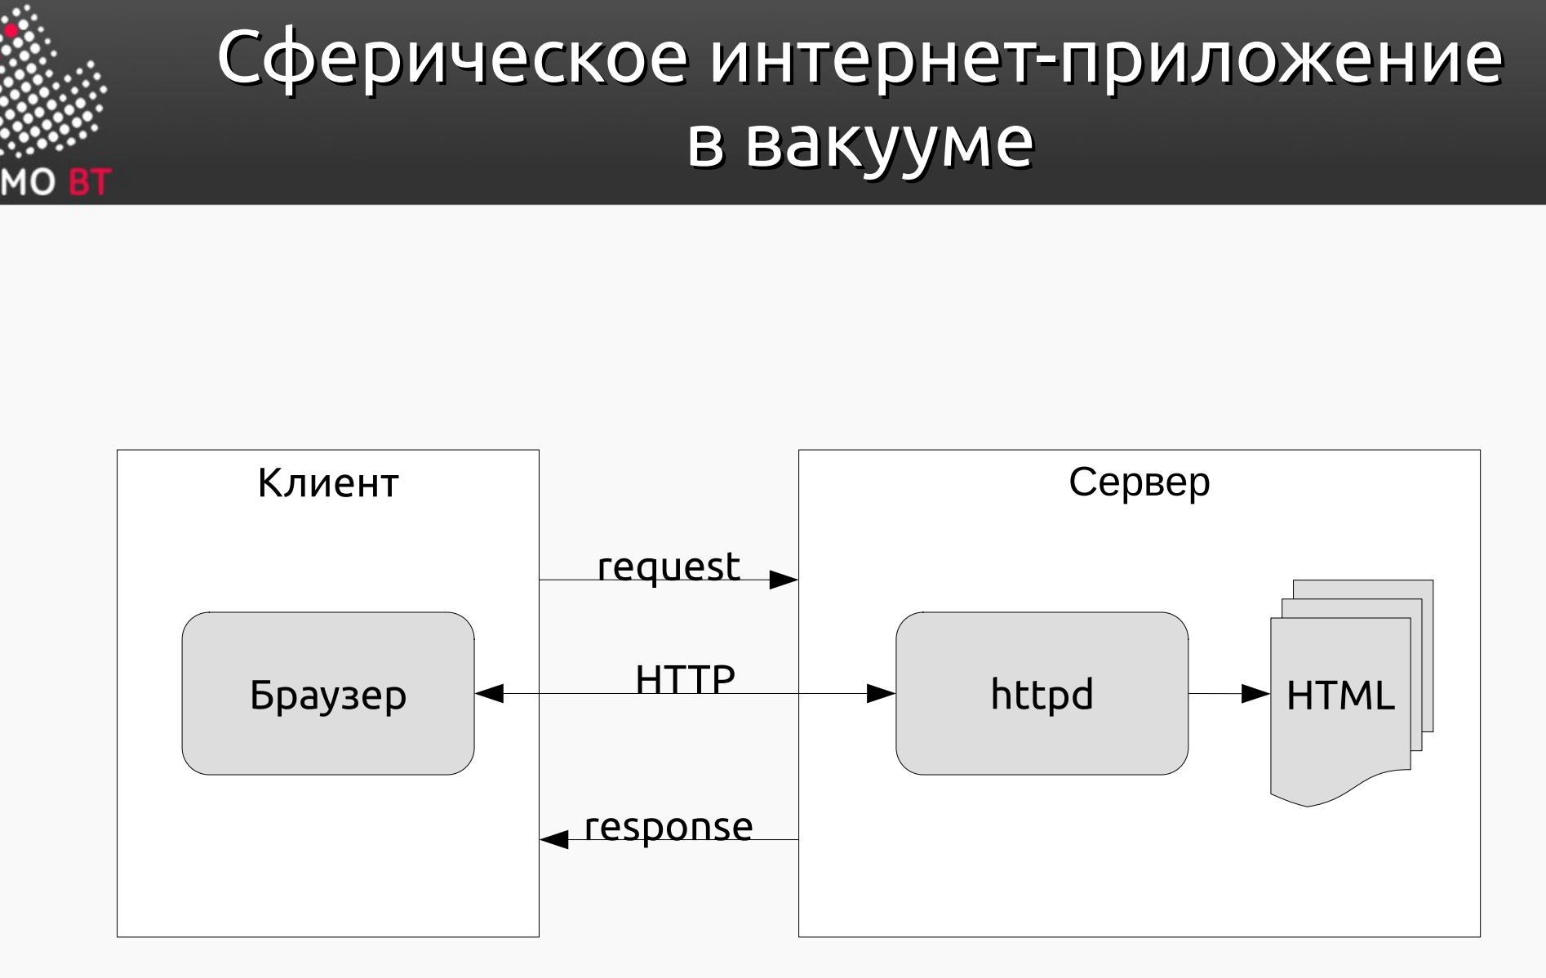

# Общие стандарты и протоколы сети Интернет

«Основа основ»:

● Hypertext Transfer Protocol (**HTTP**) — предназначен для передачи гипертекста между клиентом и сервером.

● Hypertext Markup Language (**HTML**) — язык разметки гипертекста.

«Дополнения» к HTML:

● Cascade StyleSheets (**CSS**) – язык описания внешнего вида HTML-документа.

● **JavaScript** – язык для написания динамических сценариев, выполняемых на стороне клиента.

# Клиент-серверное взаимодействие. Протокол HTTP.

HTTP (**HyperText Transfer Protocol**, протокол передачи гипертекста прикладного уровня) изначально предназначался для передачи данных в виде **HTML-документов**, а сегодня отвечает за передачу любых данных в клиент-серверном приложении.

1. Основа — технология «клиент-сервер»
2. Может быть использован в качестве «транспорта» для других протоколов прикладного уровня
3. Основной объект манипуляции — ресурс, на который указывает URI
4. Обмен сообщениями идёт по схеме «запрос-ответ»
5. Stateless-протокол (состояние не сохраняется). Для реализации сессий используются cookies.

**URI** (Uniform Resource Identifier) — уникальный идентификатор ресурса — символьная строка, позволяющая идентифицировать ресурс.



**URL** (Uniform Resource Locator) — URI, позволяющий определить местонахождение ресурса.

<https://se.ifmo.ru/courses/web>

../task.shtml

mailto:Joe.Bloggs@somedomain.com

**URN** (Uniform Resource Name) — URI, содержащий единообразное имя ресурса (не указывает на его местонахождение)

urn:isbn:5170224575

urn:sha1:YNCKHTQCWBTRNJIV4WNAE52SJUQCZO5C

* **URI** – имя и адрес ресурса в сети, включает в себя **URL** и **URN**.
* **URL** – адрес ресурса в сети, определяет местонахождение и способ обращения к нему
* **URN** – имя ресурса в сети, определяет только название ресурса, но не говорит как к нему подключиться

### REST

**Representational State** **Transfer** (передача состояния представления) – подход к архитектуре сетевых протоколов, обеспечивающих доступ к информационным ресурсам.

Основные концепции:

1. Данные должны передаваться в виде небольшого числа стандартных форматов (HTML, XML, JSON).
2. Сетевой протокол **должен** поддерживать кеширование
3. **Не** должен зависеть от сетевого слоя
4. **Не** должен сохранять информацию о состоянии между парами «запрос-ответ».
5. Антипод REST – подход, основанный на вызове удаленных процедур (Remote Procedure Call – RPC).

### Структура HTTP запроса

1. **Стартовая строка:**

GET /spip.html HTTP/1.1

Метод URI HTTP/Версия

В первой строчке указаны метод запроса, путь к ресурсу и версия протокола

1. **Заголовки:**

Host: se.ifmo.ru

User-Agent: Mozilla/5.0 (X11; U; Linux i686; ru; rv:1.9b5)

Gecko/2008050509 Firefox/3.6 Accept: text/html Connection: close

**Заголовки** — это **пары ключ: значение**, каждая из которых записывается с новой строки и разделяется двоеточием. Они передают дополнительные данные и настройки от клиента к серверу и обратно.

HTTP — это текстовый протокол, поэтому и все данные передаются в виде текста. Заголовки можно отделить друг от друга только переносом строки. Нельзя использовать запятые, точку с запятой, или другие разделители. Всё, что идет после имени заголовка с двоеточием и до переноса строки, будет считаться значением заголовка

1. **Тело сообщения**

### Структура HTTP ответа

1. **Стартовая строка:**

HTTP/Версия КодСостояния Пояснение

HTTP/1.1 200 Ok

1. **Заголовки**:

Server: Apache/2.2.11 (Win32) PHP/5.3.0

Last-Modified: Sat, 16 Jan 2010 21:16:42 GMT

Content-Type: text/plain; charset=windows-1251

Content-Language: ru

1. **Тело сообщения**

### Методы HTTP

OPTIONS — определение возможностей сервера. С помощью него можно запросить список методов, которые он или его ресурс поддерживает. Также OPTIONS можно использовать для того, чтобы «пропинговать» сервер — протестировать его работоспособность. Ответ сервера включает заголовок Allow, перечисляющий методы. Используется для CORS-запросов

GET — запрос содержимого ресурса. Например, HTML-страницы. Кроме того, с помощью этого метода на сервер можно передать данные клиента. Для этого в адресе ресурса после символа ? необходимо добавить параметры и их значения, которые нужно передать на сервер. Данные, передаваемые в HTTP-запросе, выглядят следующим образом:

GET /blog/examplepage?variable1=somevalue1&variable2=somevalue2 HTTP/1.1

Здесь variable1 и variable2 — это параметры, которые передаст клиент, а somevalue1 и somevalue2 — их значения. Важное свойство метода — идемпотентность: если выполнить HTTP-запрос несколько раз с одинаковым содержанием, то результат тоже будет одинаковым.

Используется для запросов, которые не вносят изменений, например, загрузка веб-страницы.

HEAD — аналог GET, но в ответе отсутствует тело. Это метод для получения заголовков ресурса. Часто его применяют для получения метаданных и проверки того, менялся ли ресурс с момента последнего посещения и существует ли он. Используется для проверки доступности ресурса или его свойств.

POST — передача данных ресурсу. С помощью этого метода клиент может передать данные в теле сообщения, например, в случаях, когда данные нельзя передать с помощью метода GET. Это может быть пост в соцсети или данные банковской карты, которую нежелательно оставить в истории поиска. Также POST является неидемпотентным методом: при его отправке результат может отличаться. Ещё одна особенность POST — ответы на него не будут кэшироваться.

Данные передаются в теле запроса. Отправка данных на сервер для создания ресурса или выполнения действия.

PUT — загрузка содержимого запроса на указанный URI. Создаёт новый ресурс или заменяет существующий данными, которые указаны в теле запроса. Данные отправляются в теле запроса. Создание или полное обновление ресурса.

PATCH — Работает таким же образом, как и PUT, только по отношению к части ресурса. Частичное обновление ресурса. Не идемпотентен (зависит от реализации). Передает только изменяемые данные.

DELETE — Клиент сообщает о том, что хотел бы удалить некий ресурс. Идемпотентен.

TRACE — С помощью него можно проверить, изменяют ли промежуточные узлы в сети запрос клиента. Диагностика соединения, возвращает запрос клиента в теле ответа. Используется редко, чаще для отладки

CONNECT — Устанавливает туннельное соединение через прокси. Используется для безопасного соединения (например, HTTPS через прокси).

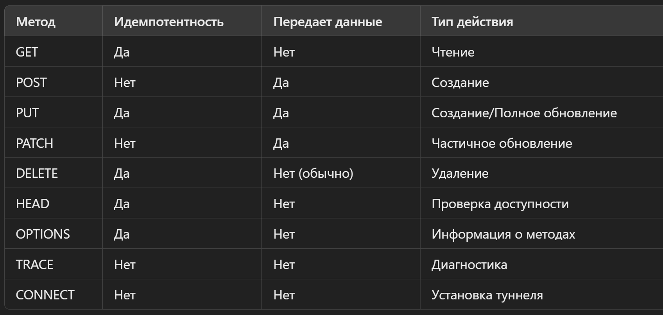

### Коды состояний

**Коды состояния** – часть ответов сервера, содержащая трехзначное число и поясняющую фразу. Их существует 5 классов:

Состоят из 3-х цифр.

Первая цифра — класс состояния:

«1» — Informational — информационный;

«2» — Success — успешно;

«3» — Redirection — перенаправление;

«4» — Client error — ошибка клиента;

«5» — Server error — ошибка сервера.

https://developer.mozilla.org/ru/docs/Web/HTTP/Status  
Наиболее известные: **404** (нет такой страницы), **200**(все хорошо, ошибок нет), **503**(не удалось получить доступ к сервису. **304** Not Modified Обновление кеша: означает, что значение кеша все ещё актуально и может быть использовано.

Примеры: **201** Webpage Created **403** Access allowed only for registered users **507** Insufficient Storage

### Заголовки

**Заголовки —** это пары ключ: значение, каждая из которых записывается с новой строки и разделяется двоеточием. Они передают дополнительные данные и настройки от клиента к серверу и обратно.

Формат: ключ:значение

4 группы:

1. **General Headers** — могут включаться в любое сообщение клиента и сервера. Пример — CacheControl.
2. **Request Headers** — используются только в запросах клиента. Пример — Referer.
3. **Response Headers** — используются только в запросах сервера. Пример — Allow.
4. **Entity Headers** — сопровождают любую сущность сообщения. Пример — Content-Language.

Заголовки сущности необязательны и могут передаваться в том случае, если у запроса есть какое-либо тело (body), например при использовании метода POST. Клиент также может включать в HTTP-запрос **собственные заголовки**, названия которых обычно начинаются с префикса X.

список самых распространённых заголовков, включаемых в HTTP-запросы:

* Host. Содержит имя домена или IP-адрес, к которому выполняется запрос. Также может включать необязательный номер порта, отделённый от адреса двоеточием.
* Connection. Позволяет удерживать соединение открытым после завершения запроса (keep-alive) для экономии сетевых ресурсов.
* Accept. Указывает, какие типы содержимого (Multipurpose Internet Mail Extensions, MIME) может понять клиент.
* Accept-Encoding. Обычно определяет алгоритм сжатия контента.

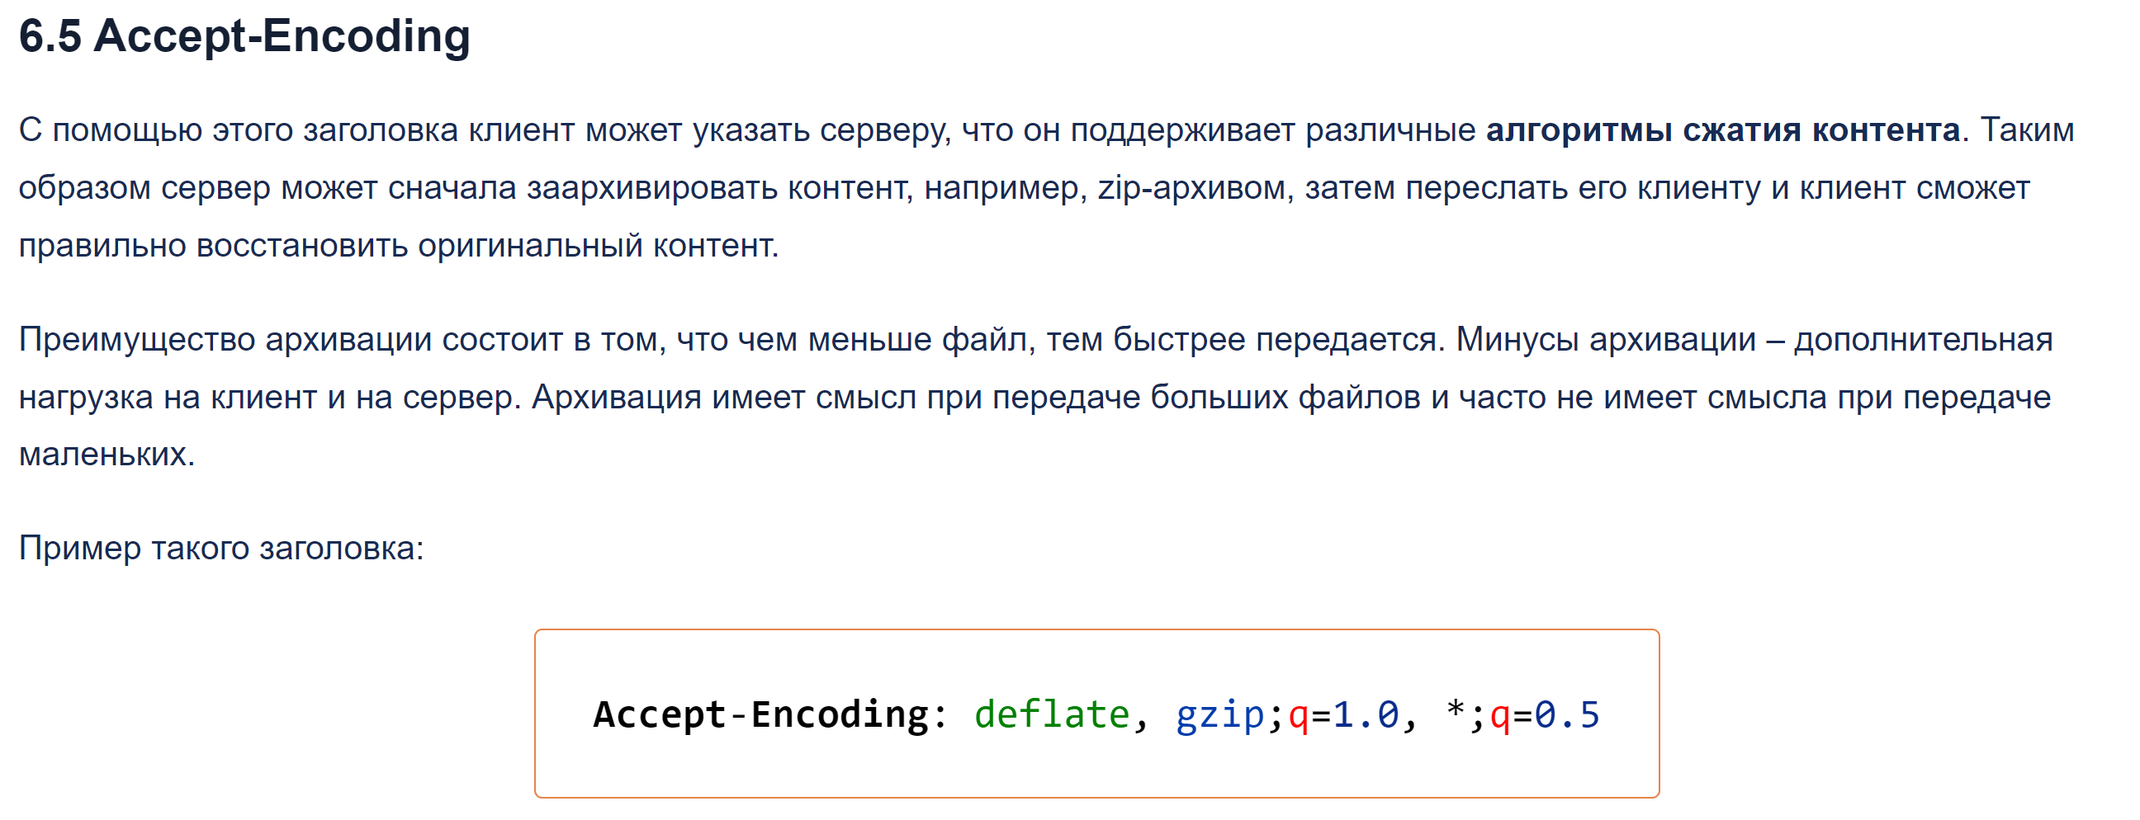

* Accept-Language. Указывает предпочитаемый язык клиента.
* Cache-Control. Инструкции по кешированию запросов и ответов.
* Refer. Предоставляет исходный адрес, с которого пользователь перешёл на текущую страницу.
* Cookie. Содержит сохранённые на стороне клиента фрагменты данных, обычно используемые для сохранения состояния соединения. Cookie могут устанавливаться как сервером, так и клиентом.
* **User-Agent** *- Самый важный и популярный заголовок*. Это специальная строка, которая описывает, какой клиент выполняет запрос на сервер.
* **Content-Type** - используется для того, чтобы определить MIME тип ресурса, который отдает сервер. Типы передаваемого медиа контента называют **Internet Media Types** или сокращенно **MimeTypes**. Они делятся на 9 категорий: **application audio** **example** **image** **message** **model** **multipart** **text** **video.** Обычно сервер знает, какие данные он отдает. Но если ты самостоятельно генерируешь ответ сервера своим кодом, то тебе нужно указать тип ответа (Content-Type) твоего сервера.
* Content-Length - Этот заголовок задает **длину ответа сервера**. Если по-простому, то размер отдаваемого файла. Вручную этот параметр устанавливать не нужно.

И дохуя других

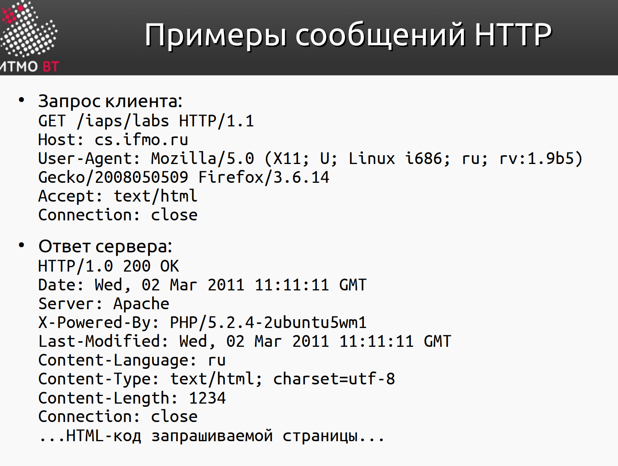

# Разметка страниц. Язык HTML.

**HTML** это

* Стандартный язык разметки документов в Интернете.
* Интерпретируется браузером и отображается в виде документа.
* *Разработан в 1989-91 годах Тимом Бернерсом-Ли.*
* Является частным случаем SGML (стандартного обобщённого языка разметки).
* Существует нотация XHTML, являющаяся частным случаем языка XML.

**Браузер** — программа, отображающая HTML-документ в его отформатированном виде.

Популярные браузеры: ● Google Chrome ● Mozilla Firefox ● M$ Internet Explorer / Edge ● Apple Safari ● Opera

### Структура HTML-документа

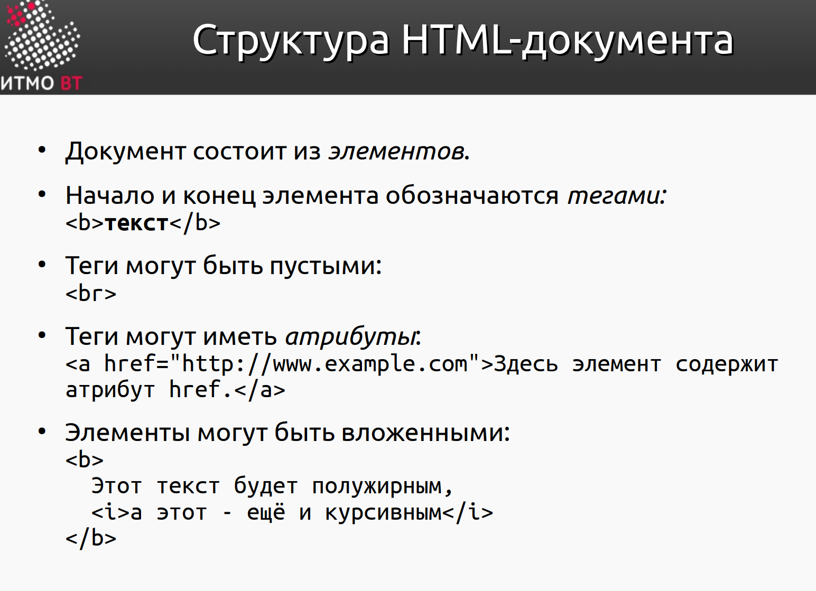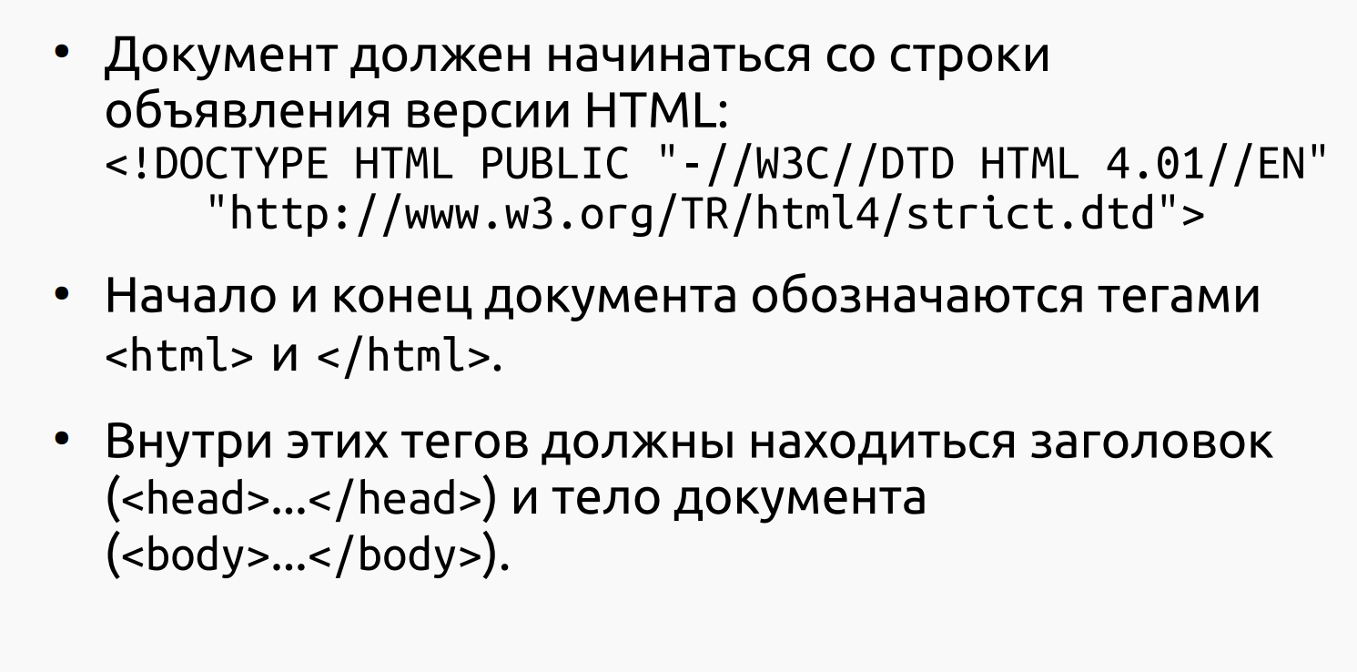

Пример

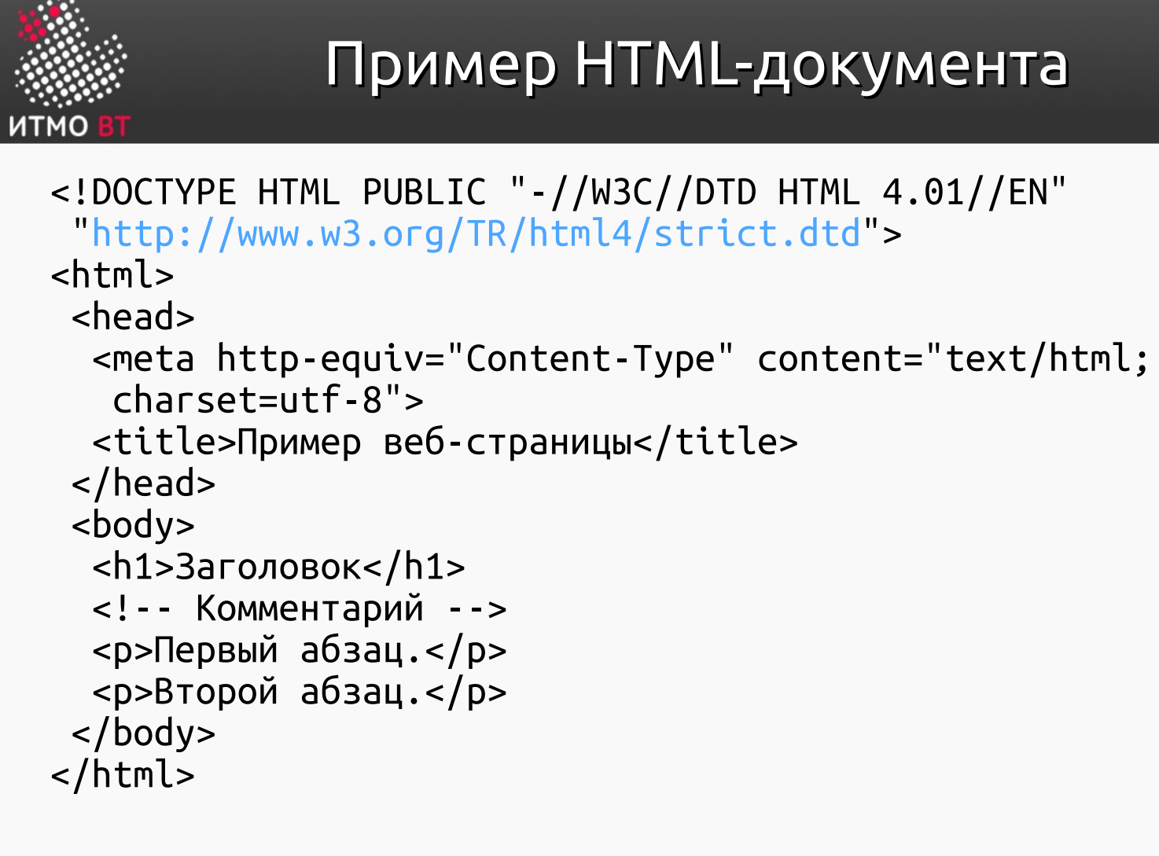

**Структура HTML-документа** – это базовый шаблон, который задаёт правильный формат и иерархию элементов, обеспечивая корректное отображение и функционирование веб-страницы

1. **<!DOCTYPE> – Объявление типа документа**

Первая строка HTML-документа должна содержать **декларацию типа документа**:

* *Указывает браузеру, что используется версия HTML5.*
* Обязательно располагается в самом начале документа.

1. **<html> – Корневой элемент**

Открывает HTML-документ:

<html lang="en">

* Атрибут lang задаёт язык содержимого страницы (например, en для английского, ru для русского).

1. **<head> – Заголовочная часть документа**

Раздел содержит метаданные, которые не отображаются напрямую на странице. Внутри могут быть следующие элементы:

**Обязательные элементы:**

1. **<meta charset="UTF-8">**
   * Указывает кодировку символов (UTF-8 поддерживает большинство языков мира).
2. **<title>**
   * Определяет заголовок страницы, отображаемый в заголовке вкладки браузера:

<title>Название страницы</title>

(далее опционально для п.3)

1. **<meta name="viewport">**

Для адаптивного дизайна:

<meta name="viewport" content="width=device-width, initial-scale=1.0">

1. Подключение стилей:

* Встроенный CSS:

<style>

body { font-family: Arial, sans-serif; }

</style>

* Внешний CSS:

<link rel="stylesheet" href="styles.css">

1. Иконка сайта (Favicon): <link rel="icon" href="favicon.ico">
2. <body> – Содержимое страницы

Тело документа включает всё, что будет отображено на странице, включая текст, изображения, кнопки и другие элементы

**Примечания:**

1. **Иерархия важна:** Элементы документа вложены друг в друга, начиная с <html> как корневого.
2. **Комментарии:** Можно добавлять комментарии для пояснений, которые не будут отображаться: <!-- Это комментарий -->

### HTML формы

* Предназначены для **обмена данными между пользователем и сервером.**
* Документ может содержать **любое число форм**, но **одновременно** на сервер может быть **отправлена только одна** из них.
* Вложенные формы запрещены. Конец формы

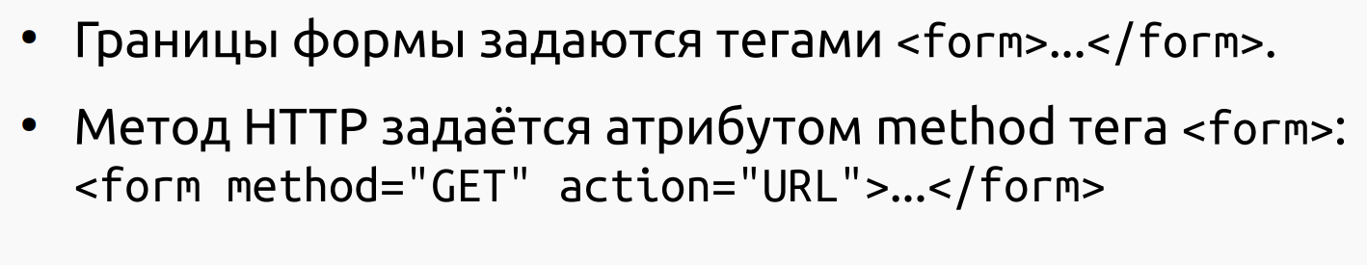

HTML-элемент <form> используется для создания интерактивных форм, позволяющих собирать данные от пользователя и отправлять их на сервер. Как и все HTML-элементы, <form> поддерживает **глобальные атрибуты**, а также имеет ряд специфичных атрибутов.

Пример атрибутов:

**accept**

* **Описание:** Указывает список типов содержимого, которые принимает сервер. Разделение через запятую.
* **Примечание:** Этот атрибут **удалён в HTML5** и больше не рекомендуется к использованию. Вместо него используйте атрибут accept на <input> элементах с типом file.

**accept-charset**

* **Описание:** Определяет кодировку символов, которую принимает сервер.
* **HTML5:** Допустимо указывать только одно значение – UTF-8, поскольку эта кодировка стала стандартом.

**action**

* **Описание:** Задаёт URI-адрес, куда отправляется информация формы.
* **Примечание:** Значение атрибута может быть переопределено с помощью formaction на кнопках <button> или <input>.

**autocomplete**

* **Описание:** Включает или отключает автозаполнение полей формы браузером.

**enctype**

* **Описание:** Определяет тип содержимого, используемый при отправке формы на сервер (применимо только при method="post").

И тд

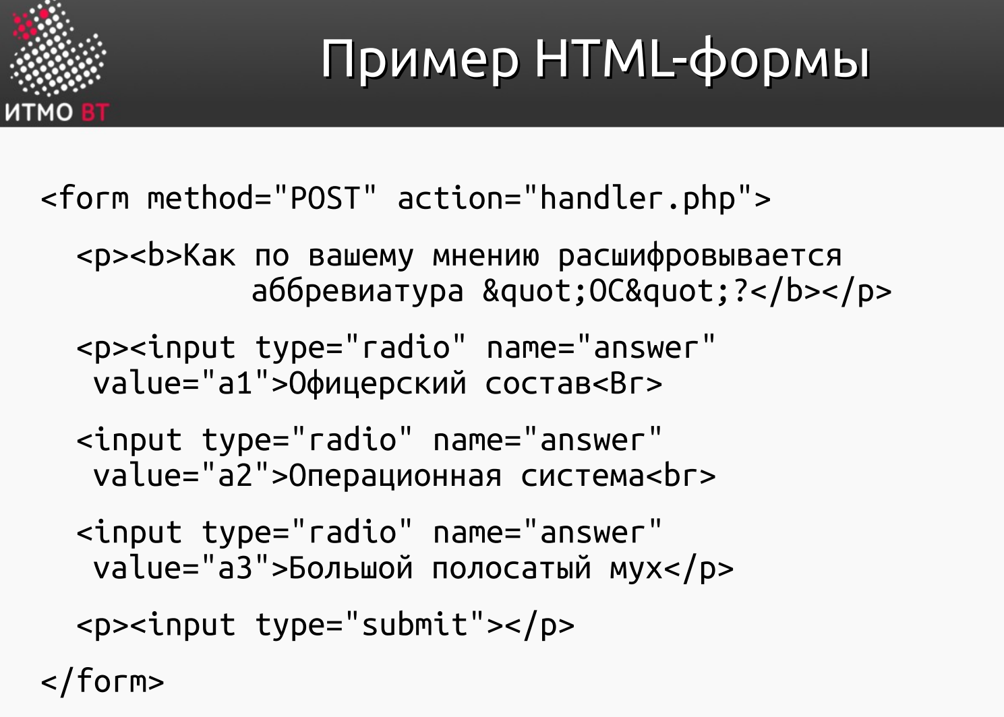

### DOM

**DOM** — это платформо-независимый **интерфейс**, позволяющий программам и скриптам получить доступ к содержимому HTML-документов.

Стандартизирована W3C.

Документ в DOM представляет собой дерево узлов.

Узлы связаны между собой отношением «родитель-потомок».

Используется **для динамического изменения страниц** HTML.

Основой HTML-документа являются теги.

В соответствии с объектной моделью документа («Document Object Model», коротко DOM**), каждый HTML-тег является объектом**. Вложенные теги являются «детьми» родительского элемента. Текст, который находится внутри тега, также является объектом.

Все объекты доступны при помощи JavaScript, мы можем использовать их для изменения страницы.

Например, document.body – объект для тега <body>.

Каждый узел дерева – это объект.

**Теги являются *узлами-элементами*** (или просто элементами). Они образуют структуру дерева: <html> – это корневой узел, <head> и <body> его дочерние узлы и т.д.

Текст внутри элементов образует *текстовые узлы*, *обозначенные как #text.* Текстовый узел содержит в себе только строку текста. У него не может быть потомков, т.е. он находится всегда на самом нижнем уровне.

Пробелы и переводы строки – это полноправные символы, как буквы и цифры. Они образуют текстовые узлы и становятся частью дерева DOM.

Существует всего два исключения из этого правила:

1. По историческим причинам пробелы и перевод строки перед тегом <head> игнорируются
2. Если мы записываем что-либо после закрывающего тега </body>, браузер автоматически перемещает эту запись в конец body, поскольку спецификация HTML требует, чтобы всё содержимое было внутри <body>. Поэтому после закрывающего тега </body> не может быть никаких пробелов.

**Типы узлов DOM**

**1. Element (Элементный узел)**

* Представляет элементы HTML (теги) в документе.
* **Пример**: <div>, <p>, <a>, <img>.
* **Свойства**:
  + nodeType = 1
  + nodeName = имя тега (например, DIV, P).
  + Хранит атрибуты и дочерние узлы.

**2. Text (Текстовый узел)**

* Представляет текстовое содержимое внутри элементов.
* **Пример**: текст "Привет, мир!" внутри <p>Привет, мир!</p> является текстовым узлом.
* **Свойства**:
  + nodeType = 3
  + nodeValue = текстовое содержимое.

**3. Comment (Комментарий)**

* Представляет комментарии внутри HTML-кода.
* **Пример**: <!-- Это комментарий -->.
* **Свойства**:
  + nodeType = 8
  + nodeValue = содержимое комментария (например, "Это комментарий").

В дереве DOM (Document Object Model) каждая часть HTML-документа представлена в виде узлов (nodes), которые образуют иерархическую структуру. Узлы в DOM классифицируются на несколько типов, каждый из которых имеет свои особенности и функции.

***4. Document (Документный узел)***

* *Представляет корневой узел дерева DOM, который является родителем для всех других узлов.*
* ***Особенности****:*
  + *Имеет ссылки на <html> через document.documentElement.*
  + *Доступ к этому узлу осуществляется через глобальный объект document.*
* ***Свойства****:*
  + *nodeType = 9*
  + *nodeName = #document.*

***5. DocumentType (Тип документа)***

* *Представляет декларацию <!DOCTYPE> в HTML-документе.*
* ***Свойства****:*
  + *nodeType = 10*
  + *nodeName = имя типа документа (например, html).*

***6. DocumentFragment (Фрагмент документа)***

* *Легковесный контейнер для временного хранения группы узлов.*
* *Не является частью основного дерева DOM и не отображается в документе.*
* ***Применение****:*
  + *Используется для улучшения производительности при массовом добавлении узлов в документ.*
* ***Свойства****:*
  + *nodeType = 11*
  + *nodeName = #document-fragment.*

*An integer which specifies the type of the node. Possible values are:*

***Node.ELEMENT_NODE (1)***

*An Element node like <p> or <div>.*

***Node.ATTRIBUTE_NODE (2)***

*An Attribute of an Element*

***Node.TEXT_NODE (3)***

*The actual Text inside an Element or Attr.*

***Node.CDATA_SECTION_NODE (4)***

*A CDATASection, such as <!CDATA[[ … ]]>*

***Node.PROCESSING_INSTRUCTION_NODE (7)***

*A ProcessingInstruction of an XML document, such as <?xml-stylesheet … ?>.*

***Node.COMMENT_NODE (8)***

*A Comment node, such as <!-- … -->.*

***Node.DOCUMENT_NODE (9)***

*A Document node.*

***Node.DOCUMENT_TYPE_NODE (10)***

*A DocumentType node, such as <!doctype html>.*

***Node.DOCUMENT_FRAGMENT_NODE (11)***

*A DocumentFragment node.*

### HTML5

Пятая версия спецификации языка HTML.

*Стандарт принят в 2014 г. (HTML4 – в 1999 г.).*

Много новых синтаксических особенностей, в первую очередь – для более удобного управления мультимедийным содержимым страницы.

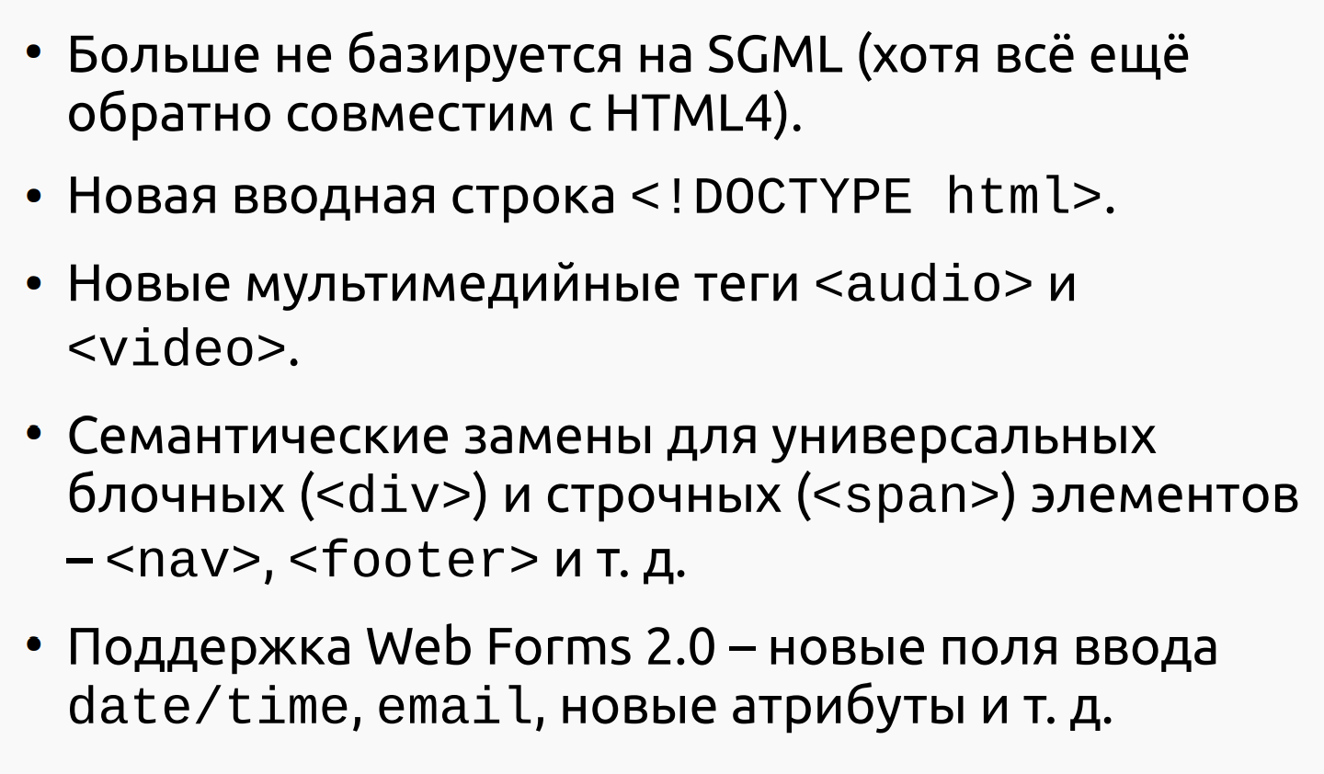

**Новые семантические элементы**

HTML5 добавил элементы, которые улучшают структуру и семантику страницы:

* **<header>** — для заголовков страниц или секций.
* **<footer>** — для нижнего колонтитула страницы или секции.
* **<article>** — для независимого содержимого, такого как статьи или блоговые посты.
* **<section>** — для логических разделов страницы.
* **<aside>** — для бокового содержимого (например, боковые панели).
* **<nav>** — для навигационных ссылок.
* **<main>** — для основного содержимого страницы.
* **<figure>** и **<figcaption>** — для иллюстраций с подписью.

Эти элементы заменяют использование универсального <div> для создания структуры страницы.

**Улучшенная работа с мультимедиа**

HTML5 добавил встроенные элементы для работы с аудио и видео без необходимости использования сторонних плагинов:

* **<audio>** — для воспроизведения звука.
* **<video>** — для воспроизведения видео.

**Новые элементы для ввода данных (формы)**

HTML5 улучшил формы, добавив новые типы ввода, атрибуты и элементы:

1. **Новые типы ввода**:
   * email, url, tel, date, time, datetime-local, number, range, color.
2. **Новые атрибуты**:

* required — делает поле обязательным.
* placeholder — добавляет подсказку в поле ввода.
* pattern — задает шаблон для проверки данных.
* min, max, step — ограничивают диапазон значений.

**Встроенная поддержка графики и анимации**

HTML5 добавил новые элементы для работы с графикой:

* **<canvas>** — для рисования 2D-графики с помощью JavaScript
* **<svg>** — для векторной графики.

**Новые API для работы с браузером**

HTML5 включил ряд новых API для взаимодействия с браузером и веб-приложениями:

* **Geolocation API** — для получения местоположения пользователя.
* **Web Storage**:
  + localStorage и sessionStorage для хранения данных в браузере.
* **Web Workers** — для выполнения фоновых задач.
* **Drag and Drop API** — для перетаскивания элементов.
* **History API** — для работы с историей браузера.

**Совместимость с устаревшими браузерами**

HTML5 сохраняет обратную совместимость: браузеры, которые не поддерживают новые элементы, просто игнорируют их, позволяя использовать полифилы (например, библиотека Modernizr).

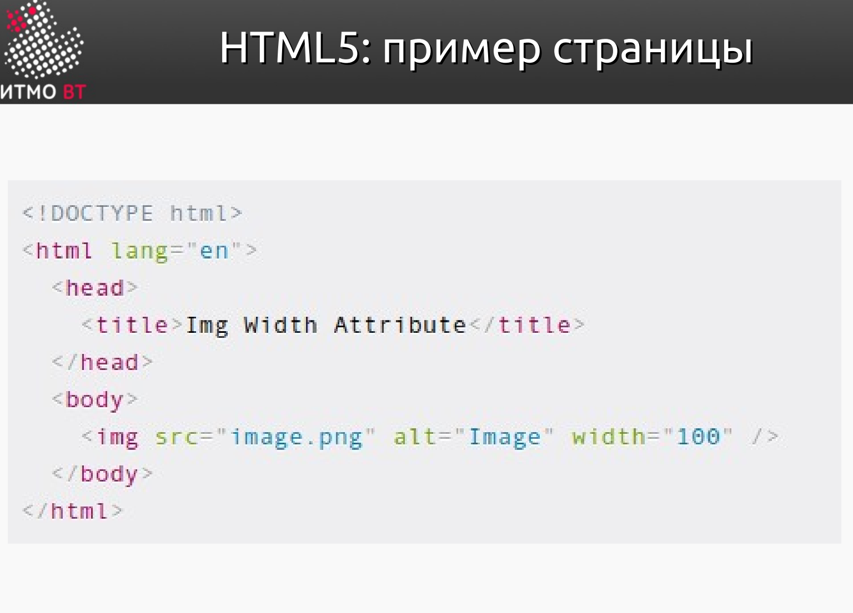

### CSS

**CSS** — **технология** описания внешнего вида документа, написанного языком разметки.

Используется для задания цветов, шрифтов и других аспектов представления документа.

**Основная цель** — разделение содержимого документа и его представления.

*Позволяет представлять один и тот же документ в различных методах вывода (например обычная версия и версия для печати).*

**Источники CSS:**

* + 1. Авторские стили (информация стилей, предоставляемая автором страницы) в виде:
* Inline — стиль элемента указывается в его атрибуте style.

|  |
| --- |
| <p style="color: blue; font-size: 20px; text-align: center;">  Это текст с использованием inline-стиля.  </p> |

* Встроенных стилей — блоков CSS внутри самого HTMLдокумента.

|  |
| --- |
| <style>  h1 { color: blue; font-size: 24px; }  p { color: red; font-style: italic; }  </style> |

* Внешних таблиц стилей — отдельного файла .css.

|  |
| --- |
| <link rel="stylesheet" href="styles.css"> <!-- Подключение внешнего CSS --> |

* + 1. Пользовательские стили:
* Локальный CSS-файл, указанный пользователем в настройках браузера, переопределяющий авторские стили.
  + 1. Стиль браузера:
* Стандартный стиль, используемый браузером по умолчанию для представления элементов.

**Структура CSS**

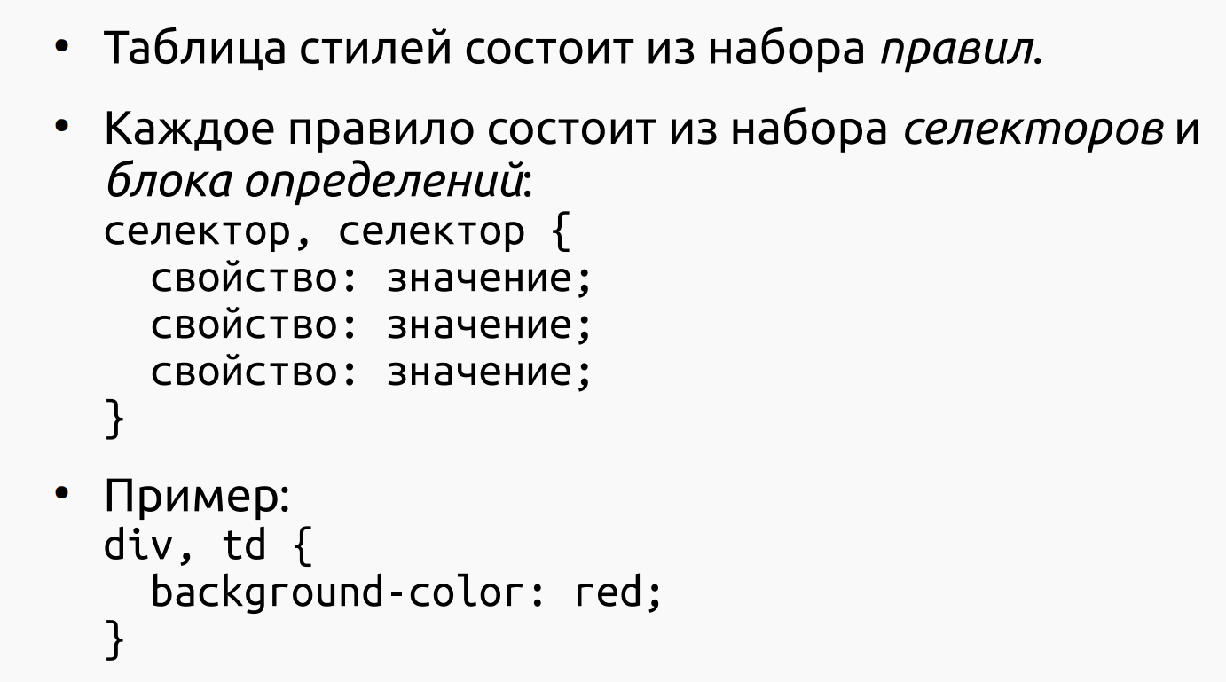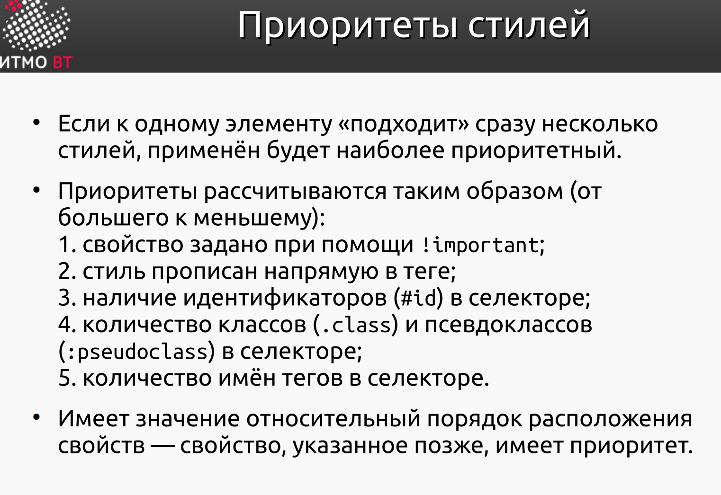

**Специфичность селекторов**

Специфичность рассчитывается по "весам" разных типов селекторов. Сравниваются значения по формуле:

**a) Inline стили**

* Специфичность: **1,0,0,0**
* Пример:

<div style="color: red;"></div>

**b) Селектор по ID**

* Специфичность: **0,1,0,0**
* Пример:

#header {

color: blue;

}

**c) Селекторы по классам, атрибутам и псевдоклассам**

* Специфичность: **0,0,1,0**
* Примеры:

.button {

background: green;

}

[type="text"] {

border: 1px solid black;

}

:hover {

background: yellow;

}

**d) Селекторы по тегу и псевдоэлементам**

* Специфичность: **0,0,0,1**
* Примеры:

h1 {

font-size: 24px;

}

p::first-line {

font-weight: bold;

}

**e) Универсальный селектор (*)**

* Специфичность: **0,0,0,0**
* Обычно используется для сброса стилей или общего форматирования.

### LESS & Sass / SCSS

Языки стилей, позволяющие **повысить уровень абстракции CSS-кода** и **упростить структуру таблиц стилей**. По сравнению с «обычным» CSS, имеются следующие особенности:

* + 1. Можно использовать **переменные** (константы и примеси).
    2. Можно использовать **вложенные правила**.
    3. Более **мощные** возможности по **импорту, наследованию стилей**.
    4. Поддержка **математических операторов**.
    5. Браузеры могут не поддерживать LESS & Sass / SCSS-таблицы стилей — нужен специальный транслятор, который преобразует эти правила в «обычный» CSS.

**LESS** (Leaner Style Sheets — компактные таблицы стилей) — динамический язык стилей, разработанный в 2009 году.

Он представляет собой **препроцессор** и **вложенный метаязык**, **преобразующий валидный CSS в LESS-программу с аналогичным семантическим наполнением**. За счет переменных, функций, циклов и иных технологий он расширяет и упрощает работу со стилями.

Для их определения используются следующие понятия:

* **Метаязык** — то есть язык, используемый для описания другого языка более низкого уровня (в данном случае CSS);
* **Препроцессор** — программная надстройка, вырабатывающая данные, которые уже будут использоваться непосредственно самим CSS-обработчиком веб-браузера.

• **Переменные**  
LESS поддерживает переменные, которые позволяют задавать значения (например, цвета или шрифты) один раз и многократно использовать их в коде. Это упрощает настройку и модификацию стилей.

• **Вложенность**  
LESS позволяет использовать вложенные селекторы, что делает код более компактным и понятным. В отличие от чистого CSS, это упрощает каскадирование и наследование стилей.

• **Функции и операции**  
LESS предоставляет возможность выполнять математические операции (сложение, вычитание и т.д.) и использовать функции для более сложной адаптации стилей к разным условиям.

**Преимущества LESS**

1. **Быстрая компиляция:**  
   LESS преобразуется в CSS быстрее, чем аналогичные препроцессоры. Компиляция может происходить «на лету», в процессе обработки кода, благодаря встроенному компилятору. Это делает LESS динамическим языком стилей, в отличие от статичного CSS.
2. **Простота кода:**  
   За счет вложенности селекторов и возможности повторного использования стилей код становится более читаемым, компактным и легким для проверки.
3. **Ускорение разработки:**  
   Использование переменных и функций позволяет быстро вносить изменения в стили, что особенно полезно для крупных проектов. Это избавляет от необходимости вручную редактировать повторяющиеся значения.
4. **Низкий порог вхождения:**  
   Разработчики, знакомые с CSS, легко осваивают LESS благодаря схожему синтаксису.
5. **Поддержка плагинов:**  
   LESS имеет открытую архитектуру, позволяющую подключать плагины для расширения функциональности. Это делает язык гибким и адаптируемым для различных задач.

**Недостатки LESS**

1. **Зависимость от CSS:**  
   Для работы с LESS требуется хорошее знание CSS, так как синтаксис препроцессора основан на нем.
2. **Чувствительность к ошибкам:**  
   LESS-код требует тщательного тестирования, так как ошибки могут приводить к некорректной компиляции. Встроенные инструменты отладки не всегда эффективны.
3. **Ограниченные встроенные возможности:**  
   LESS уступает другим препроцессорам, таким как SASS, по количеству встроенных функций и фреймворков. Однако это частично компенсируется плагинами.

**Способы подключения LESS**

1. **На стороне клиента:**  
   LESS можно подключить через браузер с помощью JavaScript:
   * Добавить файл с расширением .less в HTML-документ через тег <link>.
   * Скачать скрипт LESS или подключить его через CDN.

Компиляция в этом случае выполняется «на лету», что подходит для небольших проектов и этапов разработки, но менее эффективно для крупных сайтов.

1. **На стороне сервера:**
   * Установить платформу Node.js.
   * Скачать less-пакет через npm.
   * LESS-файл компилируется в CSS на сервере, и результат подключается к HTML.

Этот метод обеспечивает более высокую производительность, так как страницы не требуют повторной компиляции при загрузке.

1. **Сторонние компиляторы:**  
   Используются приложения для автоматической компиляции LESS-файлов в CSS. Например:
   * **Winless** для Windows.
   * **LESS.app** для macOS.

Такие программы упрощают работу, автоматизируя рутинные операции.

**Основной синтаксис less:**

1. **Переменные**: Переменные в less начинаются с символа @ и могут хранить значения, такие как цвета, размеры, шрифты и т. д.

less

КопироватьРедактировать

@primary-color: #4CAF50;

@font-size: 16px;

body {

font-size: @font-size;

color: @primary-color;

}

1. **Вложенные правила**: В less можно использовать вложенность, что позволяет писать стили в структуре, похожей на HTML.

less

КопироватьРедактировать

.nav {

background-color: #333;

ul {

list-style-type: none;

}

li {

display: inline-block;

}

a {

color: white;

text-decoration: none;

}

}

1. **Миксины**: Миксины — это повторно используемые блоки стилей. Их можно использовать для добавления набора свойств в другие селекторы.

.rounded-corners(@radius) {

border-radius: @radius;

-webkit-border-radius: @radius;

-moz-border-radius: @radius;

}

.box {

.rounded-corners(10px);

border: 1px solid #000;

}

1. **Функции**: less поддерживает функции для работы с цветами, математическими операциями и другими типами данных.
   * Пример работы с цветами:

@base-color: #4CAF50;

@darker-color: darken(@base-color, 10%);

@lighter-color: lighten(@base-color, 20%);

* + Пример математических операций:

@width: 100px;

@margin: @width / 2;

.element {

width: @width;

margin-left: @margin;

}

1. **Операторы**: less поддерживает стандартные операторы для математических операций и работы с цветами, такие как +, -, *, /, () и т. д.

@width: 100px;

@height: 200px;

@area: @width * @height; // 20000px²

1. **Циклы**: В less можно использовать циклы для создания повторяющихся стилей. Для этого используется конструкция for или each.

.button-(@color) {

background-color: @color;

color: white;

}

.red-button { .button-(red); }

.green-button { .button-(green); }

**Sass** — это **метаязык** (язык для описания другого языка), который упрощает и ускоряет написание CSS-кода. Его часто называют препроцессором [CSS](https://blog.skillfactory.ru/glossary/css/) — это означает, что Sass имеет свой синтаксис, из которого генерирует CSS-код, понятный любому браузеру.

Препроцессор Sass помогает:

* сделать CSS-**код понятнее и проще**. Его **легче масштабировать, обновлять и поддерживать;**
* расширить функциональность. С помощью Sass можно использовать CSS-**константы, встроенные функции, вложенные правила, примеси (смешанные стили), наследование и так далее**;
* **избежать** многократного **повторения** одинаковых фрагментов кода. Это экономит время разработчика, уменьшает объем файлов стилей и ускоряет обработку страниц.

**Синтаксис Sass**

Sass поддерживает **два синтаксиса**, предоставляя разработчикам выбор:

1. **SASS (отступный синтаксис):**
   * Использует отступы вместо фигурных скобок.
   * Операторы заканчиваются без точек с запятой.
   * Расширение файлов: .sass.

**Пример кода SASS:**

&:disabled

color: $mdc-button-disabled-ink-color

cursor: default

pointer-events: none

1. **SCSS (Sassy CSS):**
   * Синтаксис ближе к стандартному CSS.
   * Использует фигурные скобки {} и точки с запятой ;.
   * Расширение файлов: .scss.

**Пример кода SCSS:**

&:disabled {

color: $mdc-button-disabled-ink-color;

cursor: default;

pointer-events: none;

}

Оба синтаксиса поддерживают:

* **Обычные CSS-комментарии:**

/* Это стандартный CSS-комментарий */

* **Построчные примечания:**

.main-header {

background-color: $primary_1; // Построчный комментарий

}

Построчные комментарии (начинающиеся с //) не включаются в итоговый CSS-код после компиляции.

**Компиляция Sass в CSS**

Браузеры не понимают Sass напрямую. Для преобразования Sass в CSS используется специальный препроцессор. В процессе компиляции:

* Sass-код переводится в стандартный CSS.
* Построчные комментарии исключаются, а стандартные CSS-комментарии остаются.

**Переменные в Sass**

Переменные в Sass используются для хранения значений, которые можно повторно использовать в коде. Поддерживаются различные типы данных:

* **Строки:** "Helvetica"
* **Числа:** 18px, 1.5
* **Цвета:** #FF0000, rgba(255, 0, 0, 0.5)
* **Списки:** 10px 20px 30px
* **Булевы значения:** true, false
* **Пустые значения:** null

**Пример использования переменных:**

$myFont: "Helvetica";

$myColor: red;

$myFontSize: 18px;

$myWidth: 680px;

.container {

font-family: $myFont;

color: $myColor;

font-size: $myFontSize;

width: $myWidth;

}

**Результат компиляции в CSS:**

.container {

font-family: "Helvetica";

color: red;

font-size: 18px;

width: 680px;

}

В чём отличия между SASS и SCSS?

Многие слышали про SASS и SCSS и думают что это разные технологии. На самом деле, обе технологии являются один и тем же и отличаются лишь синтаксисом написания.

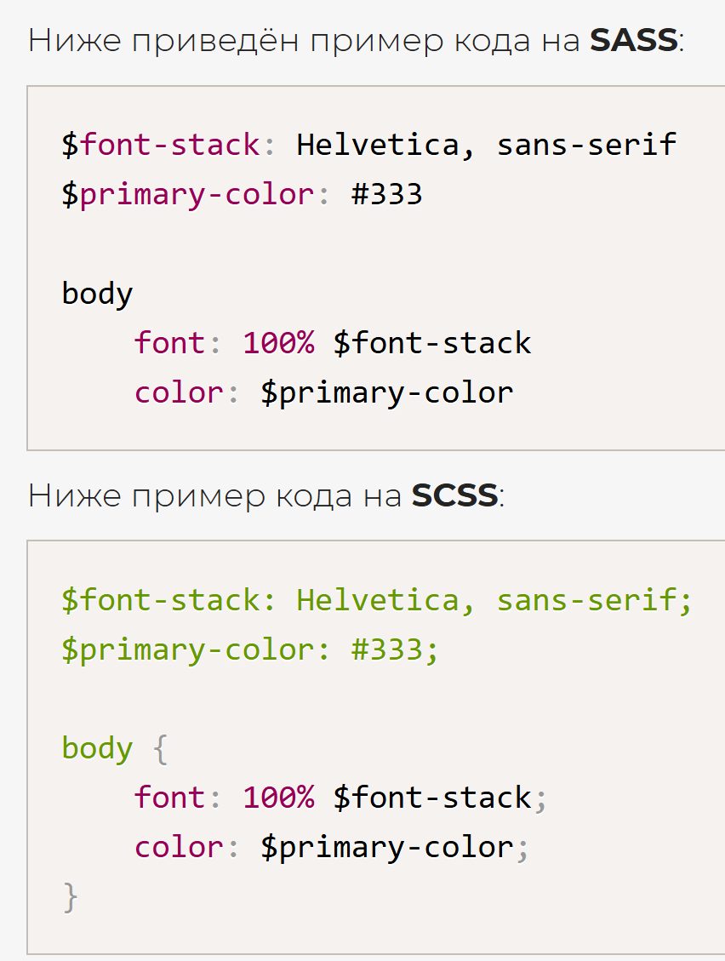

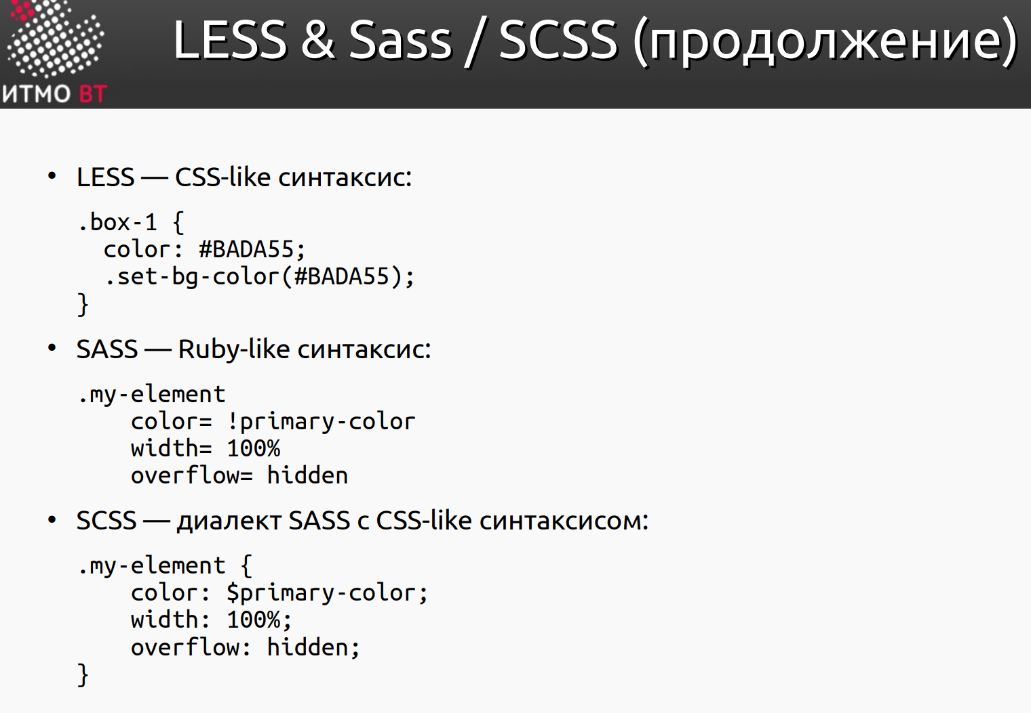

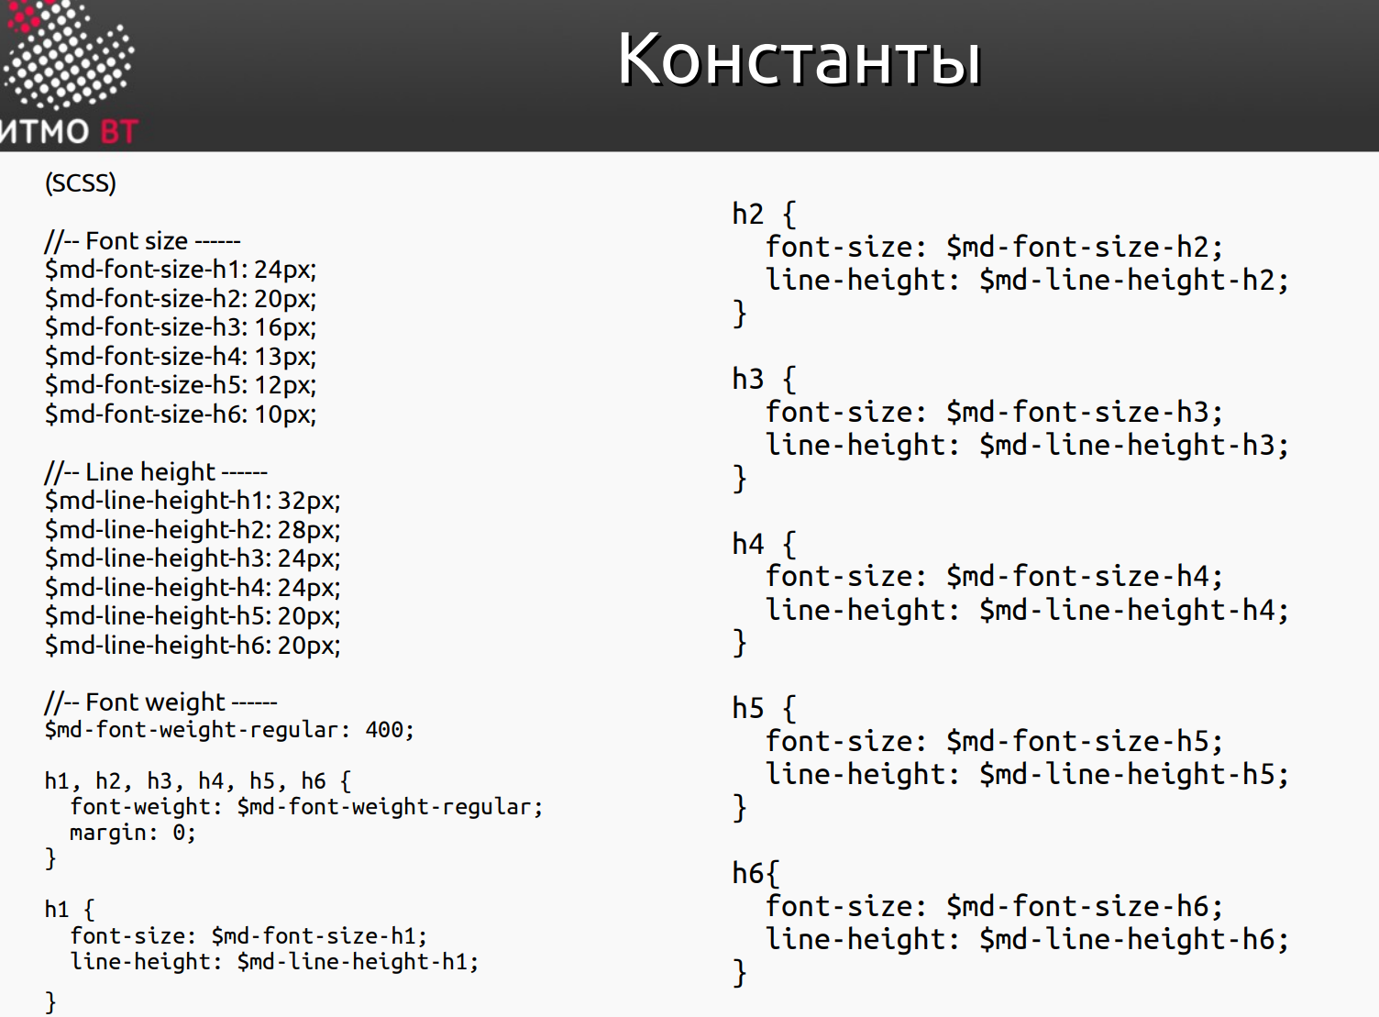

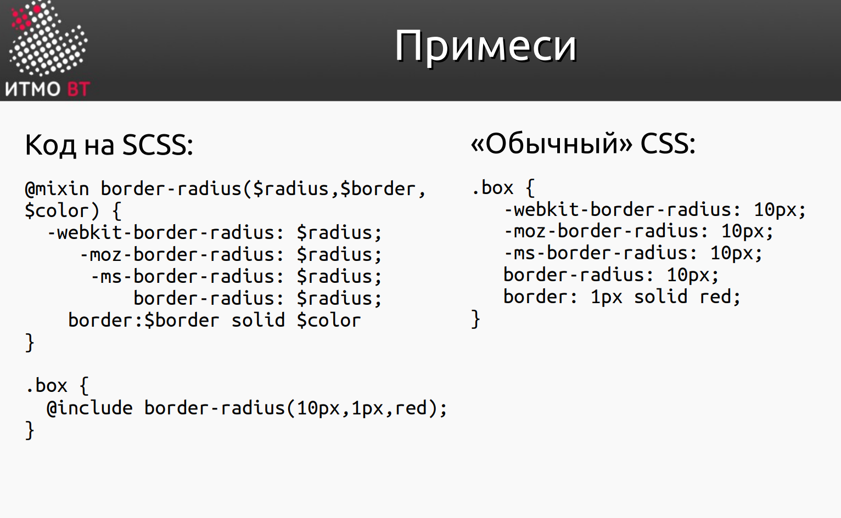 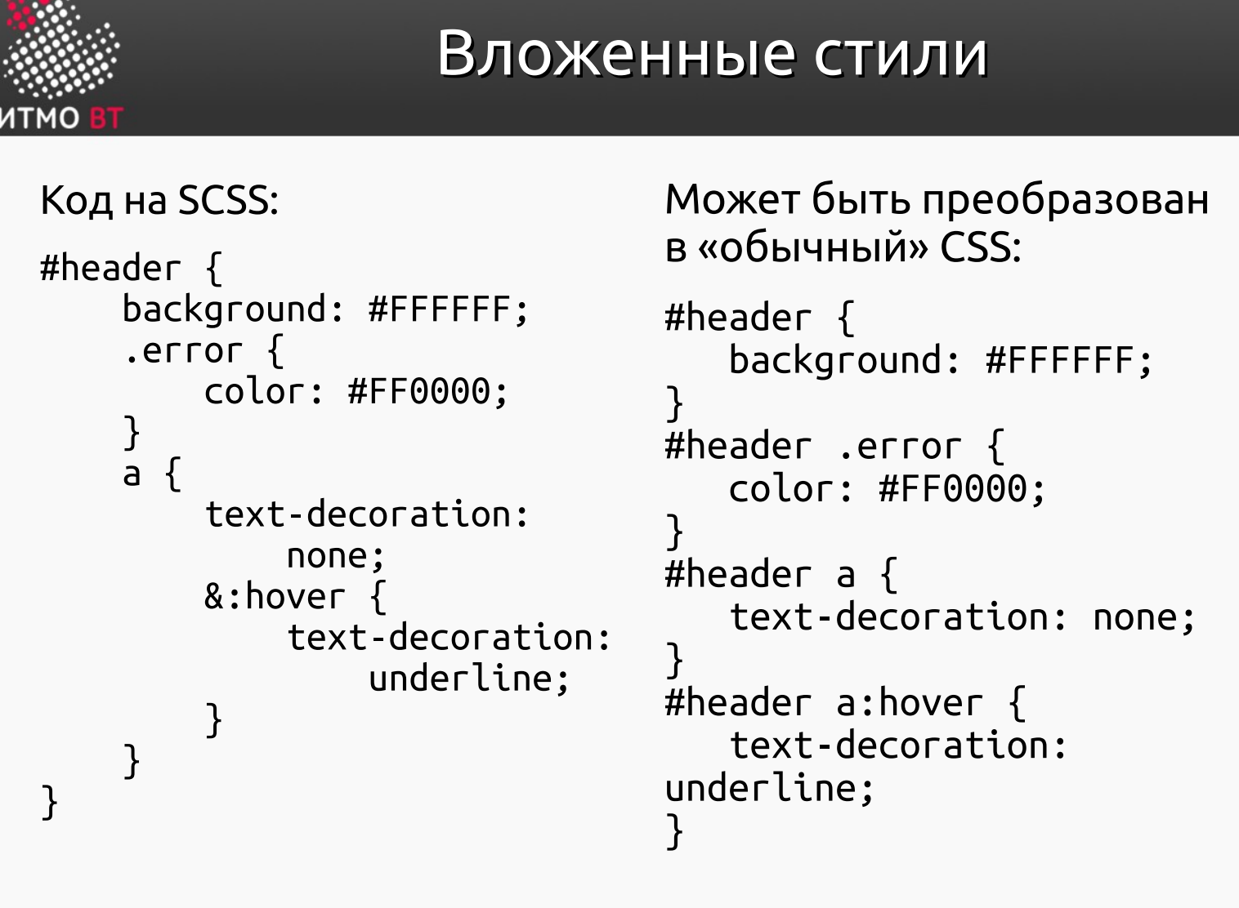 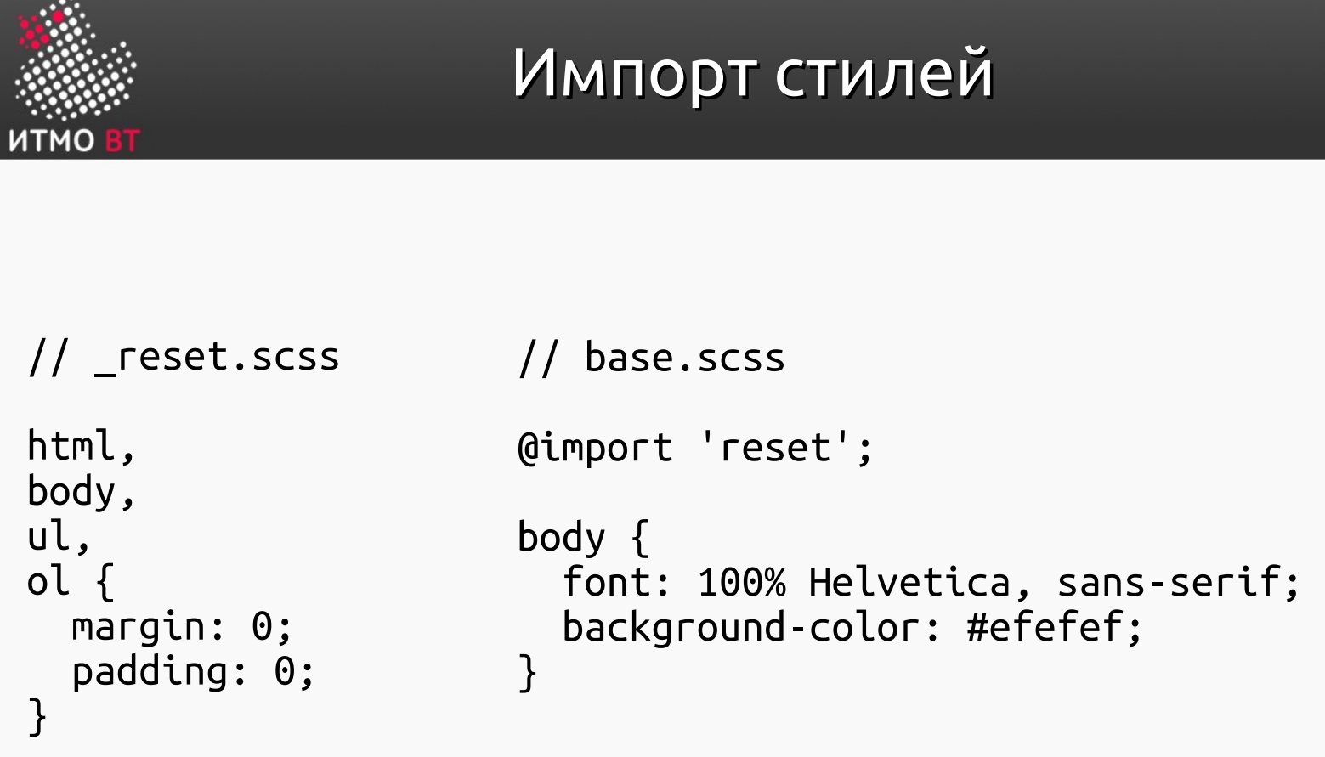 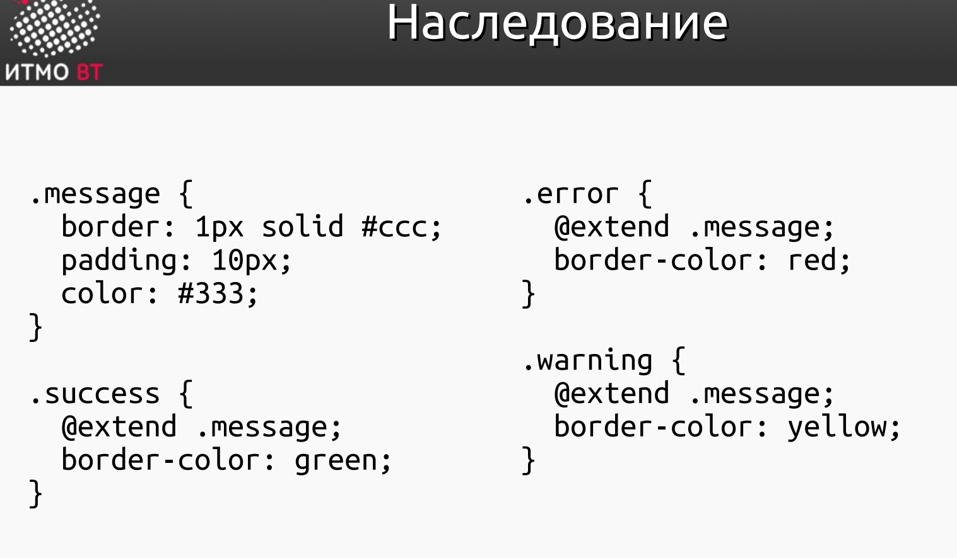 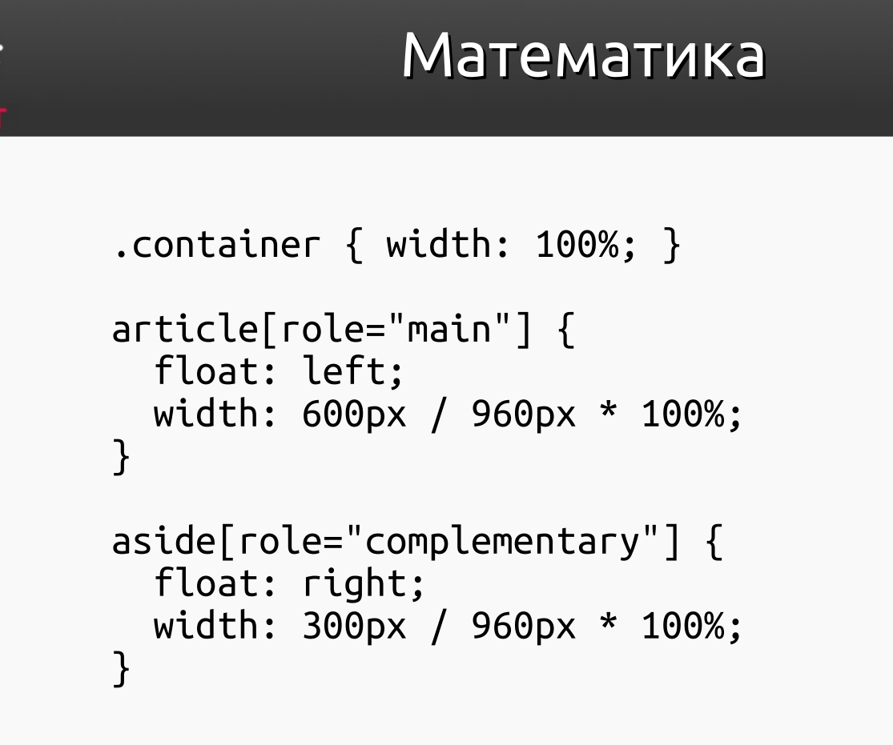

# Динамические сценарии на стороне клиента. Язык JavaScript.

JavaScript и клиентские сценарии

**JavaScript — объектно-ориентированный скриптовый язык программирования.**

Используется **для придания интерактивности веб-страницам**.

(несколько раз +- одно и то же прописано но с разными нюансами)

Особенности:

Слаботипизированный, динамическая типизация, автоматическое управление памятью, прототипное программирование, функции как объект первого класса, регистрозависимый, в названиях можно использовать $_арабские буквы, но нельзя начинать с цифры

**Основные архитектурные черты:**

* + 1. динамическая типизация;
    2. слабая типизация;
    3. автоматическое управление памятью;
    4. прототипное программирование;
    5. функции как объекты первого класса.

**Особенности синтаксиса:**

1. Все идентификаторы регистрозависимы.
2. В названиях переменных можно использовать буквы, подчёркивание, символ доллара, арабские цифры.
3. Названия переменных не могут начинаться с цифры,
4. Для оформления однострочных комментариев используются //, многострочные и внутристрочные комментарии начинаются с /* и заканчиваются */.

**Основные принципы JavaScript**

**1. Динамическая типизация**

* JavaScript является языком с динамической типизацией, что означает, что переменные не имеют фиксированного типа данных. Тип определяется автоматически во время выполнения.
* Пример:

let x = 5; // Число

x = "Привет"; // Теперь строка

**2. Объектно-ориентированное программирование (ООП)**

* JavaScript поддерживает прототипное ООП.
* Объекты создаются на основе прототипов, а не классов.
* Начиная с ES6, добавлен синтаксис классов для удобства работы с ООП.
* Пример:

class Animal {

constructor(name) {

this.name = name;

}

speak() {

console.log(`${this.name} говорит.`);

}

}

const dog = new Animal("Собака");

dog.speak(); // Собака говорит.

**3. Функциональное программирование**

* JavaScript поддерживает функции как «граждан первого класса» (first-class functions):
  + **Функции** **можно** **передавать в качестве аргументов**, **возвращать из других функций и присваивать переменным**.
* Пример:

const sum = (a, b) => a + b;

const operate = (x, y, func) => func(x, y);

console.log(operate(5, 3, sum)); // 8

**4. Асинхронность и событийно-ориентированная модель**

* JavaScript работает в одном потоке, но поддерживает асинхронное выполнение задач через **события**, **колбэки**, **промисы** и **async/await**.
* Пример с async/await:

const fetchData = async () => {

const response = await fetch("https://api.example.com/data");

const data = await response.json();

console.log(data);

};

fetchData();

**Ключевые принципы асинхронности в JavaScript**

1. **Однопоточная модель**:
   * JavaScript работает в одном потоке выполнения (main thread). Это значит, что все операции выполняются последовательно, одна за другой, если они синхронные.
2. **Цикл событий (Event Loop)**:
   * Асинхронные задачи выполняются не сразу, а добавляются в очередь задач (callback queue или microtask queue) и обрабатываются после завершения текущего синхронного кода.
3. **Неблокирующий ввод/вывод (I/O)**:
   * Асинхронные операции, такие как запросы к серверу или чтение файла, выполняются системой (например, Node.js использует thread pool для таких операций) и возвращаются в очередь задач после завершения.
4. **Promise и async/await**:
   * Современные подходы к асинхронному программированию используют промисы и ключевые слова async/await для управления асинхронным кодом, делая его более читаемым.
5. **Колбэки**:
   * Ранее асинхронный код в JS писался с использованием функций-колбэков, что приводило к проблемам вроде "callback hell".

#### Асинхронный запрос с использованием setTimeout:

console.log("Начало");

setTimeout(() => {

console.log("Асинхронный вызов");

}, 1000);

console.log("Конец");

**Параллелизм и асинхронность в других языках (например, Java)**

* В Java программы могут использовать несколько потоков (threads), выполняющихся параллельно.
* Каждый поток имеет свою стековую память, что позволяет одновременно выполнять несколько задач.

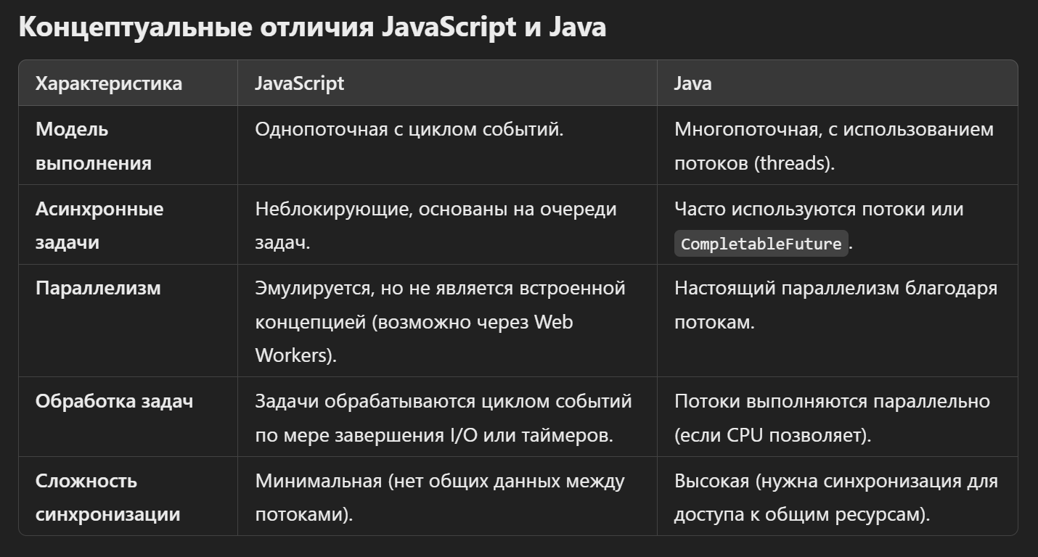

**5. Прототипное наследование**

* Все объекты в JavaScript имеют скрытую связь (прототип), которая позволяет наследовать свойства и методы.
* Пример:

const animal = {

speak() {

console.log("Животное говорит.");

}

};

const dog = Object.create(animal);

dog.speak(); // Животное говорит.

**6. Гибкость и интерпретируемость**

* JavaScript — это интерпретируемый язык, выполняемый в браузере или среде (например, Node.js).
* Код можно изменять и запускать «на лету».

**7. Типы данных**

* JavaScript поддерживает **примитивные типы данных**:
  + number, string, boolean, null, undefined, bigint, symbol (7)
* Также есть сложные типы:
  + object, включая массивы и функции.

**8. Замыкания (Closures) ?**

* Замыкания позволяют функции запоминать контекст, в котором она была создана.
* Пример:

function createCounter() {

let count = 0;

return function() {

count++;

console.log(count);

};

}

const counter = createCounter();

counter(); // 1

counter(); // 2

**9. Модель выполнения кода**

* JavaScript использует модель **Event Loop**, обеспечивая асинхронное выполнение кода.
* Стек вызовов (Call Stack) и очередь задач (Task Queue) играют ключевую роль в обработке кода.

**10. DOM и BOM**

* JavaScript тесно интегрирован с браузером:
  + **DOM (Document Object Model):** работа с элементами веб-страницы.

document.querySelector("h1").textContent = "Привет, мир!";

* + **BOM (Browser Object Model):** управление окнами и окружением браузера.

**Структура языка**

Ядро (ECMAScript);

Объектная модель браузера (Browser Object Model);

Объектная модель документа (Document Object Model).

**Особенности** ECMAScript

ECMAScript - **ядро JavaScript.**

**Встраиваемый** (не используемый самостоятельно, встраиваемый во что-то) **расширяемый** **не имеющий средств ввода/вывода** язык программирования.

**5 примитивных типов данных** — Number, String, Boolean, Null и Undefined.

**Объектный тип данных** — Object.

15 различных видов инструкций.

1. Блок не ограничивает область видимости (можно объявить переменную внутри цикла и вызвать её вне цикла)
2. Можно объявить переменные, которые видны везде

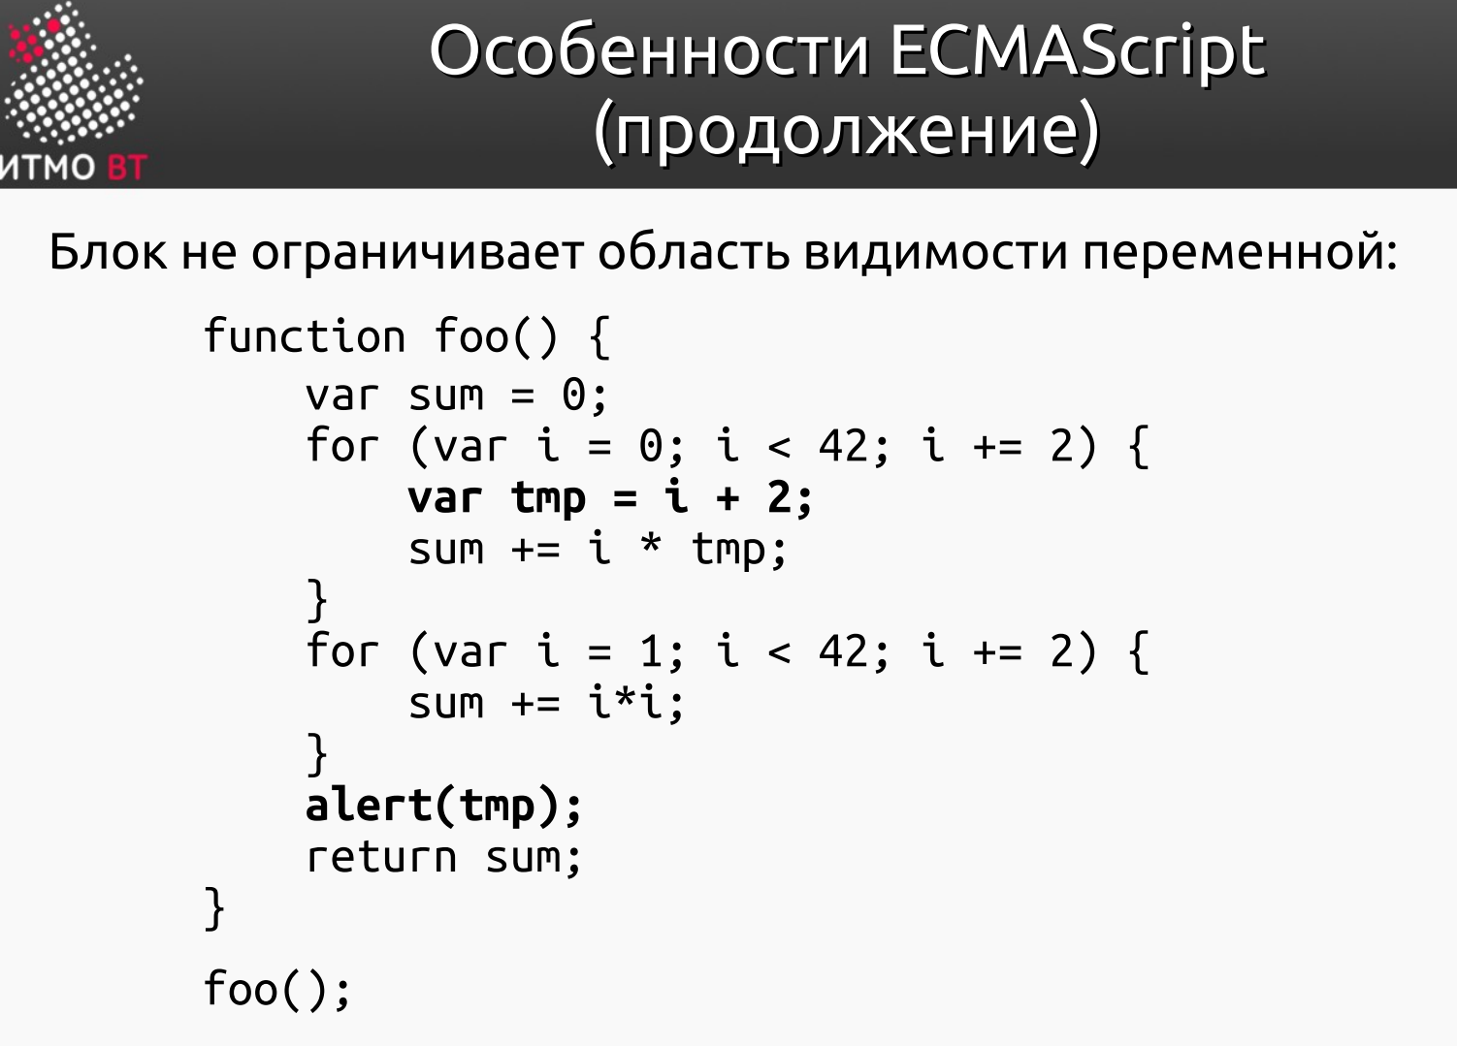

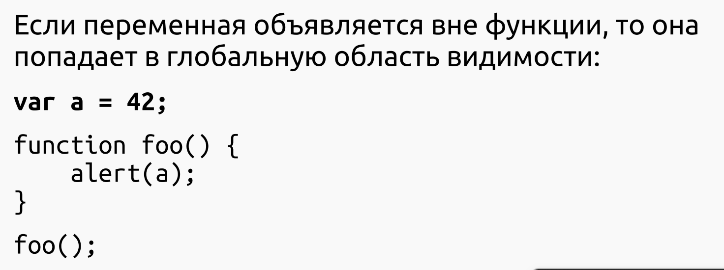 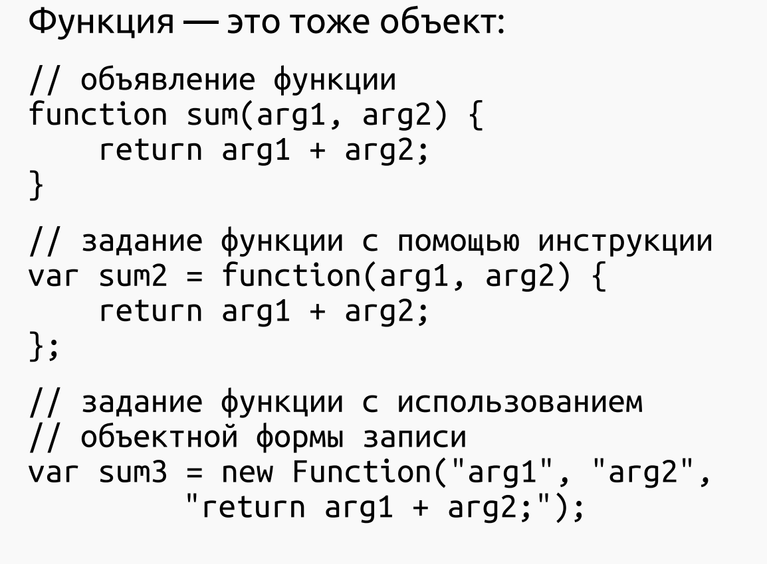

**Стандарт языка**: ECMAScript описывает **синтаксис**, **типы данных, операторы, объекты и другие особенности языка** программирования, которые **должны быть реализованы в конкретных его версиях**. Однако в отличие от спецификации, ECMAScript сам по себе не определяет API для работы с веб-браузерами, например, такие вещи, как взаимодействие с DOM или операциями с асинхронными запросами (например, через fetch).

**Основные особенности ECMAScript**: Вот несколько ключевых особенностей, которые развивались с течением времени:

* **Синтаксис**: ECMAScript задаёт правила синтаксиса, такие как использование переменных (var, let, const), операторов (например, +, -, &&, ||), структур управления (if, for, while и т. д.), и функций.
* **Типы данных**: Стандарт описывает примитивные типы данных, такие как string, number, boolean, null, undefined и новые типы, как Symbol и BigInt в более поздних версиях.
* **Объекты и структуры данных**: ECMAScript включает базовые объекты, такие как Object, Array, Function, Date, RegExp и другие. В более поздних версиях добавляются новые структуры данных, например, Map, Set, WeakMap, WeakSet.
* **Модули и импорты**: В ECMAScript 6 были добавлены модули, что позволило легко разделять код на небольшие части и импортировать их в другие части программы.
* **Асинхронность**: ECMAScript добавил такие механизмы, как Promise для работы с асинхронным кодом, а начиная с ECMAScript 2017, также async/await для более удобной работы с асинхронными операциями.

### Объектная модель браузера BOM

**BOM** — прослойка между ядром и DOM.

**Основное предназначение** — управление окнами браузера и обеспечение их взаимодействия.

Позволяет через js общаться с дополнительными объектами, предоставляемыми браузером. Они примерно одинаковы от браузера к браузеру, но стандарта нет. Основной объект - window. Так можно получить данные о размере окна, открытой странице, закрыть окно и т.п.

Специфична для каждого браузера (из-за отсутствия стандарта и различий в архитектуре и возможностях браузеров)

**Каждое из окон браузера представляется объектом**:

window: var contentsWindow;

contentsWindow = window.open("http://cs.ifmo.ru","contents");

Возможности BOM:

* + 1. управление фреймами;
    2. поддержка задержки в исполнении кода и зацикливания с задержкой;
    3. системные диалоги;
    4. управление адресом открытой страницы;
    5. управление информацией о браузере;
    6. управление информацией о параметрах монитора;
    7. ограниченное управление историей просмотра страниц;
    8. поддержка работы с HTTP cookie.

Основные объекты BOM:

• **window**: Глобальный объект, представляющий окно браузера.

• **document**: Объект, представляющий DOM (Document Object Model) загруженной веб-страницы. Обратите внимание, что DOM - это часть браузера, но не часть BOM.

• **navigator**: Объект, предоставляющий информацию о браузере (например, имя, версия, платформа).

• **location**: Объект, предоставляющий информацию о текущем URL (адресе).

• **history**: Объект, предоставляющий доступ к истории браузера.

• **screen**: Объект, предоставляющий информацию о экране пользователя.

• **frames**: Объект, предоставляющий доступ к фреймам в окне браузера.

### Объектная модель документа DOM

**DOM** - независящий от платформы программный интерфейс, позволяющий получить доступ к элементам HTML, XML, XHTML, а также изменять их содержимое. Корень документа в HTML в js доступен через переменную document

С помощью JavaScript можно производить следующие манипуляции:

* 1. **получение** **узлов**: document.all("image1").outerHTML;
  2. **изменение** **узлов**;
  3. **изменение связей между узлами**;
  4. **удаление узлов.**
  5. **Реагирование на события**: DOM позволяет JavaScript отслеживать действия пользователя (например, клики, наведение мыши, ввод текста) и выполнять соответствующие действия.

DOM представляет собой дерево, где:

• Вершина дерева - это объект document, представляющий всю страницу.

• Узлы (nodes) - это отдельные элементы, атрибуты, текстовое содержимое и комментарии.

• Отношения между узлами:

• Родительский узел (parent node): Узел, который содержит другие узлы.

• Дочерний узел (child node): Узел, который содержится внутри другого узла.

• Братья/сестры (sibling nodes): Узлы, имеющие общего родительского узла.

JavaScript предоставляет множество методов и свойств для доступа к элементам DOM:

• document.getElementById('id') - находит элемент по его ID.

• document.getElementsByClassName('class') - находит элементы по имени класса (возвращает коллекцию элементов).

• document.getElementsByTagName('tag') - находит элементы по имени тега (возвращает коллекцию элементов).

• document.querySelector('selector') - находит первый элемент, соответствующий CSS-селектору.

• document.querySelectorAll('selector') - находит все элементы, соответствующие CSS-селектору (возвращает коллекцию элементов).

• element.innerHTML - получает или устанавливает HTML-содержимое элемента.

• element.textContent - получает или устанавливает текстовое содержимое элемента.

• element.setAttribute('attribute', 'value') - устанавливает значение атрибута элемента.

• element.style.property - устанавливает CSS-свойства элемента.

• element.addEventListener('event', callback) - добавляет обработчик события к элементу.

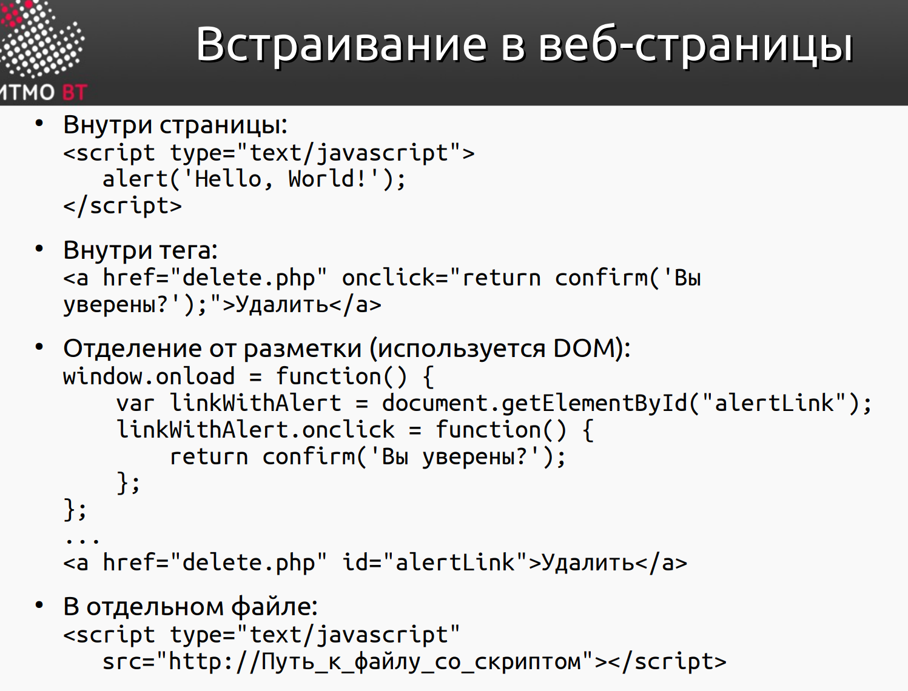 ES6 / ES2015+

ES6 — новая версия языка ECMAScript, выпущенная в 2015 г.

* 1. Добавляет в синтаксис языка множество новых возможностей.
  2. Поддерживается практически всеми современными браузерами (хотя с этим всё ещё могут быть нюансы).
  3. Для работы в старых браузерах может потребоваться специальная программа — транспилер (transpiler).

ES6 и 7 преимущества:

*let - **объявление переменной**, **область видимости которой - блок**

const - **константа**

\***шаблоны литералов** (вместо + (склеивание строк) ${constanta_name})

\***деструктуризация** - синтаксис присваивания для упрощения работы с массивами и объектами. (let [first, , third, , fifth] = array; обмен значений [a,b]=[b,a], несколько возвращаемых значений (const {first, second, third} = getOneTwoThree();) объекта)

\***Появились классы и как следствие наследование** ( extends & super)

\***Промисы** вместо колбэков

\***Стрелочные функции** (для однострочных)

\***Циклы с итератором**

*В ES7 добавили степень и Array.includes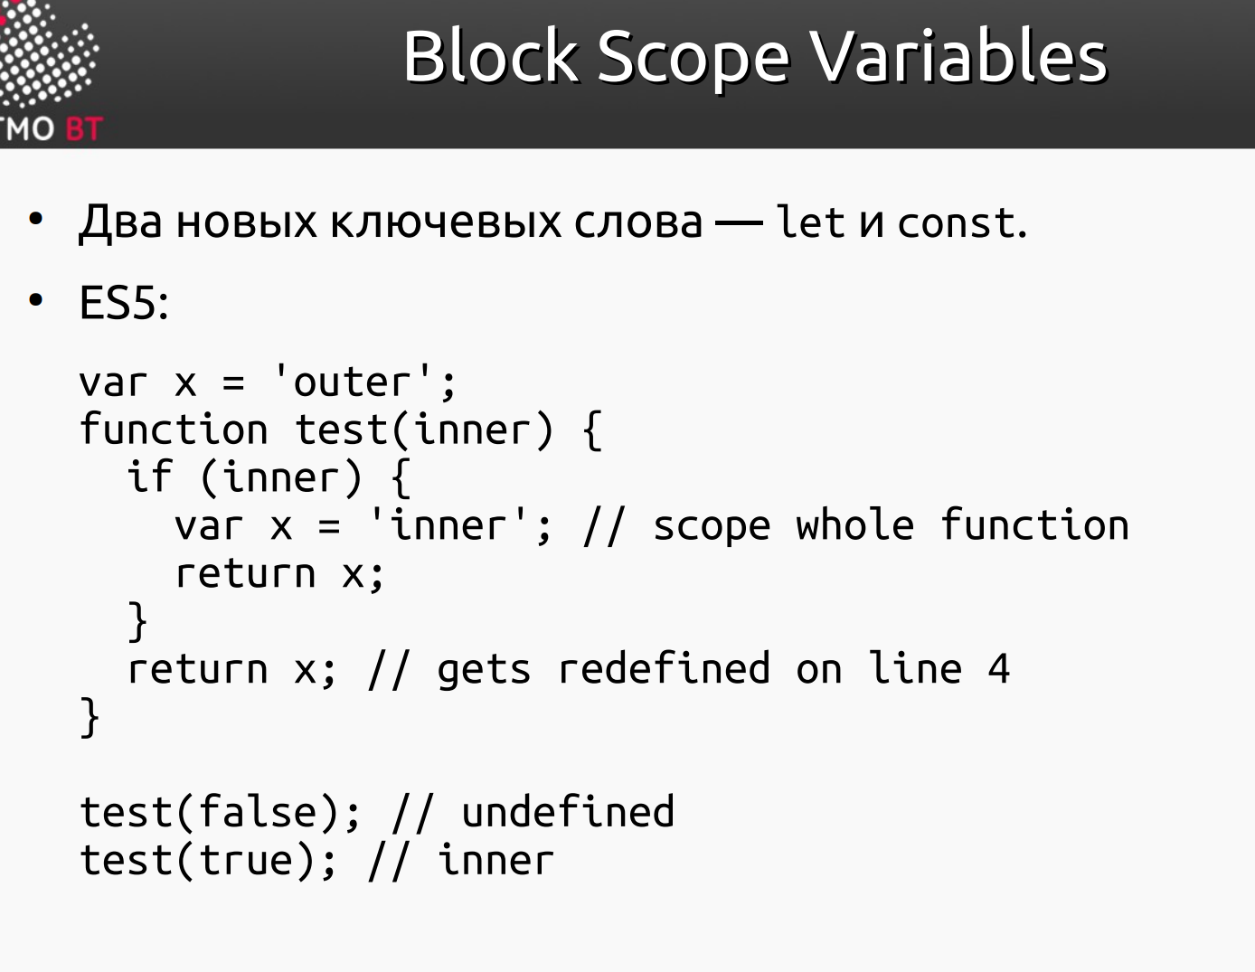 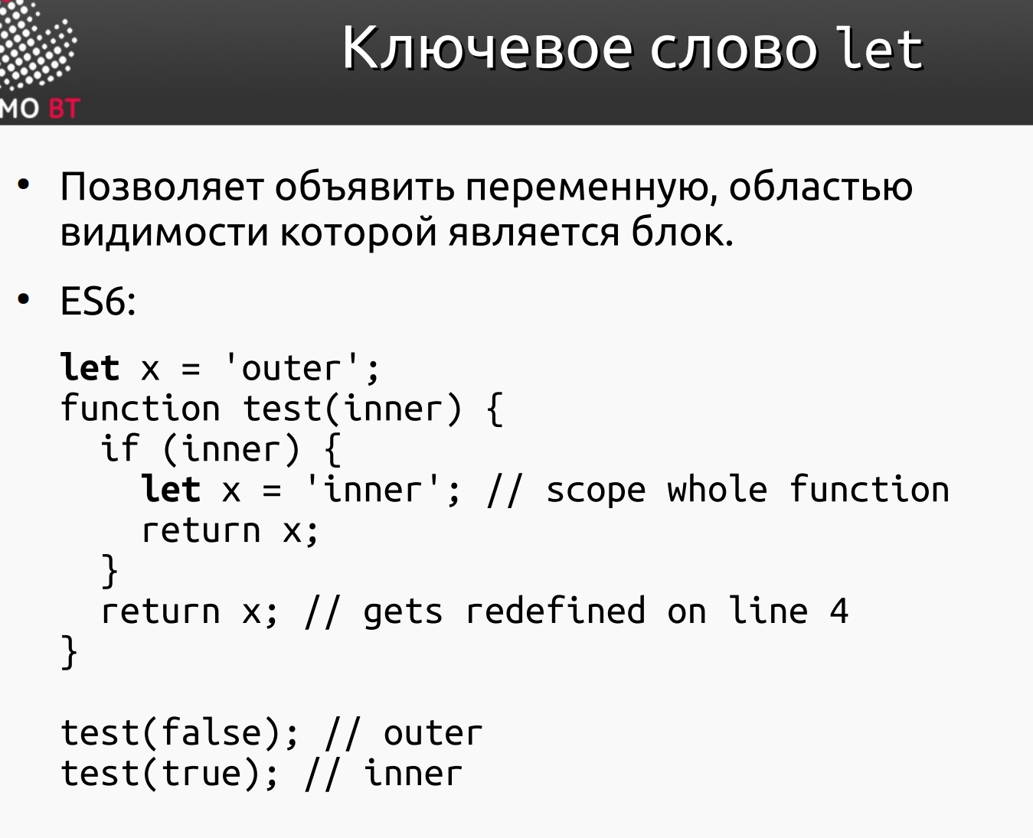

### IIFE (Immediately Invoked Function Expression)

IIFE — это шаблон в JavaScript, который позволяет определить и немедленно выполнить функцию в одном выражении. Обычно это достигается путем оборачивания анонимной функции в круглые скобки и немедленным вызовом её с помощью еще одной пары круглых скобок.

Основная причина использования IIFE — это создание изолированной области видимости (scope). Это значит, что переменные, объявленные внутри IIFE, не будут конфликтовать с переменными, объявленными вне IIFE.

Когда использовать IIFE:

• Когда вам нужно создать изолированную область видимости.

• Когда вы хотите избежать конфликтов имен переменных.

• Когда вам нужно создать "приватные" переменные или методы.

• Когда вы хотите выполнить код только один раз при загрузке.

• Когда вы работаете с плагинами, библиотеками и хотите избежать конфликта имен.

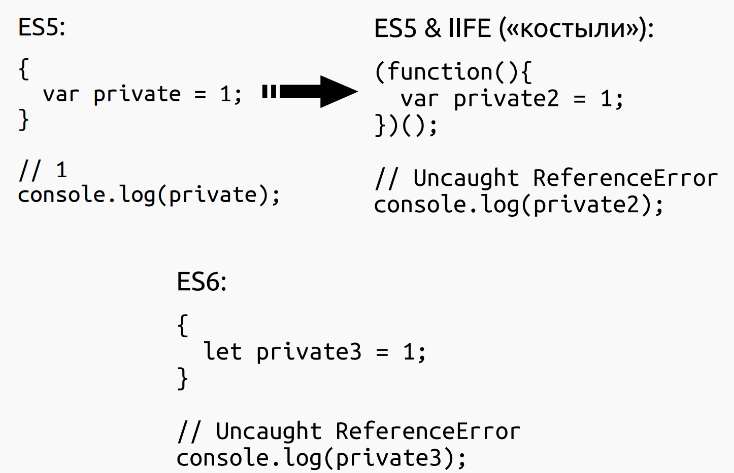

Ключевое слово const

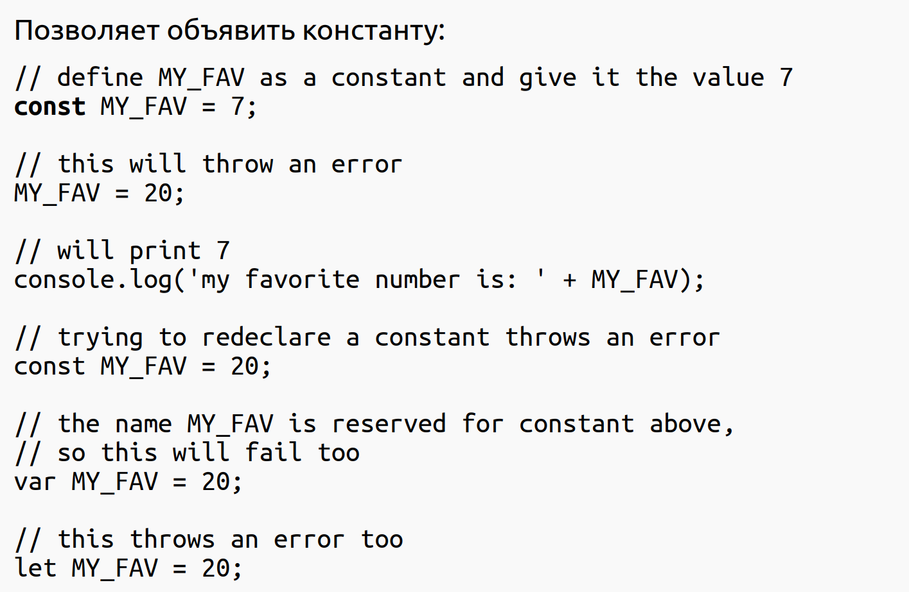

**Template Literals**

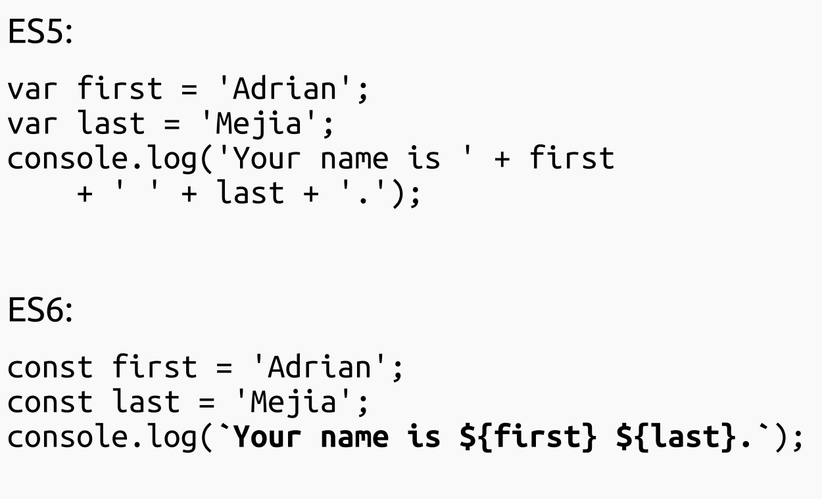

**Деструктуризация** (destructuring assignment) – особый синтаксис присваивания, при котором можно присвоить массив или объект сразу нескольким переменным, разбив его на части.

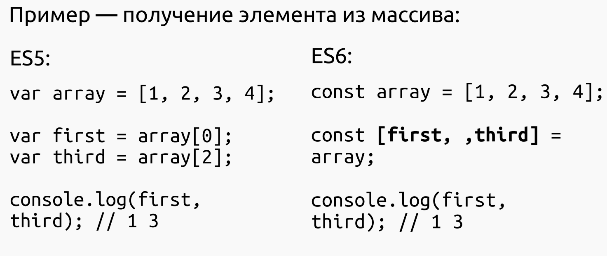 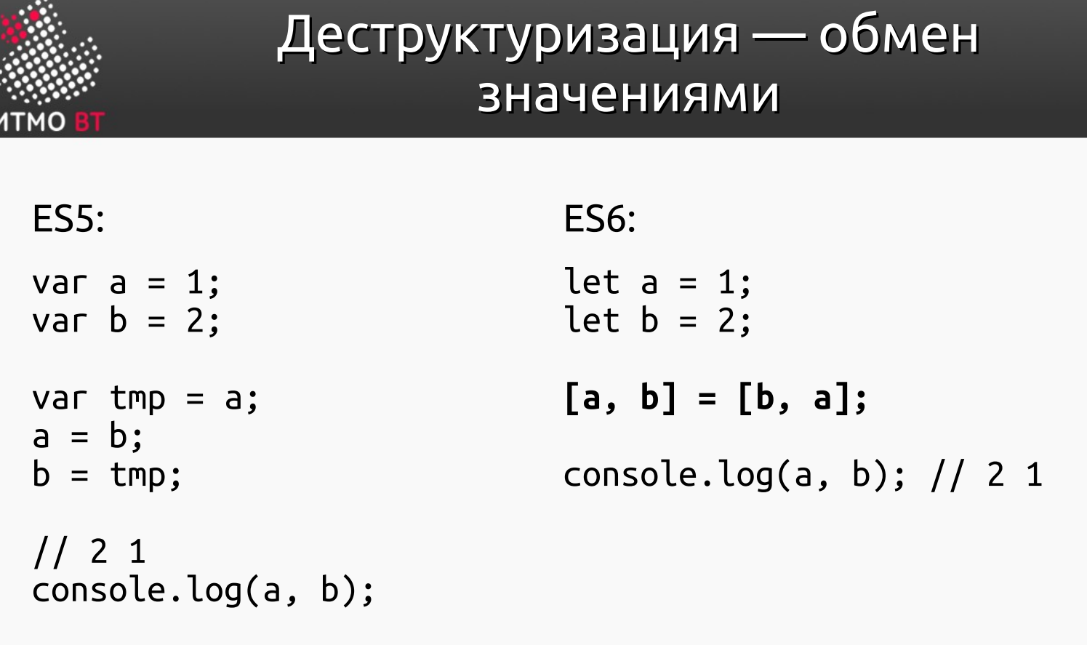 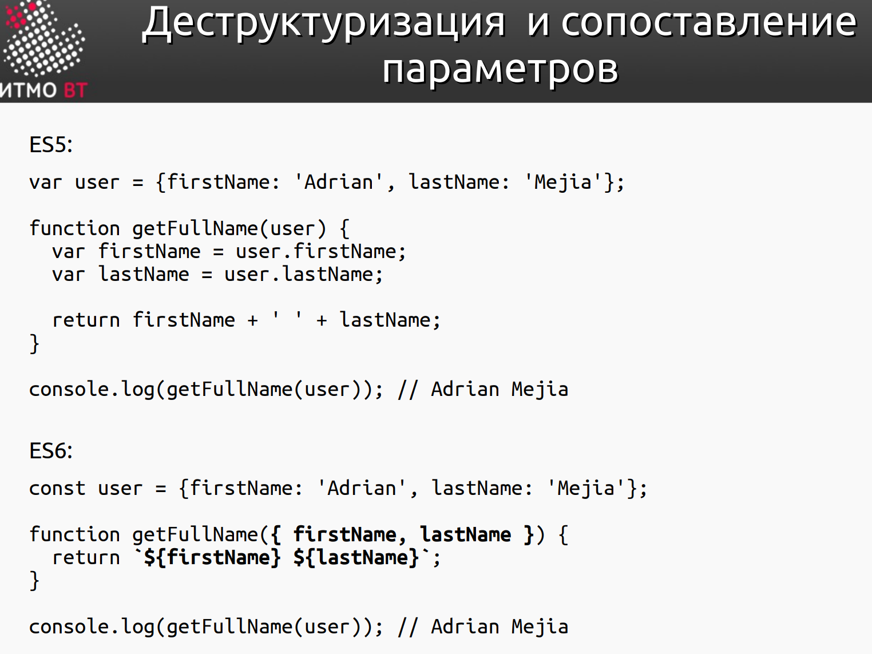 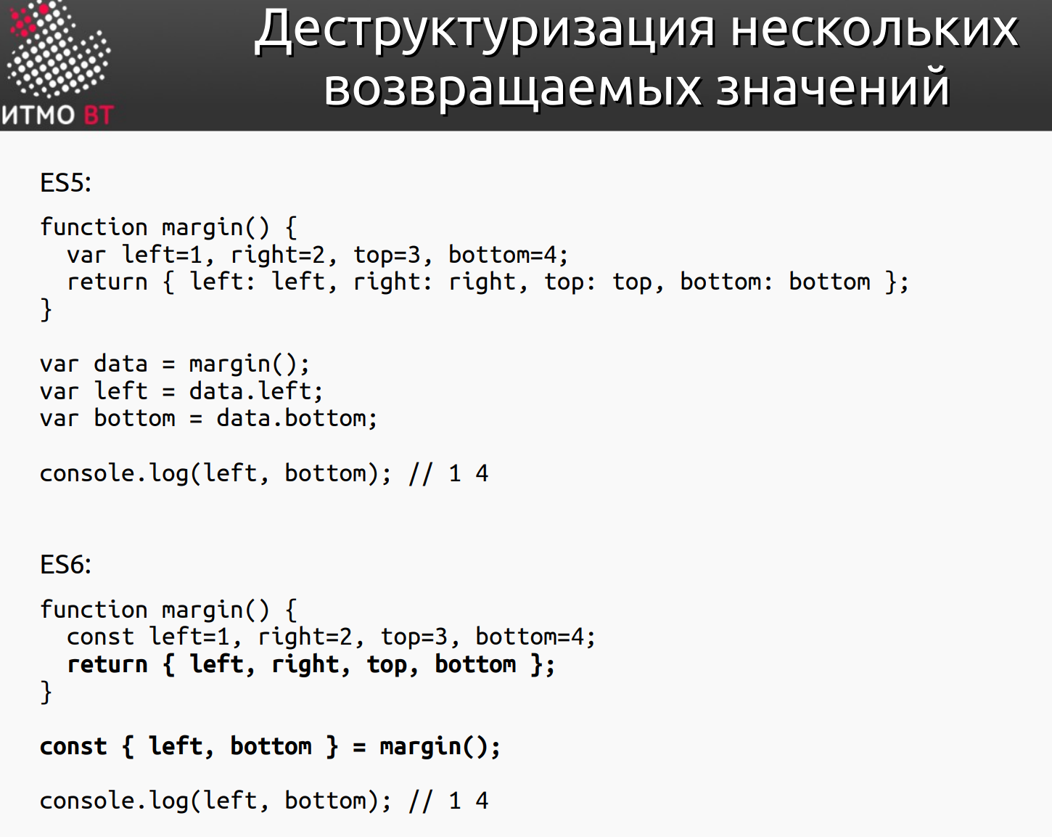 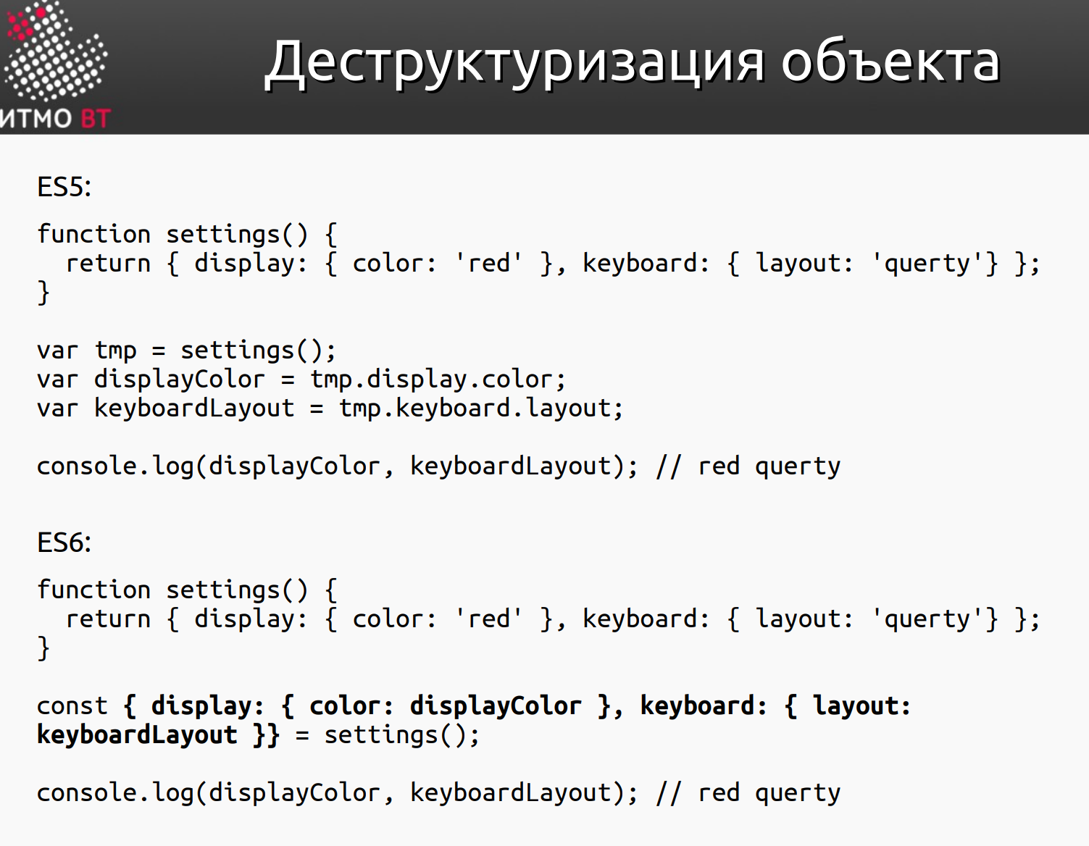 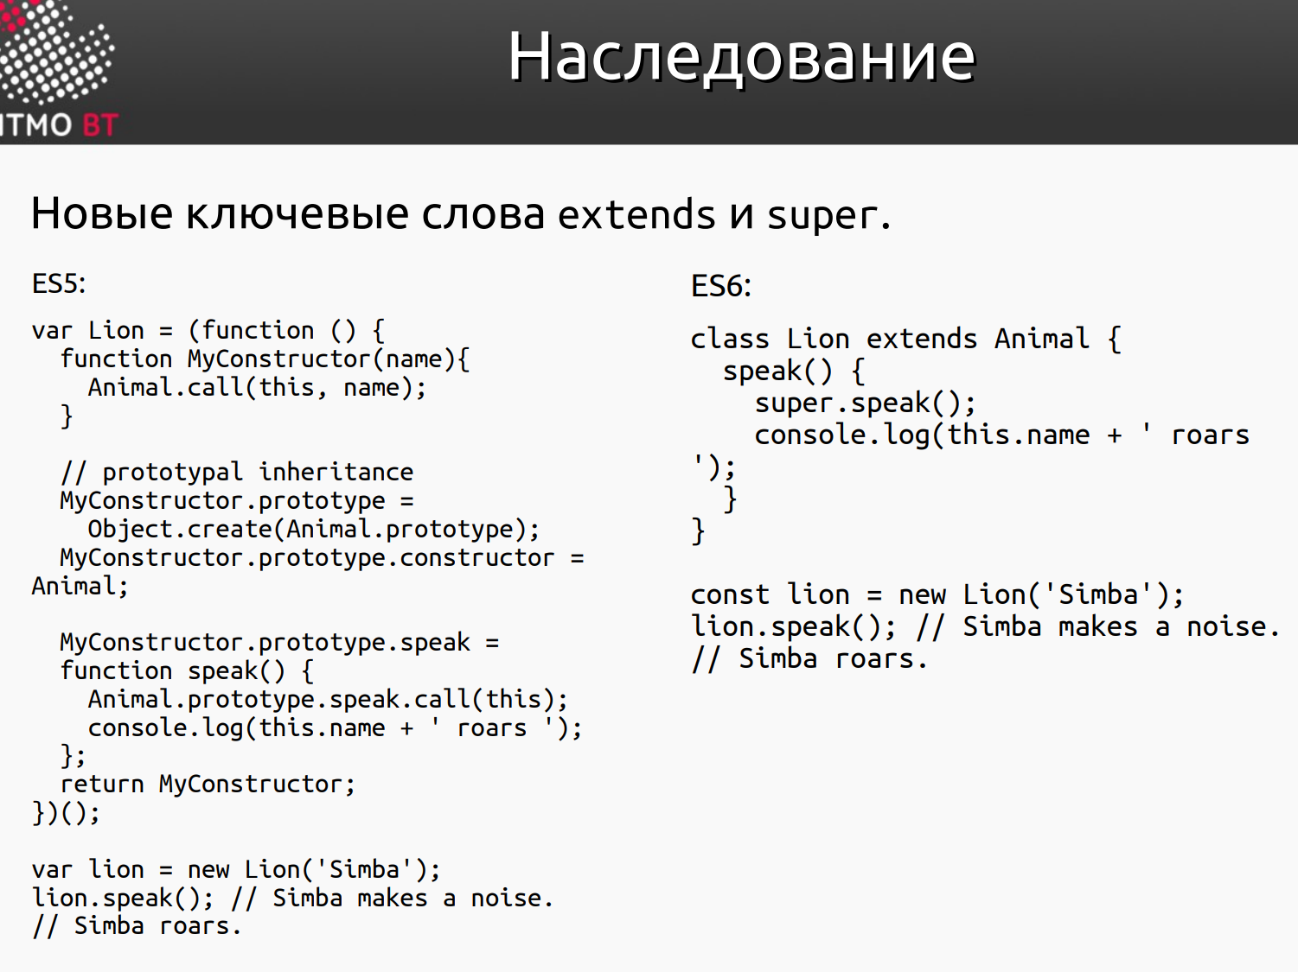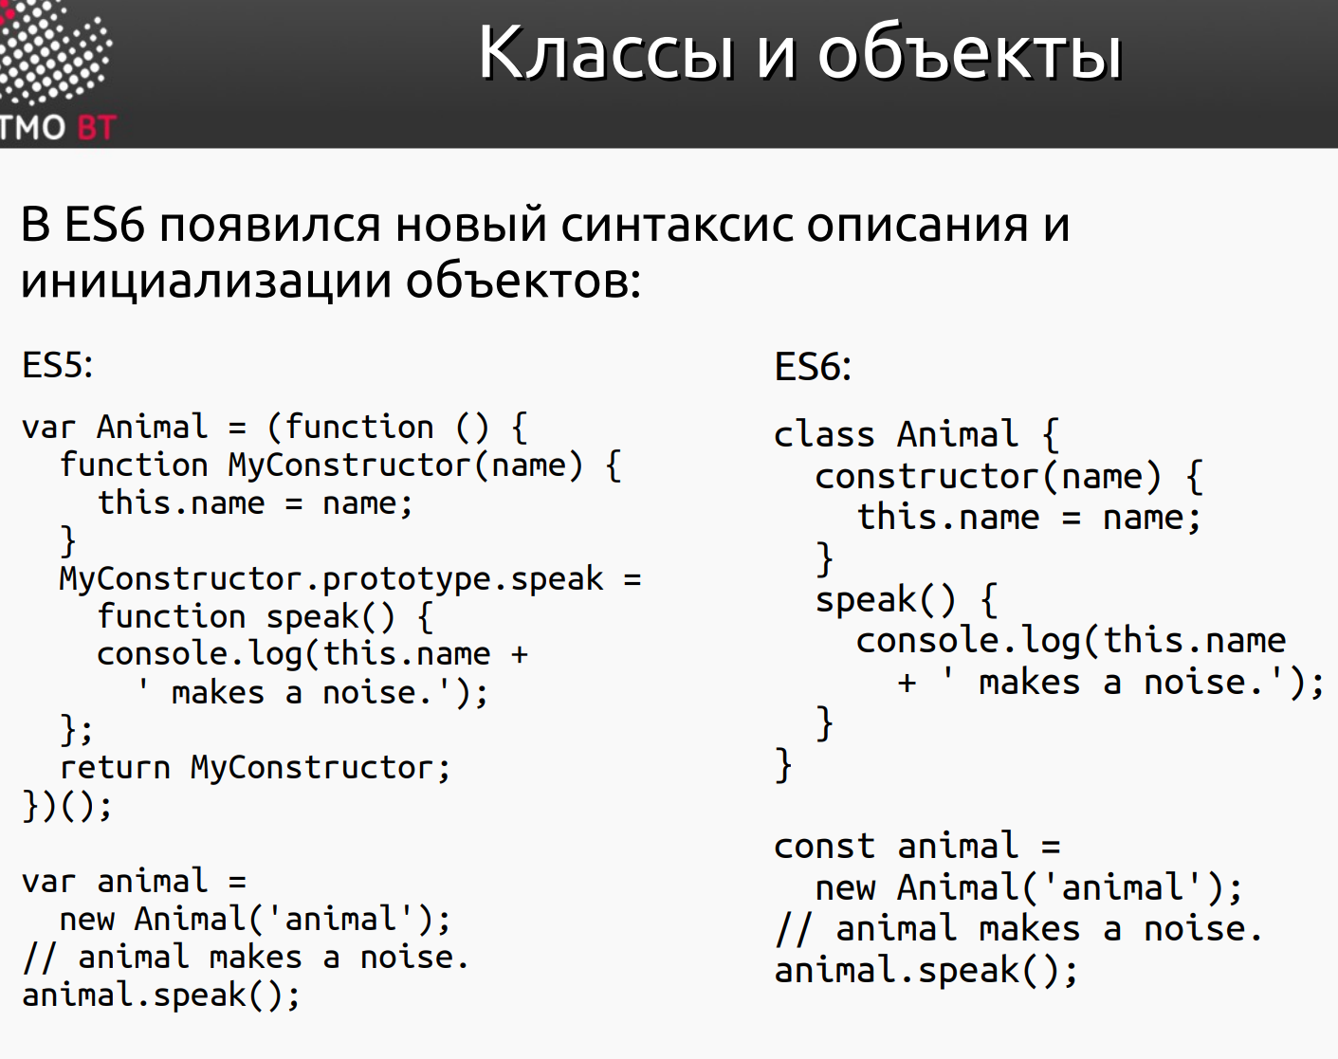 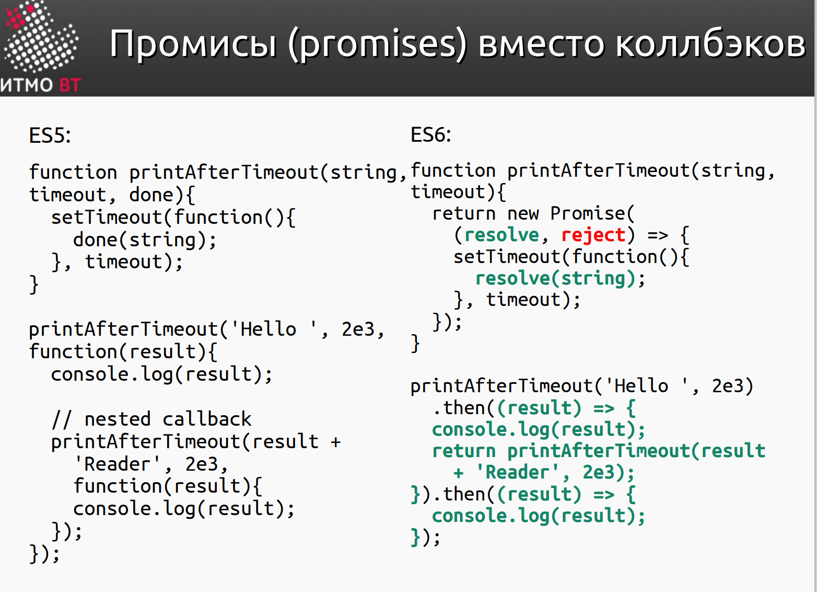

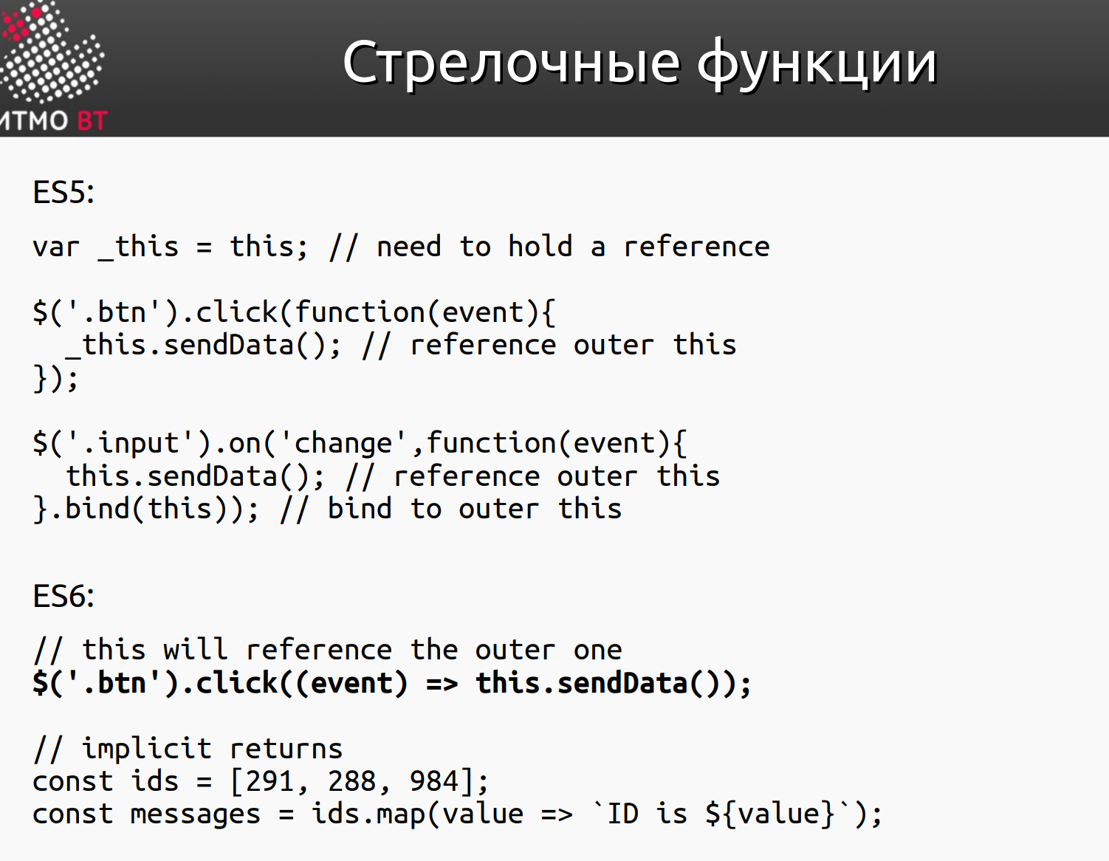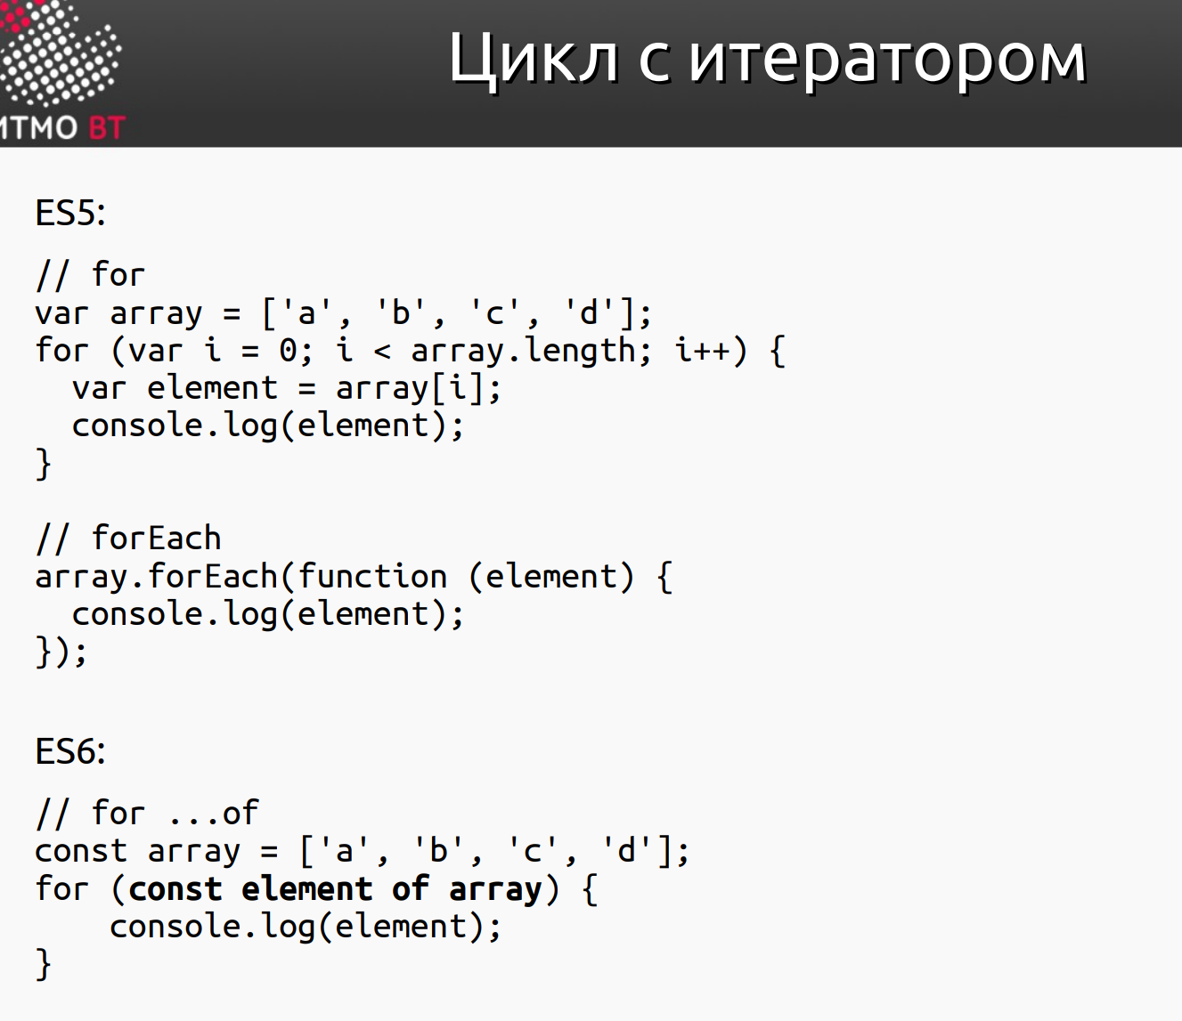 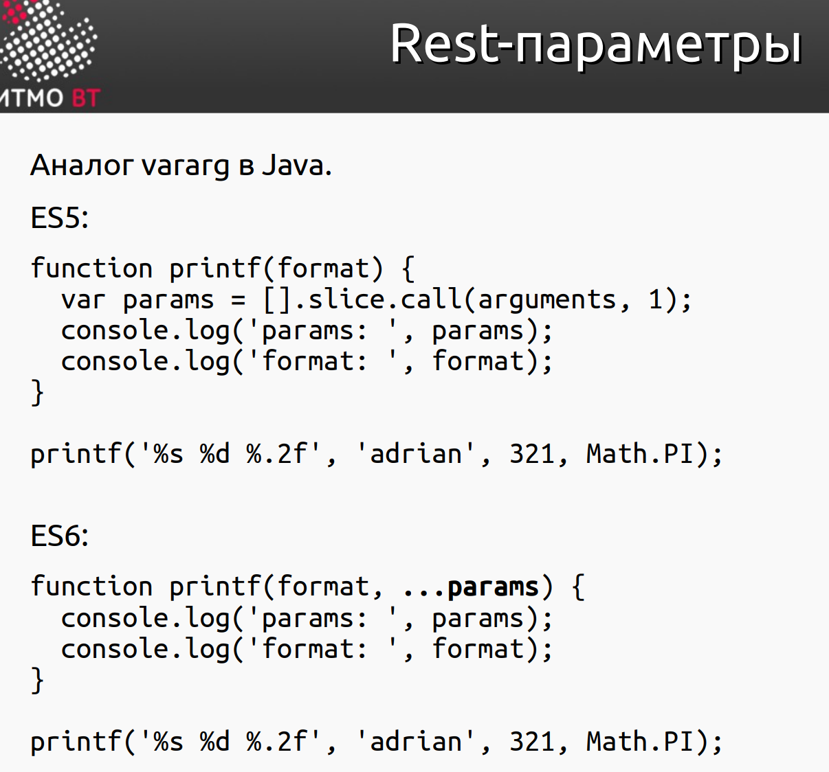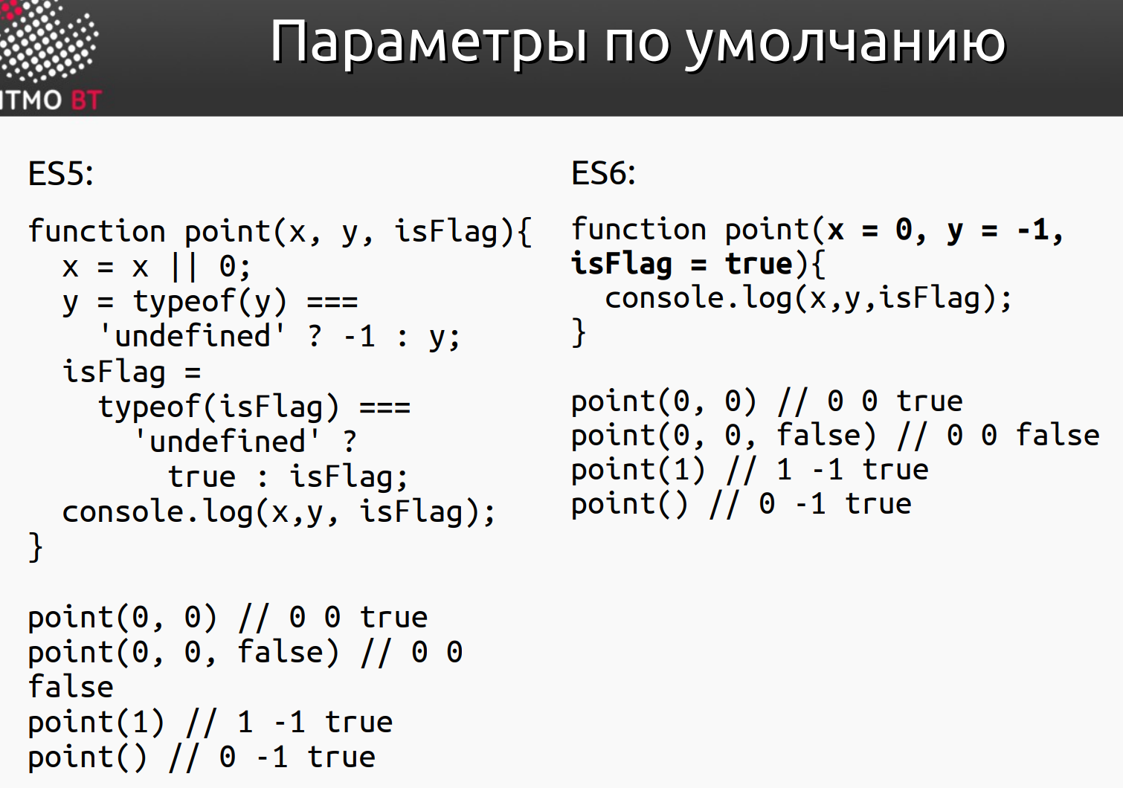 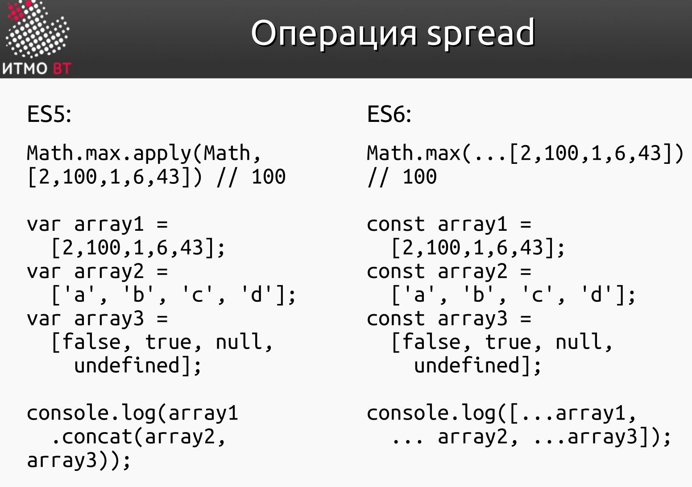

Асинхронное клиентсерверное взаимодействие. DHTML и AJAX

Dynamic HTML — **способ создания интерактивного веб-сайта, использующий сочетание:**

* 1. статичного **языка разметки HTML**;
  2. выполняемого на стороне клиента **скриптового языка JavaScript**;
  3. **CSS** (каскадных таблиц стилей);
  4. **DOM** (объектной модели документа).

DHTML описывает интерактивную веб-страницу (без серверной части), состоящей из html, css и функциональной части в виде js, управляющей DOM и добавляющей саму интерактивность.

Ключевые аспекты DHTML:

• Динамическое изменение HTML: DHTML позволял изменять HTML-содержимое страницы "на лету" с помощью JavaScript, без необходимости перезагружать всю страницу.

• Динамическая стилизация: С помощью JavaScript можно было изменять CSS-стили элементов, создавая различные эффекты (например, анимацию, смену цветов, изменение положения).

• Интерактивность: DHTML позволял реагировать на действия пользователя (клики, наведение мыши, ввод текста) и выполнять соответствующие действия, делая страницы более интерактивными.

• Работа с DOM: Ключевым элементом DHTML была работа с DOM (Document Object Model), которая представляет структуру HTML-страницы в виде дерева объектов, позволяя JavaScript манипулировать элементами страницы.

Как DHTML работает?

1. HTML-структура: Вы создаете базовую структуру страницы с помощью HTML.

2. CSS-стилизация: Вы применяете стили к элементам HTML с помощью CSS.

3. JavaScript-код: Вы пишете JavaScript-код, который:

• **Получает доступ к элементам DOM** (с помощью document.getElementById, document.getElementsByClassName и других методов).

• **Изменяет атрибуты, содержимое или стили элементов**.

• **Реагирует на события пользователя** (с помощью addEventListener).

Пример

|  |
| --- |
| <!DOCTYPE html>  <html>  <head>  <title>Простой DHTML </title>  </head>  <body>  <p id="myText">Привет!</p>  <button id="myButton">Нажми меня</button>  <script>  // 1. Получаем элементы из DOM  const textElement = document.getElementById('myText');  const buttonElement = document.getElementById('myButton');  // 2. Добавляем обработчик события на кнопку  buttonElement.addEventListener('click', function() {  // 3. Изменяем текст при клике  textElement.textContent = 'Пока!';  });  </script>  </body>  </html> |

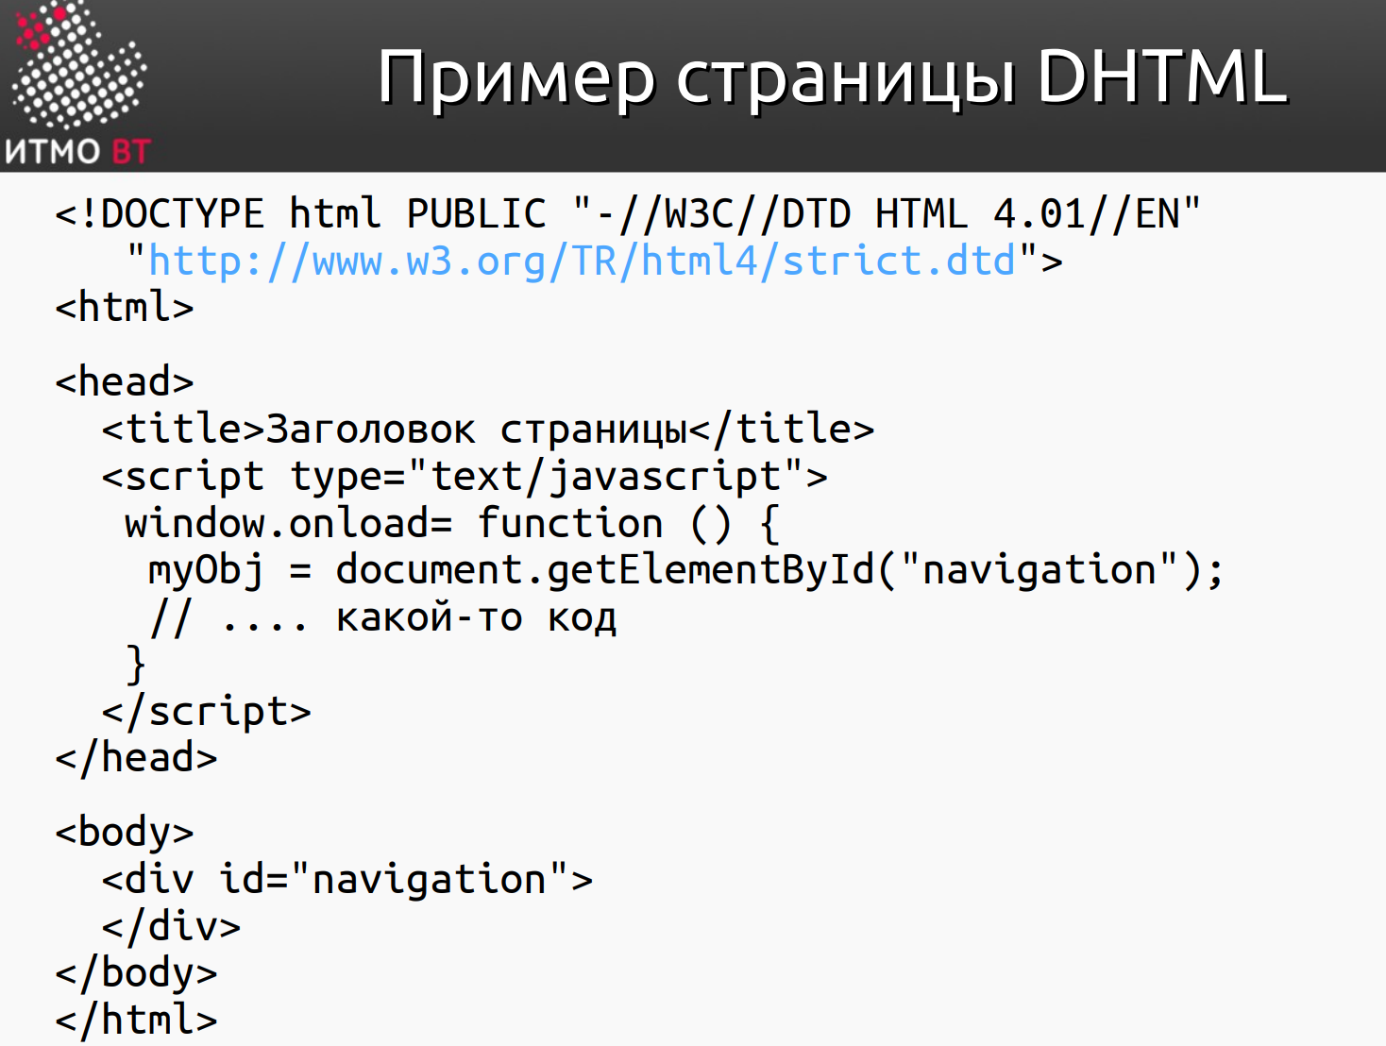

AJAX (Asynchronous Javascript and XML) — подход к построению интерактивных пользовательских интерфейсов веб-приложений. Это **технология, которая позволяет веб-страницам обновлять данные без перезагрузки страницы**.

*AJAX - это добавление возможности* ***общения с сервером в асинхронном режиме посредством js***

Основан на «фоновом» обмене данными браузера с веб-сервером.

При обмене данными между клиентом и сервером веб-страница не перезагружается полностью.

Основные принципы AJAX

* 1. Использование технологии динамического обращения к серверу «на лету», без перезагрузки всей страницы полностью, например:
  2. с использованием XMLHttpRequest;
  3. через динамическое создание дочерних фреймов;
  4. через динамическое создание тега

Как работает AJAX?

1. **Инициация запроса:** Пользователь выполняет действие на веб-странице (например, нажимает кнопку, отправляет форму), которое требует обращения к серверу. JavaScript-код перехватывает это действие.

2. **Создание AJAX-запроса**: JavaScript создает специальный объект (обычно XMLHttpRequest или, более современно, fetch) и отправляет запрос на сервер. Запрос может быть разных типов (GET, POST и т.д.) и может включать в себя данные, необходимые для обработки на сервере.

3. **Обработка на сервере:** Сервер обрабатывает запрос и возвращает данные в нужном формате (например, JSON).

4. **Получение ответа:** JavaScript получает ответ от сервера.

5**. Обновление страницы:** JavaScript анализирует полученные данные и обновляет только необходимые части страницы, используя DOM API.

**Преимущества AJAX:**

• **Более быстрые веб-приложения**: Обновление только части страницы вместо полной перезагрузки.

*•* ***Улучшенный пользовательский интерфейс****: Более отзывчивые приложения, так как пользователи не ждут перезагрузки страницы.*

• **Экономия трафика**: Передается только необходимый объем данных.

• **Более динамичный веб**: Позволяет создавать интерактивные и сложные пользовательские интерфейсы.

Пример

|  |
| --- |
| <!DOCTYPE html>  <html>  <head>  <title>Простой AJAX пример</title>  </head>  <body>  <h1>Содержимое:</h1>  <div id="content">  <p>Начальное содержимое.</p>  </div>  <button id="updateButton">Обновить контент</button>  <script> document.getElementById('updateButton').addEventListener('click', function() {  // 1. Создаем объект XMLHttpRequest  const xhr = new XMLHttpRequest();  // 2. Настраиваем запрос (метод, URL)  xhr.open('GET', 'data.txt', true); // 'data.txt' - это наш файл с данными  // 3. Функция-обработчик при получении ответа  xhr.onload = function() {  if (xhr.status === 200) {  // 4. Обновляем содержимое на странице  document.getElementById('content').innerHTML = xhr.responseText;  } else {  console.error('Ошибка запроса. Status:', xhr.status);  }  };  // 5. Отправляем запрос  xhr.send();  });  </script>  </body>  </html> |

### XMLHttpRequest

XMLHTTP (XMLHttpRequest, XHR) — **набор API**, позволяющий осуществлять HTTP-запросы к серверу без необходимости перезагружать страницу. Это основной объект для выполнения AJAX-запросов.

* 1. Данные можно пересылать в виде XML, JSON, HTML или просто неструктурированным текстом.
  2. При пересылке используется текстовый протокол HTTP и потому данные должны передаваться в виде текста.

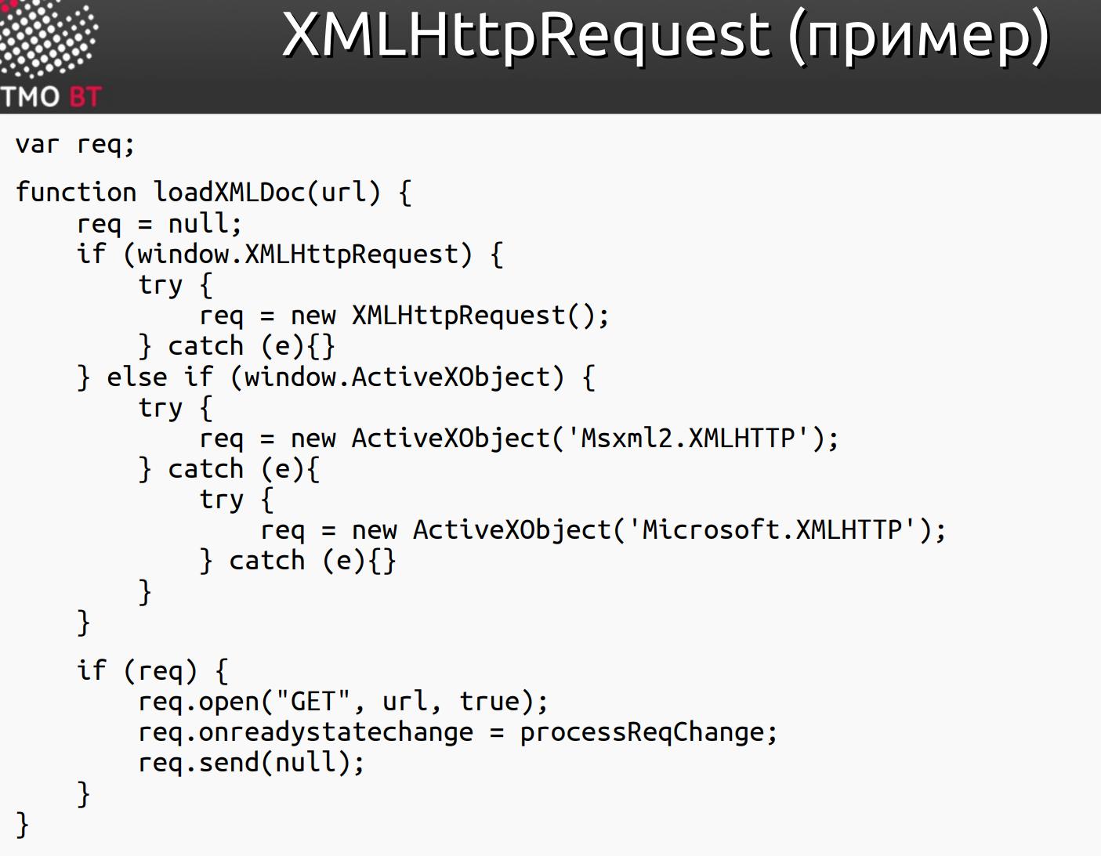

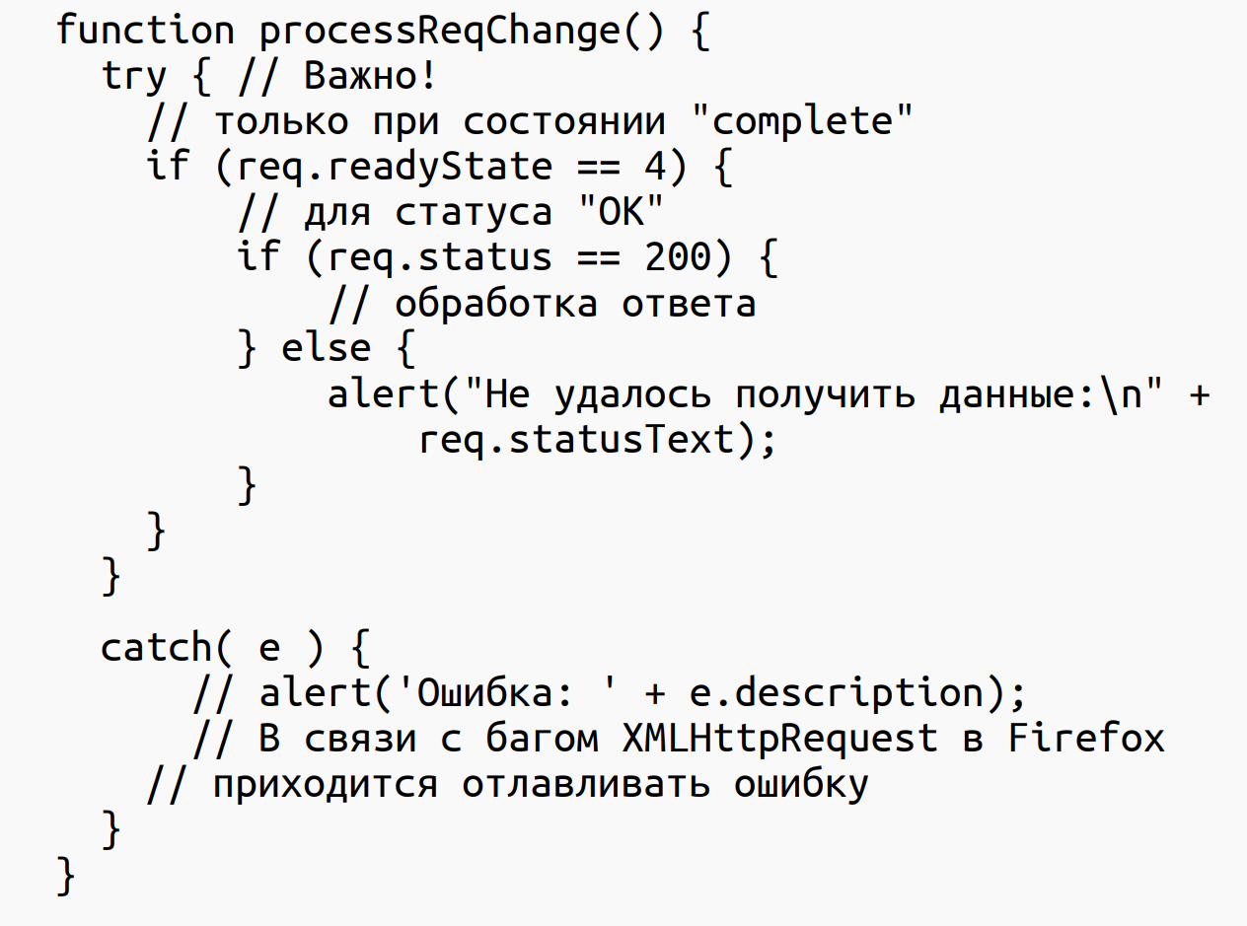

Преимущества и недостатки AJAX (уже было но пох еще разок это как будто получше)

**Преимущества**:

* 1. **экономия трафика** (Вместо того чтобы перезагружать всю страницу для обновления небольшого участка, AJAX позволяет загружать только необходимые данные (например, только новую информацию о товаре, а не всю страницу).
  2. **уменьшение нагрузки на сервер** (Загрузка только необходимых данных означает, что серверу не нужно каждый раз обрабатывать запросы на полную генерацию HTML-кода страницы.)
  3. **ускорение реакции интерфейса** (AJAX позволяет обновлять части страницы мгновенно, без перезагрузки)

**Недостатки**:

1. **отсутствие интеграции со стандартными инструментами браузера** (При использовании AJAX, URL страницы часто не меняется при обновлении контента. Это может создавать проблемы с кнопками "Назад" и "Вперед" в браузере, а также с закладками.)
2. **динамически загружаемое содержимое недоступно поисковикам** (Поисковые роботы (например, Googlebot) исторически имели проблемы с индексированием контента, загружаемого с помощью AJAX. Они не "видят" контент, если он не является частью первоначального HTML-кода.)
3. **старые методы учёта статистики сайтов становятся неактуальными** (традиционные методы отслеживания статистики сайта (например, подсчёт просмотров страниц) могут давать неверные результаты при использовании AJAX, так как контент обновляется без перезагрузки страницы.)
4. **усложнение проекта** (Добавление AJAX в проект может значительно усложнить его разработку и поддержку, особенно для начинающих разработчиков.)
5. требуется включенный JavaScript в браузере (AJAX-запросы выполняются с помощью JavaScript. Если JavaScript отключен в браузере пользователя, AJAX не будет работать)

**1. Fetch API**

Fetch API — это современный стандартный интерфейс для выполнения HTTP-запросов в браузерах. Он был представлен в ES6 и заменяет устаревший XMLHttpRequest.

**Особенности Fetch API:**

1. **Promise-based (обещания):**
   * Асинхронная работа с использованием Promise.
   * Код получается более лаконичным и читаемым.
2. **Простота синтаксиса:**
   * Используется нативно в браузерах без необходимости подключения сторонних библиотек.
   * Поддерживает понятный интерфейс для работы с запросами и ответами.
3. **Потоковые ответы:**
   * Позволяет обрабатывать данные по мере их поступления (например, потоковый парсинг JSON).
4. **Ограничения:**
   * Fetch API не обрабатывает HTTP-ошибки (4xx или 5xx) как исключения. Они считаются "успешным" запросом, и нужно явно проверять поле response.ok.
   * Нет встроенной поддержки для отмены запроса (до появления AbortController).

**Пример Fetch API:**

fetch("https://api.example.com/data")

.then(response => {

if (!response.ok) {

throw new Error("HTTP error " + response.status);

}

return response.json();

})

.then(data => console.log(data))

.catch(error => console.error(error));

**2. XMLHttpRequest (XHR)**

XMLHttpRequest — это устаревший способ выполнения HTTP-запросов. Он был стандартом до появления Fetch API, но до сих пор используется в старых проектах.

**Особенности XMLHttpRequest:**

1. **Callback-based (колбэки):**
   * Асинхронность обрабатывается через колбэки, что приводит к менее читаемому коду (проблемы вроде "callback hell").
2. **Поддержка прогресса загрузки:**
   * Легко обрабатывать события загрузки, такие как progress, load, и error.
3. **Сложный интерфейс:**
   * Для выполнения простого запроса требуется больше кода.
   * Менее гибок и сложен в обработке по сравнению с Fetch API.
4. **Широкая поддержка:**
   * Поддерживается всеми браузерами, включая старые.

**Пример XMLHttpRequest:**

const xhr = new XMLHttpRequest();

xhr.open("GET", "https://api.example.com/data", true);

xhr.onload = function () {

if (xhr.status >= 200 && xhr.status < 300) {

console.log(JSON.parse(xhr.responseText));

} else {

console.error("HTTP error " + xhr.status);

}

};

xhr.onerror = function () {

console.error("Network error");

};

xhr.send();

**3. SuperAgent**

**SuperAgent** — это сторонняя библиотека для выполнения HTTP-запросов, которая делает их более удобными. Она добавляет дополнительные функции и гибкость, недоступные в Fetch API и XHR.

**Особенности SuperAgent:**

1. **Простой синтаксис:**
   * Более читаемый и компактный код для выполнения запросов.
2. **Поддержка Promise:**
   * Позволяет использовать как колбэки, так и промисы.
3. **Поддержка тестирования:**
   * Интеграция с тестовыми фреймворками (например, Mocha, Jest).
4. **Мощные возможности:**
   * Поддержка загрузки файлов, работы с форм-данными, настройки заголовков, тайм-аутов и многого другого.
5. **Минусы:**
   * Требует установки через npm/yarn.
   * Увеличивает размер проекта.

**Пример SuperAgent:**

const superagent = require("superagent");

superagent

.get("https://api.example.com/data")

.then(response => console.log(response.body))

.catch(error => console.error(error));

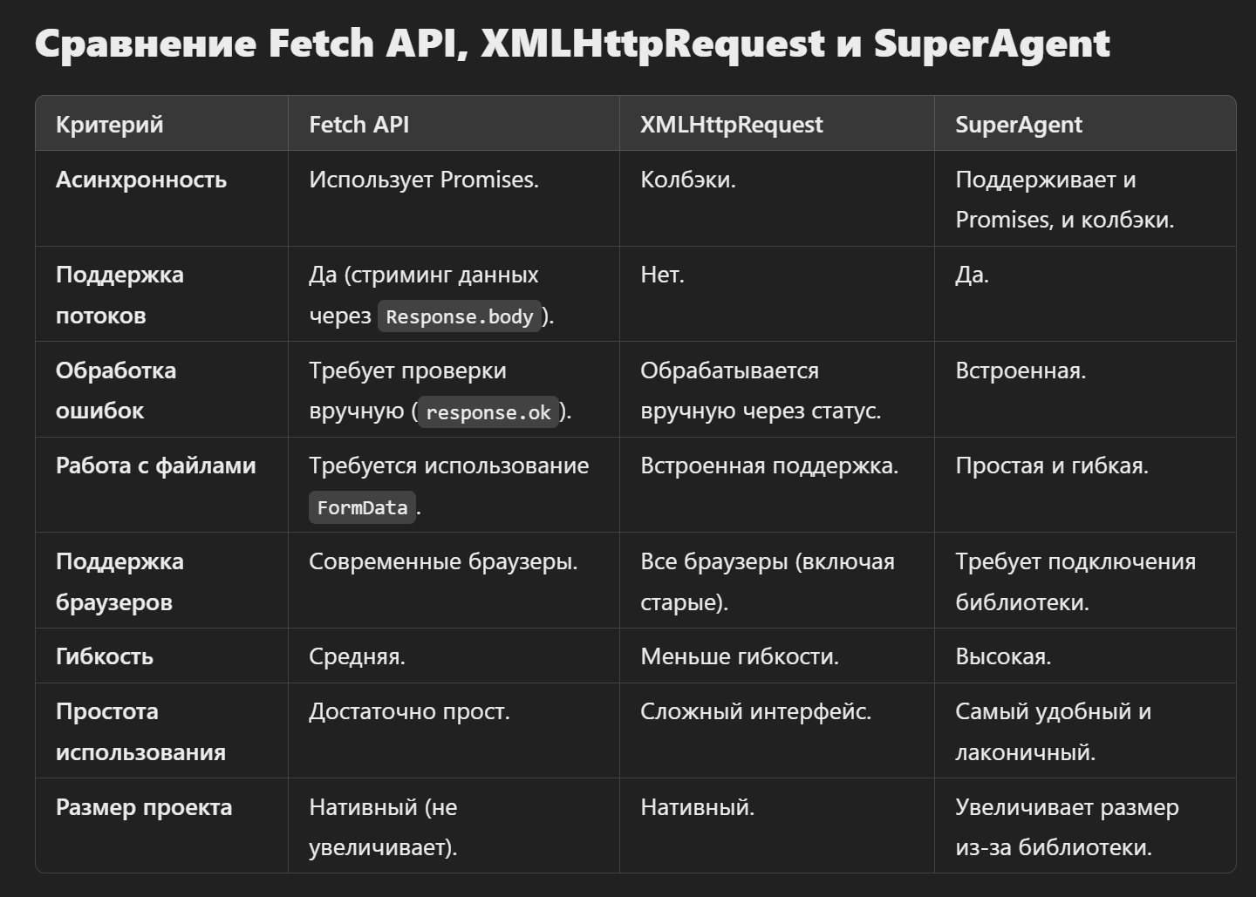

### Протокол WebSocket и Long Polling

Возникают ситуации, когда хочется, чтобы клиент мог получать информацию от сервера по её готовности, то есть асинхронно. Стандартный HTTP-протокол работает по схеме запрос-ответ, поэтому чтобы получить ответ, нужно его запросить. Тогда можно использовать AJAX + Long Polling или WebSockets.

**AJAX + Long Polling**

Идея следующая.

1. Отправляем запрос серверу, устанавливая соединение.
2. Сервер получает наш запрос, поддерживает соединение, но ничего не отправляет в ответ до тех пор, пока не появится нужная информация.
3. Как только информация появилась, она отправляется клиенту.
4. Схема запрос-ответ выполнена, соединение закрыто. Нужно почти сразу же открыть новое соединение, то есть начинаем заново с пункта 1.

AJAX при этом нужен, чтобы пока мы ждали ответ от сервера, страничка не зависала и мы могли дальше на ней работать, отправлять запросы на другие ресурсы и так далее.

При таком подходе требуется обработки различных ситуаций, ведь всё это делается поверх HTTP. Например, соединение может быть разорвано с ошибкой 502 - таймаут. В таком случае требуется немедленно открыть новое соединение. Также стоит учитывать, что при таком подходе сервер должен уметь работать с множеством одновременно открытых соединений. Как мы знаем CGI создает на каждый запрос новый процесс, можно представить сколько таких процессов будет создано при использовании Long Polling. Long Polling хорошо работает когда сообщения приходят относительно редко.

**WebSocket** — **протокол** полнодуплексной (полнодуплексный режим — это режим связи, при котором передача данных возможна одновременно в обоих направлениях) связи поверх TCP-соединения, предназначенный для обмена сообщениями между браузером и веб-сервером в режиме реального времени.

1. Позволяет серверу отправлять данные браузеру без дополнительного запроса со стороны клиента.
2. Обмен данными ведётся через отдельное TCP-соединение.
3. Поддерживается всеми современными браузерами (даже IE).
4. Не требует постоянного переподключения
5. Альтернатива — AJAX + Long Polling.

**Принцип работы следующий:**

1. **В Javascript создаём новое соединение по протоколу WebSocket:**

let socket = new WebSocket(“ws://example.com”)

На этапе создания объекта будет произведена попытка установки соединения при помощи HTTP.

1. **Браузер формирует HTTP-запрос в заголовке которого указано, что клиент хочет общаться с сервером по протоколу WebSockets.**
2. **Если сервер согласен, то он отправляет клиенту HTTP-ответ с кодом 101 Switching Protocols. Handshake произведен и клиент с сервером начинают общение уже по новому протоколу.**

Сам же протокол WebSockets подразумевает общение при помощи “фреймов”, которые могут быть следующего вида:

**«текстовые фреймы»** – содержат текстовые данные, которые стороны отправляют друг другу.

**«бинарные фреймы»** – содержат бинарные данные, которые стороны отправляют друг другу.

**«пинг-понг фреймы»** используется для проверки соединения; отправляется с сервера, браузер реагирует на них автоматически.

также есть **«фрейм закрытия соединения»** и некоторые другие служебные фреймы.

**Разработчик управляет коммуникацией через веб-сокеты при помощи несложного API:**

**2 JS метода**: send(data) и close([code], [reason]), позволяющие отправить данные серверу и закрыть соединение с указанием причины и кода состояния

**4 JS события**: open, message, error, close: на них навешиваются обработчики, которые, собственно, определяют, что делать в случае открытия соединения, получения сообщения, ошибки и закрытия соединения.

В отличие от Long Polling соединение в сокетах устанавливается один раз (не считая непредвиденных ошибок и разрывов соединения) и поддерживается до закрытия. Такой вариант лучше подходит если посылки между сервером и клиентом очень частые, ведь не нужно все время открывать новое соединение после очередного сообщения.

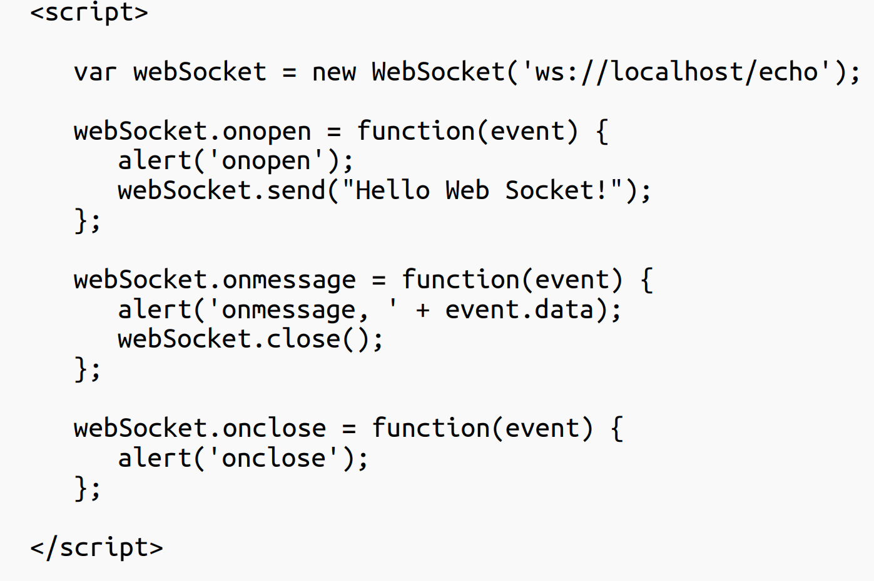

### Библиотека jQuery

**JS-библиотека**, предназначенная для разработки DHTML и AJAX-приложений. ●Упрощает доступ к элементам DOM с помощью кучи разных способов.

● Упрощает и унифицирует (для разных браузеров) реализацию AJAX.

● Упрощает добавление визуальных эффектов.

● Ключевым элементом API является функция (объект) $ и её синоним jQuery.

Ее сила - упрощение и унификация реализации принципа AJAX с упрощением доступа к элементам DOM и их модификации. Ключевым является ф-ция (объект) “$”.

Ключевой элемент - $ и синоним jQuery

Немного кода для примера:

$.ajax({

type: "POST",

url: "some.php",

data: { name: 'Masha', location :'SPb'},

success: function(msg){

alert("Data saved: " + msg);

}

});

**Взаимодействие с DOM**

$("div.test").addClass("blue");

$("a").click(function(){alert("hello");});

$("div").html("<p>hello</p>");

**Работа с событиями**

$("#foo").on("mouseenter mouseleave". function()

{$(this).toggleClass("entered");});

$(document).ready(function()

{("#foo".on("click".function(e){

alert(e.pageX);});

});

AJAX на jQuery

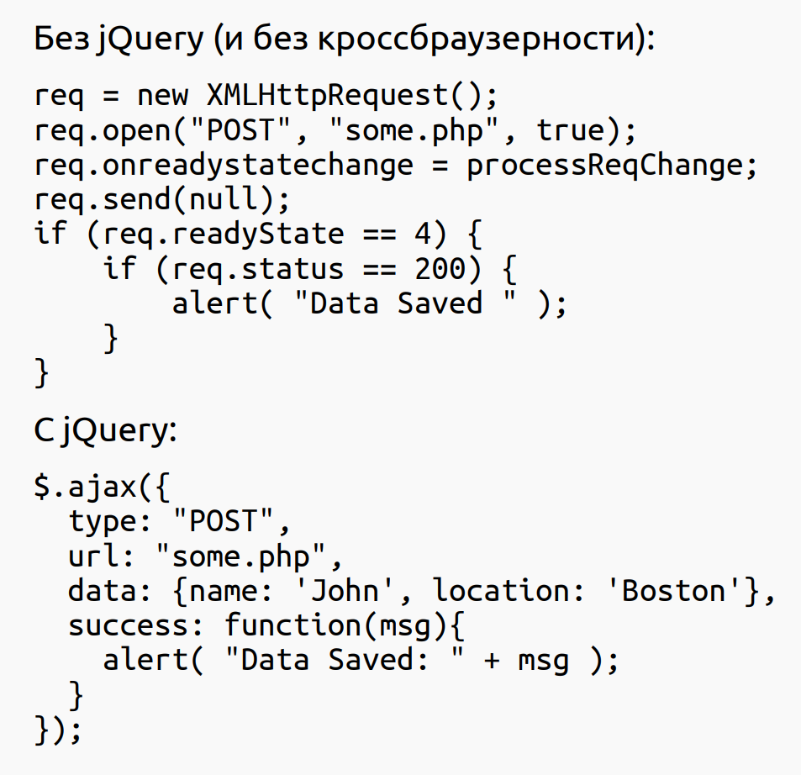

jQuery: взаимодействие с DOM

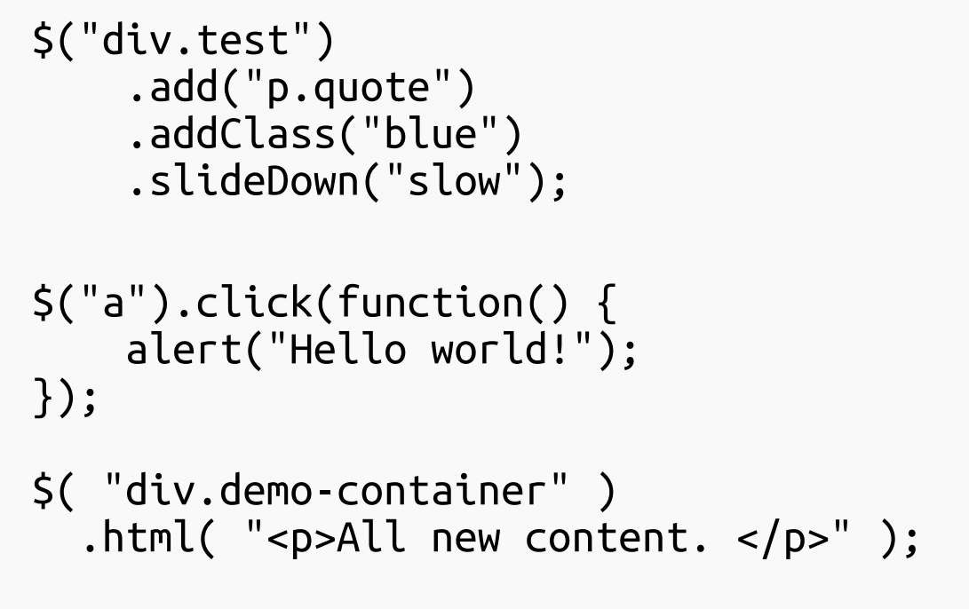

jQuery: работа с событиями

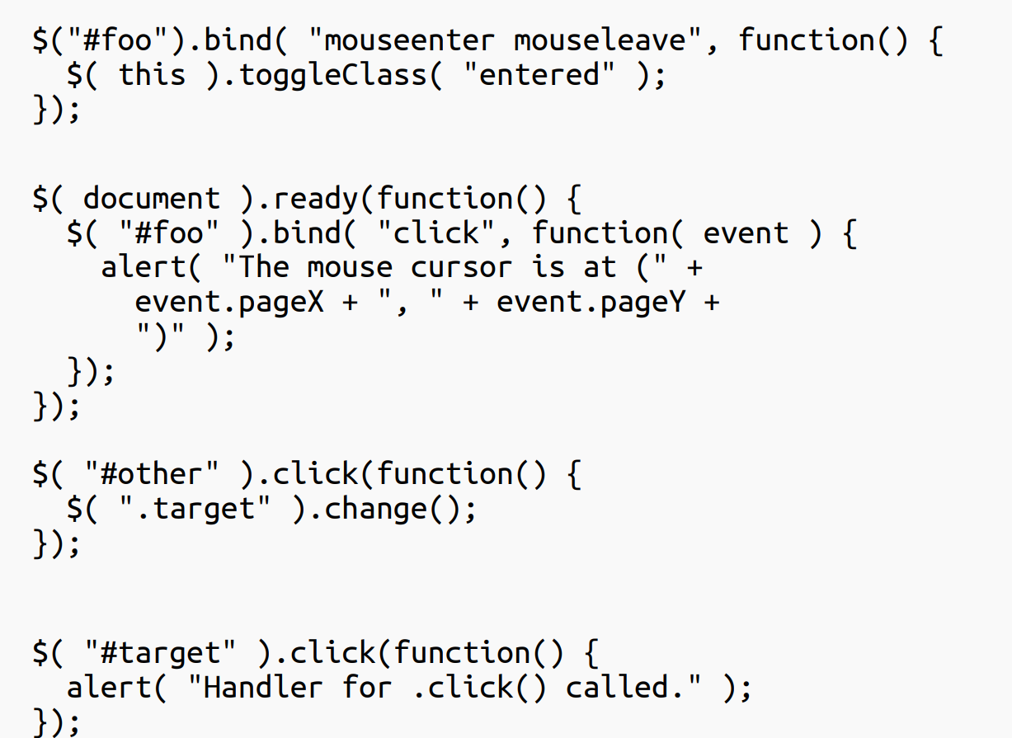

jQuery: эффекты и анимация

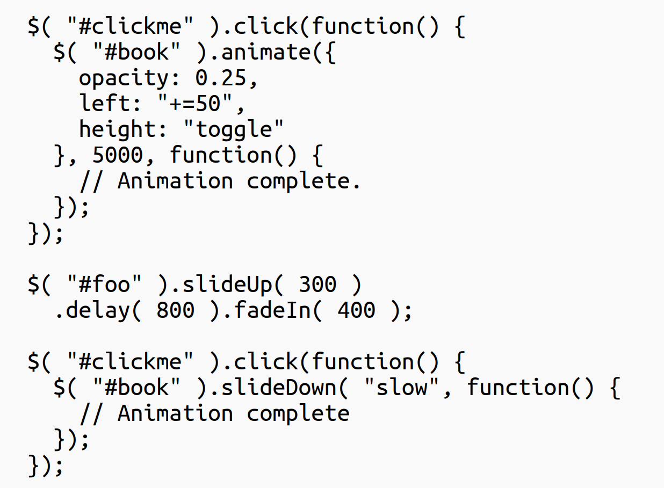

### SuperAgent

API для реализации AJAX:

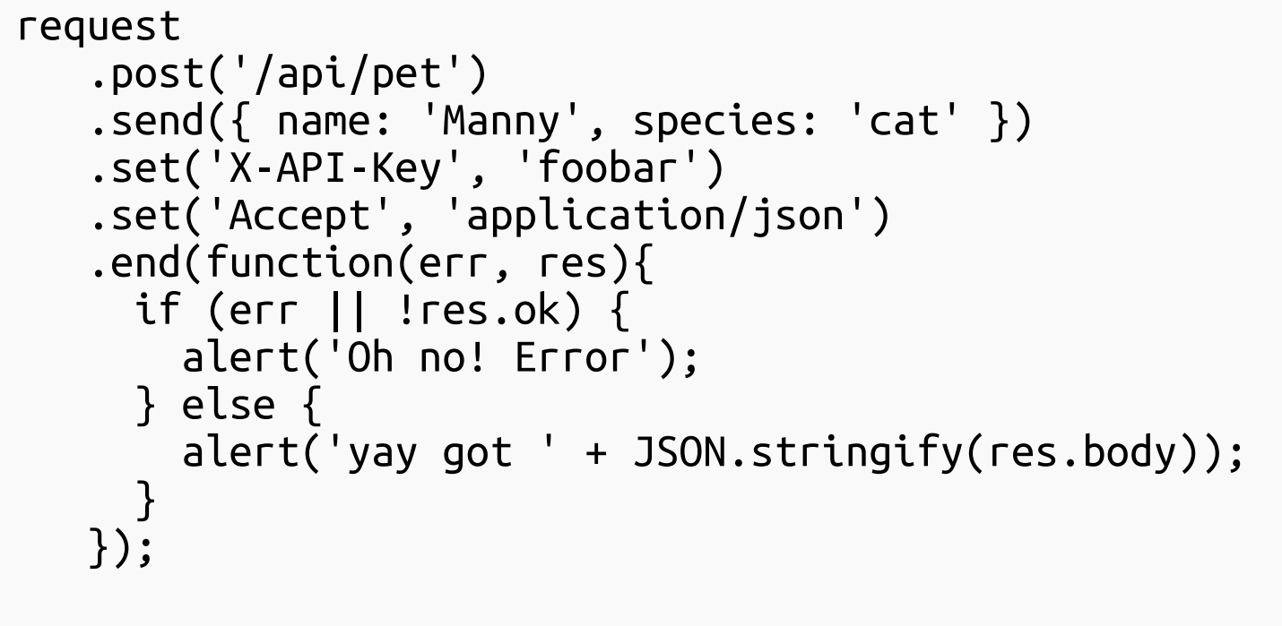

Super Agent - это гибкий API для реализации AJAX при помощи простых методов. Проще на примере:

request

* .post('/api/pet')
* .send({ name: 'Manny', species: 'cat' })
* .set('X-API-Key', 'foobar')
* .set('Accept', 'application/json')
* .then(res => {
* alert('yay got ' + JSON.stringify(res.body));

});

Здесь методом post мы указываем, что хотим отправить post-запрос на ресурс указанный в аргументе (по аналогии есть методы get, head и т. д.). Далее методом send мы отправляем непосредственно тело запроса, методом set назначаем нужные HTTP-заголовки. Метод then принимает функцию, которая будет вызвана при успешном получении результата. Также существует множество других методов, например catch, позволяющий нам отловить и обработать ошибку в случае возникновения таковой. Есть метод serialize() позволяющий автоматически сериализовать объекты в JSON, XML и так далее. Есть метод retry() позволяющий повторно отправить запрос нужное количество раз при возникновении ошибки. В общем это супер удобный и многофункциональный API который избавляет нас от огромного количество стандартного AJAX-кода через XMLHttpRequest.

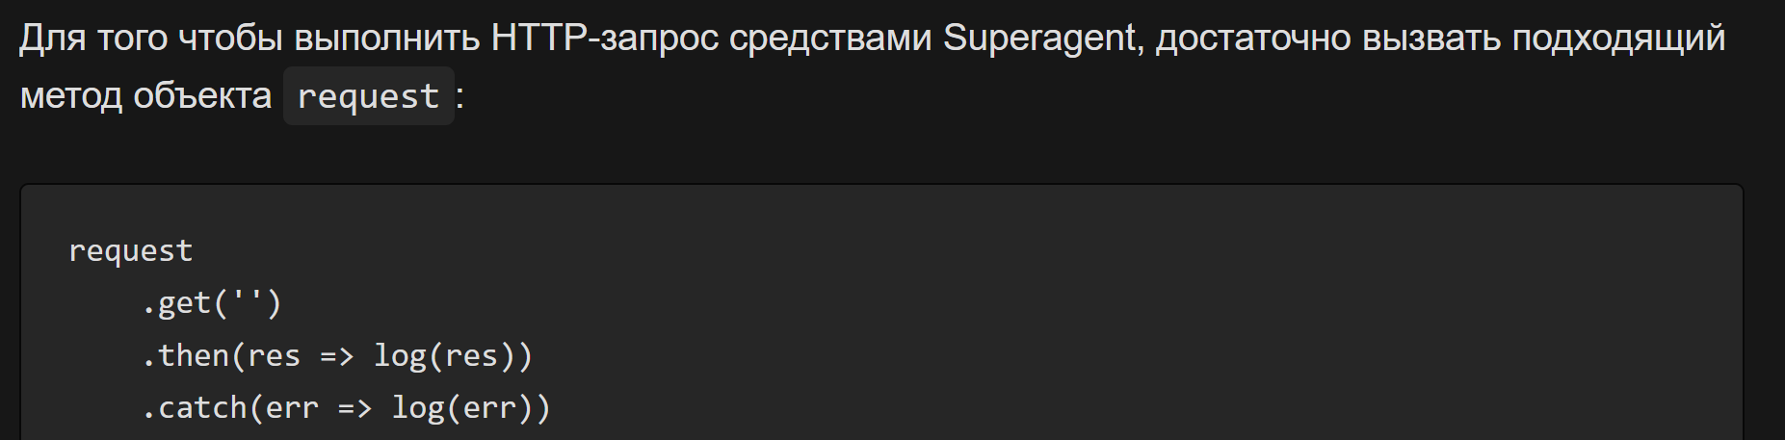

Простота и выразительность: API SuperAgent интуитивно понятен и позволяет легко формировать HTTP-запросы.

**• Поддержка различных методов**: поддерживает все распространенные HTTP-методы: GET, POST, PUT, DELETE, HEAD, PATCH.

• **Настройка запроса**: Легко настраивать заголовки, параметры запроса, тайм-ауты и многое другое.

• **Работа с данными**: Автоматически обрабатывает JSON, XML и другие форматы данных.

• **Асинхронность**: Работает на основе промисов (promises), что делает асинхронные операции удобными.

• **Поддержка браузера и Node.js**: SuperAgent может использоваться как в браузерном окружении, так и на стороне сервера.

• **Перехватчики** (Interceptors): Позволяют выполнять код перед отправкой запроса и после получения ответа.

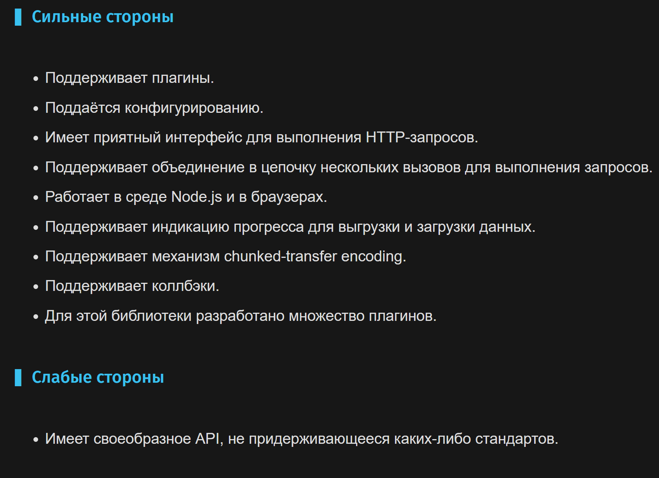

# «Классические» интернет-приложения

**Интернет-приложение** — это сайт с той или иной динамической функциональностью на стороне сервера. ● Интернет-приложение осуществляет вызов программ на стороне сервера, к примеру: ● Браузер отправляет на веб-сервер запрос на получение HTML-формы. ● Веб-сервер формирует HTML-форму и возвращает её браузеру. ● Браузер отправляет на сервер новый запрос с данными из HTML-формы. ● Веб-сервер делегирует обработку данных из формы какой-либо программе на стороне сервера.

Особенности архитектуры

Динамический контент формируют серверные сценарии.

Разметка страниц задаётся с помощью шаблонов.

Клиент-серверное взаимодействие реализуется либо «вручную», либо с помощью низкоуровневого фреймворка а-ля JQuery.

Активно используются архитектурные паттерны, за их реализацию отвечает сам программист.

Технологии для создания веб-приложений

HTML over HTTP ● Common Gateway Interface (CGI) ● FastCGI ● PHP ● Servlets ● JavaServer Pages (JSP) ● JavaServer Faces

# Серверные сценарии

**Серверные сценарии** – это программы, вызываемые на сервере для формирования динамического контента.

● Веб-сервер «делегирует» им на обработку запрос и «транслирует» сформированный ими ответ клиенту.

● Могут использоваться вместе со «статикой», могут – сами по себе.

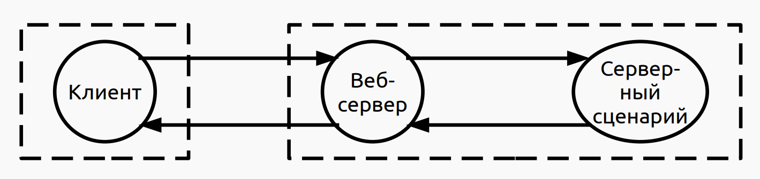

# CGI & FastCGI

**Common Gateway Interface**

CGI — стандарт интерфейса, используемого для связи внешней программы с веб-сервером. Программу, которая работает по такому интерфейсу совместно с веб-сервером, принято называть шлюзом, хотя многие предпочитают названия «скрипт» (сценарий) или «CGI-программа».

Данные **отправляются программе посредством HTTP-запроса,** формируемого веб-браузером.

То, какая именно **программа** будет вызвана, обычно **определяется URL** запроса.

**Каждый запрос обрабатывается отдельным процессом** CGI-программы.

**Взаимодействие** программы с веб-сервером осуществляется **через stdin и stdout**.

Поскольку гипертекст статичен по своей природе, веб-страница не может непосредственно взаимодействовать с пользователем. До появления *JavaScript*, не было иной возможности отреагировать на действия пользователя, кроме как передать введенные им данные на веб-сервер для дальнейшей обработки. В случае CGI эта обработка осуществляется с помощью внешних программ и скриптов, обращение к которым выполняется через стандартизованный (см. RFC 3875: CGI Version 1.1) интерфейс — общий шлюз.

Сам интерфейс разработан таким образом, чтобы можно было использовать любой язык программирования, который может работать со стандартными устройствами ввода-вывода. Такими возможностями обладают даже скрипты для встроенных командных интерпретаторов операционных систем, поэтому в простых случаях могут использоваться даже командные скрипты.

Выполнение CGI-сценариев

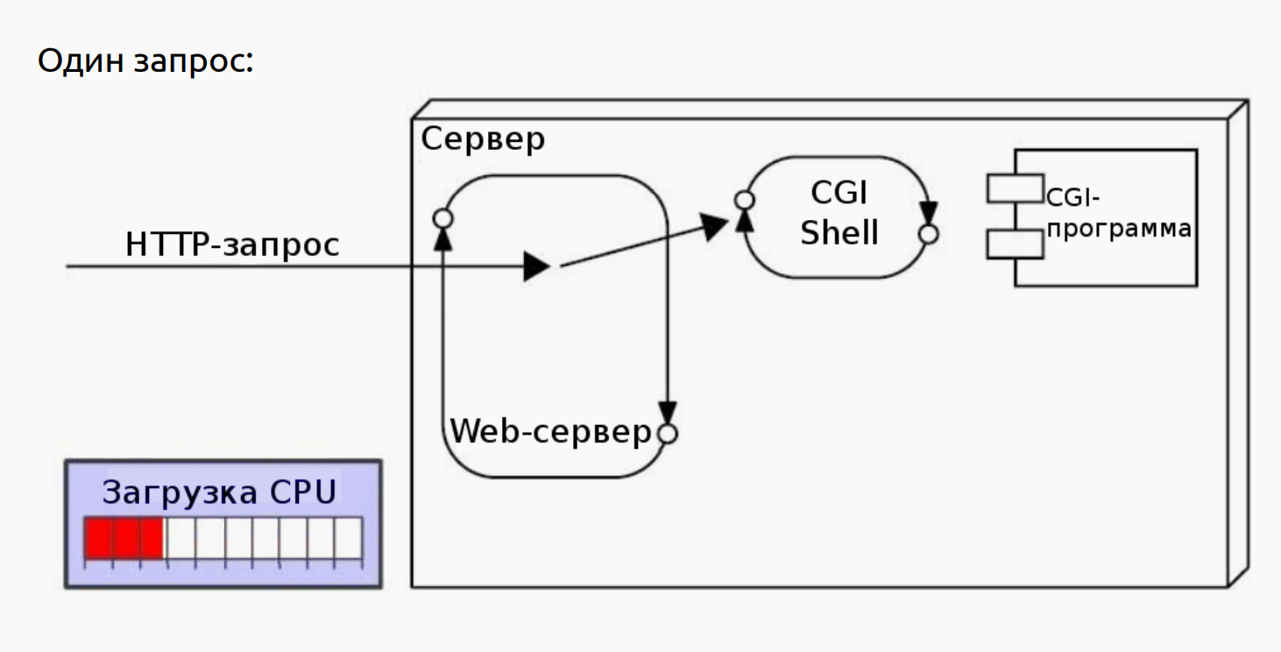 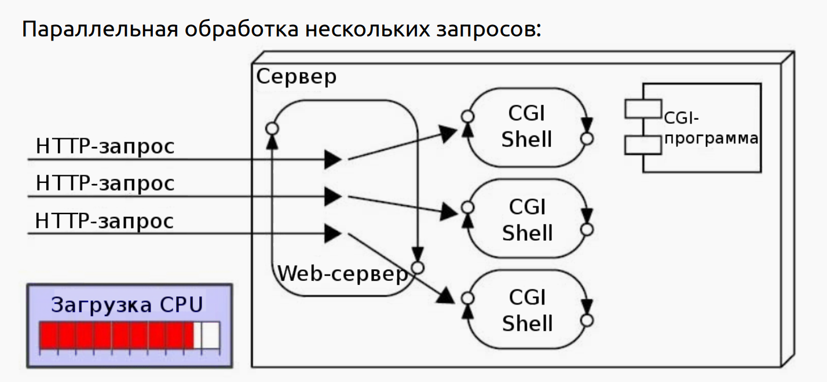

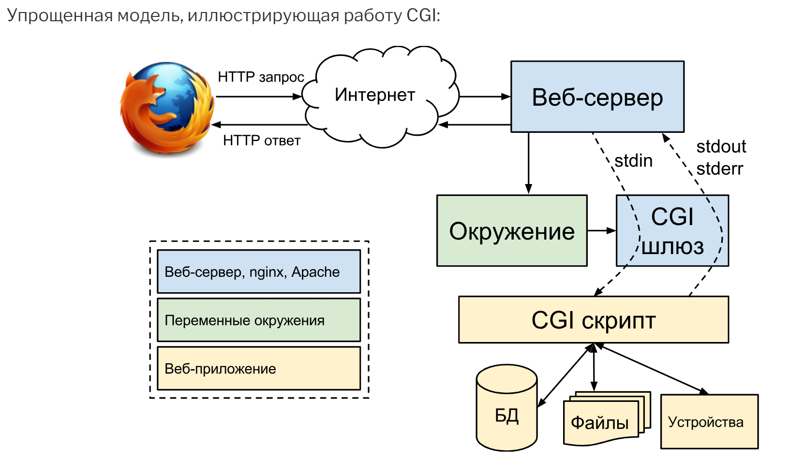

Пример реализации CGI-сценария

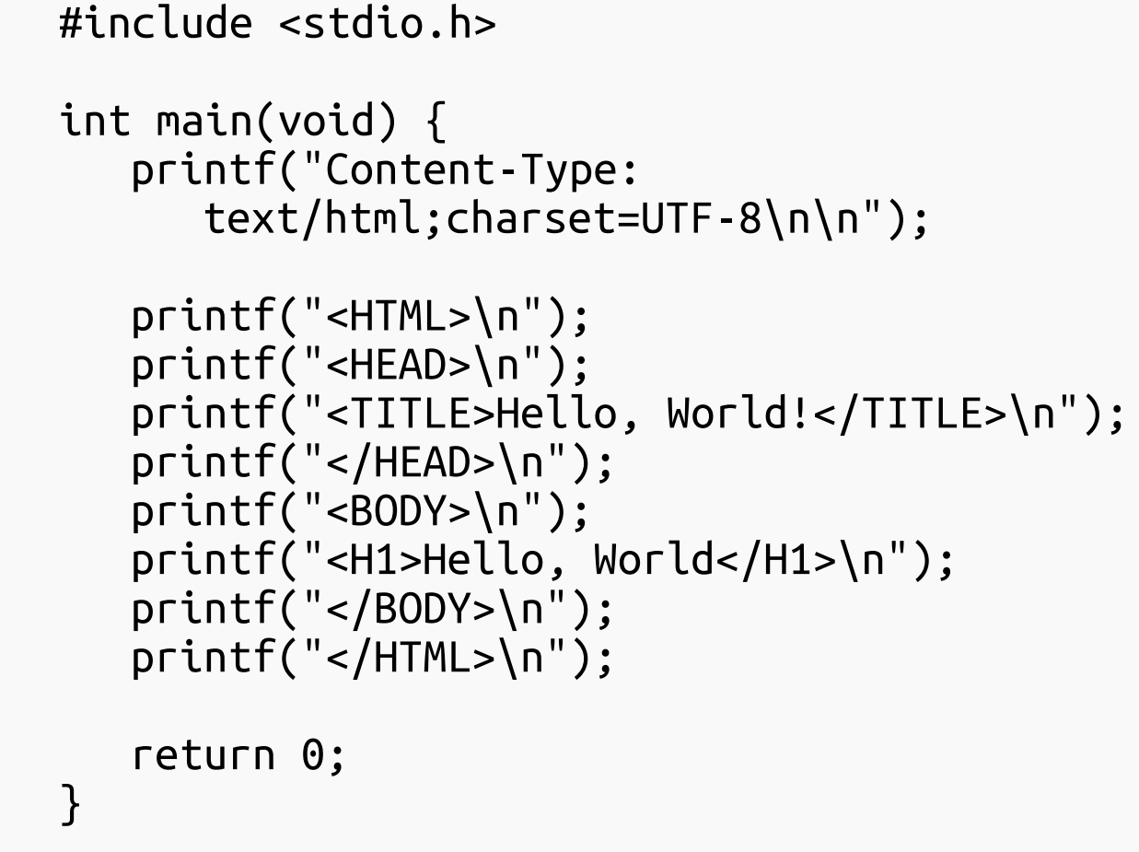

Конфигурация веб-сервера 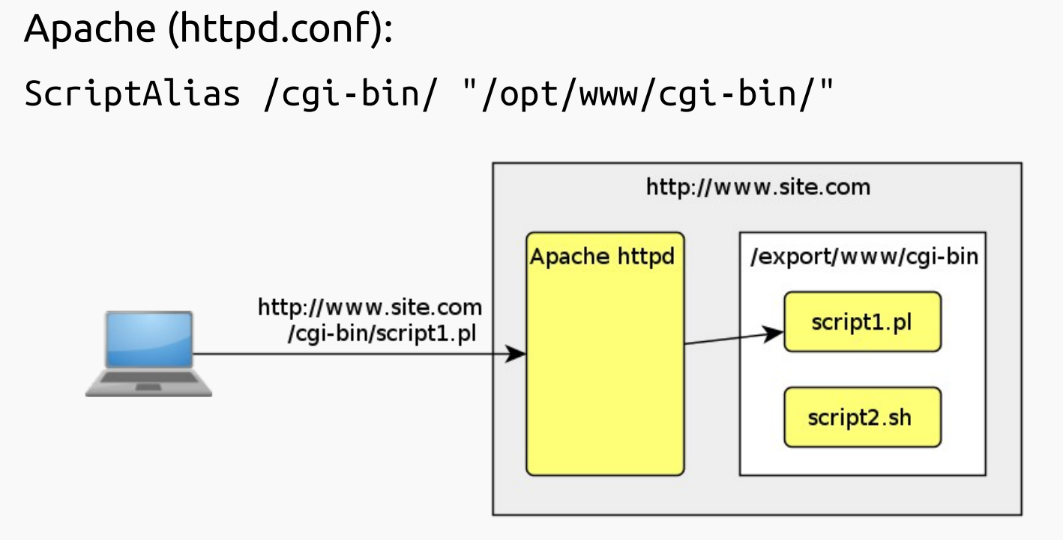

**Как работает CGI?**

Обобщенный алгоритм работы через CGI можно представить в следующем виде:

1. Клиент запрашивает CGI-приложение по его URI.
2. Веб-сервер принимает запрос и устанавливает переменные окружения, через них приложению передаются данные и служебная информация.
3. Веб-сервер перенаправляет запросы через стандартный поток ввода (stdin) на вход вызываемой программы.
4. CGI-приложение выполняет все необходимые операции и формирует результаты в виде HTML.
5. Сформированный гипертекст возвращается веб-серверу через стандартный поток вывода (stdout). Сообщения об ошибках передаются через stderr.
6. Веб-сервер передает результаты запроса клиенту.

Достоинства и недостатки CGI-сценариев

**Достоинства**:

1. Программы могут быть написаны на множестве языков программирования.
2. «Падение» CGI-сценария не приводит к «падению» всего сервера.
3. Исключены конфликты при параллельной обработке нескольких запросов.
4. Хорошая поддержка веб-серверами.

**Недостатки**:

1. Высокие накладные расходы на создание нового процесса.
2. Плохая масштабируемость.
3. Слабое разделение уровня представления и бизнес-логики.
4. Могут быть платформо-зависимыми.

FastCGI

Развитие технологии CGI.

Все запросы могут обрабатываться одним процессом CGI-программы (фактическая реализация определяется программистом).

Веб-сервер взаимодействует с процессом через UNIX Domain Sockets или TCP/IP (а не через stdin и stdout).

Для общения по TCP/IP используется бинарный протокол, обеспечивающий передачу любых текстовый данных (например HTTP запросов и ответов).

В отличие от **CGI**, **FastCGI** использует постоянно запущенные процессы для обработки множества запросов.

**CGI-программы** взаимодействуют с сервером через **STDIN** и **STDOUT** запущенного процесса

**FastCGI-процессы** используют для связи с сервером **Unix Domain Sockets** или **TCP/IP** .

Это даёт следующее преимущество над обычными CGI-программами:

1. FastCGI-программы могут быть **запущены не только на этом же сервере**, но и где угодно в сети.
2. Также возможна **обработка запросов несколькими FastCGI-процессами**, работающими **параллельно**.
3. Можно **использовать несколько FastCGI-серверов**, распределяя нагрузку между ними с помощью **nginx** или **lighttpd**.

После установления соединения **FastCGI-процесса** с **web-сервером**, между ними начинается обмен данными с использованием простого протокола, решающего две задачи: организация двунаправленного обмена в рамках одного соединения (для эмуляции **STDIN**, **STDOUT**, **STDERR**) и организация нескольких независимых FastCGI-сессий в рамках одного соединения.

Все передаваемые данные оборачиваются в **FastCGI-записи** — единицу данных протокола. **FastCGI-записи** служат для организации двунаправленного обмена и мультиплексирования(это уплотнение канала, то есть передача нескольких потоков (каналов) данных с меньшей скоростью (пропускной способностью) по одному каналу) нескольких сессий в рамках одного соединения.

**FastCGI-запись** состоит из заголовка фиксированной длины, следующего за ним содержимого и выравнивающих данных переменной длины. Каждая запись содержит 7 элементов.

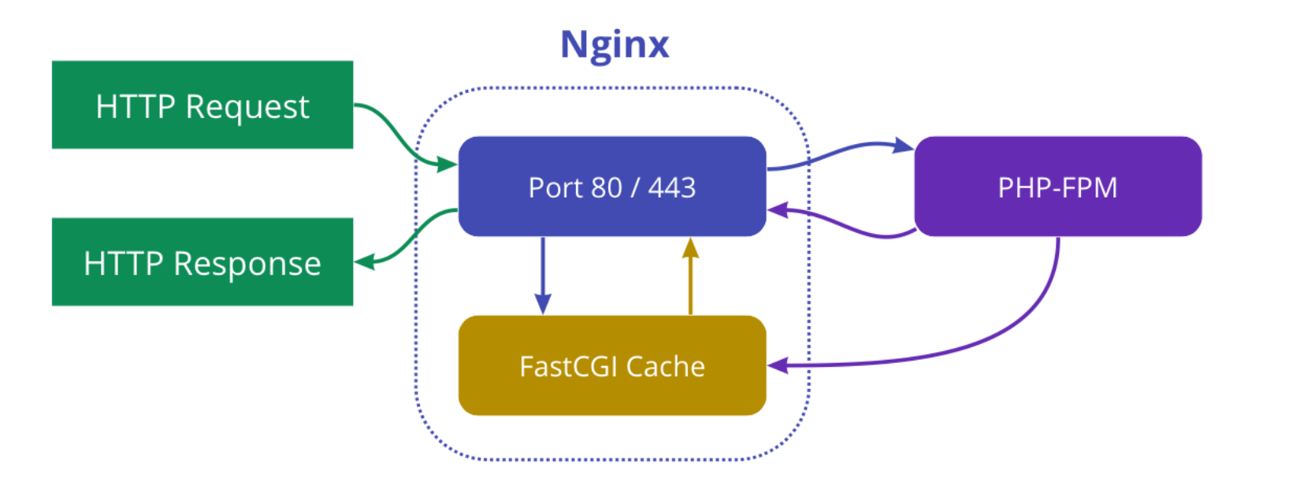

### FastCGI на Java

FastCGI: либо веб-сервер поддерживает набор запущенных процессов, либо отдельный FastCGI сервер.

HTTP «поверх» FastCGI для взаимодействия браузера и сервера;

Есть «старинные» библиотеки от разработчиков стандарта;

Есть «более современные» (например, для Netty).

Типы FastCGI пакетов

«Начало» запроса и «конец» ответа;

Пакет с параметрами (веб-сервер передает параметры fastcgi-серверу);

Пакеты «stdin», «stdout», «stderr» - для передачи тела запроса и ответа;

Служебные (management) пакеты.

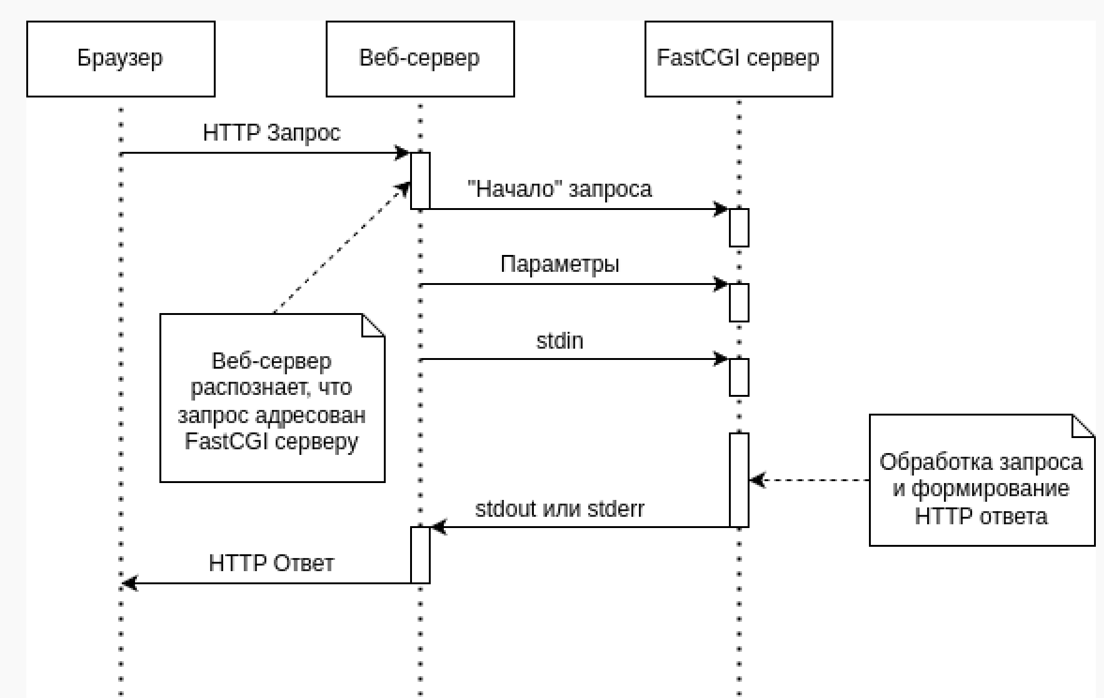

С точки зрения наличия библиотек для подобного несуразного эксперимента - все плохо. Есть поддержка FastCGi у Netty, некоторые application-сервера типа Jetty поддерживают обращений к FastCGI-серверам, однако полноценного мощного инструмента для разработки бэкенда на Java + FastCGI автору статьи не удалось. Зато нашлась простенькая библиотека 97 года, предлагающая базовую абстракцию над TCP/IP сокетом и перенаправляющая потоки ввода-вывода сокета на System.in и System.out - https://github.com/FastCGI-Archives/fcgi2

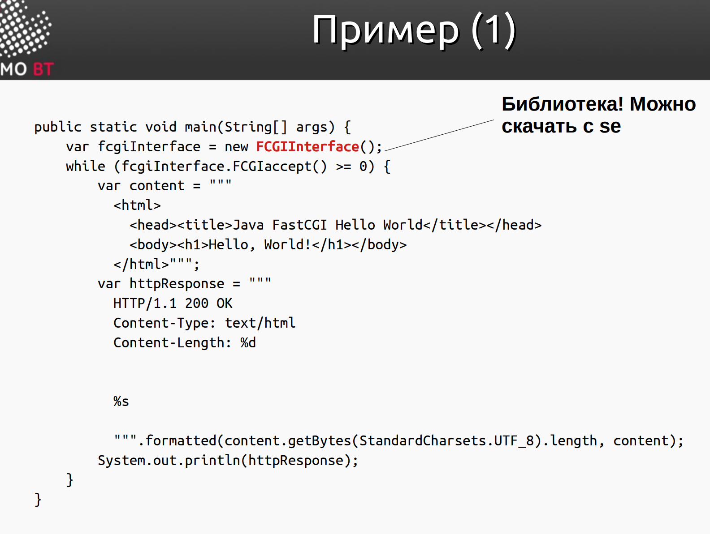

FCGIInterface — класс из библиотеки от разработчиков FastCGI, реализует в себе «магию» по перенаправлению System.in, System.out, System.err в потоки TCP сокета;

FCGIInterface.request.params — объект Properties, через который можно узнать список параметров, переданных веб-сервером fastcgi-серверу;

Наиболее значимые параметры: REQUEST_METHOD — GET, POST и т. д.; QUERY_STRING — параметры запроса после «?»; CONTENT_TYPE — значение заголовка запроса; CONTENT_LENGTH — значение заголовка запроса.

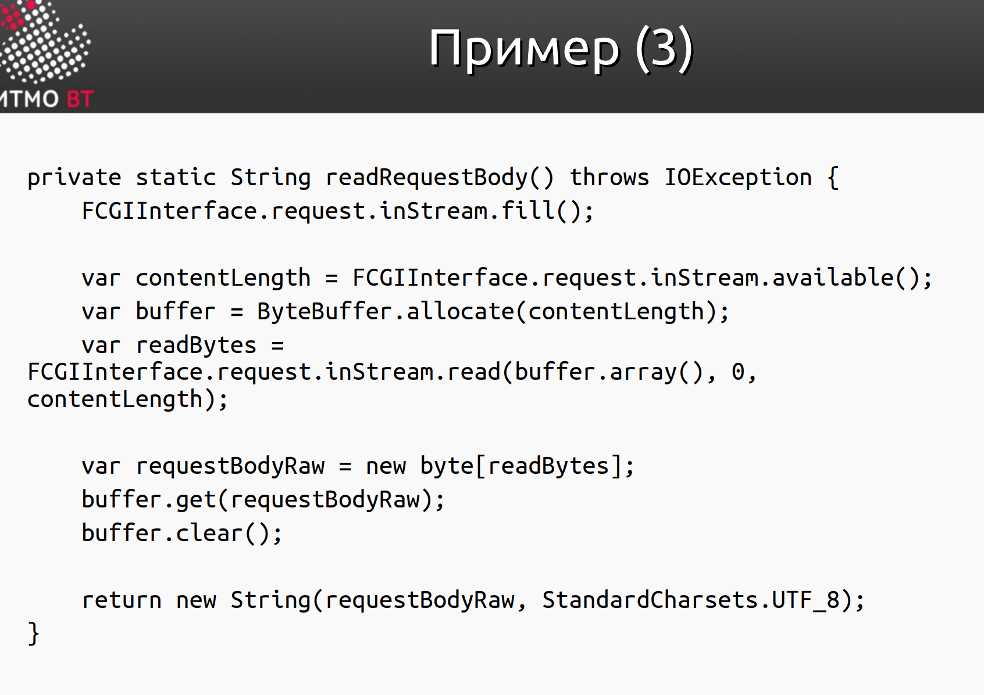

**Интеграция Fast-CGI скриптов с веб-сервером**

(было раньше)

*В отличие от CGI, FastCGI использует постоянно запущенные процессы для обработки множества запросов.*

*CGI-программы взаимодействуют с сервером через STDIN и STDOUT запущенного процесса.*

*FastCGI-процессы используют для связи с сервером Unix Domain Sockets или TCP/IP . Это даёт следующее преимущество над обычными CGI-программами: FastCGI-программы могут быть запущены не только на этом же сервере, но и где угодно в сети. Также возможна обработка запросов несколькими FastCGI-процессами, работающими параллельно. Можно использовать несколько FastCGI-серверов, распределяя нагрузку между ними с помощью nginx или lighttpd.*

*После установления соединения FastCGI-процесса с web-сервером, между ними начинается обмен данными с использованием простого протокола, решающего две задачи: организация двунаправленного обмена в рамках одного соединения (для эмуляции STDIN, STDOUT, STDERR) и организация нескольких независимых FastCGI-сессий в рамках одного соединения.*

*Все передаваемые данные оборачиваются в FastCGI-записи — единицу данных протокола. FastCGI-записи служат для организации двунаправленного обмена и мультиплексирования нескольких сессий в рамках одного соединения.*

*FastCGI-запись состоит из заголовка фиксированной длины, следующего за ним содержимого и выравнивающих данных переменной длины. Каждая запись содержит 7 элементов.*

Apache httpd + FastCGI

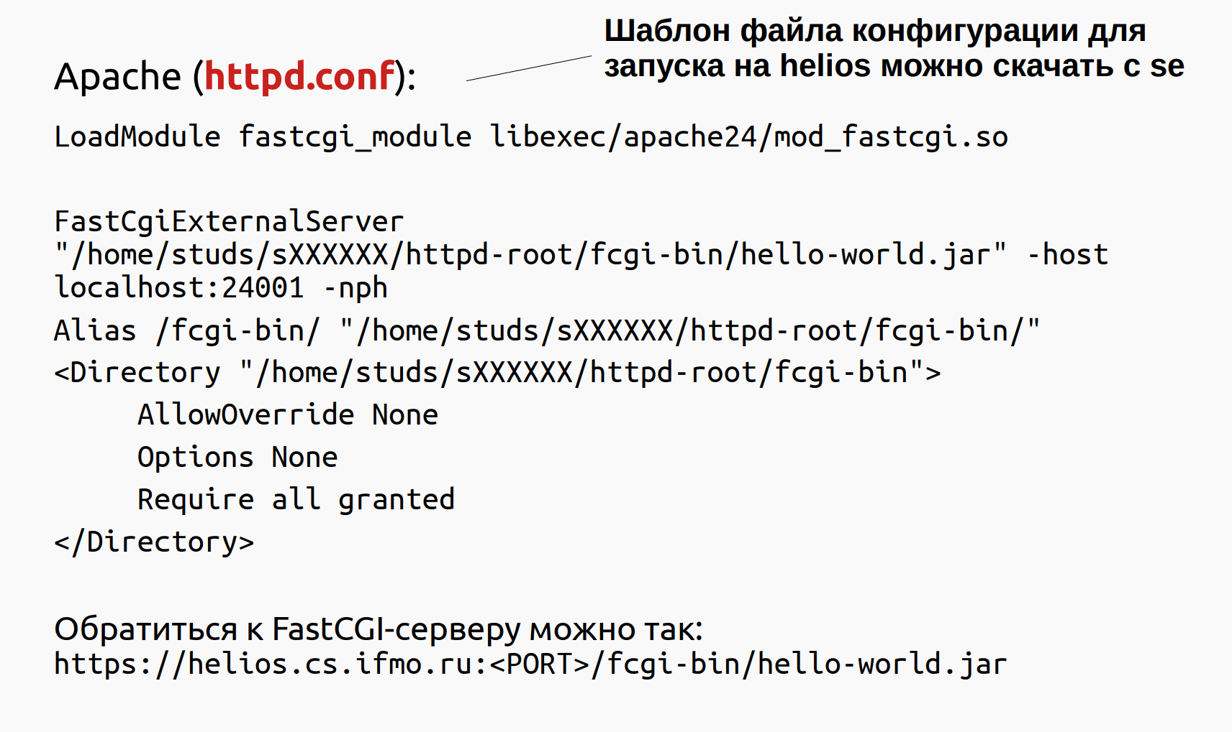

Мб это про это вопрос:

Для интеграции скриптов FastCGI с веб-сервером обычно выполняются следующие действия:

1. Установите и настройте веб-сервер с поддержкой FastCGI, такой как Apache или Nginx.
2. Установите и настройте модуль FastCGI или обработчик для веб-сервера, такой как mod_fcgid для Apache или fastcgi_module для Nginx.
3. Настройте веб-сервер для обработки запросов к файлам скриптов (обычно с расширением .fcgi или .php) с помощью модуля или обработчика FastCGI.
4. Напишите скрипты FastCGI, используя соответствующий язык (например, PHP, Python и т.д.), и сохраните их с соответствующим расширением файла (например, .fcgi, .php и т.д.).
5. Протестируйте скрипты FastCGI, обратившись к ним через веб-сервер и убедившись, что они выполняются правильно и генерируют ожидаемый динамический контент.

# Сервлеты

### Платформа Java EE

Набор стандартов и спецификаций для создания корпоративных приложений на Java. Спецификации Java EE реализуются серверами приложений:

1. Apache Tomcat
2. Sun / Oracle GlassFish
3. BEA / Oracle WebLogic
4. IBM WebSphere
5. RedHat JBoss

В состав Java EE входят **набор API и среда выполнения**. Некоторые из них:

* **Java Servlets**. Сервлеты — специальные модули, которые обрабатывают запросы от пользователей и отправляют результат обработки. [2](https://metanit.com/java/javaee/1.1.php)
* **JavaServer Pages (JSP)**. Модули на стороне сервера, которые обрабатывают запросы. Удобны для генерации большого контента HTML. [2](https://metanit.com/java/javaee/1.1.php)
* **Enterprise JavaBeans (EJB)**. Классы, которые хранят бизнес-логику. [2](https://metanit.com/java/javaee/1.1.php)
* **Contexts and Dependency Injection (CDI)**. Предоставляет механизм для внедрения и управления зависимостями в другие объекты. [2](https://metanit.com/java/javaee/1.1.php)
* **WebSocket**. Позволяет интегрировать WebSocket в приложения на Java. [2](https://metanit.com/java/javaee/1.1.php)
* **JavaServer Faces (JSF)**. Предоставляет возможности для создания пользовательского интерфейса на стороне сервера. [2](https://metanit.com/java/javaee/1.1.php)
* **И тд**

Java Servlets

Сервлеты — это серверные сценарии, написанные на Java.

**Servlet** - **это java-программа, которая выполняется на серверной стороне Web-приложения**

Жизненным циклом сервлетов управляет веб-контейнер (он же контейнер сервлетов). В отличие от CGI, запросы обрабатываются в отдельных потоках (а не процессах) на веб-контейнере.

Обработка HTTP-запросов сервлетом

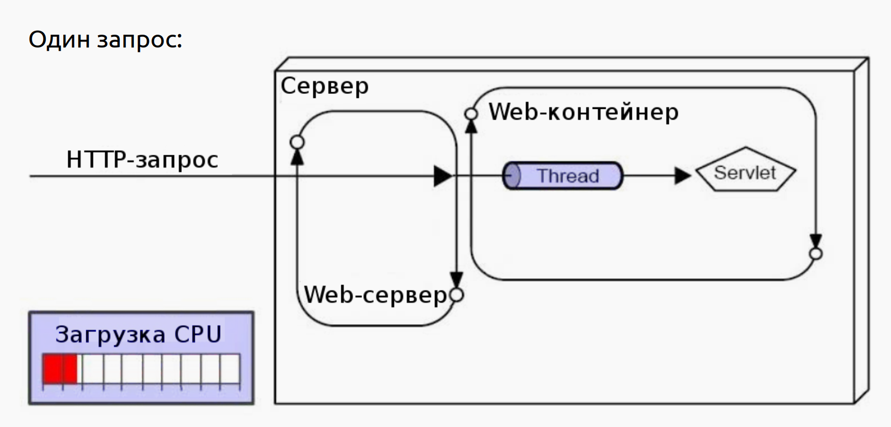

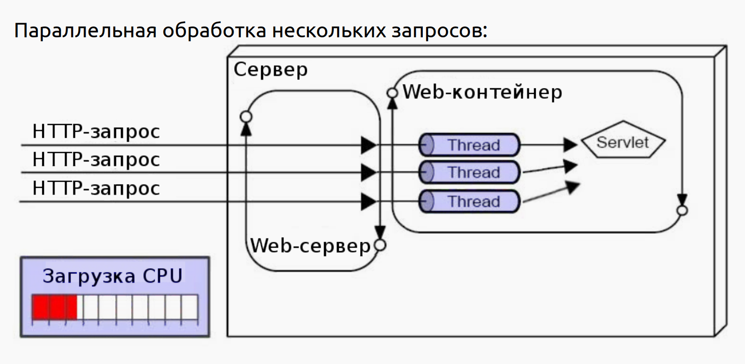 Преимущества и недостатки сервлетов

**Преимущества сервлетов:**

1. **Выполняются быстрее, чем CGI-сценарии** (Все запросы обрабатываются как потоки в одном процессе, что позволяет серверу работать быстрее и обрабатывать несколько запросов одновременно.)
2. **Хорошая масштабируемость** (Сервлеты легко расширяются и поддерживаются всеми популярными веб-серверами)
3. **Надёжность и безопасность** (реализованы на Java) (Модель безопасности Java обеспечивает управление уровнем доступа, а обработка исключений делает сервлеты более надёжным средством).
4. **Платформенно-независимы** (Сервлеты выполняются внутри Java Virtual Machine (JVM) и могут легко разделять ресурсы).
5. Множество инструментов мониторинга и отладки.

**Недостатки сервлетов:**

1. Слабое разделение уровня представления и бизнес-логики.
2. Возможны конфликты при параллельной обработке запросов.

# Разработка сервлетов

Архитектура веб-контейнера

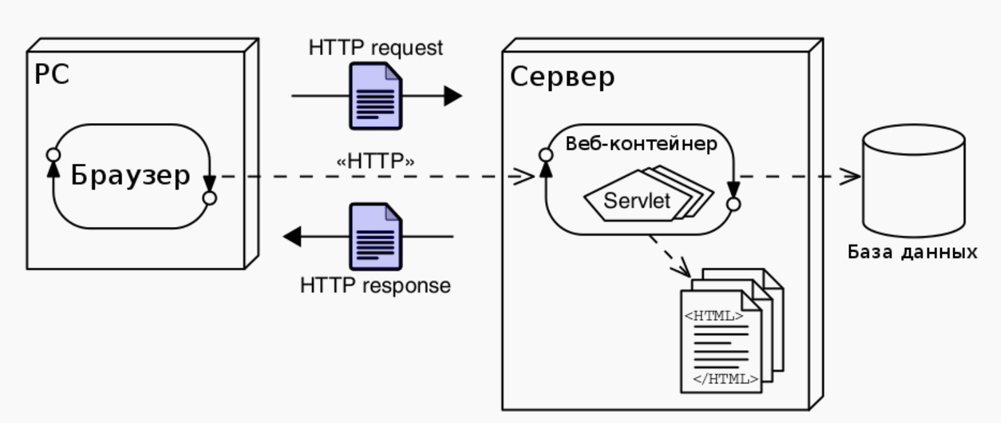

Как сервлеты обрабатывают HTTP запрос

Обработка HTTP-запроса

Чтобы **из обычного класса сделать http-сервлет**, его нужно унаследовать от класса HttpServlet. Над классом указываем аннотацию @WebServlet(), в которой привязываем (мапим) сервлет к конкретному пути (“/hello”). Эта аннотация появилась только в Java Servlet API 3.0, поэтому в интернете очень много примеров, где мапинг сервлетов происходит через XML-файл. Сейчас это не обязательно.

Для обработки запроса в HttpServlet определен ряд методов, которые мы можем переопределить в классе сервлета:

* **doGet**: обрабатывает запросы GET (получение данных)
* **doPost**: обрабатывает запросы POST (отправка данных)
* **doPut**: обрабатывает запросы PUT (отправка данных для изменения)
* **doDelete**: обрабатывает запросы DELETE (удаление данных)
* **doHead**: обрабатывает запросы HEAD

Каждый метод обрабатывает определенный тип запросов HTTP, и мы можем определить все эти методы, но, зачастую, работа идет в основном с методами doGet и doPost.

1. Когда движок сервлетов создает объект сервлета, у сервлета вызывается метод **init()**.

Этот метод вызывается только один раз - при создании сервлета. Мы можем переопределить этот метод, чтобы определить в нем некоторую логику инициализации.

1. Когда к сервлету приходит запрос, движок сервлетов вызывает метод **service()** сервлета. А этот метод, исходя из типа запроса (GET, POST, PUT и т.д.) решает, какому методу сервлета (doGet, doPost и т.д.) обрабатывать этот запрос.

Этот метод также можно переопределить, однако в этом нет смысла. В реальности для обработки запроса переопределяются методы onGet, onPost и т.д., которые обрабатывают конкретные типы запросов.

1. Если объект сервлета долгое время не используется (к нему нет никаких запросов), или если происходит завершение работы движка сервлетов, то движок сервлетов выгружает из памяти все созданные экземпляры сервлетов. Однако до выгрузки сервлета из памяти у сервлета вызывается метод **destroy()**.

При необходимости мы также можем его переопределить, например, определить в нем логику логгирования или что иное. В то же время следует учитывать, что если сервер вдруг упадет по какой-то причине, например, отключится электричество и т.д., тогда данный метод естественно не будет вызван и его логика не сработает.

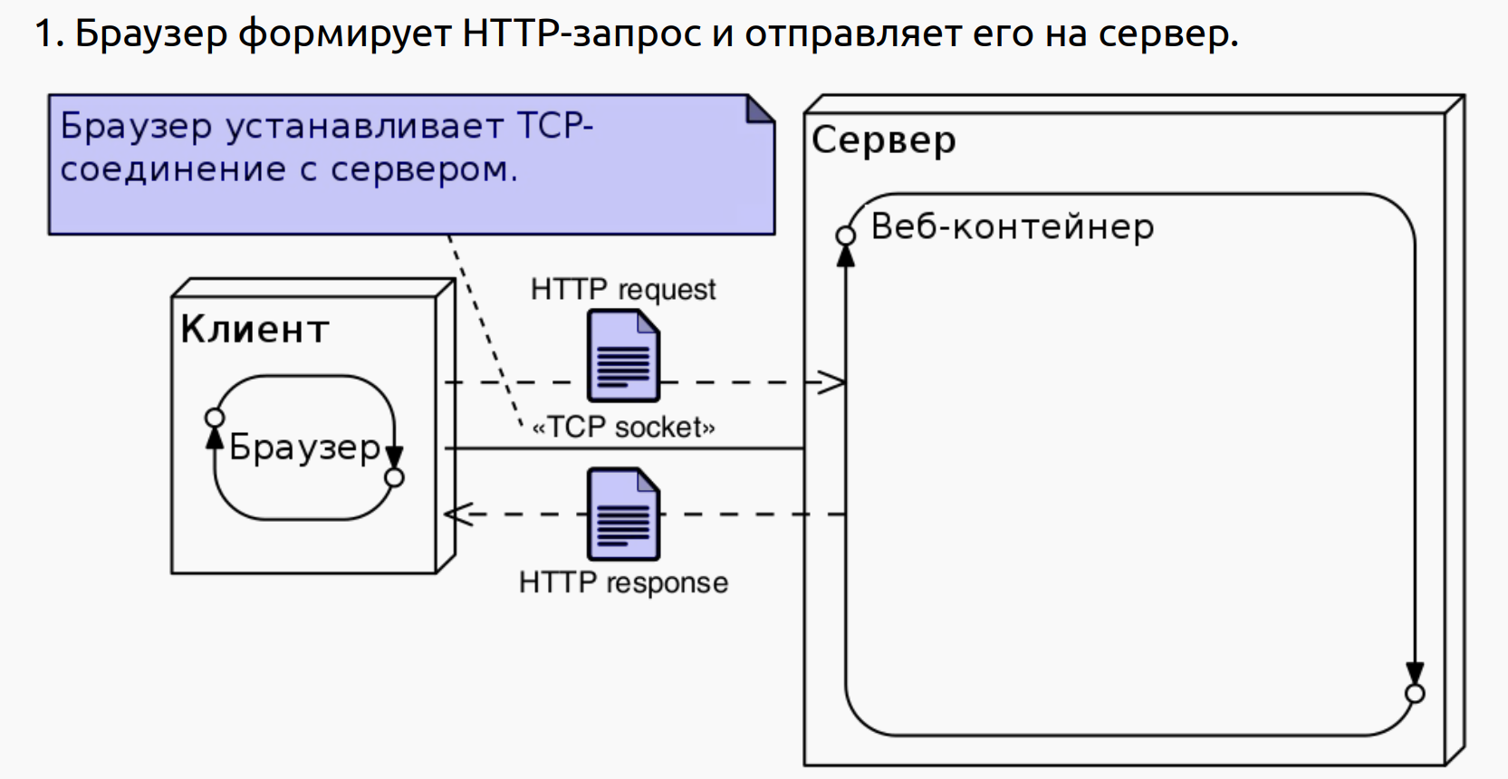

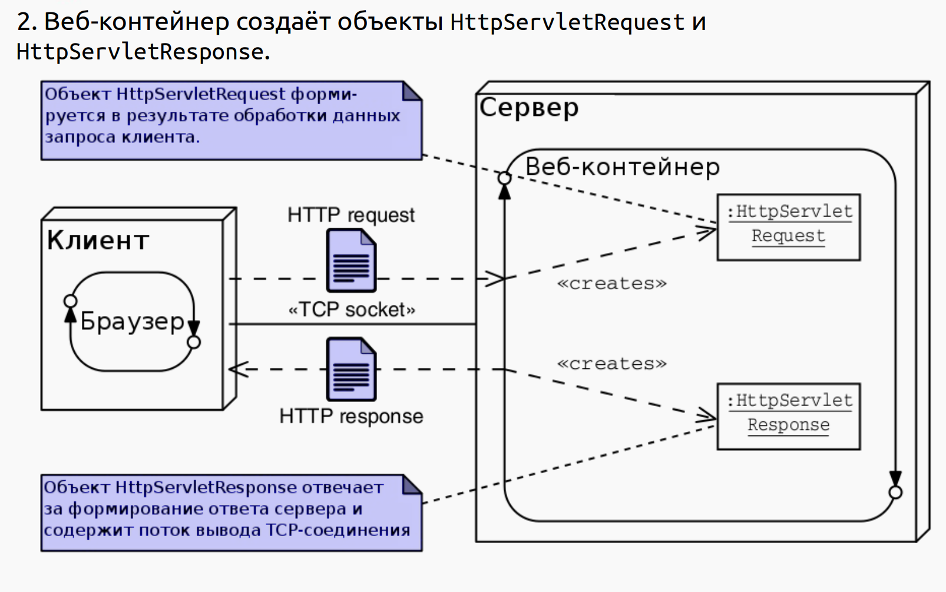 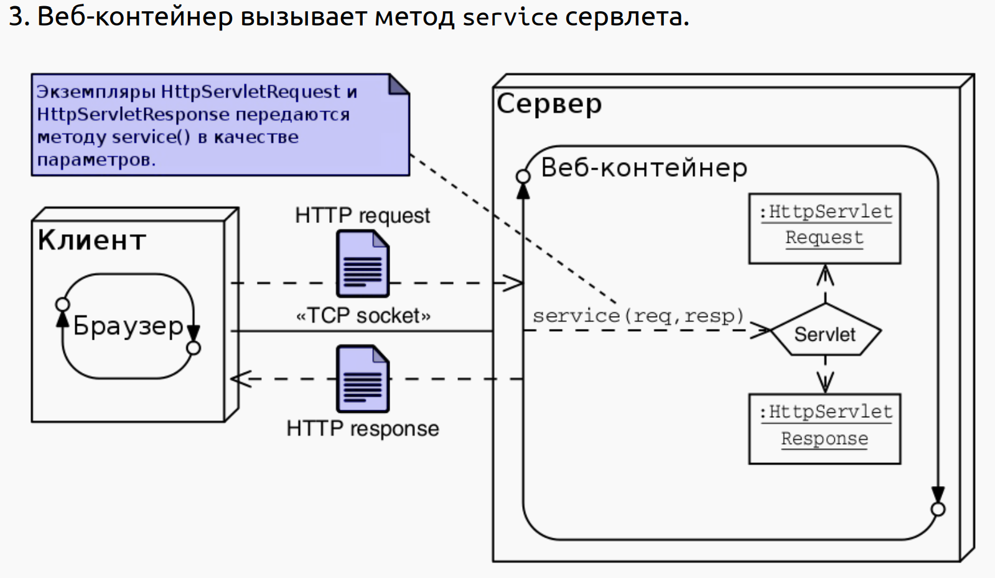 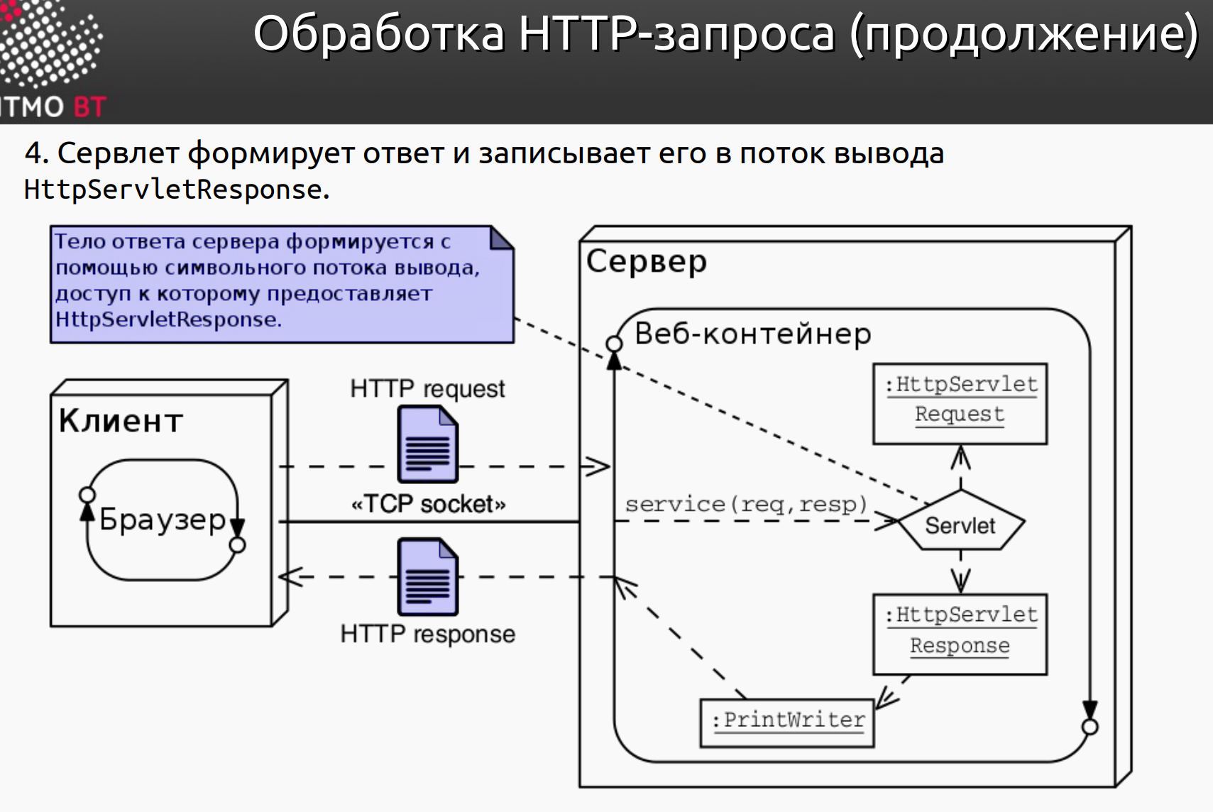

HttpServlet API

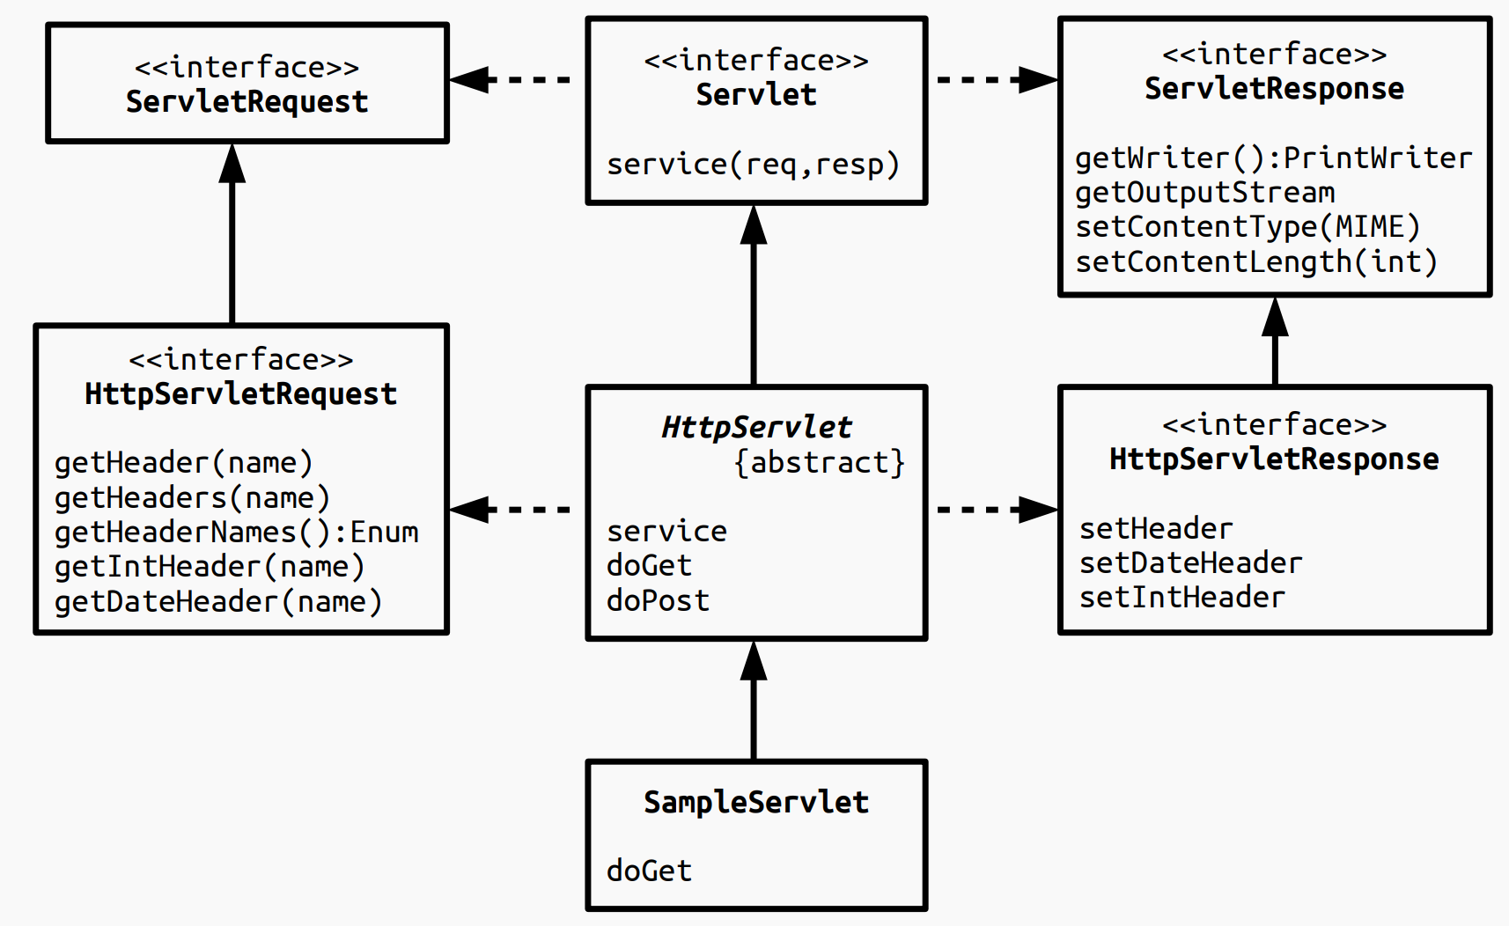

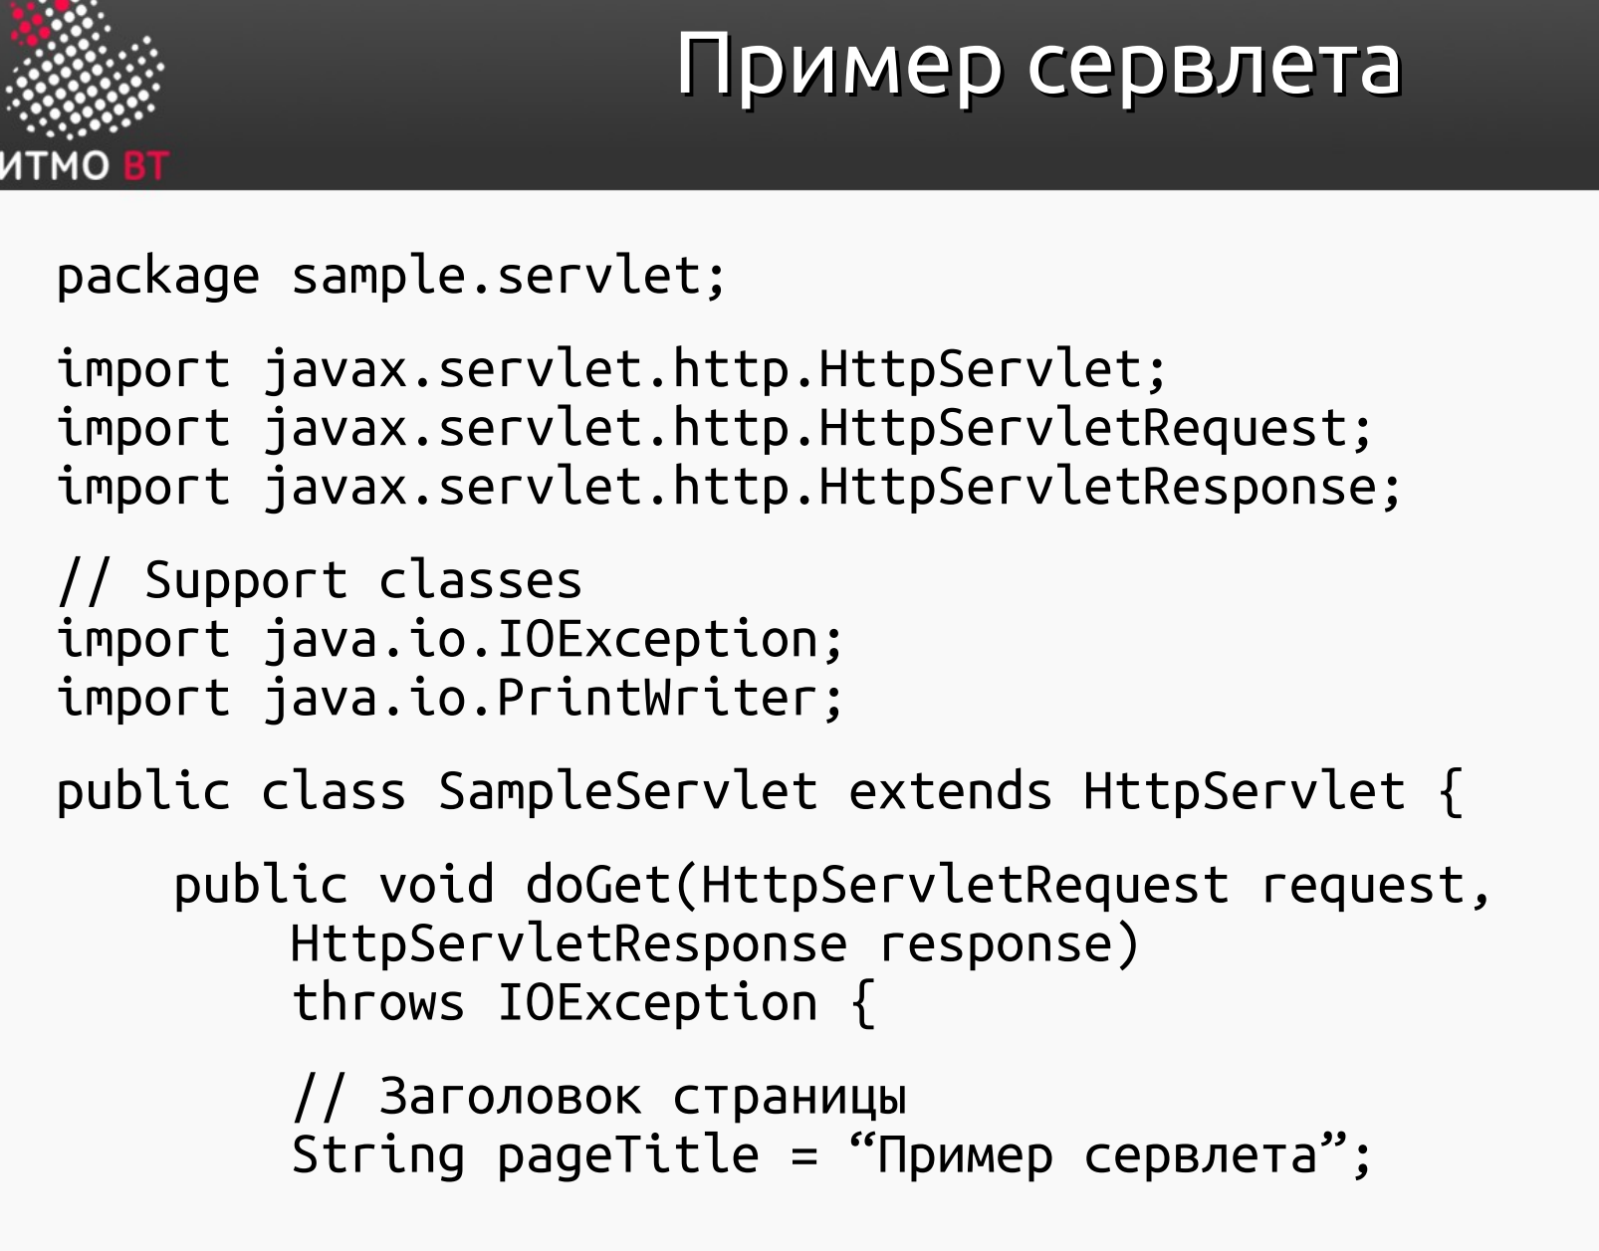 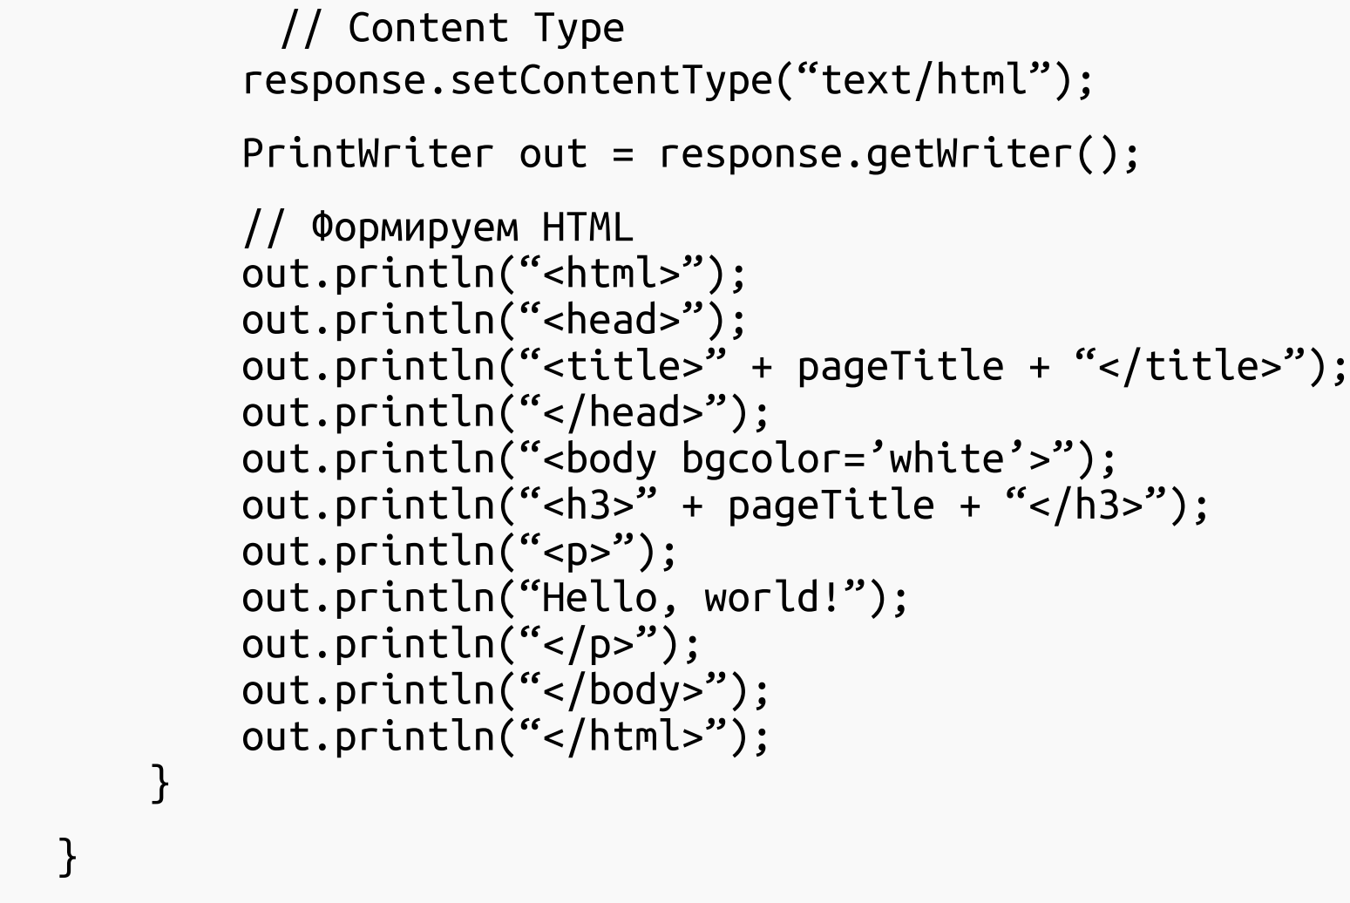 Конфигурация сервлета

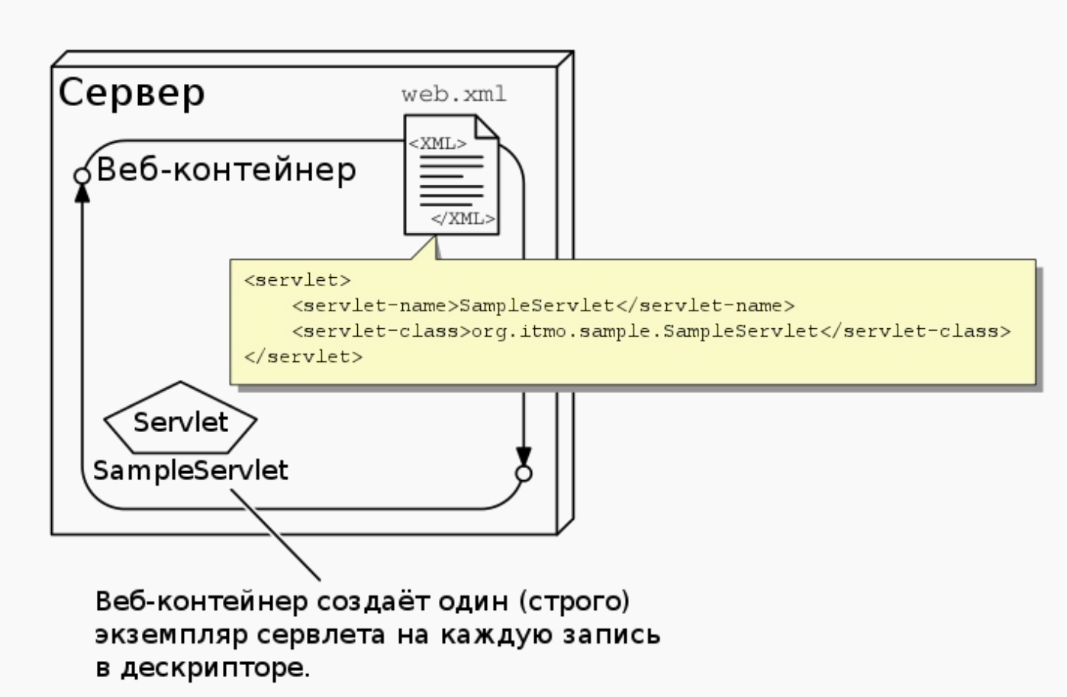 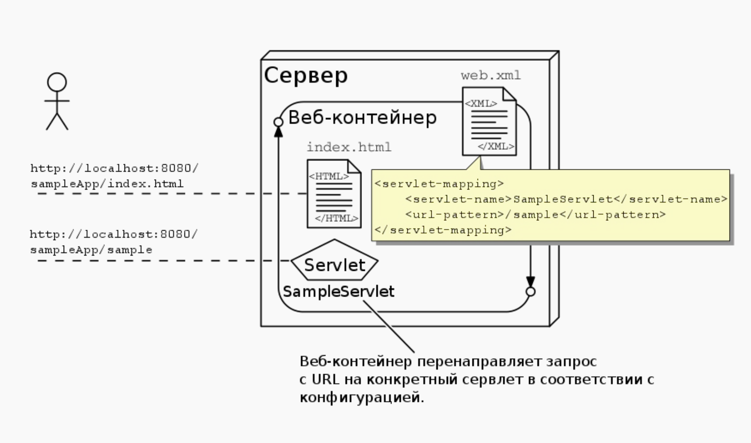 Жизненный цикл сервлета

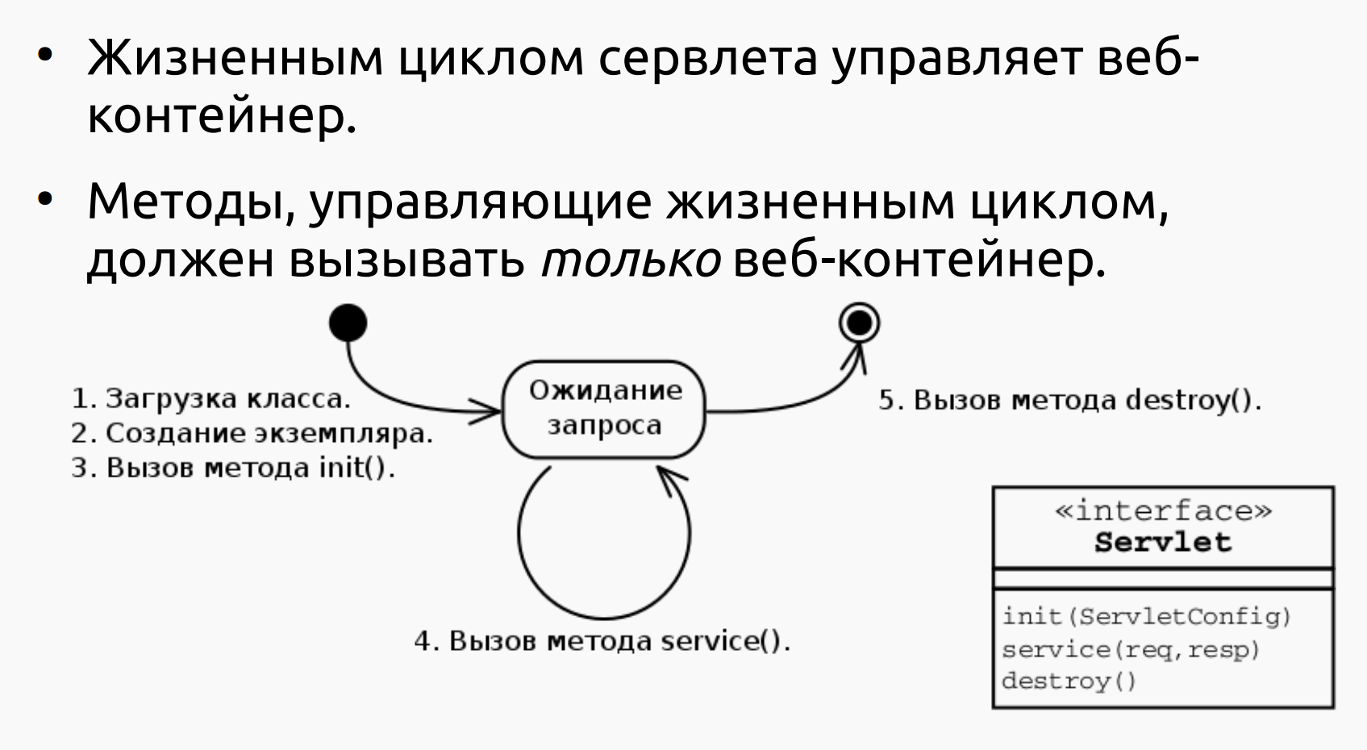 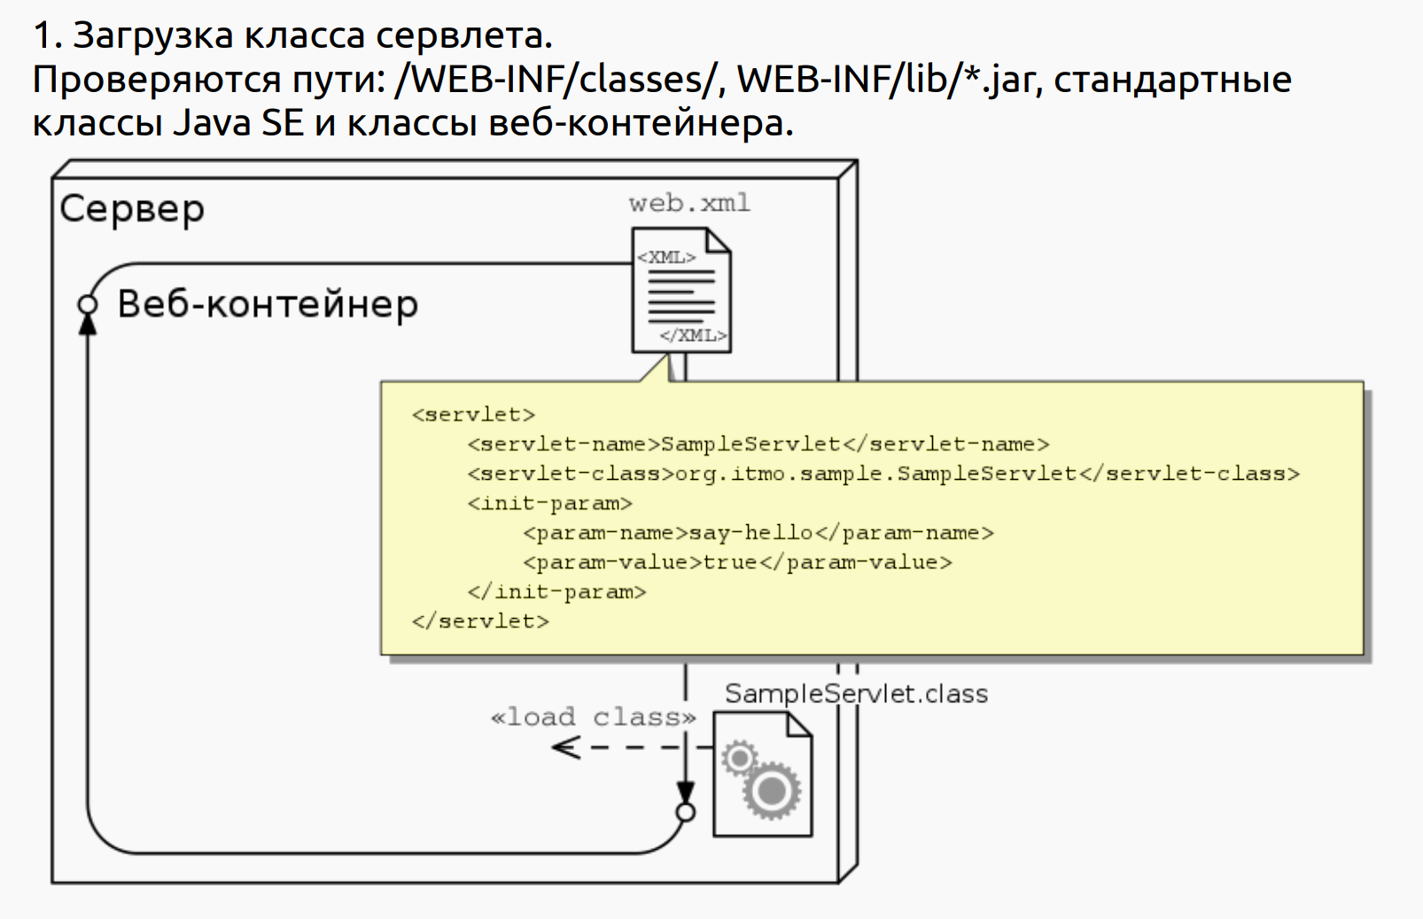 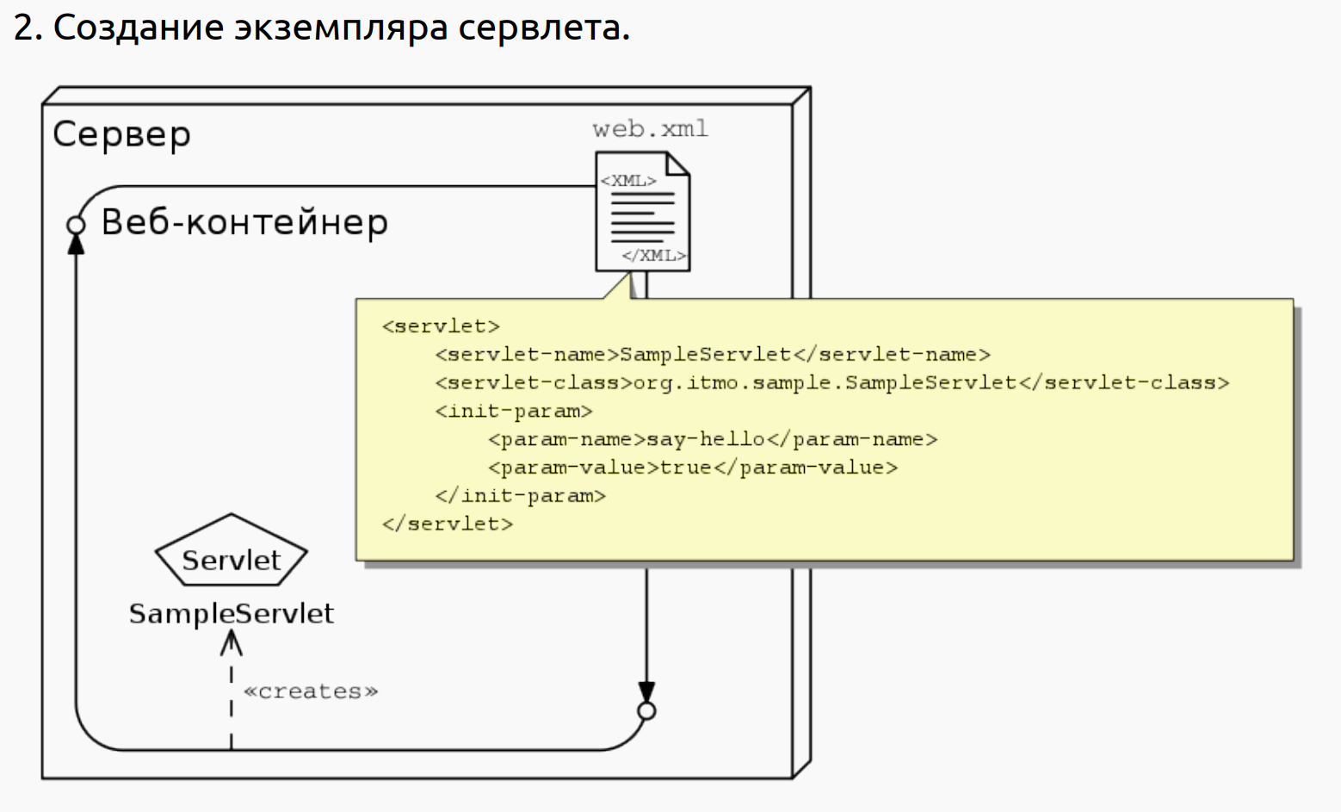 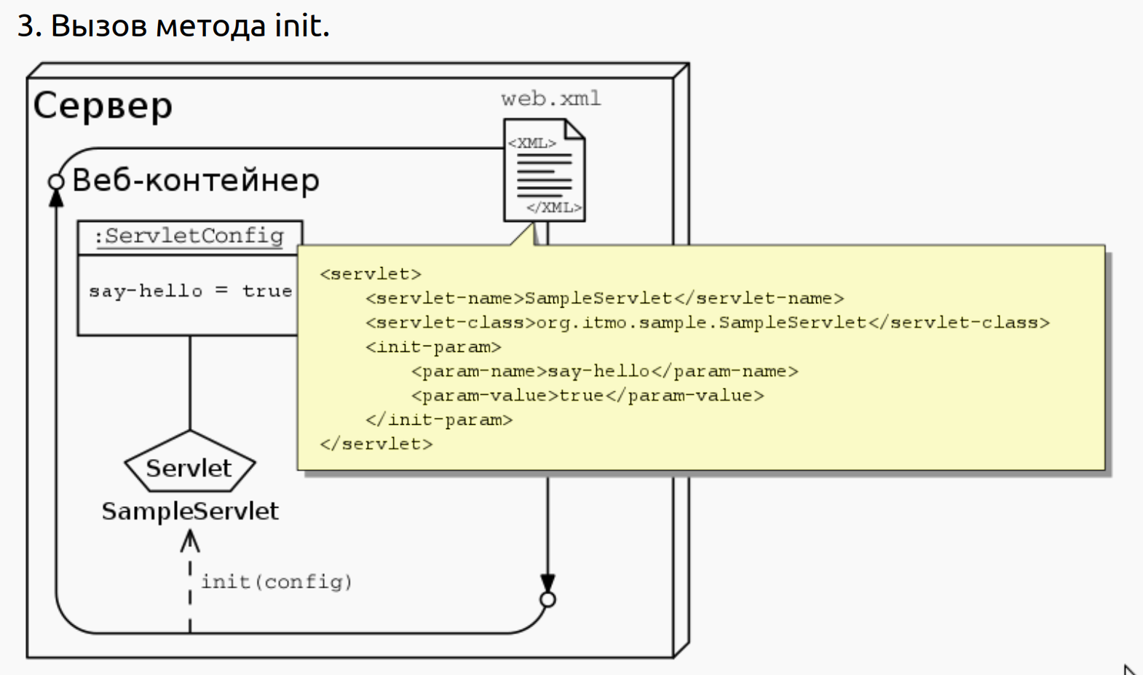 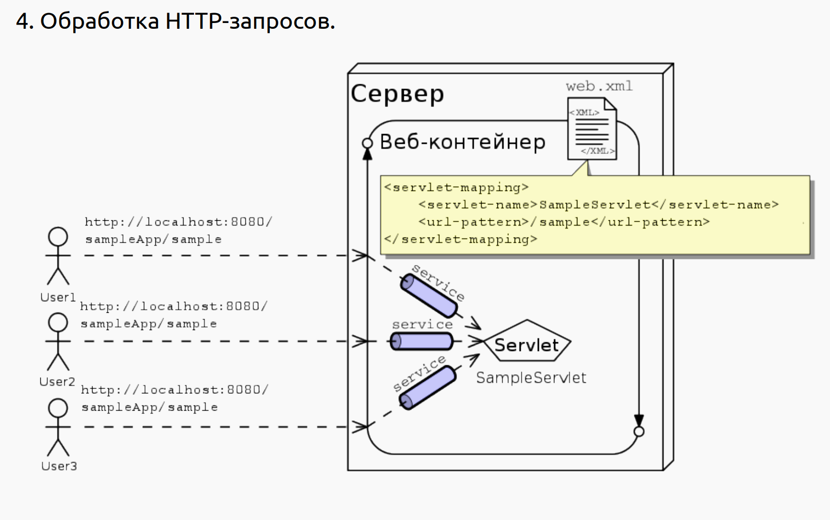 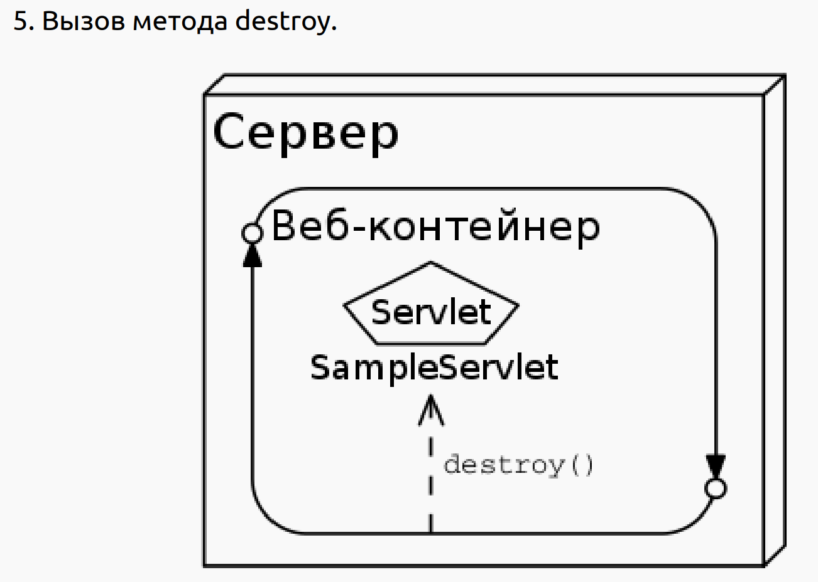

### web.xml

Файл web.xml хранит информацию о конфигурации приложения. Он не является обязательной его частью, однако очень широко используется для настройки конфигурации веб-приложения. Этот файл должен располагаться в папке WEB-INF.

|  |
| --- |
| <?xml version="1.0" encoding="UTF-8"?>  <web-app xmlns="http://xmlns.jcp.org/xml/ns/javaee" xmlns:xsi="http://www.w3.org/2001/XMLSchema-instance"  xsi:schemaLocation="http://xmlns.jcp.org/xml/ns/javaee  http://xmlns.jcp.org/xml/ns/javaee/web-app_4_0.xsd" version="4.0">    <servlet>  <servlet-name>HelloWorld</servlet-name>  <servlet-class>HelloServlet</servlet-class>  </servlet>    <servlet-mapping>  <servlet-name>HelloWorld</servlet-name>  <url-pattern>/welcome</url-pattern>  </servlet-mapping>    <welcome-file-list>  <welcome-file>index.html</welcome-file>  </welcome-file-list>    </web-app> |

Зеленым цветом записан маппинг имя сервлета "HelloWorld" и класса сервлета "HelloServlet". Синим цветом записан маппинг имя сервлета "HelloWorld" и куска URL "http://localhost/welcome". Таким образом тут написано, что при обращении к пути /welcome нужно вызвать сервлет HelloServlet.class.

Красным цветом указан файл, который нужно отдать по запросу http://localhost/ — это так называемая welcome page. Если пользователь просто вобьет в браузере имя, соответствующее корню нашего веб-приложения, то ему отдается содержимое файла index.html.

Контекст сервлетов ServletContext

● API, с помощью которого сервлет может взаимодействовать со своим контейнером. ● Доступ к методам осуществляется через интерфейс javax.servlet.ServletContext.

● У всех сервлетов внутри приложения общий контекст.

● В контекст можно помещать общую для всех сервлетов информацию (методы getAttribute и setAttribute).

● Если приложение — распределённое, то на каждом экземпляре JVM контейнером создаётся свой контекст.

### HTTP-сессии

HTTP — stateless-протокол.

● javax.servlet.HttpSession — интерфейс, позволяющий идентифицировать конкретного клиента (браузер) при обработке множества HTTP-запросов от него.

● Экземпляр HttpSession создаётся при первом обращении клиента к приложению и сохраняется некоторое (настраиваемое) время после последнего обращения.

● Идентификатор сессии либо помещается в cookie, либо добавляется к URL. Если удалить этот идентификатор, то сервер не сможет идентифицировать клиента и создаст новую сессию.

● В экземпляр HttpSession можно помещать общую для этой сессии информацию (методы getAttribute и setAttribute).

● Сессия «привязана» к конкретному приложению; у разных приложений — разные сессии.

● В распределённом окружении обеспечивается сохранение целостности данных в HTTP-сессии (независимо от количества экземпляров JVM).

Диспетчеризация запросов сервлетами

**Сервлеты могут делегировать обработку запросов другим ресурсам (сервлетам, JSP и HTML-страницам).**

● Диспетчеризация осуществляется с помощью реализаций интерфейса javax.servlet.RequestDispatcher.

● Два способа получения RequestDispatcher — через ServletRequest (абсолютный или относительный URL) и ServletContext (только абсолютный URL).

● Два способа делегирования обработки запроса — forward и include.

Диспетчеризация запросов в веб-приложениях на Java. Интерфейс RequestDispatcher

RequestDispatcher - интерфейс, предоставляющий методы для делегирования запросов другим компонентам (сервлетам, JSP-страницам и т.д).

Получить реализацию этого интерфейса можно через контексты сервлета или запроса:

(**context** или **request**)**.getRequestDispatcher(“resource-url”)**

В первом случае, URL ресурса должен быть абсолютным - начиная с корня приложения, во втором случае URL может быть как абсолютным, так и относительным.

Сама диспетчеризация осуществляется при помощи двух методов: **forward(req, resp)** и **include(req, resp)**. В первом случае запрос будет просто отдан на обработку другому ресурсу. Во втором случае вызывающий ресурс может продолжить запись после окончания записи вызванным.

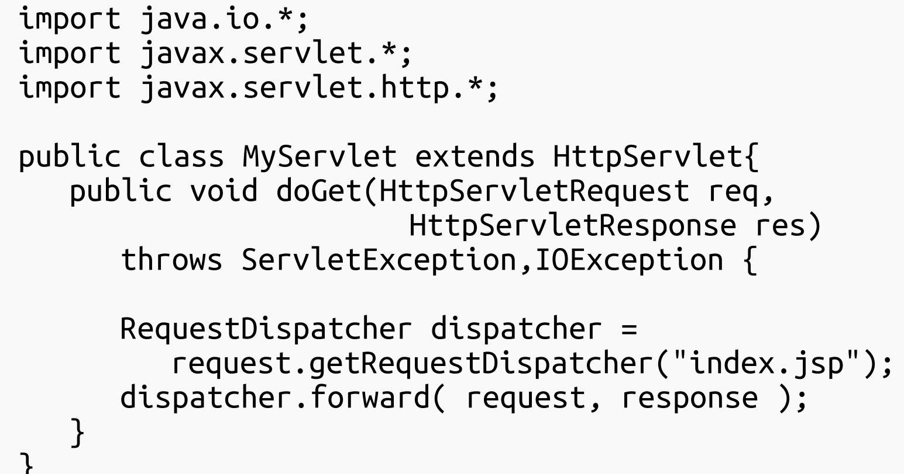

### Фильтры запросов

Фильтры позволяют осуществлять пред- и постобработку запросов до и после передачи их ресурсу (сервлету, JSP или HTML-странице).

**Основные цели фильтров**:

1. **Предобработка запросов** — выполнение операций, которые должны быть выполнены до того, как запрос будет передан в сервлет (например, проверка аутентификации).
2. **Постобработка ответов** — выполнение операций после того, как сервлет сформировал ответ, но до того как он будет отправлен пользователю (например, сжатие данных или изменение заголовков).

● Пример предобработки — допуск к странице только авторизованных пользователей.

● Пример постобработки — запись в лог времени обработки запроса.

● Реализуют интерфейс javax.servlet.Filter.

● Ключевой метод — doFilter.

● Метод doFilter класса FilterChain передаёт управление следующему фильтру или целевому ресурсу; таким образом, возможна реализация последовательностей фильтров, обрабатывающих один и тот же запрос.

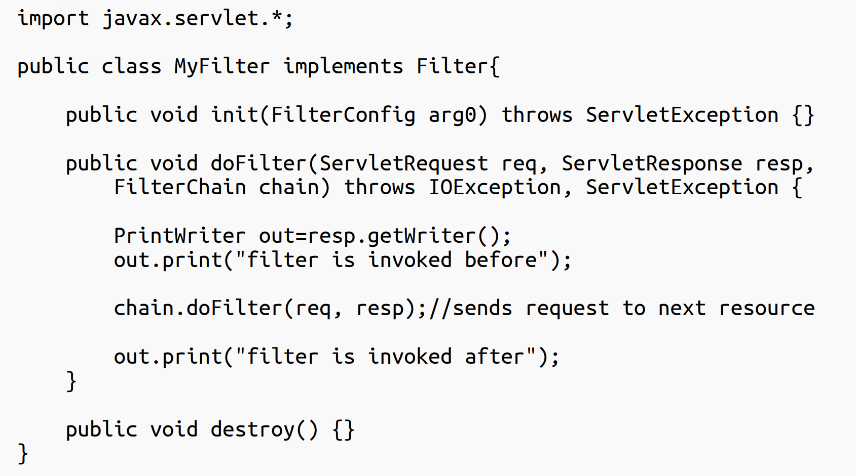

**Принципы работы фильтров**

1. **Цепочка фильтров (Filter Chain)**: Запрос проходит через цепочку фильтров, которые могут изменять запрос, добавлять информацию или перенаправлять его. Каждый фильтр должен вызывать chain.doFilter(request, response), чтобы передать управление следующему фильтру или сервлету.
2. **Порядок фильтров**: Порядок применения фильтров определяется в файле web.xml или через аннотации. Если несколько фильтров применяются к одному запросу, они выполняются в том порядке, в котором указаны.
3. **Логика фильтров**: Каждый фильтр может изменять запрос (например, добавлять заголовки или аттрибуты) или ответ (например, сжимать или изменять контент), а также может выполнить другие операции (например, логирование).
4. **Предобработка**: Во время предобработки фильтр имеет возможность модифицировать запрос до того, как он будет передан сервлету. Это полезно для задач, таких как аутентификация, логирование, фильтрация данных и проверка прав доступа.
5. **Постобработка**: Фильтры могут также вмешиваться в ответ после его формирования сервлетом, но до того как он будет отправлен клиенту. Это полезно для выполнения таких операций, как сжатие ответа, добавление кэширования или логирование ответа.

Конфигурация фильтров

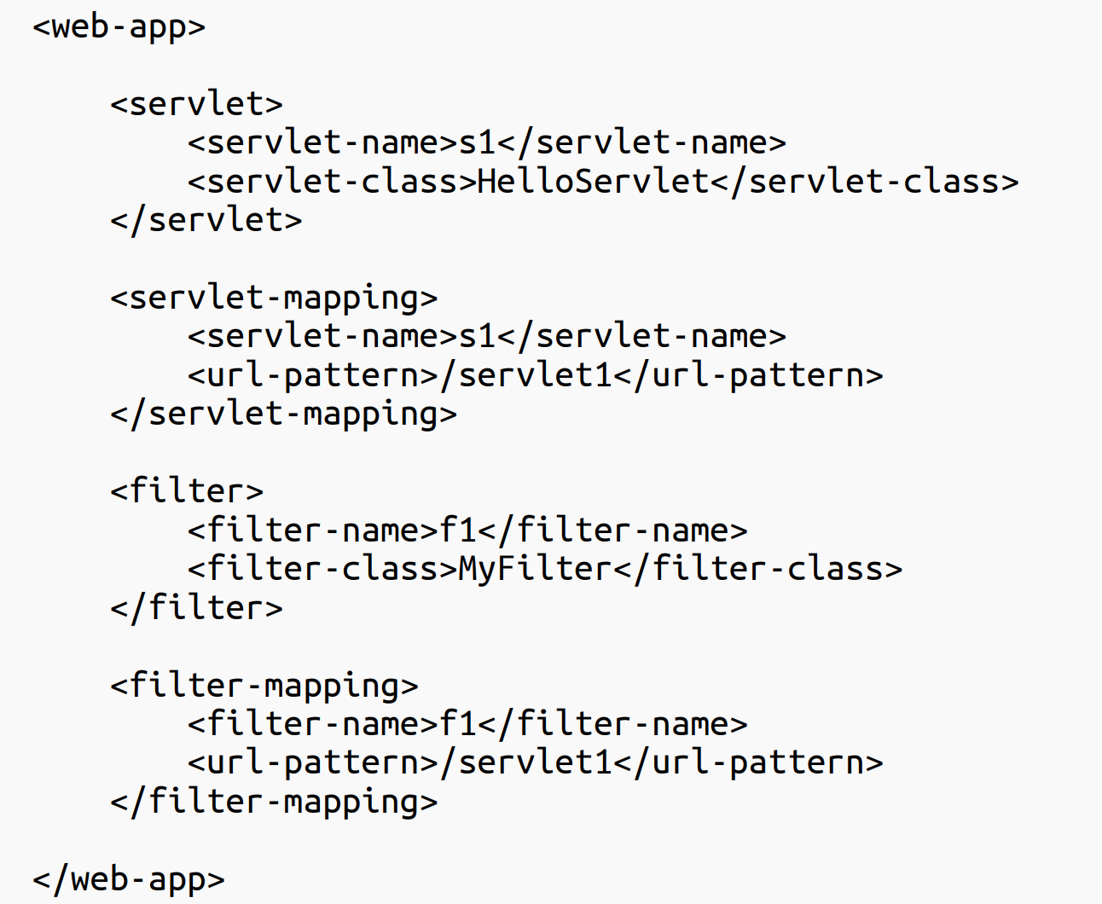

# Шаблоны проектирования в веб-приложениях

Основные понятия

Шаблон проектирования или паттерн — повторимая архитектурная конструкция, представляющая собой решение проблемы проектирования в рамках некоторого часто возникающего контекста (© Wikipedia).

● Описывает подход к решению типовой задачи.

● Одну и ту же задачу часто можно решить с использованием разных шаблонов.

● Существует много литературы с описанием различных шаблонов проектирования.

Зачем нужны паттерны

● Позволяют избежать «типовых» ошибок при разработке типовых решений.

● Позволяют кратко описать подход к решению задачи — программистам, знающим шаблоны, проще обмениваться информацией.

● Легче поддерживать код — его поведение более предсказуемо.

GoF-паттерны

Описаны в книге 1994 г. «Design Patterns: Elements of Reusable Object-Oriented Software» («Приёмы объектно-ориентированного проектирования. Паттерны проектирования»). ● Авторы — Эрих Гамма (Erich Gamma), Ричард Хелм (Richard Helm), Ральф Джонсон (Ralph Johnson), Джон Влиссидс (John Vlissides) — Gang of Four (GoF, «Банда Четырёх»). ● В книге описаны 23 классических шаблона проектирования.

**Порождающие** GoF-паттерны

* 1. Abstract Factory — Абстрактная фабрика.
  2. Builder — Строитель.
  3. Factory Method — Фабричный метод.
  4. Prototype — Прототип.
  5. Singleton — Одиночка.

Пример порождающего GoF-паттерна

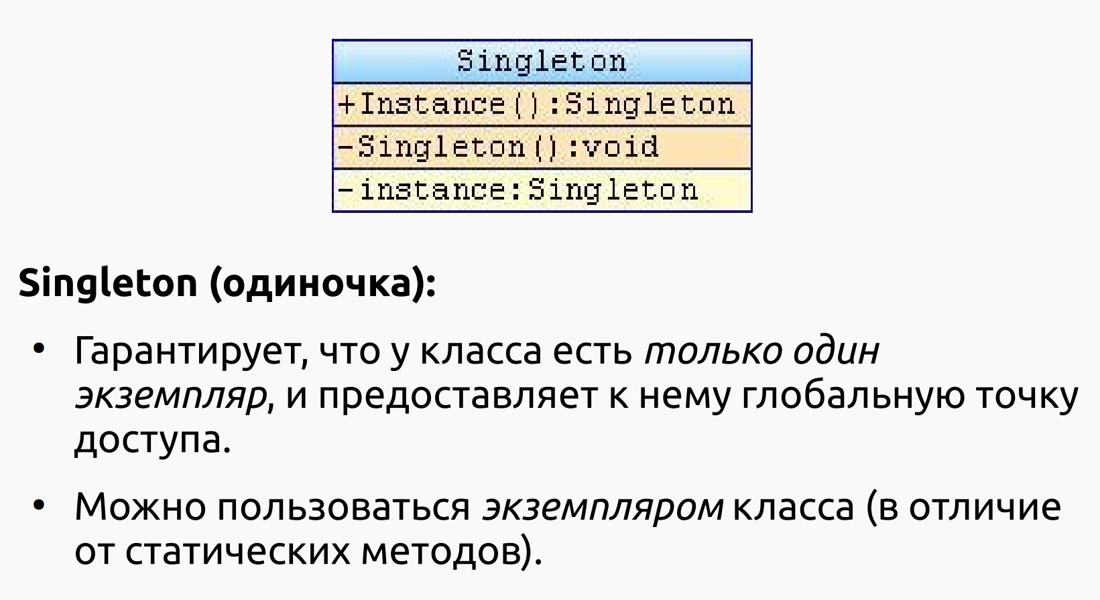

**Структурные** GoF-паттерны

1. Adapter — Адаптер.
2. Bridge — Мост.
3. Composite — Компоновщик.
4. Decorator — Декоратор.
5. Facade — Фасад.
6. Flyweight — Приспособленец.
7. Proxy — Заместитель.

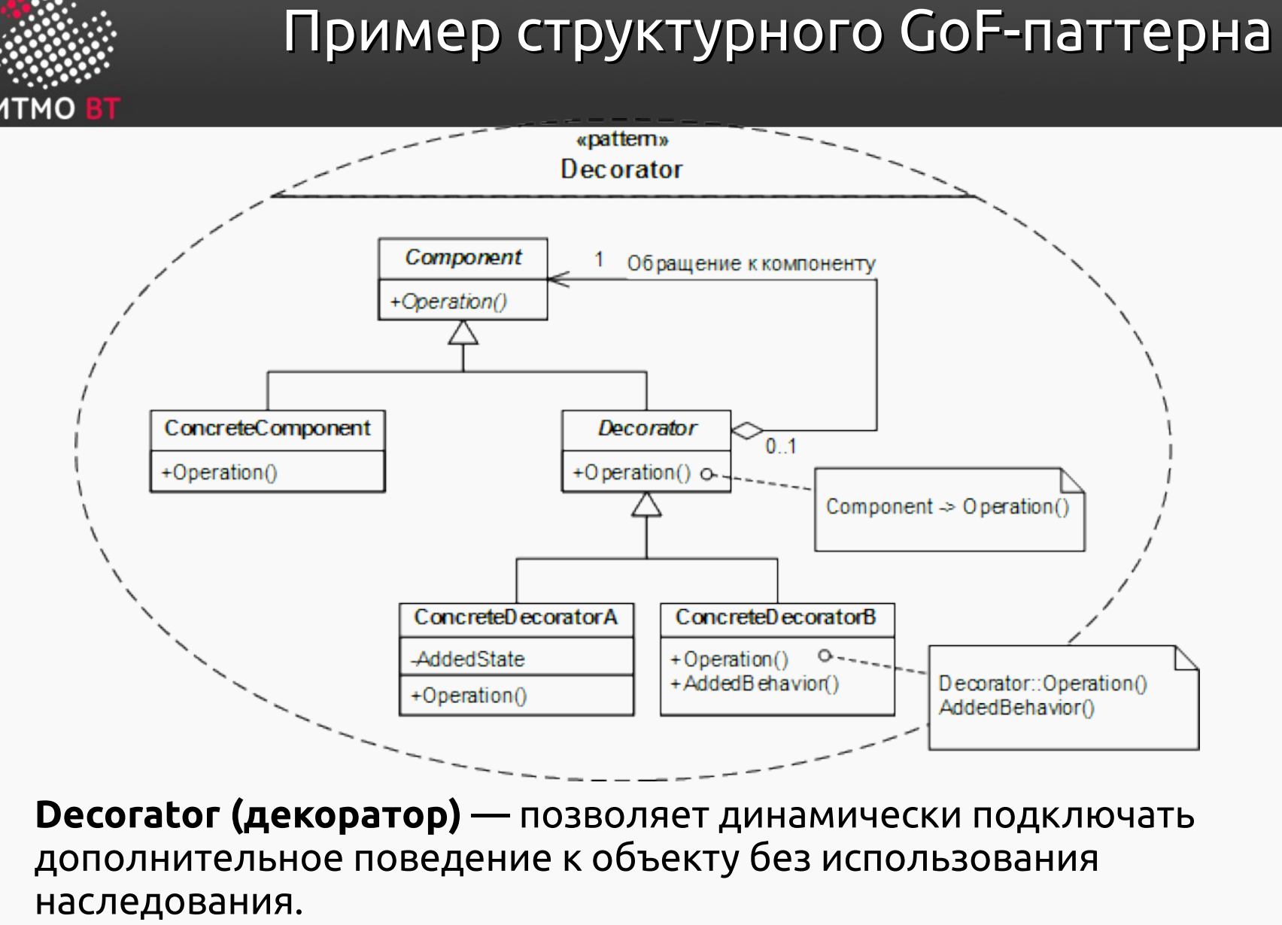

**Поведенческие** GoF-паттерны

1. Chain of responsibility — Цепочка обязанностей.
2. Command — Команда.
3. Interpreter — Интерпретатор.
4. Iterator — Итератор.
5. Mediator — Посредник.
6. Memento — Хранитель.
7. Observer — Наблюдатель.
8. State — Состояние.
9. Strategy — Стратегия.
10. Template — Шаблонный метод.
11. Visitor — Посетитель.

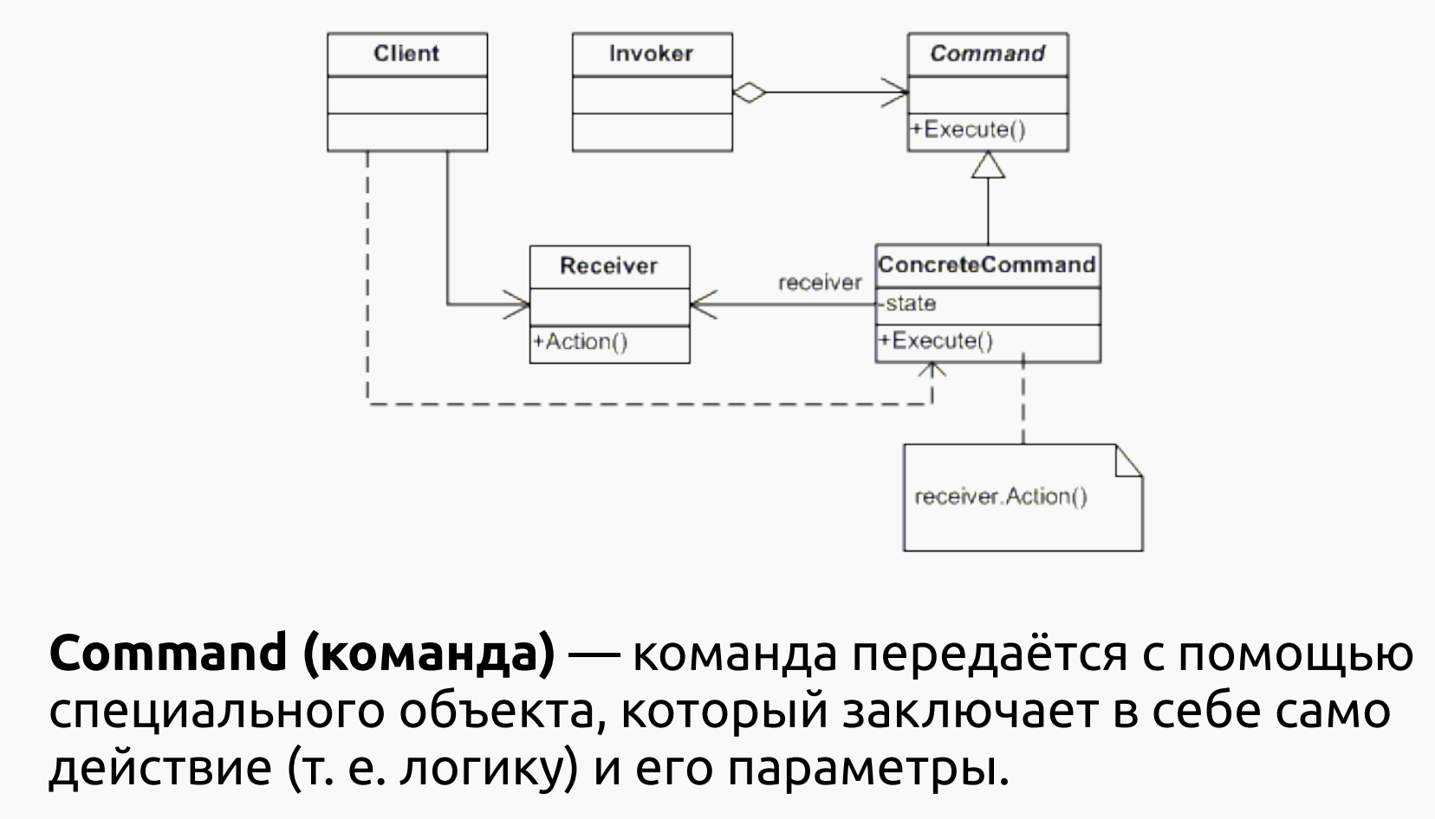

### Архитектурные шаблоны

Более высокий уровень по сравнению с шаблонами проектирования.

● **Описывают архитектуру всей системы или приложения.**

● Обычно имеют дело не с отдельными классами, а с целыми компонентами или модулями.

● Компоненты и модули могут быть построены с использованием различных шаблонов проектирования.

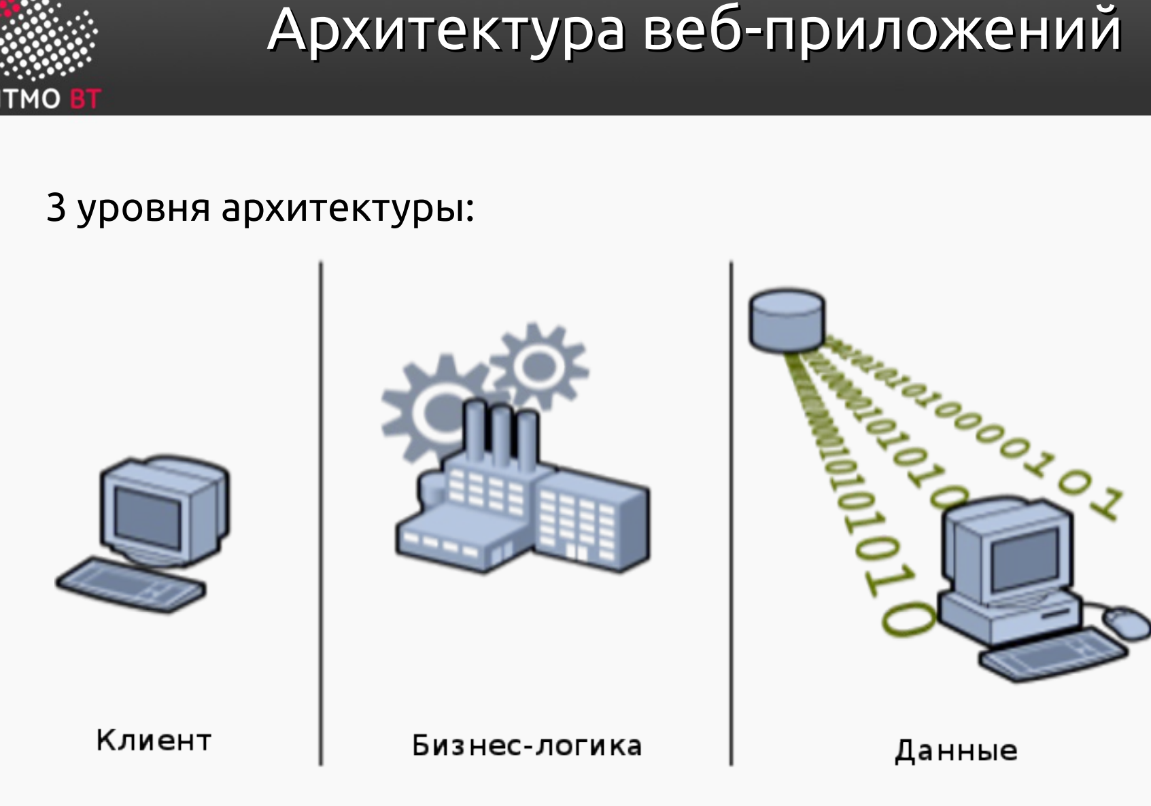

**Архитектура Model 1 (Java)**

Предназначена для проектирования **приложений небольшого масштаба и сложности.**

● **За обработку данных и представления отвечает один и тот же компонент** (сервлет или JSP).

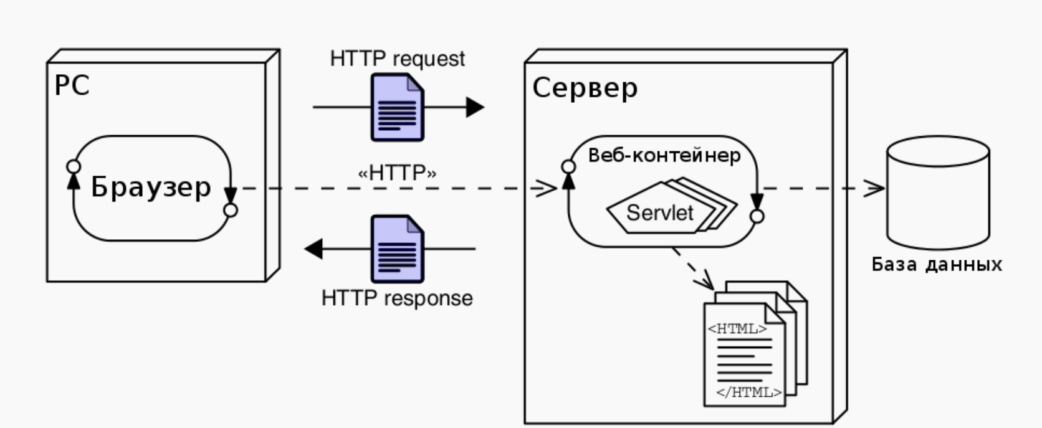

**Архитектура Model 2 (Java)**

● **Предназначена для проектирования достаточно сложных веб-приложений.**

● **За обработку и представление данных отвечают разные компоненты (сервлеты и JSP).**

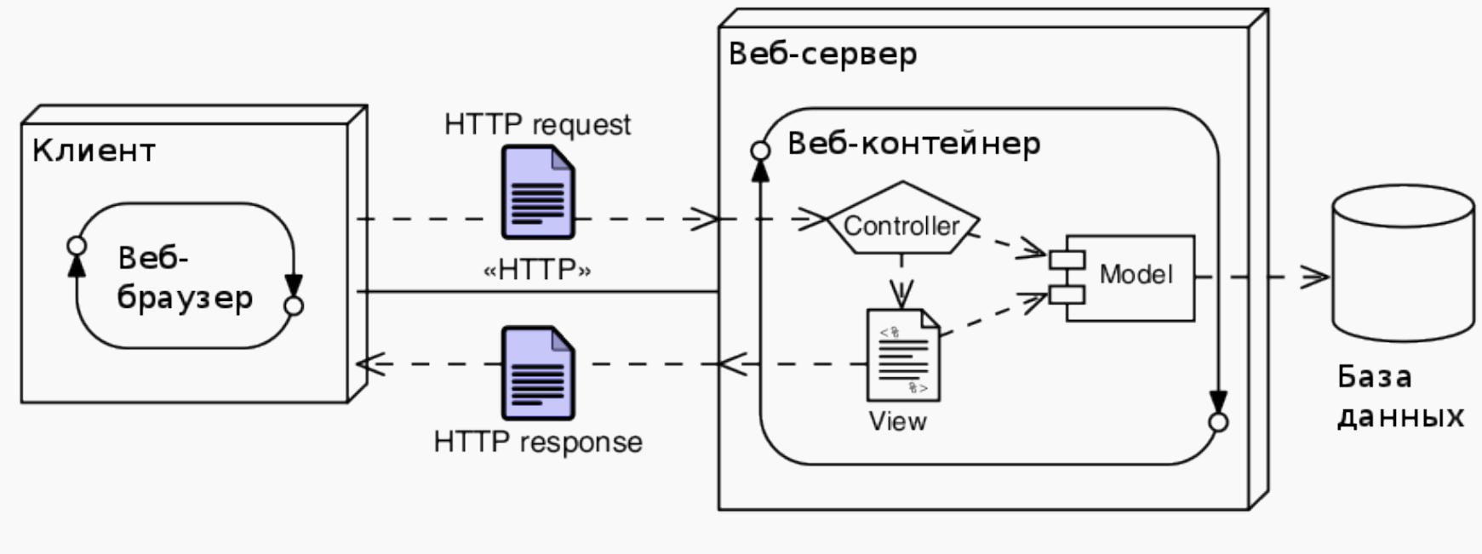

Существует **контроллер**, который **слушает действия пользователя** (вводы, нажатия по кнопкам и т. п.), **интерпретирует их** в соответствии с логикой и **изменяет модель** (по сути - данные). **Изменение модели** провоцирует обновление представления, которое видит пользователь. В соответствии со схемой, пользователь взаимодействует с представлением (видит его) и контроллером (использует его). В веб-приложениях это взаимодействие производится через браузер (отправка запросов на контроллер через HTTP и получение обновленной модели через HTTP-responses). Модель абстрагирована от пользователя.

Как реализовать Model 2

● Вручную (сервлеты + какой-нибудь шаблонизатор + какая-нибудь бизнес-логика).

● Использовать фреймворк:

● Apache Struts.

● Apache Velocity.

● JavaServer Faces (в составе Java EE).

● Spring Web MVC.

**Шаблонизация страниц**

Зачем оно нужно

1. Делать разметку страницы с помощью серверного сценария неудобно.
2. Интерфейс приложения обычно состоит из типовых повторяющихся элементов.
3. В больших проектах разработкой логики и интерфейсов обычно занимаются разные люди.

Инструменты шаблонизации страниц

1. JavaServer Pages.
2. FreeMarker Template Engine (FTL).
3. Thymeleaf.
4. Velocity. …тысячи их!

# JavaServer Pages

● Страницы JSP — **это текстовые файлы, содержащие статический HTML и JSP-элементы.**

● **JSP-элементы позволяют формировать динамическое содержимое.**

● При загрузке в веб-контейнер страницы JSP транслируются компилятором (jasper) в сервлеты.

● Позволяют отделить бизнес-логику от уровня представления (если их комбинировать с сервлетами).

Преимущества и недостатки JSP

**Преимущества**:

1. Высокая производительность — транслируются в сервлеты.
2. Не зависят от используемой платформы — код пишется на Java.
3. Позволяют использовать Java API.
4. Простые для понимания — структура похожа на обычный HTML.

**Недостатки**:

1. Трудно отлаживать, если приложение целиком основано на JSP.
2. Возможны конфликты при параллельной обработке нескольких запросов

**Жизненный цикл JSP**

=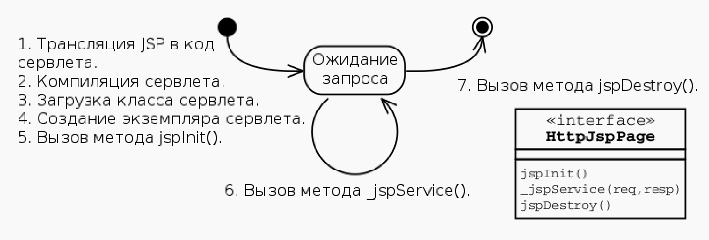

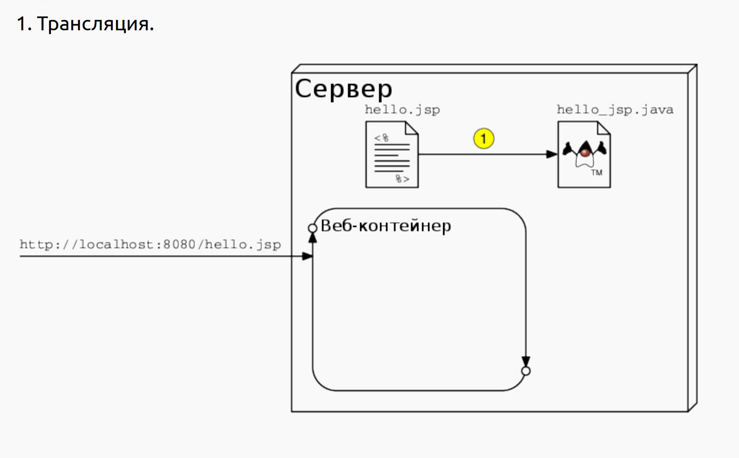

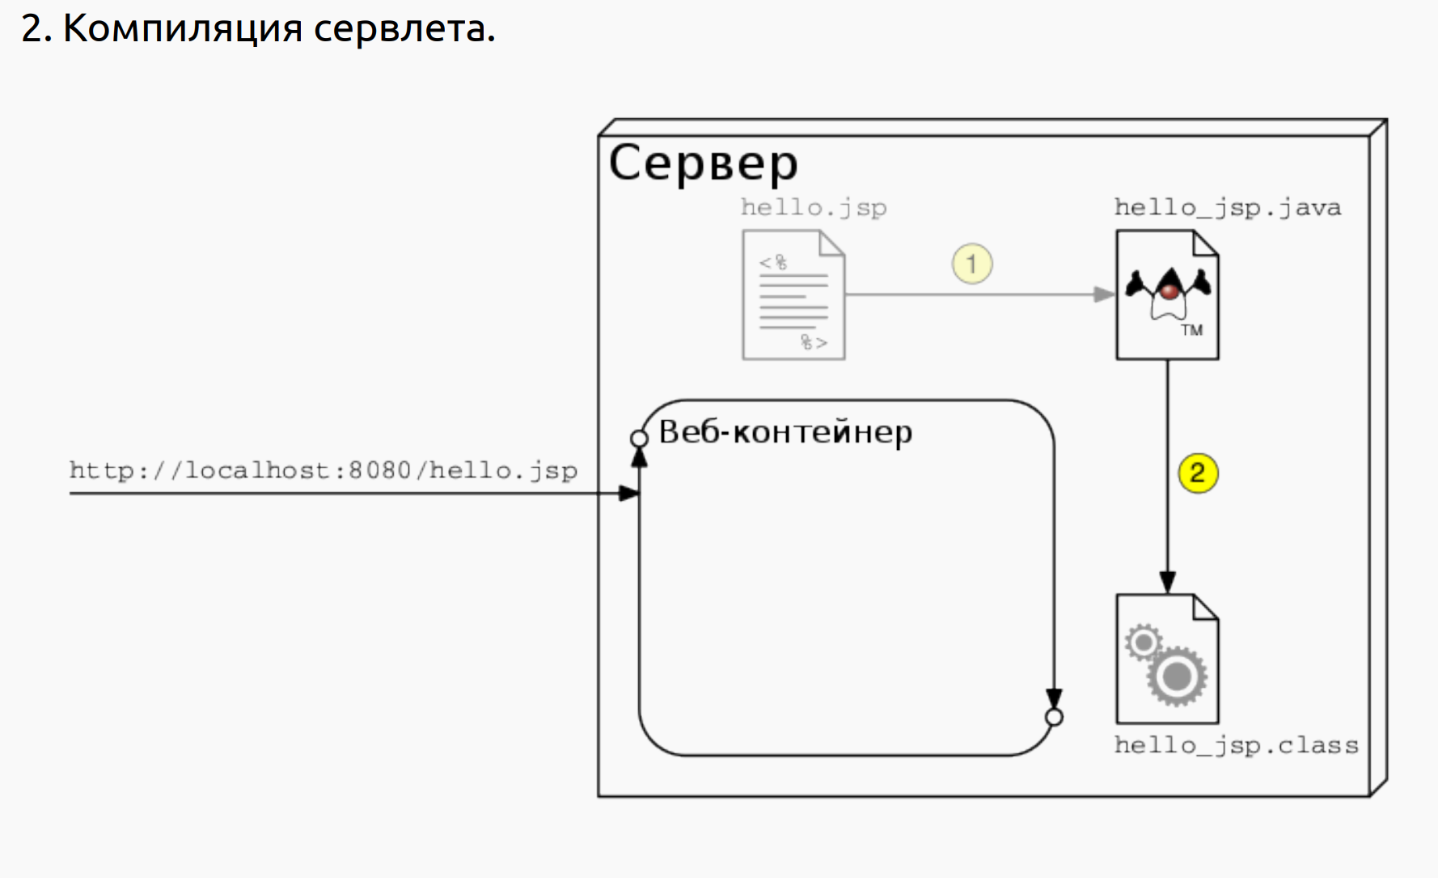

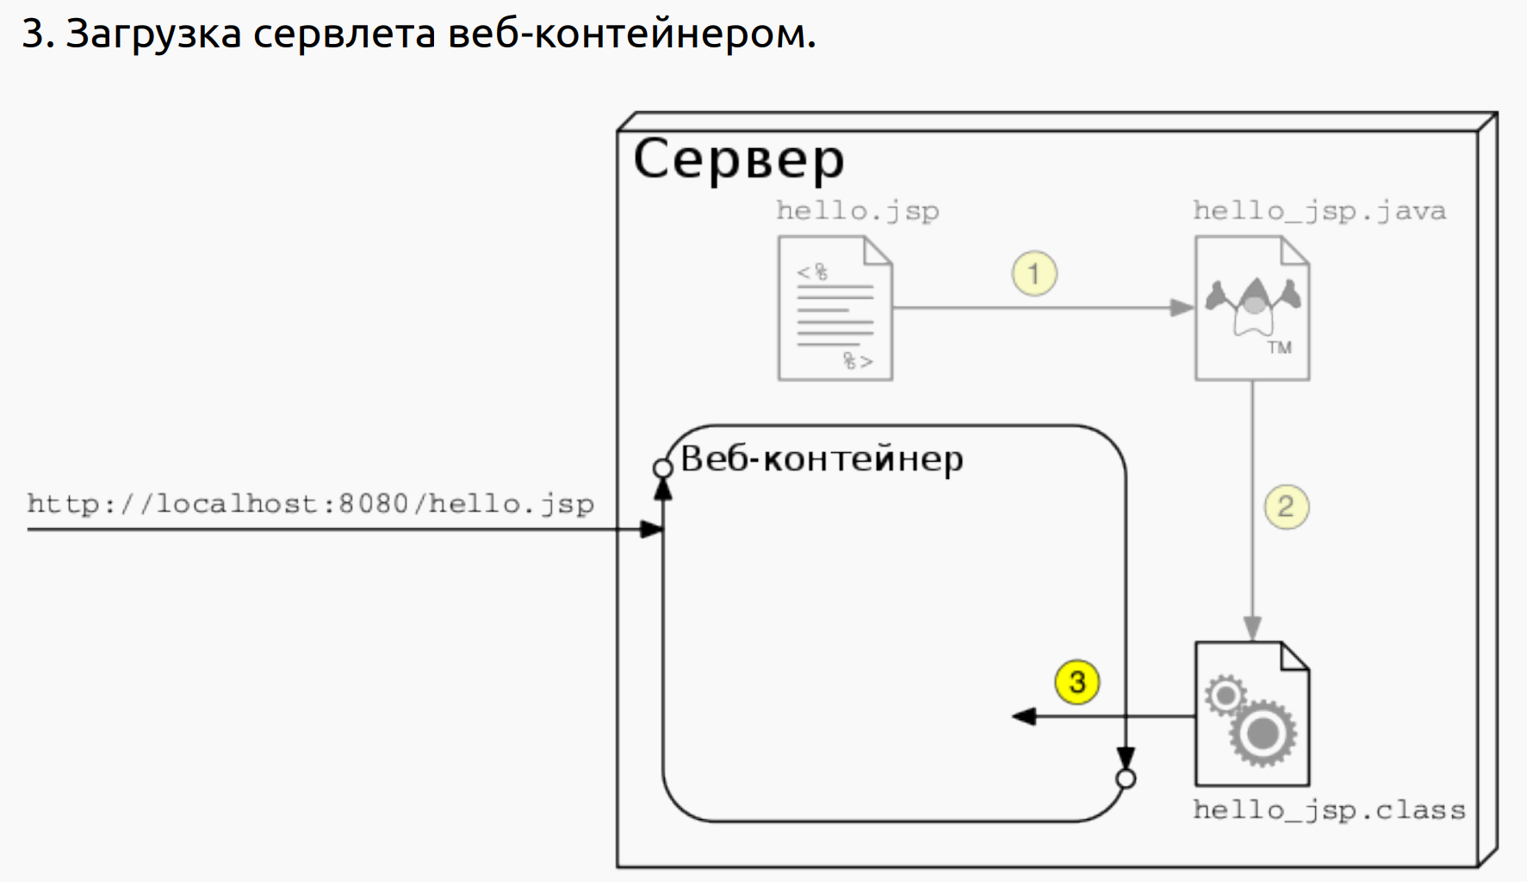 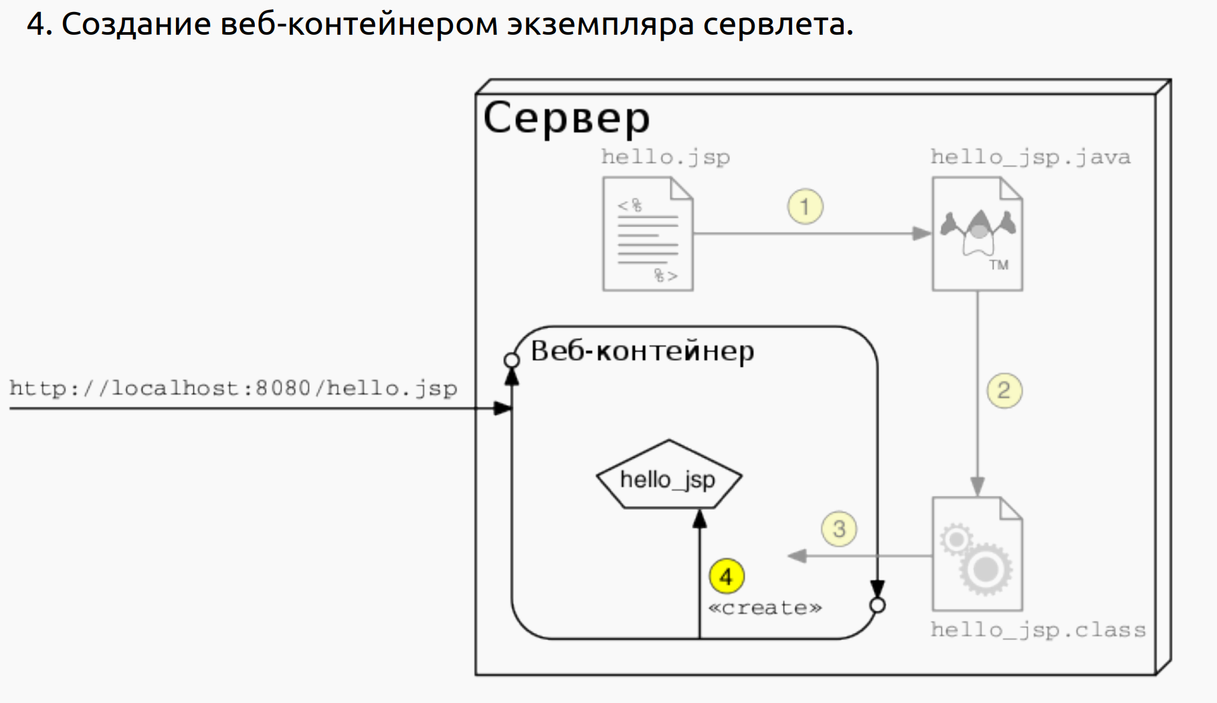 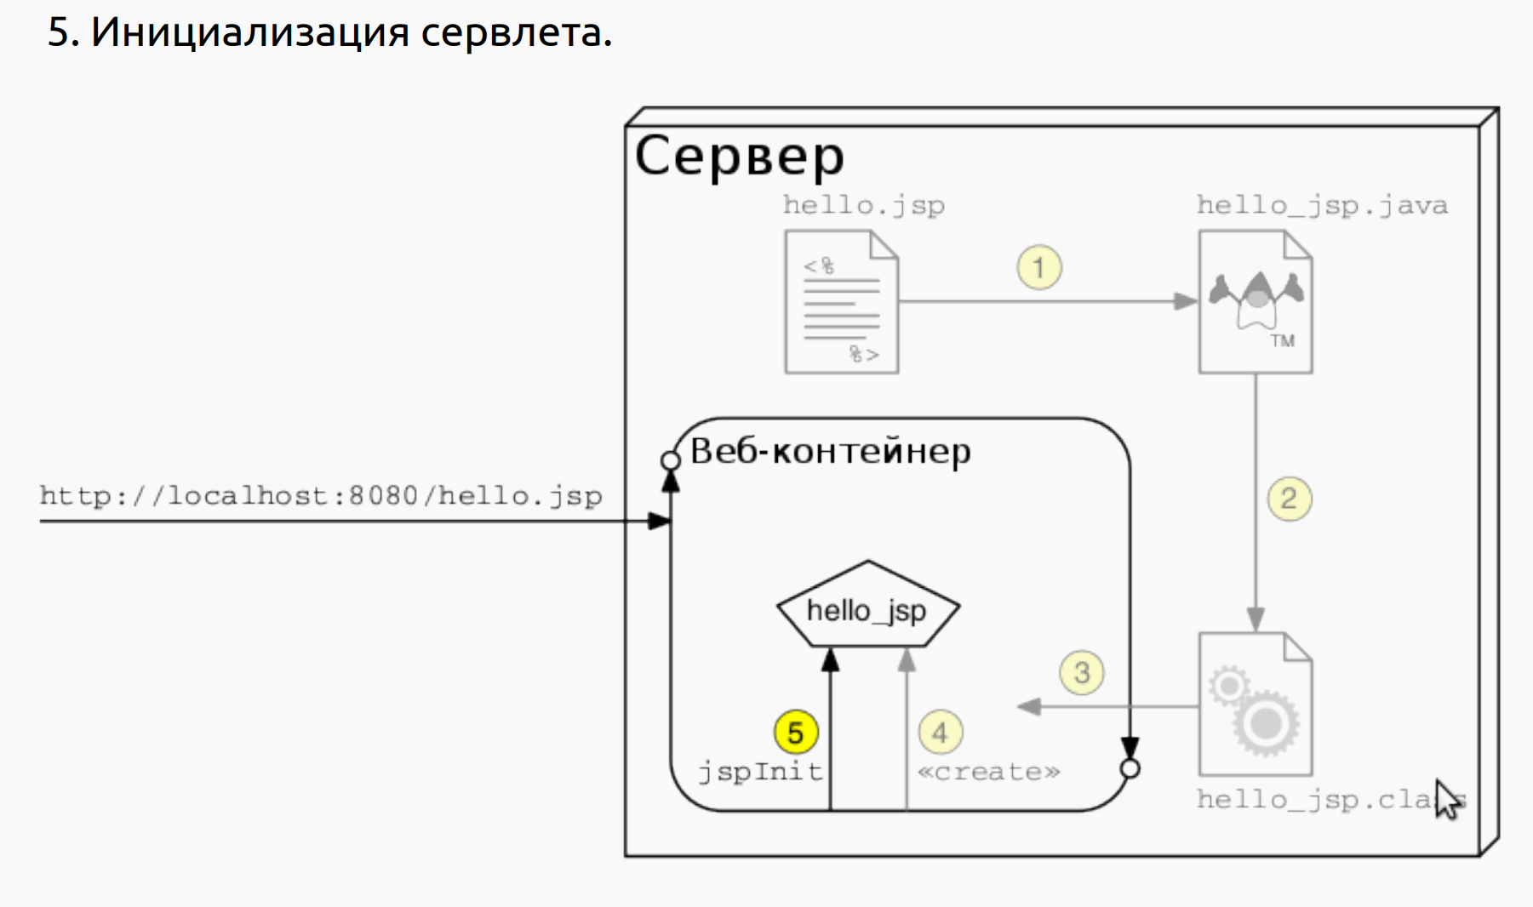 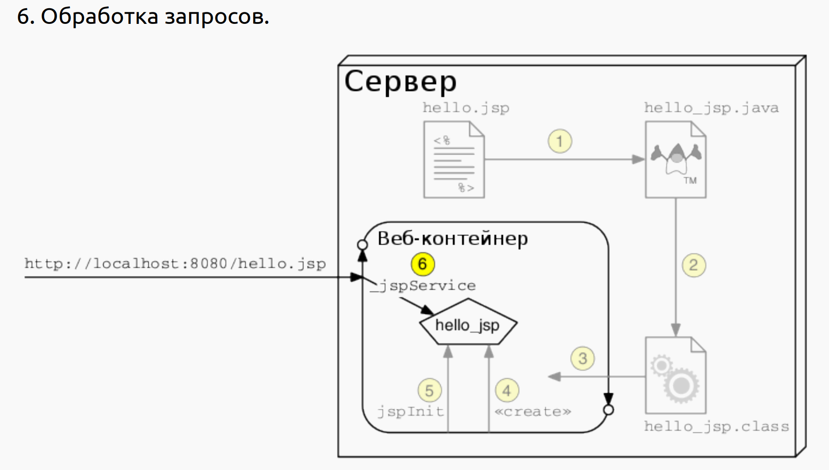 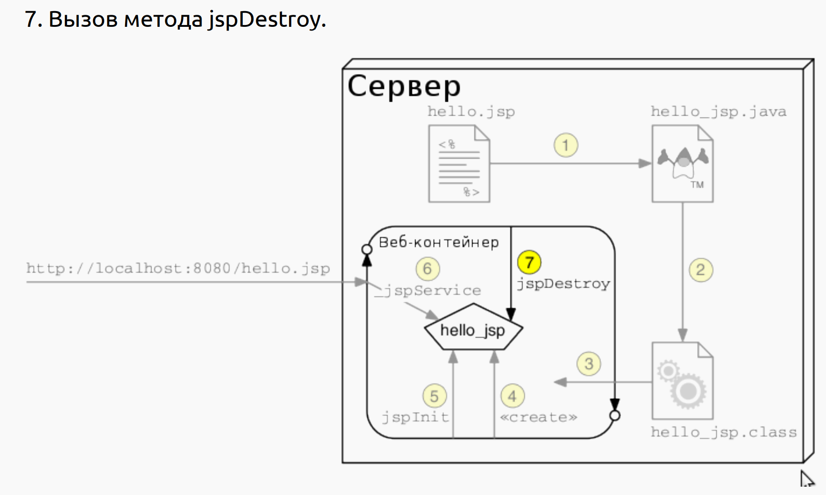

JSP-элементы

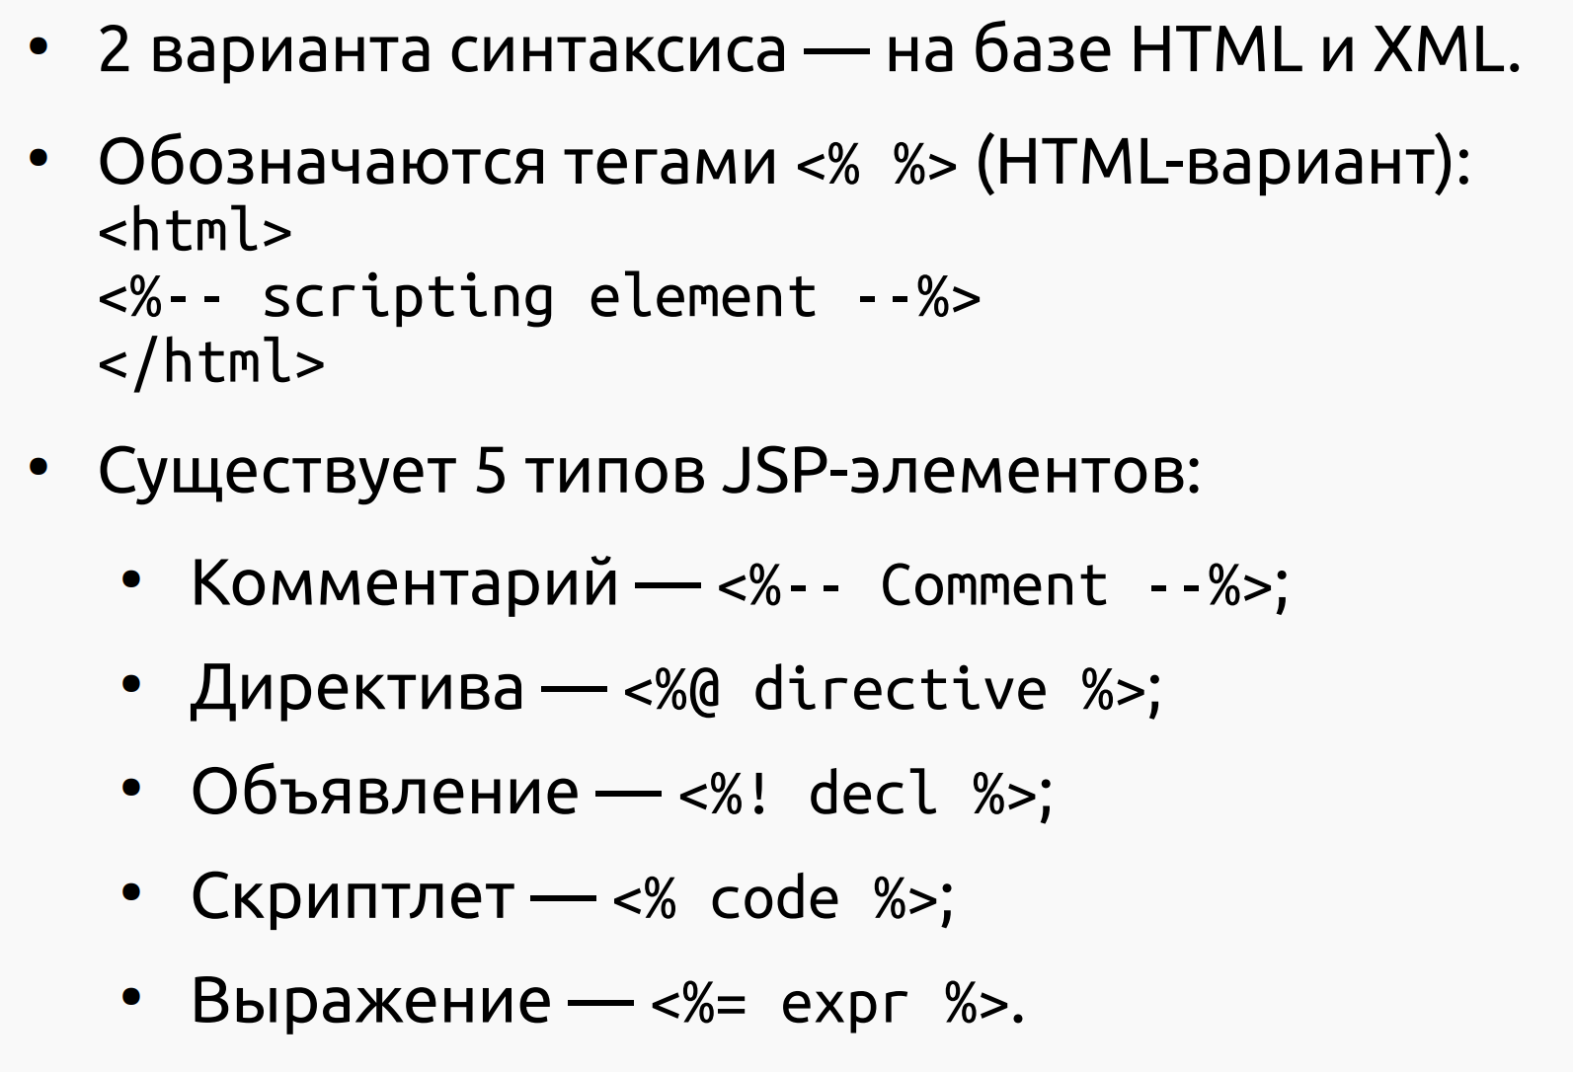

Комментарии

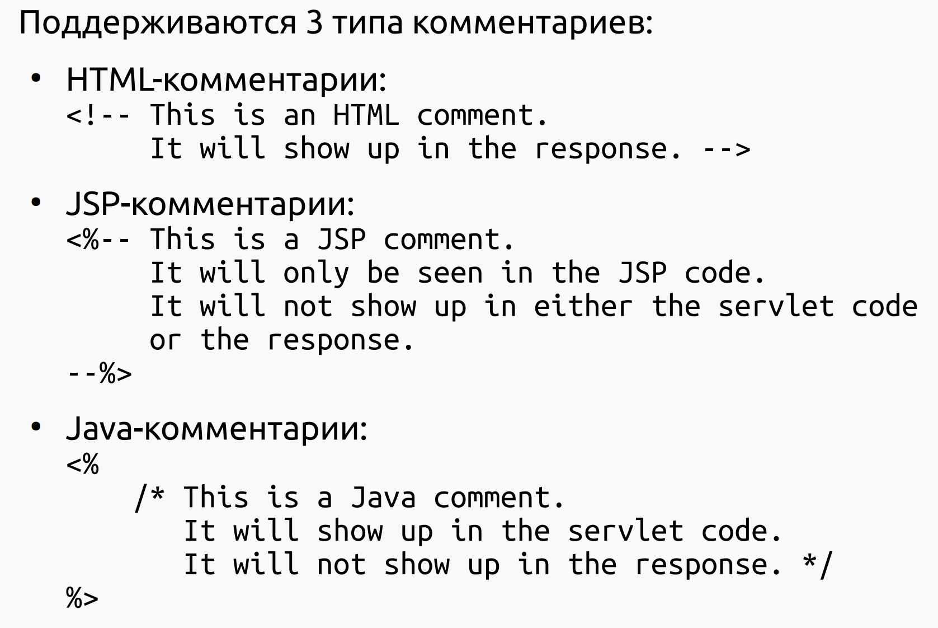

Директивы

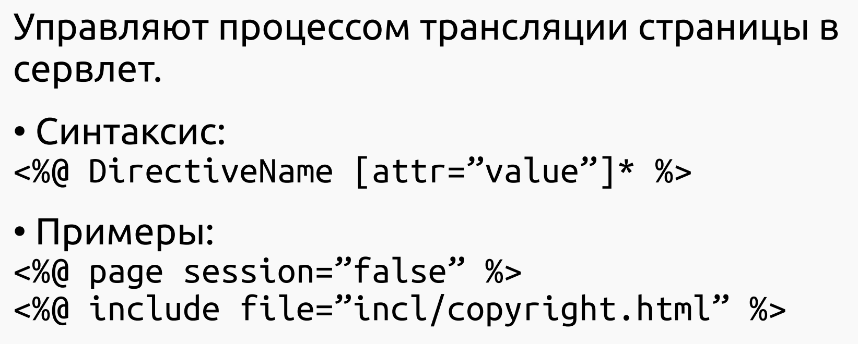

Объявления

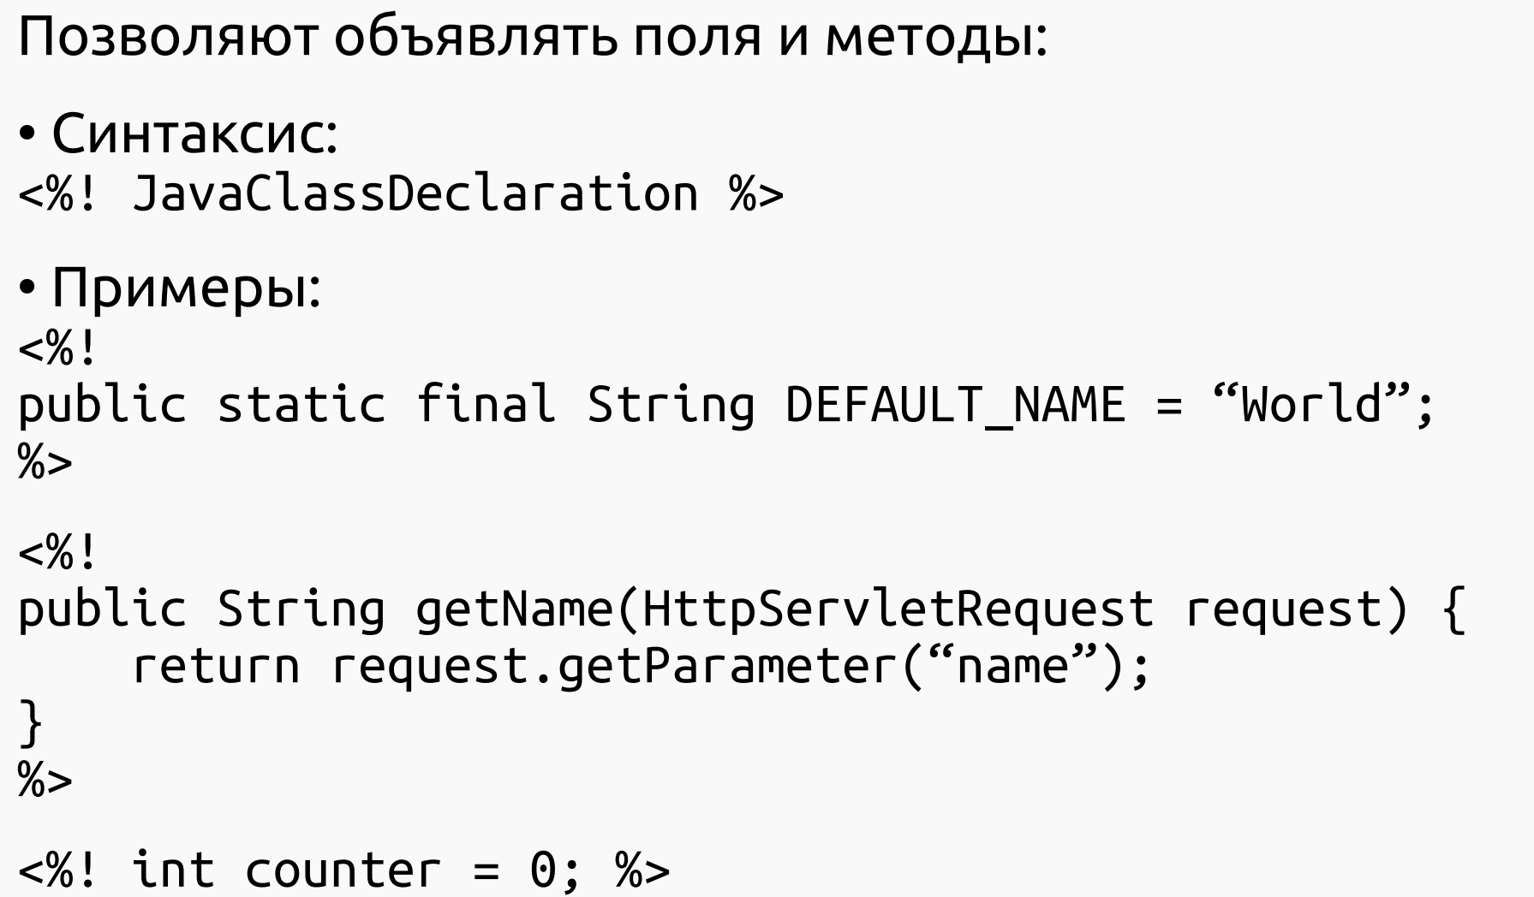

Скриптлеты

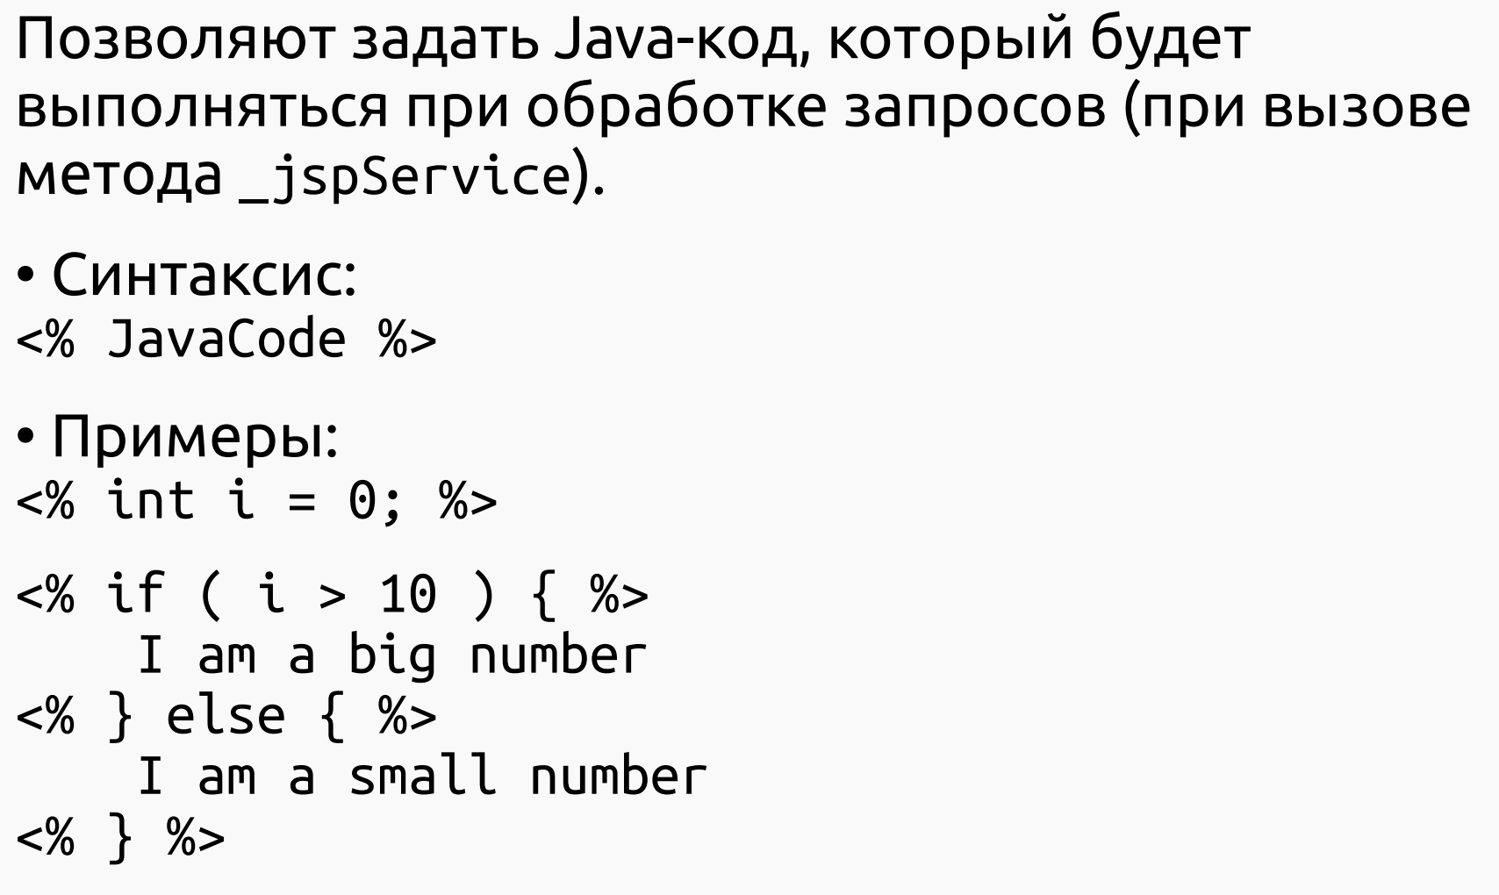

Выражения

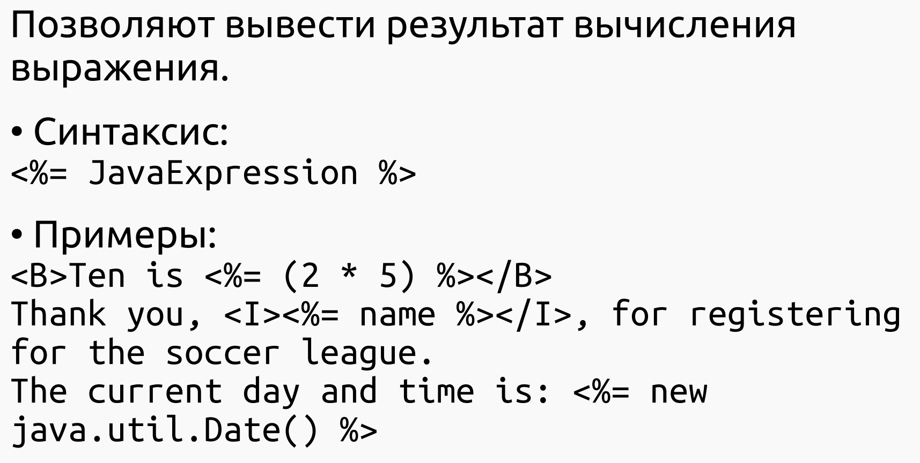

Предопределённые переменные

В процессе трансляции контейнер добавляет в метод _jspService ряд объектов, которые можно использовать в скриптлетах и выражениях:

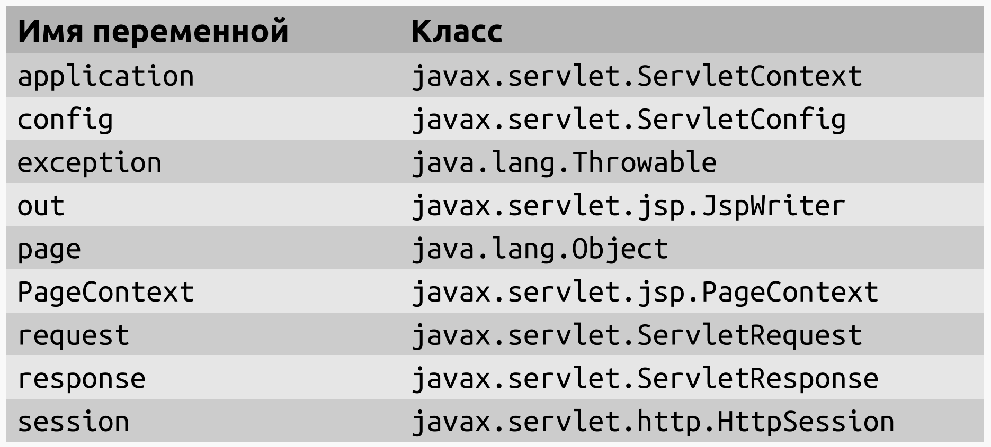

Exception — используется только на страницах-перенаправлениях с информацией об ошибках (Error Pages).

Page — API для доступа к экземпляру класса сервлета, в который транслируется JSP.

PageContext — контекст JSP-страницы.

Директива Page

Позволяет задавать параметры, используемые контейнером при управлении жизненным циклом страницы. ● Обычно расположена в начале страницы. ● На одной странице может быть задано несколько директив page с разными указаниями контейнеру. ● Синтаксис: 

Атрибуты директивы Page

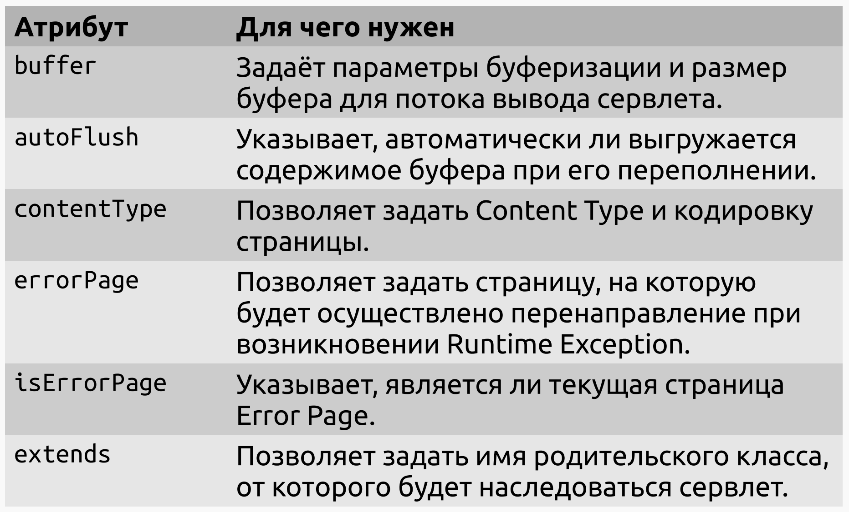

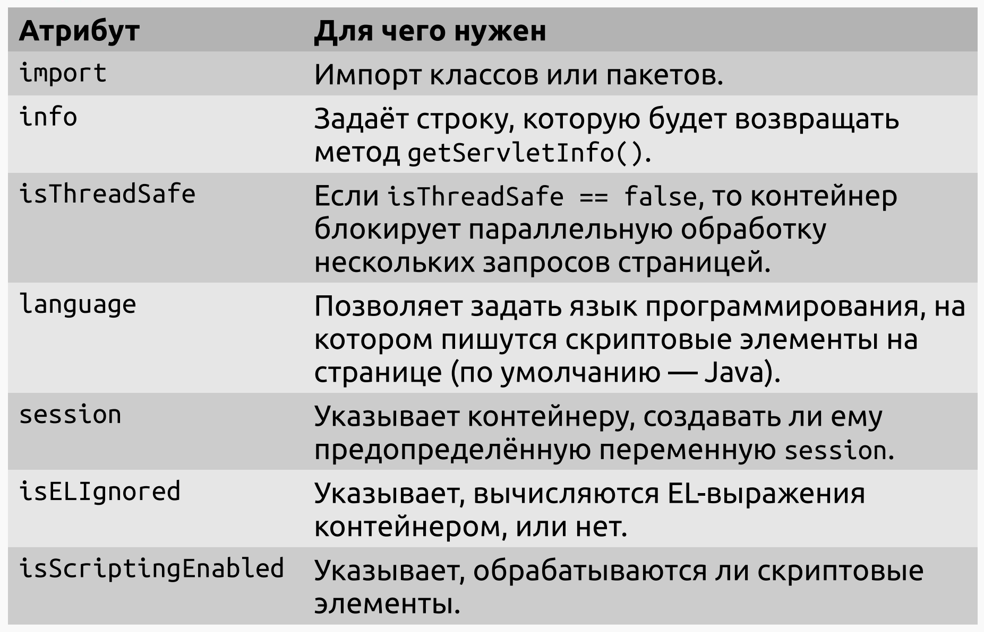

JSP Actions

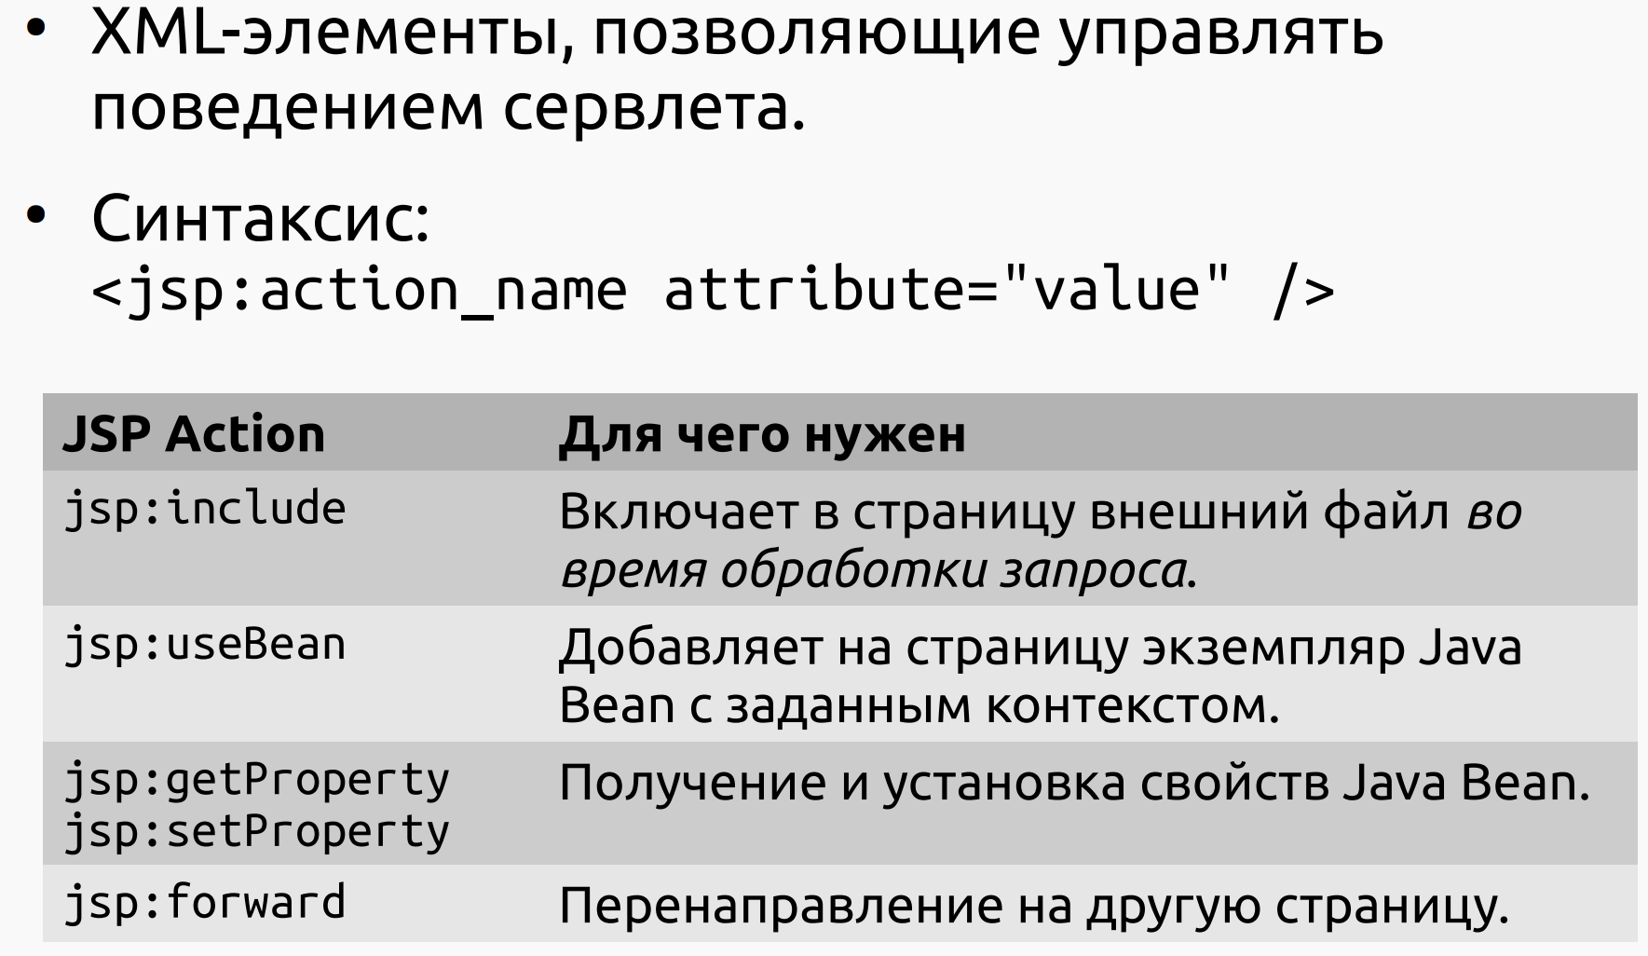

Конфигурация JSP

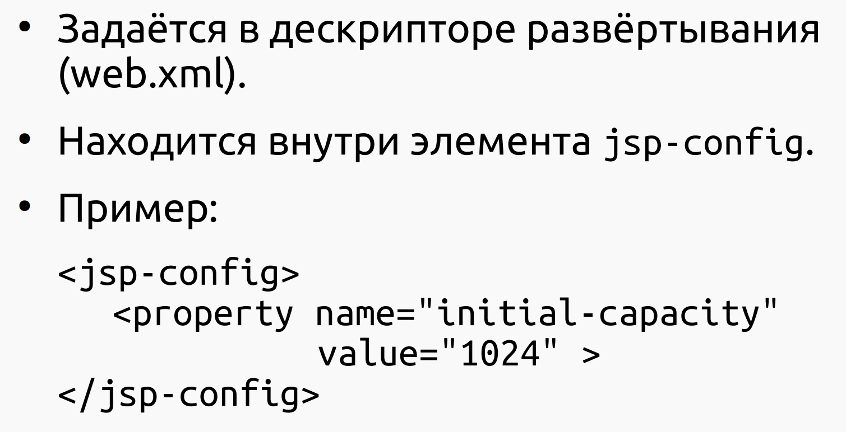

### JSP Standard Tag Library (JSTL)

JSP - это технология, которая позволяет встраивать Java-код в HTML-страницы. Этот код может быть вставлен с помощью блоков <% %> или с помощью тегов JSP. Последний вариант обычно предпочтительнее первого, поскольку теги лучше адаптируются к собственной форме представления тегов в HTML, поэтому ваши страницы будут выглядеть более читабельными. JSP позволяет вам даже определять свои собственные теги (вы должны написать код, который фактически реализует логику этих тегов на Java). JSTL - это просто стандартная библиотека тегов, предоставляемая Sun (ну, а теперь Oracle) для выполнения общих задач (таких как зацикливание, форматирование и т.д.).

Расширение JSP, добавляющее возможность использования дополнительных тегов, решающих типовые задачи.

Примеры задач:

● Условная обработка.

● Создание циклов, вывод массивов / коллекций.

● Поддержка интернационализации.

● Рекомендуется использовать их вместе с EL вместо скриптлетов.

Теги JSTL

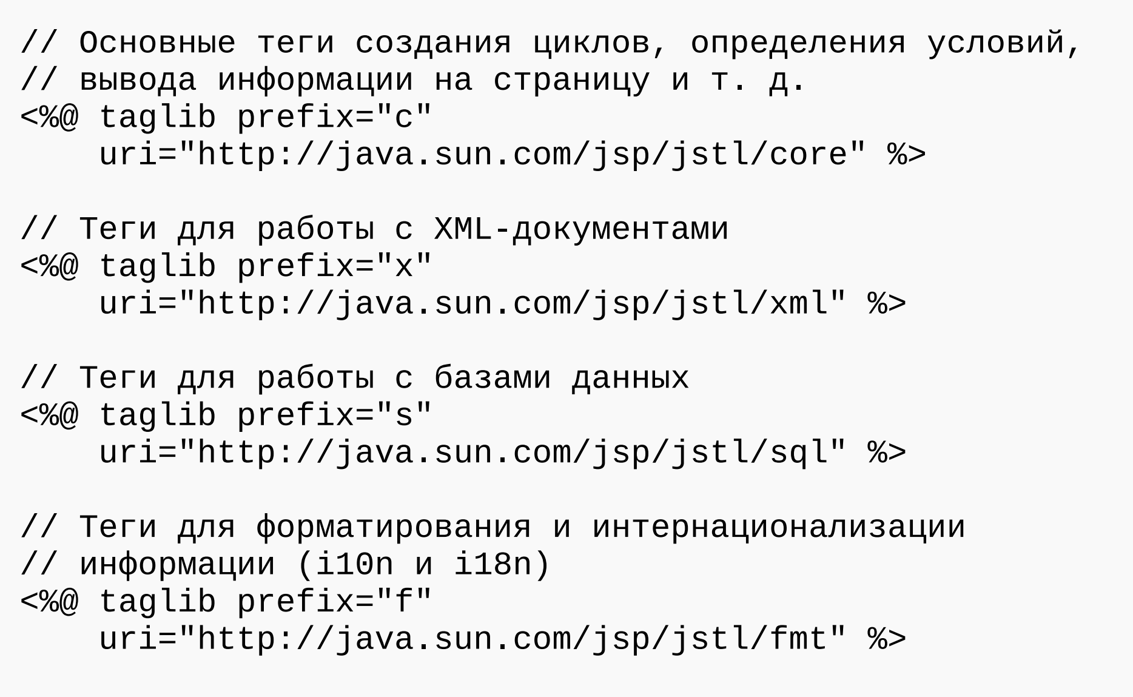

### JSP Expression Language (EL)

Расширение JSP, позволяющее удобно работать с JavaBeans-компонентами без написания кода на Java.

● Позволяет использовать на страницах арифметические и логические выражения.

● Поддерживается «из коробки», можно отключить в настройках конкретной страницы и / или приложения.

● Пример использования:

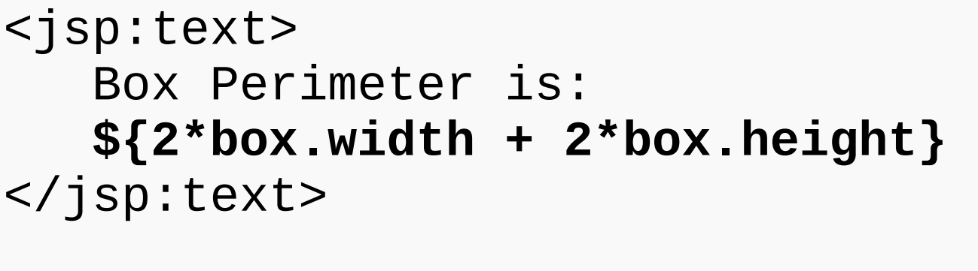

**JSP EL (Expression Language)**

**JSP Expression Language (EL)** — это язык выражений, используемый в **JavaServer Pages (JSP)** для облегчения взаимодействия между представлением и бизнес-логикой приложения. EL позволяет вставлять динамическое содержимое в JSP-страницы, не прибегая к использованию скриплетов или Java-кода. Это улучшает читаемость и удобство поддержки JSP-страниц.

**Для чего применяется JSP EL?**

1. **Упрощение синтаксиса**: EL предоставляет простой синтаксис для работы с объектами, коллекциями и аттрибутами в контексте веб-приложения. Он позволяет избежать использования сложных выражений на языке Java в JSP, что делает страницы более чистыми и читаемыми.
2. **Интерактивность**: EL используется для отображения данных, полученных из серверной логики (например, из сессии, запросов или аттрибутов контекста). С его помощью можно легко динамически генерировать контент на основе данных.
3. **Безопасность**: Использование EL позволяет избежать вставки Java-кода непосредственно в страницу (в отличие от скриплетов), что уменьшает вероятность ошибок и уязвимостей.
4. **Управление данными на уровне представления**: EL облегчает доступ к данным, хранящимся в различных областях видимости (например, в запросах, сессиях, контексте приложения и т. д.).

**Основные возможности и синтаксис JSP EL**

**1. Обращение к объектам**

EL используется для извлечения данных из различных областей видимости, таких как параметры запроса, атрибуты сессии, контекста приложения и другие.

${requestScope.username} <!-- доступ к параметру в запросе -->

${sessionScope.user} <!-- доступ к атрибуту в сессии -->

${applicationScope.appName} <!-- доступ к атрибуту в контексте приложения -->

* **requestScope** — запрос, доступные атрибуты текущего HTTP-запроса.
* **sessionScope** — сессия, доступные атрибуты текущей HTTP-сессии.
* **applicationScope** — контекст приложения (например, глобальные атрибуты).

**2. Работа с параметрами запроса**

Вы можете получить параметры из строки запроса URL.

${param.username} <!-- доступ к параметру из URL запроса (например, /index.jsp?username=John) -->

**3. Работа с аттрибутами**

EL позволяет работать с аттрибутами объектов.

${person.name} <!-- доступ к свойству name объекта person -->

Если объект person в данном случае имеет метод getName(), то EL автоматически вызовет этот метод.

**4. Арифметические операции и логические выражения**

EL поддерживает базовые арифметические операции и логические выражения, что позволяет делать вычисления прямо в выражении.

${2 + 3} <!-- результат: 5 -->

${user.age > 18} <!-- логическое выражение -->

**5. Использование функций**

EL позволяет вызывать функции для обработки данных.

Пример использования функции fn:length() для получения длины строки:

jsp

КопироватьРедактировать

${fn:length(user.name)}

Для этого нужно подключить библиотеку функций (например, JSTL) в JSP:

jsp

КопироватьРедактировать

<%@ taglib uri="http://java.sun.com/jsp/jstl/functions" prefix="fn" %>

**6. Условные выражения**

EL позволяет использовать условные выражения.

jsp

КопироватьРедактировать

${user.isLoggedIn ? 'Welcome, ' + user.name : 'Please log in'}

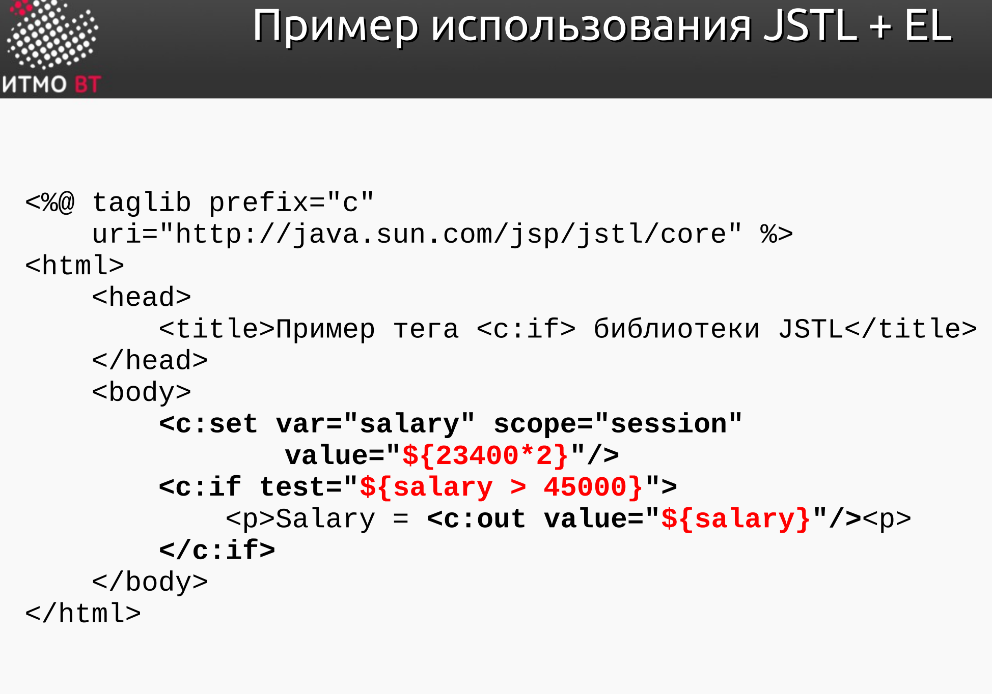

**JSTL (JavaServer Pages Standard Tag Library)** — это стандартная библиотека тегов для JavaServer Pages (JSP), которая предоставляет набор общих функций, упрощающих разработку JSP-страниц. Она является частью спецификации Java EE и позволяет избегать избыточного использования Java-кода (скриплетов) в JSP.

**Зачем использовать JSTL, если есть JSP-элементы?**

1. **Чистота кода:**
   * JSTL позволяет избежать написания Java-кода в JSP-страницах. Это улучшает читаемость и поддерживаемость кода.
   * В отличие от скриплетов, использование JSTL делает страницу более декларативной.
2. **Повторное использование:**
   * JSTL предоставляет готовые теги для распространённых операций (циклы, условия, обработка данных и т.д.), что сокращает время разработки.
3. **Локализация:**
   * JSTL включает поддержку интернационализации и локализации (например, с помощью тегов <fmt>).
4. **Унифицированный подход:**
   * Теги JSTL соответствуют единому стилю и синтаксису, что облегчает работу в команде.
5. **Безопасность:**
   * JSTL позволяет избежать ошибок, которые могут возникать при использовании скриплетов, таких как утечка данных и неправильная обработка исключений.

**Основные группы тегов JSTL**

JSTL включает в себя 4 основные группы тегов:

**1. Core (основные теги) — библиотека c**

Используются для работы с переменными, условиями, циклами и потоками управления.

* **Примеры:**
  + **<c:if>:** Условное выполнение.

<c:if test="${param.age > 18}">

Вы взрослый!

</c:if>

* + **<c:choose>**: Альтернатива оператору switch.

jsp

<c:choose>

<c:when test="${param.age > 18}">

Вы взрослый!

</c:when>

<c:otherwise>

Вы ещё ребёнок.

</c:otherwise>

</c:choose>

* + **<c:forEach>:** Циклы.

jsp

<c:forEach var="item" items="${list}">

${item}

</c:forEach>

**2. Formatting (форматирование) — библиотека fmt**

Используются для локализации, форматирования чисел, дат, валют.

* **Примеры:**
  + **<fmt:formatNumber>**: Форматирование чисел.

<fmt:formatNumber value="12345.678" type="currency" />

* + **<fmt:formatDate>**: Форматирование дат.

<fmt:formatDate value="${now}" pattern="yyyy-MM-dd" />

* + **<fmt:setLocale>**: Установка локали.

<fmt:setLocale value="en_US" />

**3. SQL — библиотека sql**

Используются для выполнения SQL-запросов прямо из JSP. Используются редко, так как это нарушает MVC-архитектуру.

* **Примеры:**
  + **<sql:query>**: Выполнение SQL-запроса.

<sql:query dataSource="${dataSource}" var="result">

SELECT * FROM users;

</sql:query>

**4. XML — библиотека x**

Используются для работы с XML-данными.

* **Примеры:**
  + **<x:parse>**: Разбор XML-документа.

<x:parse xml="${xmlData}" var="doc" />

* + **<x:forEach>:** Цикл по элементам XML.

**Как подключить JSTL?**

Для подключения JSTL нужно добавить зависимости в проект или использовать jar-файлы:

**В Maven:**

xml

<dependency>

<groupId>javax.servlet</groupId>

<artifactId>jstl</artifactId>

<version>1.2</version>

</dependency>

**В JSP:**

jsp

<%@ taglib uri="http://java.sun.com/jsp/jstl/core" prefix="c" %>

<%@ taglib uri="http://java.sun.com/jsp/jstl/fmt" prefix="fmt" %>

# FreeMarker Template Engine

**FreeMarker** — это **шаблонный движок (template engine)**, используемый для генерации текстового содержимого на основе шаблонов. Обычно применяется в Java-приложениях для динамического создания HTML-страниц, писем, XML, JSON, конфигурационных файлов и т.д.

FreeMarker является независимой библиотекой с открытым исходным кодом, которая позволяет отделить логику приложения от его представления (шаблонов).

**Что такое FreeMarker?**

**FreeMarker** — это мощный и гибкий **шаблонный движок (template engine)**, используемый для генерации текстового содержимого на основе шаблонов. Обычно применяется в Java-приложениях для динамического создания HTML-страниц, писем, XML, JSON, конфигурационных файлов и т.д.

FreeMarker является независимой библиотекой с открытым исходным кодом, которая позволяет отделить логику приложения от его представления (шаблонов).

**Особенности FreeMarker**

1. **Разделение логики и представления:**
   * FreeMarker позволяет вынести всю логику шаблонов из кода приложения, оставляя бизнес-логику в Java-коде, а шаблоны — для отображения.
2. **Широкие возможности:**
   * Поддерживает условия, циклы, вложенные объекты, коллекции, пользовательские функции и многое другое.
3. **Гибкость:**
   * Используется не только для генерации HTML, но и для создания любого текстового содержимого.
4. **Простота встраивания:**
   * FreeMarker легко интегрируется с Java-приложениями через библиотеку freemarker.jar.
5. **Расширяемость:**
   * Можно добавлять свои методы, переменные и даже теги через Java-код.

Apache FreeMarker

Компилирующий обработчик шаблонов.

● Написан на Java.

● Разработчик – Apache Software Foundation, первая версия вышла в 2000 г.

● Свободное ПО, распространяется по лицензии BSD.

Особенности и возможности

Поддерживает «джентльменский набор» возможностей по созданию шаблонов:

1. условия;
2. циклы;
3. присваивание значений переменным;
4. арифметические операции;
5. операции со строками;
6. инструменты форматирования;
7. макросы и функции;
8. подключение внешних шаблонов;
9. `экранирование символов.

Пример шаблона

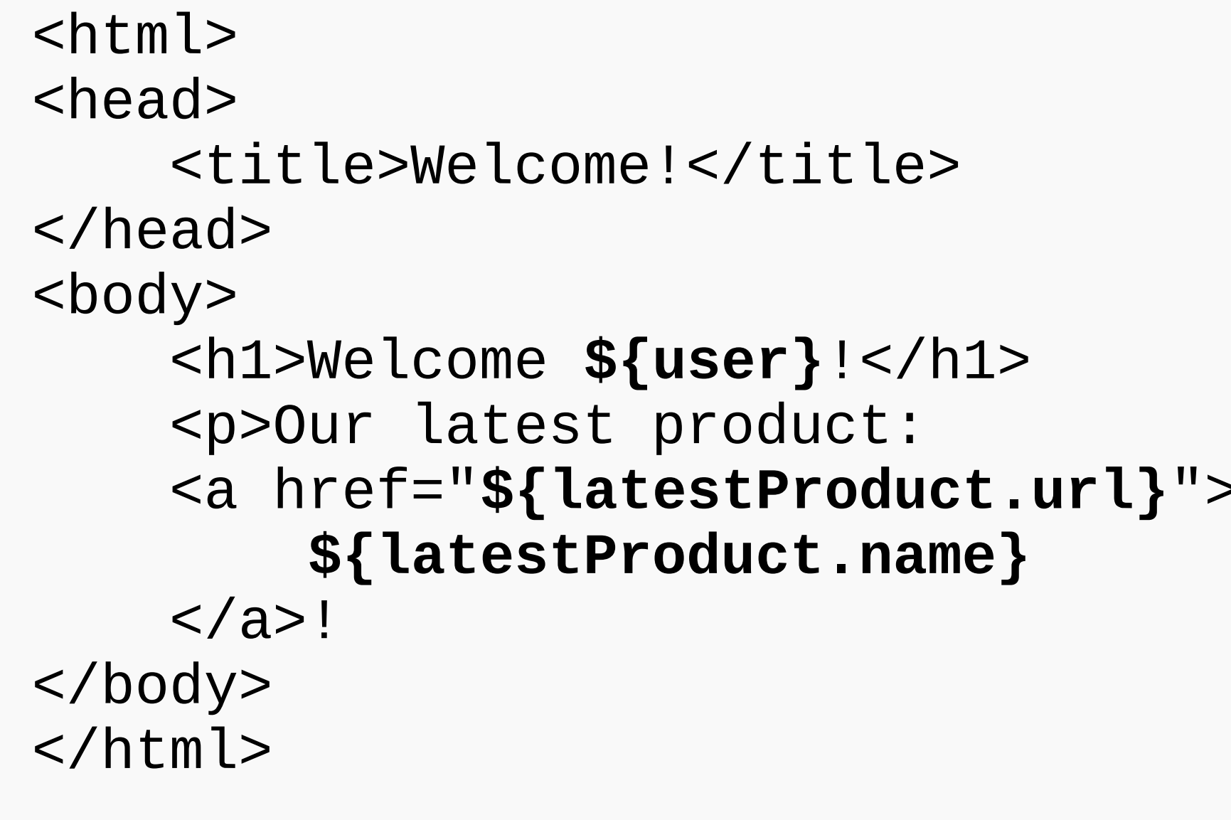

Синтаксис шаблонов

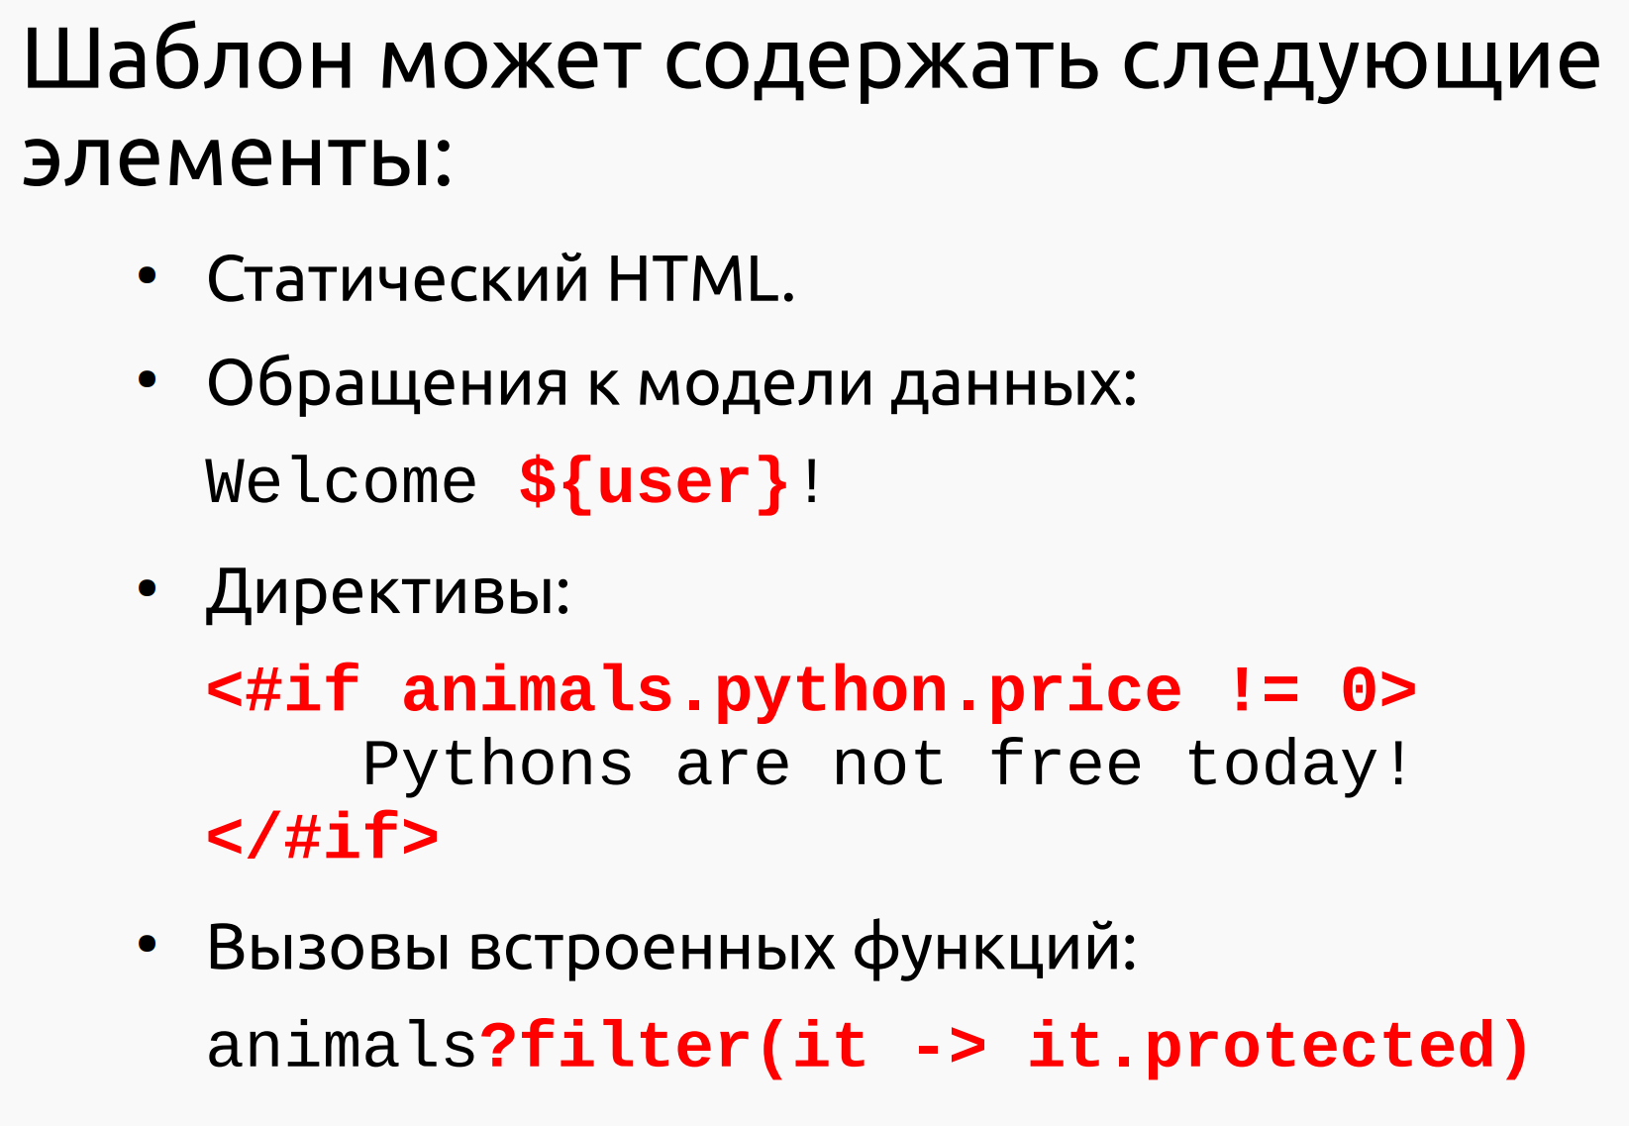

Принцип работы FreeMarker

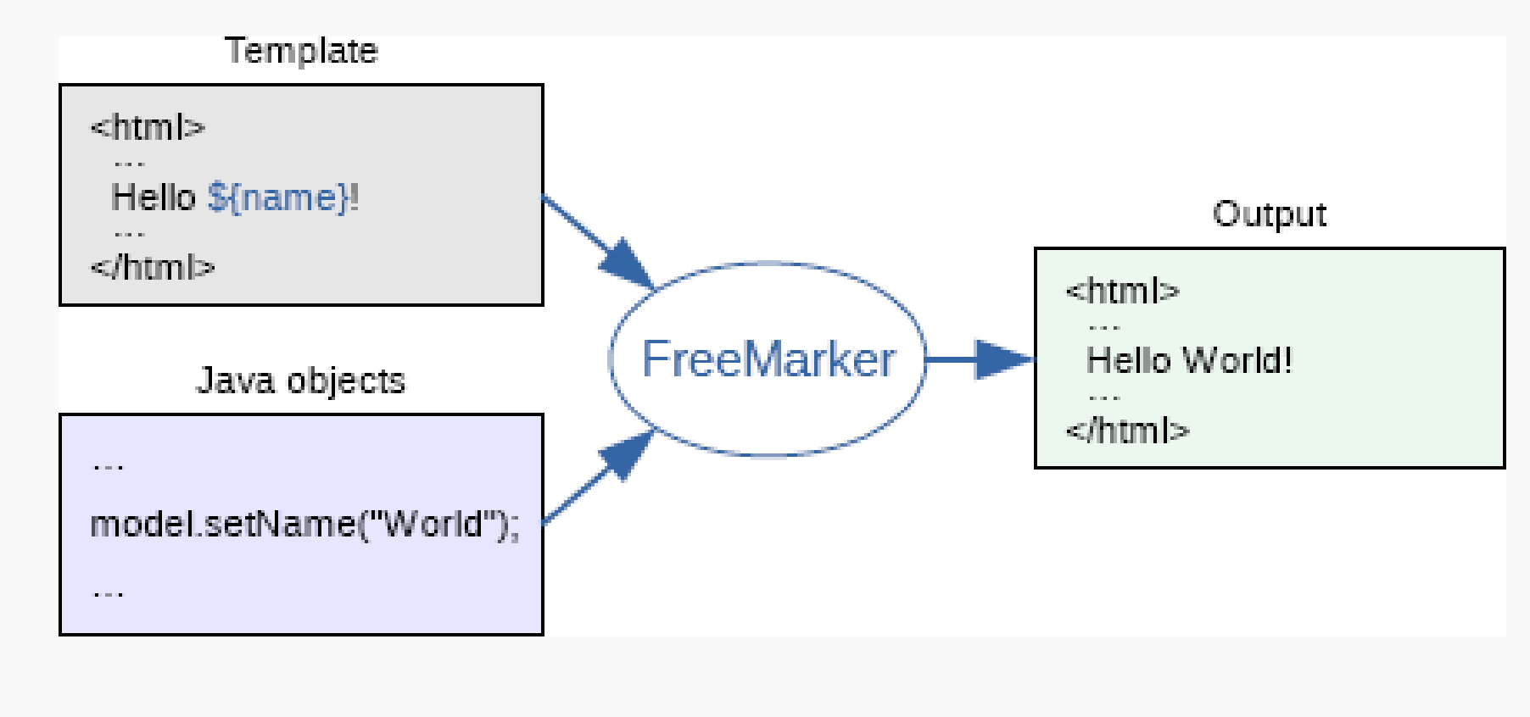

FreeMarker движок шаблонов на Java, который можно использовать для формирования html страниц, xml конфигураций, кода, и т.д. Поддерживает сложные выражения, циклы, условия, макросы, импорты.

Пример:

<h1>Hello ${name}</h1>

var cfg = … // инициализация

var template = cfg.getTemplate(“foo.ftl”);

var root = new HashMap<String, Object>();

root.put(“name”, “Иван”);

template.process(root, out); // out - OutputStreamWriter

HTML:

<html>

<div class=”abobus”>Разрешение не поддерживается</div>

</html>

CSS:

.abobus {

display: none;

}

@media only screen and (max-width: 1399px) {

.abobus {

display: block;

}

}

### Модель данных FTL (FTL data-model)

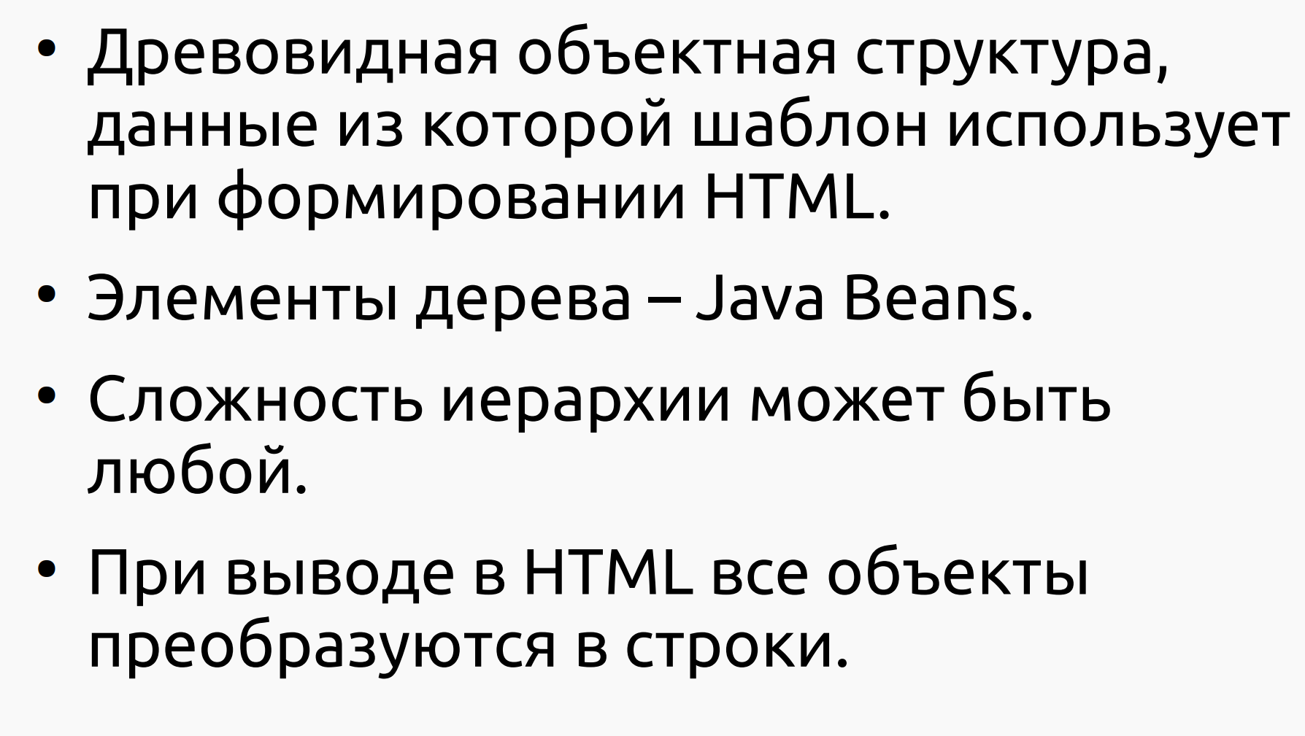

Пример модели данных

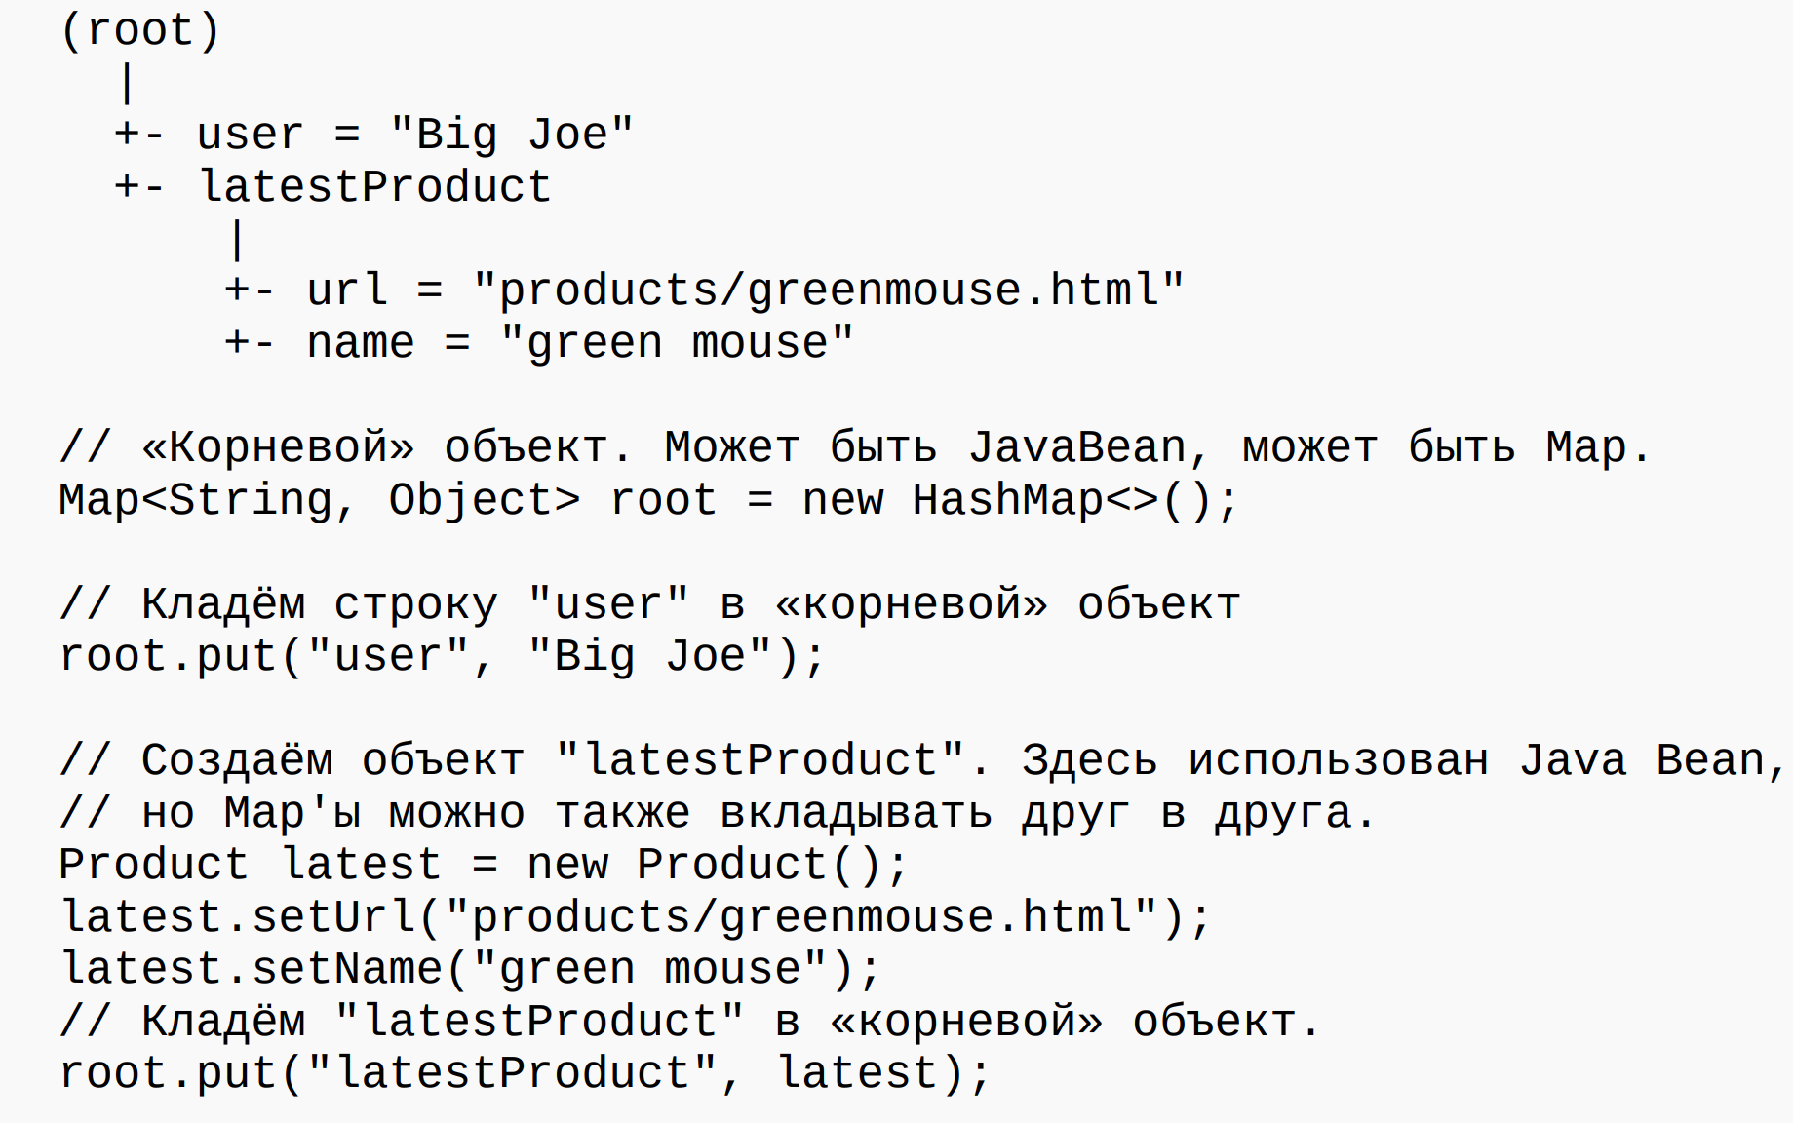

Использование в проектах

1)Скачиваем freemarker.jar. 2)Создаём конфигурацию. 3)Создаём шаблон. 4)Создаём модель данных. 5)Компилируем шаблон с нужными данными:

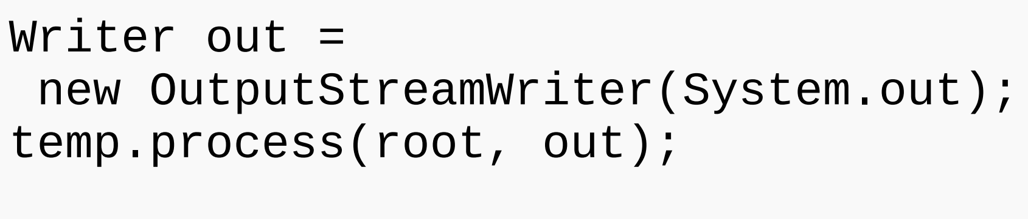

# Thymeleaf

Компилирующий обработчик шаблонов.

Универсальный – может использоваться как в веб-приложениях, так и для решения общих задач шаблонизации чего-либо.

Написан на Java.

Свободное ПО, распространяется по лицензии Apache 2.0.

Интеграция «из коробки» со Spring Framework.

**Особенности** Thymeleaf

«Выходной» формат – XML, XHTML и HTML5. Также поддерживаются JS, CSS и Plain Text.

1. Не привязан к Servlet API – может работать как «онлайн», так и «оффлайн».
2. Построен на модульной системе. Модули называются диалектами (dialects).
3. Поддержка возможностей i18n и l10n.
4. Есть встроенный кеш скомпилированных шаблонов.

Процессоры и диалекты

Thymeleaf – модульный движок. Модуль Thymeleaf называется диалектом (dialect). ● Диалект состоит из одного или нескольких процессоров (processor). ● Процессор – объект, который применяет некоторую логику к формируемому на основе шаблона артефакту. ● «Из коробки» Thymeleaf содержит стандартный диалект (Standard Dialect), которого достаточно для решения большинства типовых задач.

Стандартный диалект

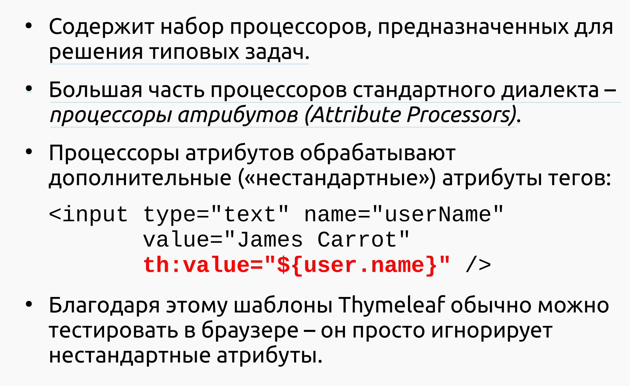

Выражения

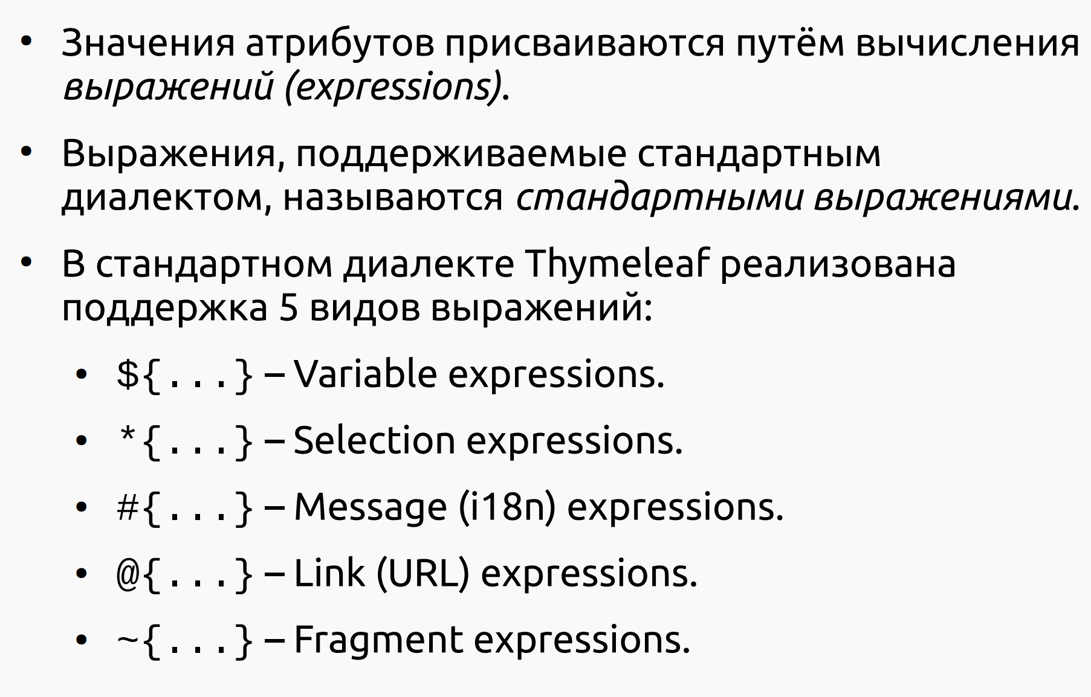

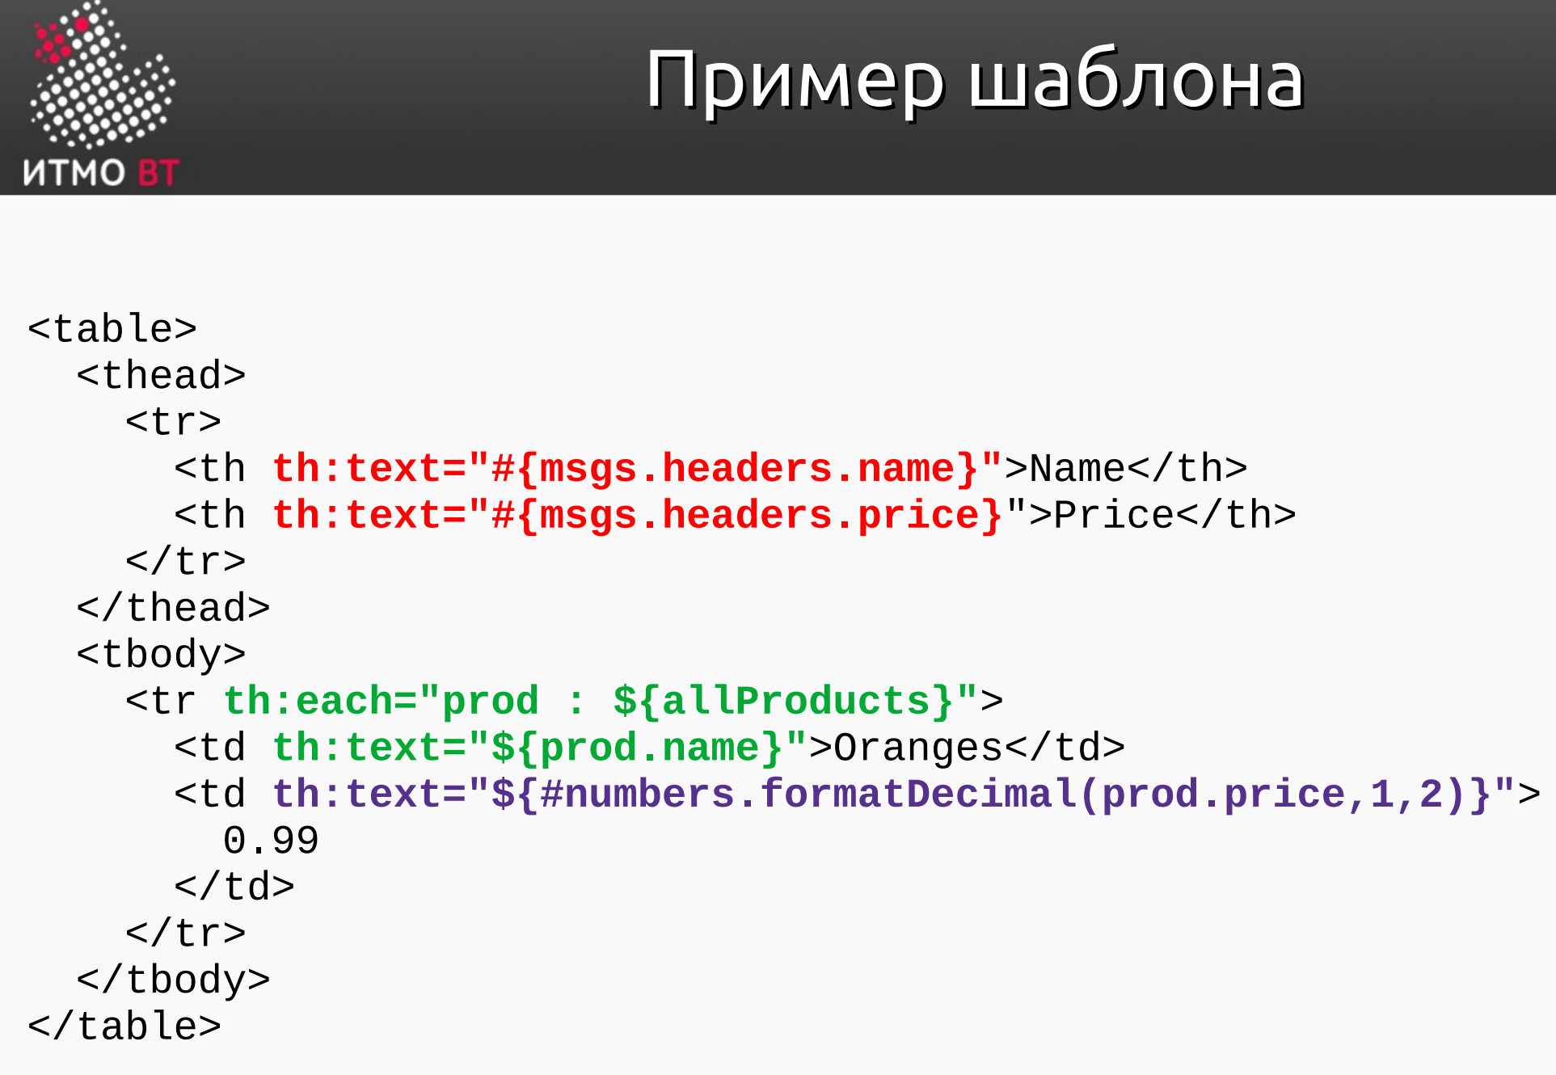

Thymeleaf, как и FreeMarker, – это компилирующий обработчик шаблонов, написанный на Java. Предназначен для компиляции шаблонов в файлах с совершенно разным расширением (html, css, js, css и т.п.).

Объект, который применяет некоторую логику к артефакту разметки (тег, текст, комментарий) называется процессором, а набор этих процессоров — плюс, возможно, некоторые дополнительные артефакты — это то, из чего состоит диалект. Из коробки основная библиотека Thymeleaf предоставляет диалект, называемыйстандартным диалектом, которого должно быть достаточно для большинства пользователей. Этот стандартный диалект интересен тем, что включает в себя только обычные html теги, что позволяет отображать его в браузерах без какой-либо доп обработки(в отличие от JSF и JSP).

**Thymeleaf** — это современный серверный шаблонный движок для Java-приложений. Он часто используется для динамической генерации HTML-страниц в веб-приложениях, а также для создания других текстовых форматов (XML, текстовые документы и т. д.).

Thymeleaf изначально был разработан как альтернатива JSP и получил популярность благодаря своей простоте, удобному синтаксису и полной совместимости с HTML5.

**Особенности Thymeleaf**

1. **Природная интеграция с HTML**:
   * Thymeleaf позволяет использовать шаблоны, которые корректно отображаются в браузере даже без обработки на сервере (читаемый и валидный HTML-код).
2. **Декларативность**:
   * Синтаксис Thymeleaf делает шаблоны максимально простыми и легкими для понимания.
3. **Двухрежимный процессинг**:
   * **Offline (static)**: Шаблоны можно просматривать и редактировать в текстовых редакторах или браузерах.
   * **Online (dynamic)**: Данные подставляются в шаблоны на сервере.
4. **Поддержка HTML5 и стандартов**:
   * Полностью совместим с HTML5, поддерживает атрибуты data-*.
5. **Интеграция с Spring**:
   * Thymeleaf глубоко интегрирован с **Spring Framework**, включая поддержку Spring MVC, Spring Boot и Spring Security.
6. **Расширяемость**:
   * Возможность добавления собственных диалектов и расширений.

**Основные функции Thymeleaf**

1. **Вывод переменных**:
   * Атрибут th:text заменяет текст внутри HTML-элемента:

html

КопироватьРедактировать

<p th:text="${username}">Default text</p>

1. **Условия**:
   * Атрибут th:if определяет, будет ли элемент отображён:

html

КопироватьРедактировать

<p th:if="${userLoggedIn}">Добро пожаловать!</p>

<p th:unless="${userLoggedIn}">Пожалуйста, войдите.</p>

1. **Циклы**:
   * Атрибут th:each используется для итерации:

html

КопироватьРедактировать

<ul>

<li th:each="item : ${items}" th:text="${item}"></li>

</ul>

1. **Вставка значений в атрибуты**:
   * Thymeleaf может динамически задавать значения атрибутов:

html

КопироватьРедактировать

<a th:href="@{/profile/{id}(id=${userId})}">Профиль</a>

1. **Фрагменты и повторное использование шаблонов**:
   * Thymeleaf позволяет включать фрагменты из других шаблонов:

html

КопироватьРедактировать

<div th:replace="fragments/header :: header"></div>

1. **Международная локализация**:
   * Использование файлов сообщений для поддержки нескольких языков:

html

КопироватьРедактировать

<p th:text="#{welcome.message}">Приветствие</p>

**Интеграция Thymeleaf с Spring Boot**

1. **Добавление зависимости (Maven):**

xml

КопироватьРедактировать

<dependency>

<groupId>org.springframework.boot</groupId>

<artifactId>spring-boot-starter-thymeleaf</artifactId>

</dependency>

1. **Настройки Thymeleaf (application.properties):**

properties

КопироватьРедактировать

spring.thymeleaf.prefix=classpath:/templates/

spring.thymeleaf.suffix=.html

spring.thymeleaf.cache=false

**Преимущества Thymeleaf**

1. **Совместимость с HTML5**:
   * Шаблоны можно открывать в браузере без обработки сервером.
2. **Простота интеграции**:
   * Идеально работает с Spring MVC и Spring Boot.
3. **Легкость изучения**:
   * Интуитивно понятный синтаксис.
4. **Расширяемость**:
   * Возможность добавления собственных функций и диалектов.

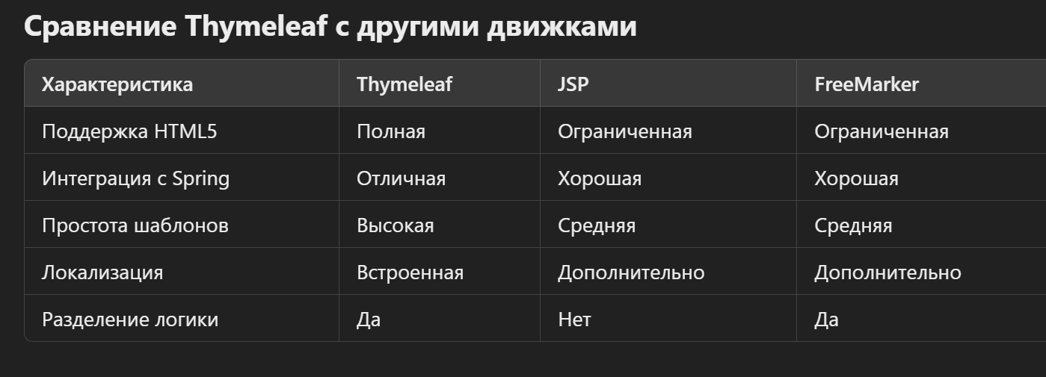

Variable Expressions

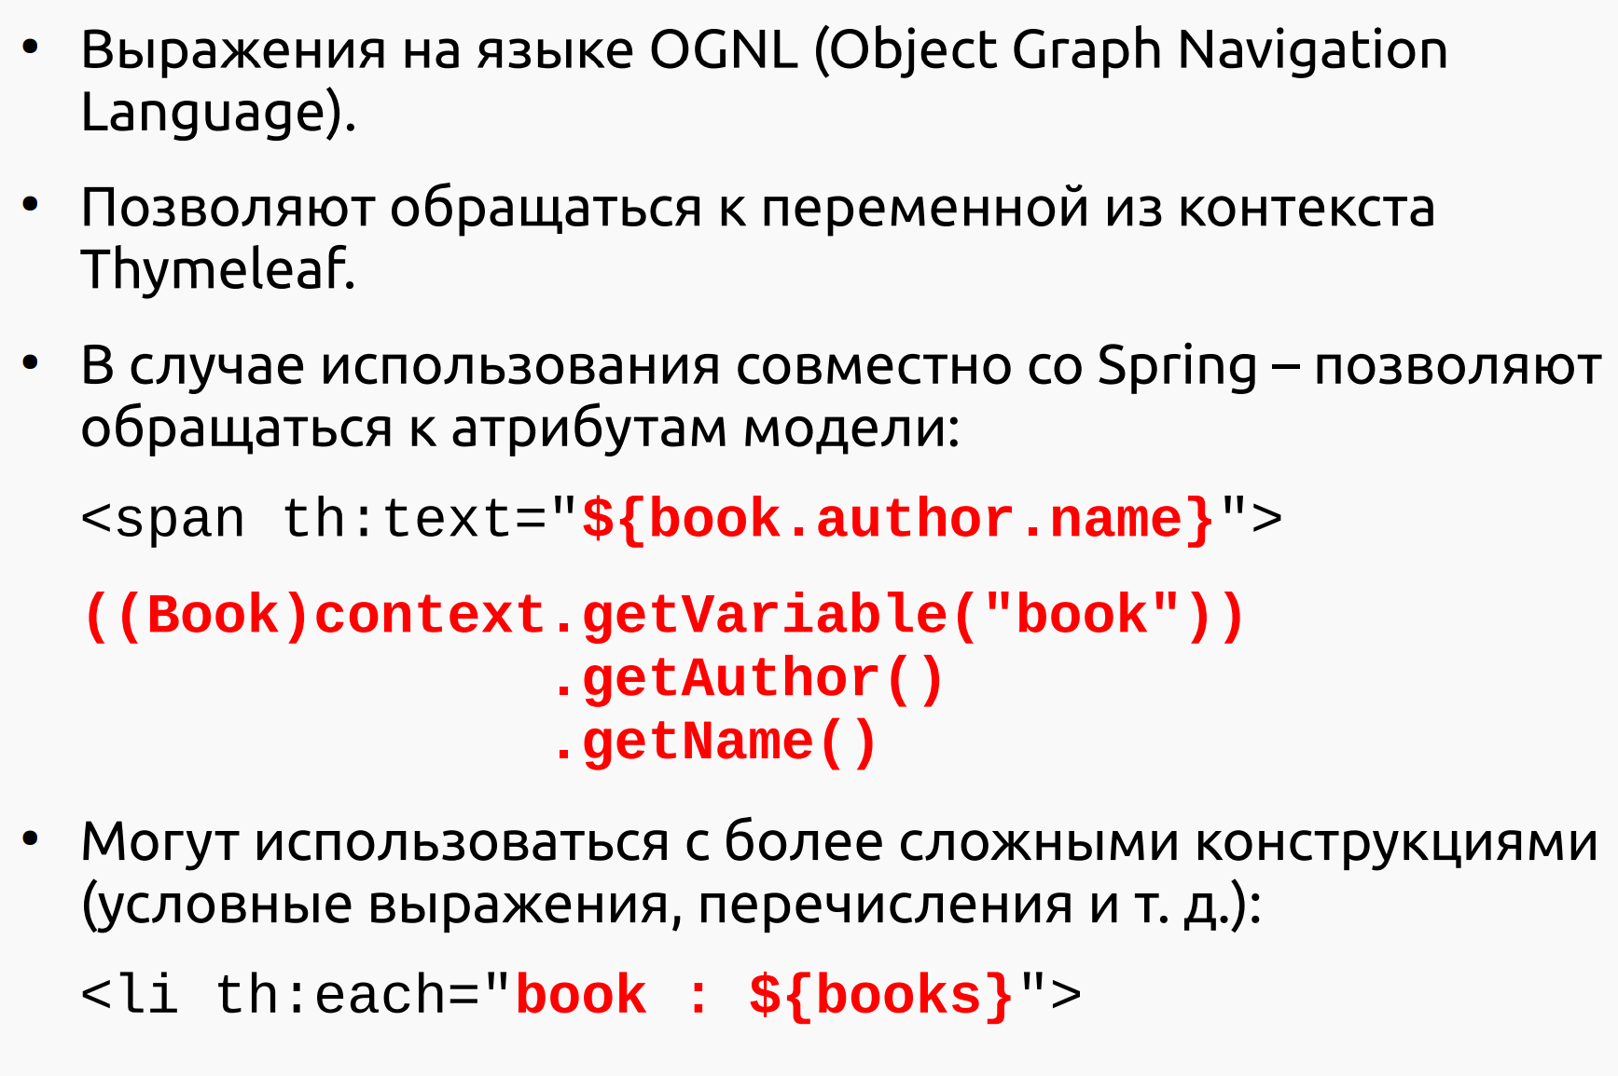

Selection Expressions

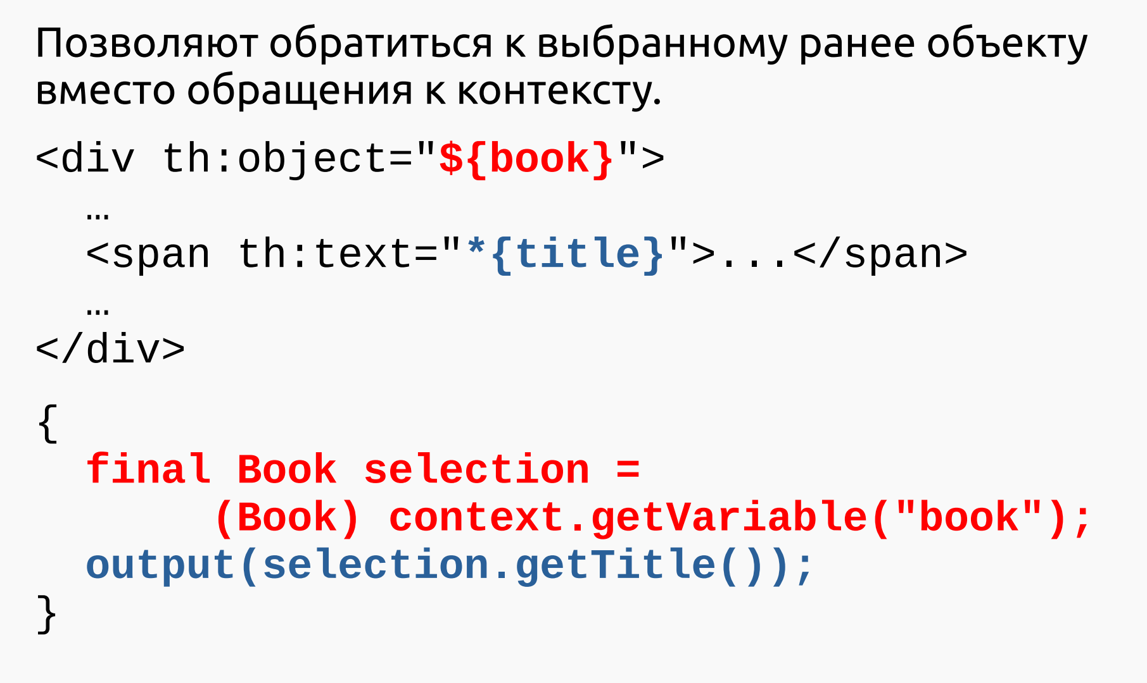

Message (i18n) Expressions

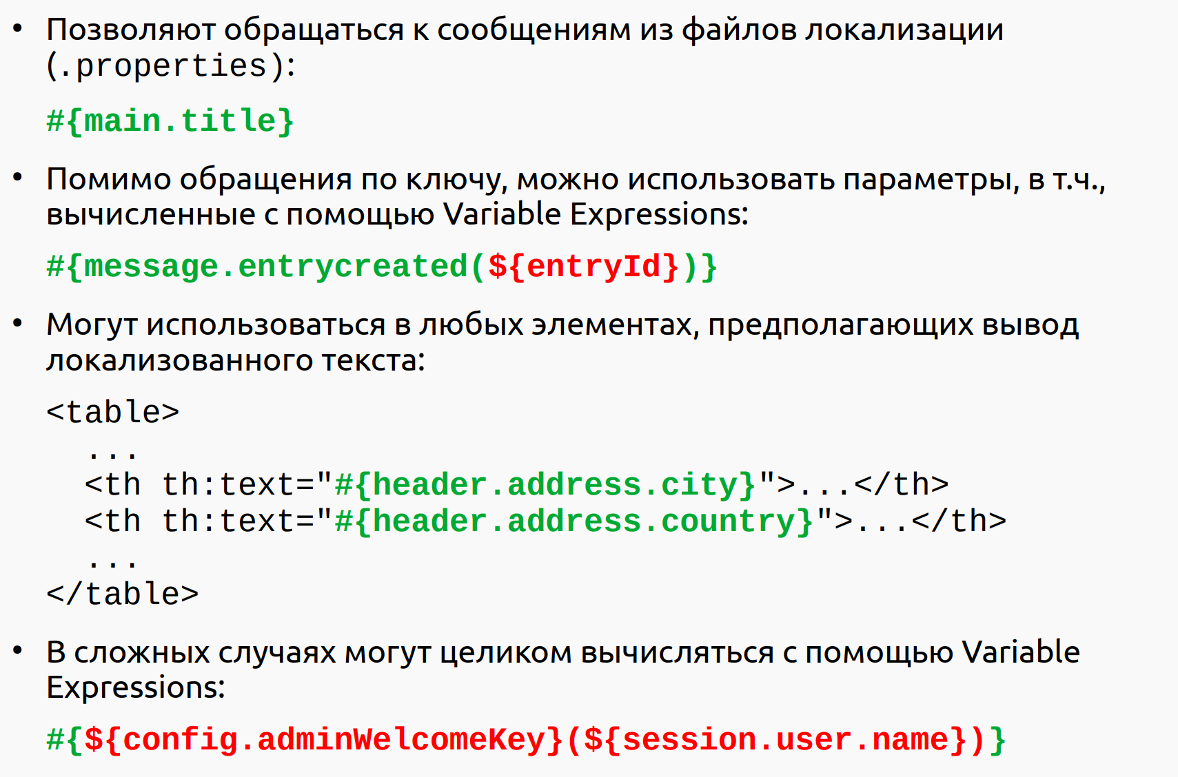

Link (URL) Expressions

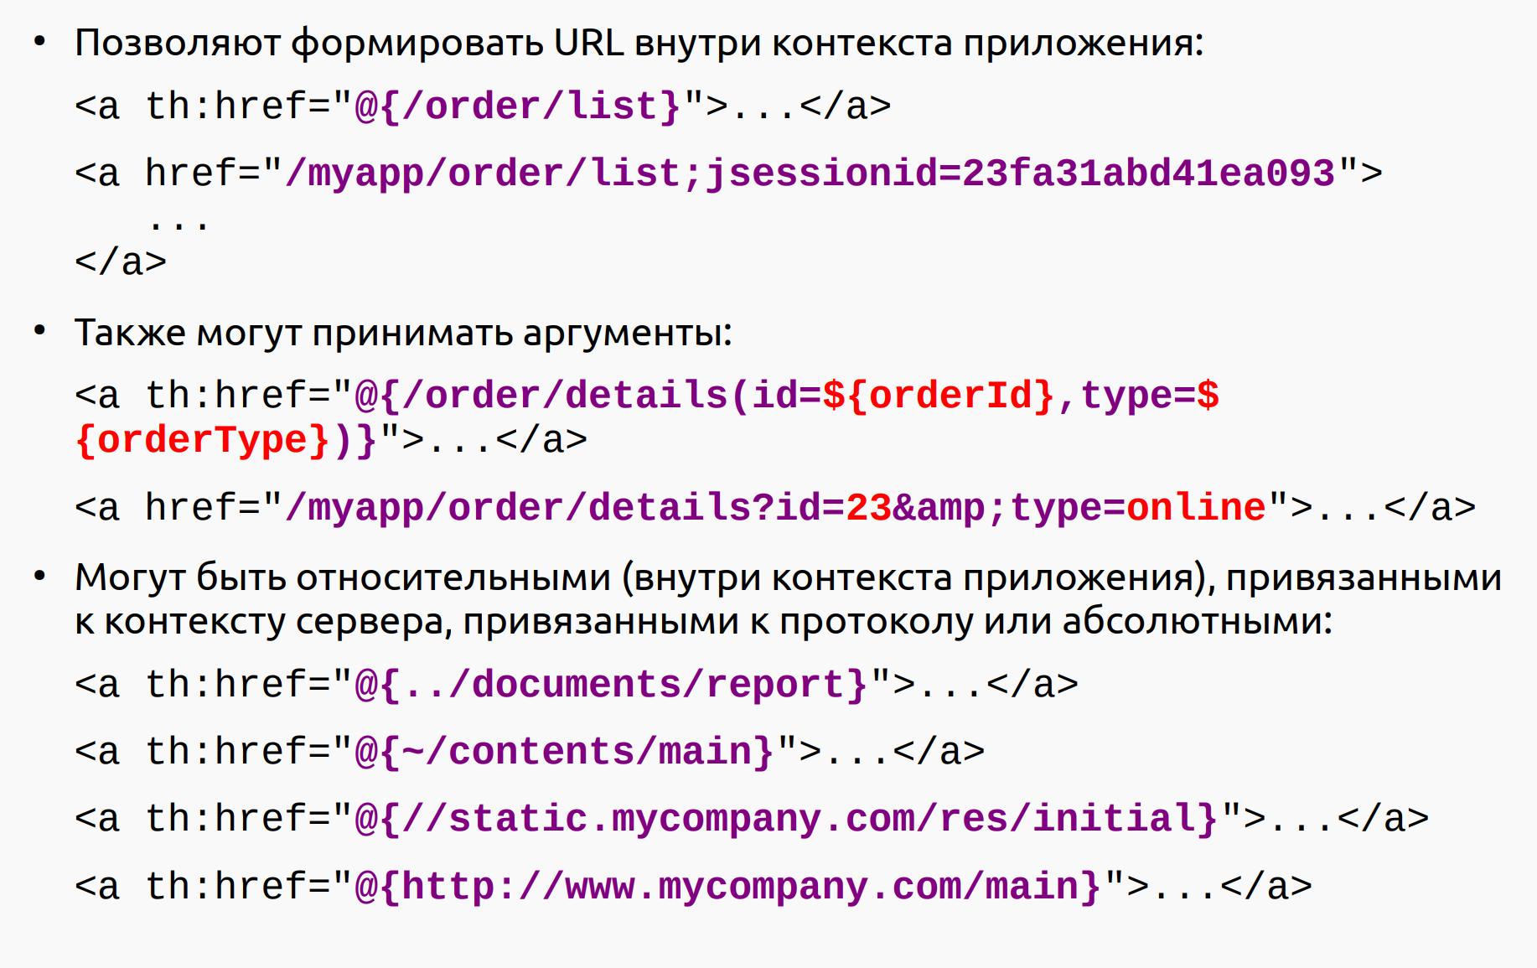

Fragment Expressions

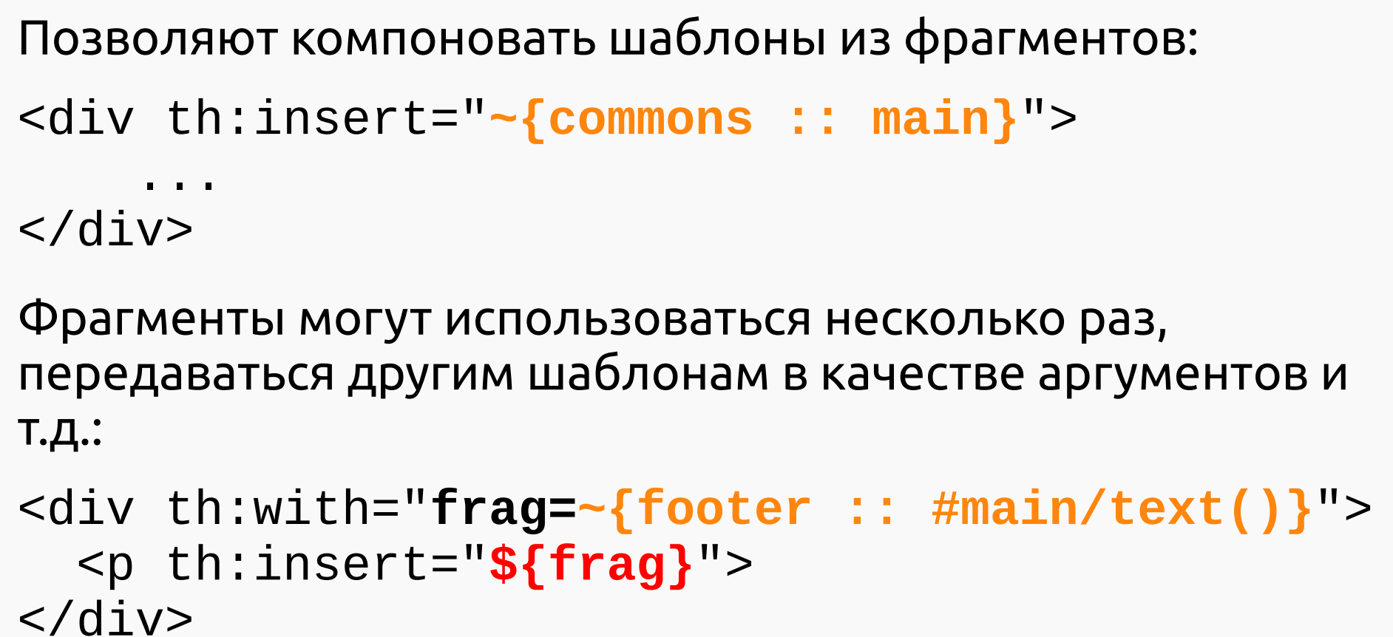

Использование в приложениях

Необходимо проинициализировать объекты TemplateEngine и TemplateResolver:

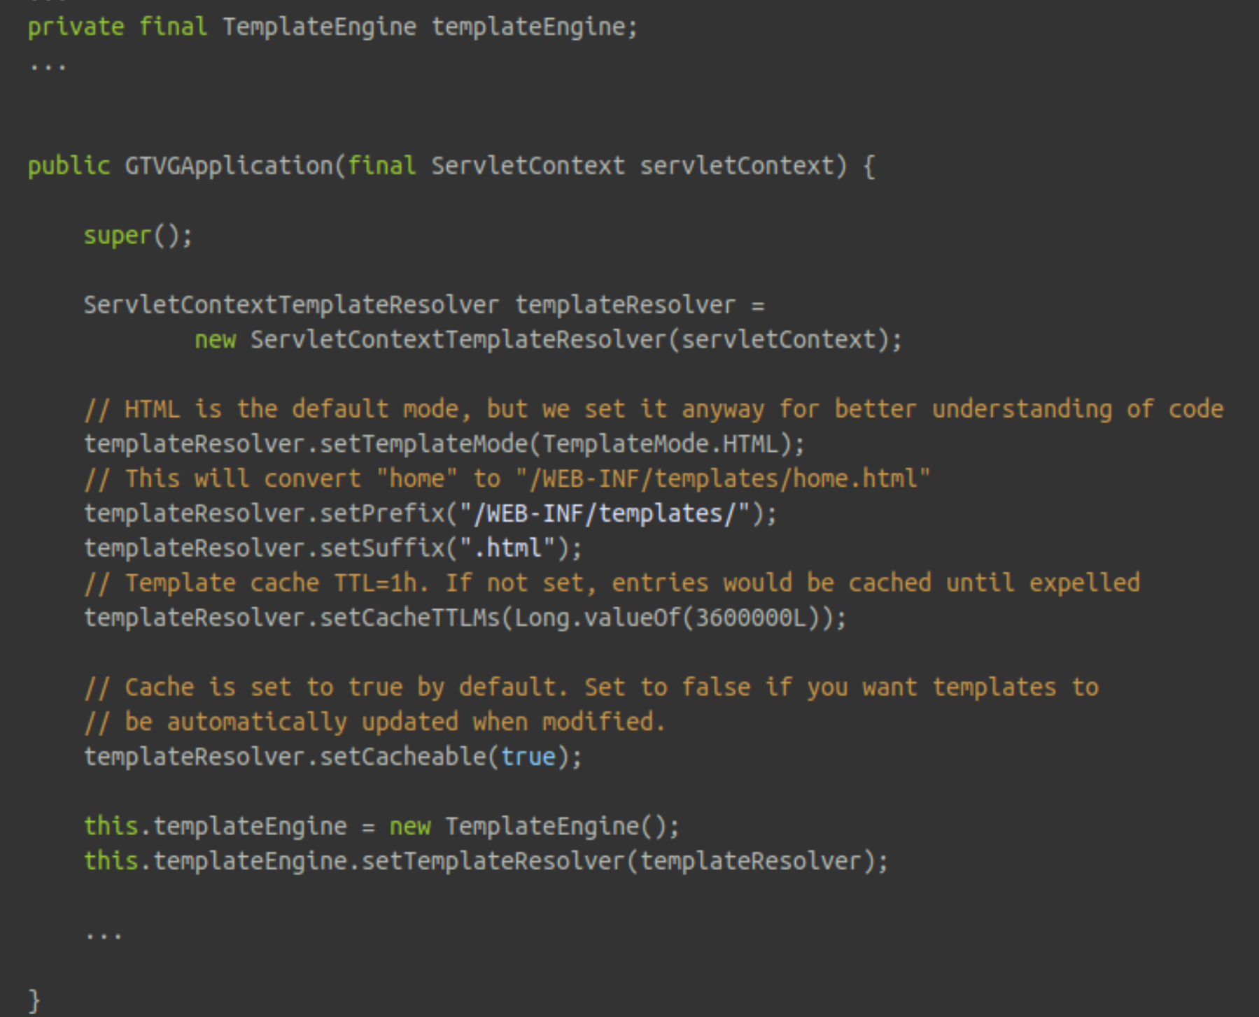

Использование в приложениях на базе Spring

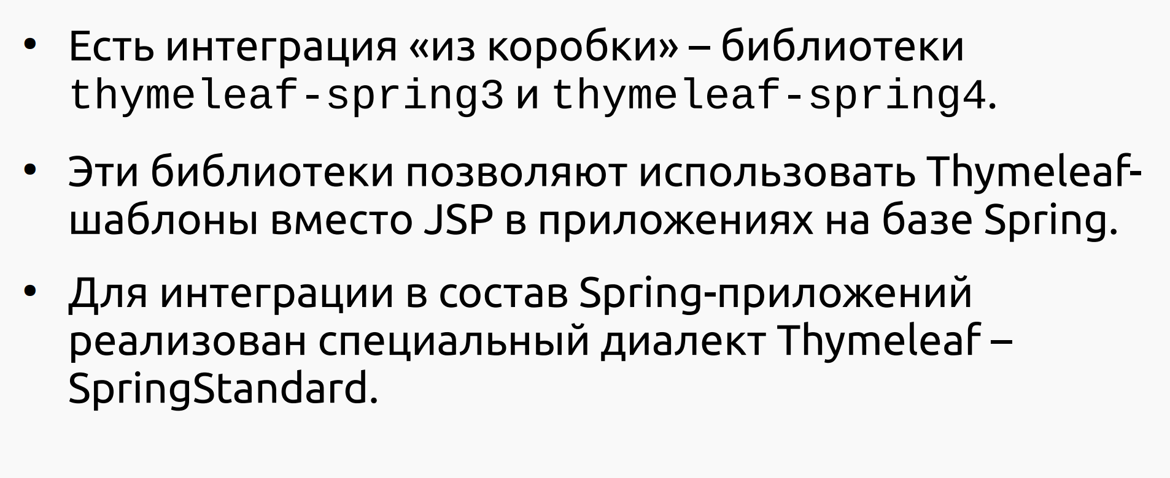

# Rich Internet Applications

Концепция RIA

● RIA – интернет-приложения, предназначенные для выполнения задач, обычно выполняемых десктопными приложениями. ● Впервые термин упомянут компанией Macromedia в 2002 г. ● Изначально применялся к «тяжёлым» технологиям аля Flash и Silverlight, требовавшим для работы отдельные плагины. ● В настоящее время термин достаточно «размыт», но чаще всего применяется к компонентноориентированным server-side веб-фреймворкам (gwt, JSF).

### Конфигурация web.xml

Файл web.xml — это дескриптор развёртывания веб-приложения в Java EE/Servlet контейнерах, например, Tomcat. Он используется для конфигурации сервлетов, фильтров, слушателей, а также для настройки параметров приложения.

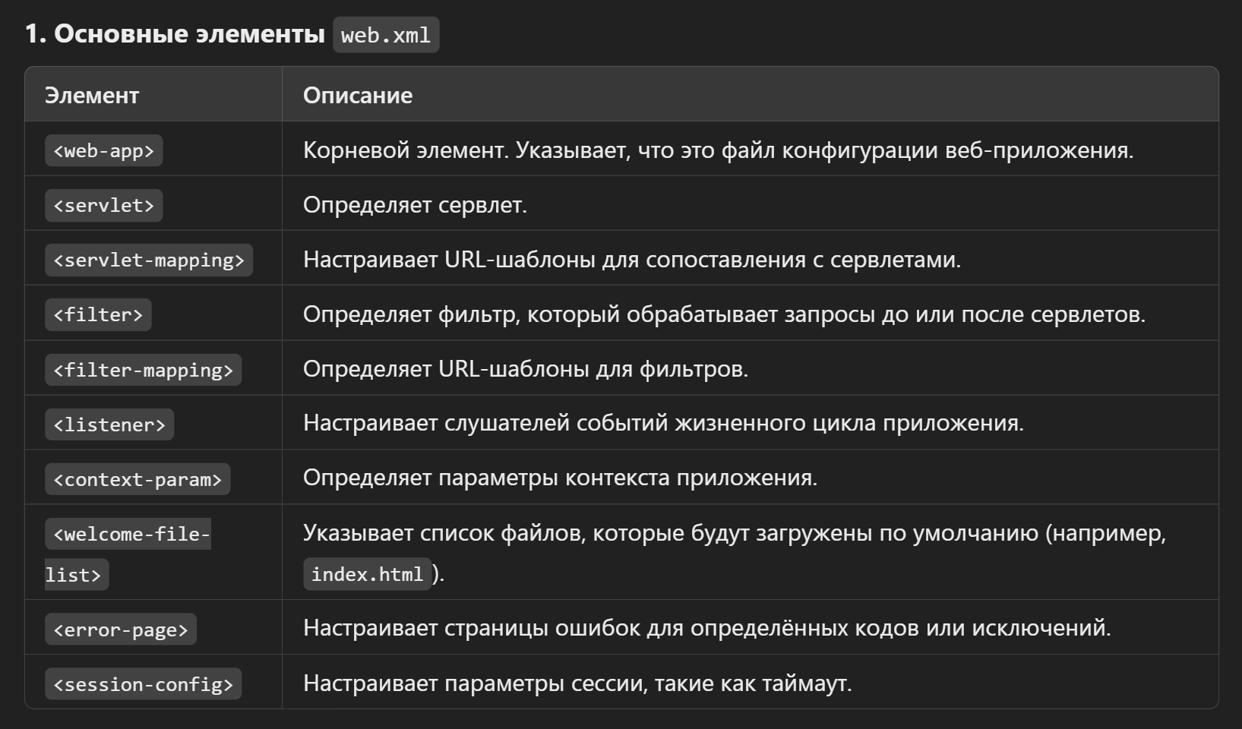

**1. Элемент <web-app>**

Это корневой элемент, который задаёт основные параметры веб-приложения и может содержать все остальные элементы конфигурации.

xml

КопироватьРедактировать

<web-app xmlns="http://java.sun.com/xml/ns/javaee"

xmlns:xsi="http://www.w3.org/2001/XMLSchema-instance"

xsi:schemaLocation="http://java.sun.com/xml/ns/javaee

http://java.sun.com/xml/ns/javaee/web-app_3_0.xsd"

version="3.0">

...

</web-app>

* **xmlns** и **xsi:schemaLocation** — задают схему и пространство имён для конфигурации.
* **version** — указывает версию спецификации (например, 2.5, 3.0).

**2. Элемент <servlet>**

Этот элемент используется для конфигурации сервлетов — основных компонентов веб-приложений на Java. Сервлеты обрабатывают HTTP-запросы и генерируют ответы.

xml

КопироватьРедактировать

<servlet>

<servlet-name>MyServlet</servlet-name>

<servlet-class>com.example.MyServlet</servlet-class>

<init-param>

<param-name>username</param-name>

<param-value>admin</param-value>

</init-param>

</servlet>

* **<servlet-name>** — имя сервлета, которое используется для его идентификации.
* **<servlet-class>** — полное имя класса сервлета (например, com.example.MyServlet).
* **<init-param>** — параметры инициализации сервлета, которые могут быть использованы в конструкторе сервлета.

**3. Элемент <servlet-mapping>**

Этот элемент связывает сервлет с определённым URL-шаблоном, который будет обрабатывать данный сервлет.

xml

КопироватьРедактировать

<servlet-mapping>

<servlet-name>MyServlet</servlet-name>

<url-pattern>/myServlet</url-pattern>

</servlet-mapping>

* **<servlet-name>** — имя сервлета, которое должно совпадать с именем, указанным в <servlet>.
* **<url-pattern>** — URL-шаблон, который будет обрабатываться данным сервлетом (например, /myServlet).

**4. Элемент <filter>**

Фильтры обрабатывают запросы и ответы перед тем, как они достигнут сервлетов или после. Фильтры могут выполнять различные задачи, такие как логирование, проверка безопасности, изменение содержимого и т. д.

xml

КопироватьРедактировать

<filter>

<filter-name>LoggingFilter</filter-name>

<filter-class>com.example.LoggingFilter</filter-class>

</filter>

* **<filter-name>** — имя фильтра, которое используется для его идентификации.
* **<filter-class>** — полное имя класса фильтра, который должен реализовывать интерфейс javax.servlet.Filter.

**5. Элемент <filter-mapping>**

Этот элемент сопоставляет фильтр с определёнными URL-шаблонами или сервлетами.

xml

КопироватьРедактировать

<filter-mapping>

<filter-name>LoggingFilter</filter-name>

<url-pattern>/*</url-pattern>

</filter-mapping>

* **<filter-name>** — имя фильтра, которое должно совпадать с именем, указанным в <filter>.
* **<url-pattern>** — URL-шаблон или путь, для которого будет применяться фильтр. В данном случае, /* — это все запросы.

**6. Элемент <listener>**

Слушатели используются для обработки событий жизненного цикла приложения (например, создание сессии, запуск приложения и т. д.).

xml

КопироватьРедактировать

<listener>

<listener-class>com.example.MyListener</listener-class>

</listener>

* **<listener-class>** — полное имя класса слушателя, который должен реализовывать интерфейсы ServletContextListener, HttpSessionListener и т. д.

**7. Элемент <context-param>**

Этот элемент позволяет задать параметры контекста, которые могут быть использованы в различных частях приложения.

xml

КопироватьРедактировать

<context-param>

<param-name>applicationName</param-name>

<param-value>My Web App</param-value>

</context-param>

* **<param-name>** — имя параметра.
* **<param-value>** — значение параметра.

Эти параметры могут быть получены через ServletContext.getInitParameter().

**8. Элемент <error-page>**

Этот элемент позволяет настроить обработку ошибок в веб-приложении. Можно указать как для определённых кодов ошибок, так и для конкретных исключений.

xml

КопироватьРедактировать

<error-page>

<error-code>404</error-code>

<location>/errors/404.html</location>

</error-page>

<error-page>

<exception-type>java.lang.NullPointerException</exception-type>

<location>/errors/npe.html</location>

</error-page>

* **<error-code>** — HTTP-код ошибки (например, 404, 500).
* **<exception-type>** — класс исключения, например, java.lang.NullPointerException.
* **<location>** — путь к странице ошибки.

**9. Элемент <session-config>**

Этот элемент позволяет настроить параметры сессии, такие как тайм-аут сессии.

xml

КопироватьРедактировать

<session-config>

<session-timeout>30</session-timeout>

</session-config>

* **<session-timeout>** — тайм-аут сессии в минутах (например, 30 минут).

**10. Элемент <welcome-file-list>**

Этот элемент задаёт список файлов, которые должны быть загружены по умолчанию, если пользователь не указывает конкретный путь в URL.

xml

КопироватьРедактировать

<welcome-file-list>

<welcome-file>index.html</welcome-file>

<welcome-file>index.jsp</welcome-file>

</welcome-file-list>

* **<welcome-file>** — файл, который будет загружен при переходе по корневому пути веб-приложения (например, index.html).

**11. Элемент <mime-mapping>**

Этот элемент позволяет настраивать соответствие между расширениями файлов и MIME-типами.

xml

КопироватьРедактировать

<mime-mapping>

<extension>pdf</extension>

<mime-type>application/pdf</mime-type>

</mime-mapping>

* **<extension>** — расширение файла (например, pdf).
* **<mime-type>** — MIME-тип (например, application/pdf).

**12. Элемент <servlet-security>**

Этот элемент используется для настройки безопасности сервлетов, таких как ограничения по ролям пользователей.

xml

КопироватьРедактировать

<servlet-security>

<security-constraint>

<web-resource-collection>

<web-resource-name>Admin Only</web-resource-name>

<url-pattern>/admin/*</url-pattern>

</web-resource-collection>

<auth-constraint>

<role-name>admin</role-name>

</auth-constraint>

</security-constraint>

</servlet-security>

* **<web-resource-collection>** — определяет коллекцию веб-ресурсов (например, путь /admin/*).
* **<auth-constraint>** — указывает требуемую роль для доступа (например, роль admin).

**Long Polling** и **Short Polling** — это два подхода для реализации взаимодействия между клиентом и сервером в веб-приложениях, которые основаны на периодических запросах от клиента к серверу, чтобы получить новые данные или обновления.

Основное отличие между ними заключается в том, как долго клиент ожидает ответа от сервера и как часто клиент отправляет запросы. Рассмотрим эти два подхода более детально:

**Short Polling**

**Short Polling** — это традиционный способ, при котором клиент периодически отправляет запросы на сервер с определённым интервалом (например, каждую секунду), чтобы получить последние данные или изменения. Сервер немедленно отвечает на каждый запрос, независимо от того, есть ли новые данные.

**Как работает Short Polling:**

1. Клиент отправляет запрос на сервер.
2. Сервер немедленно отвечает, даже если нет новых данных.
3. Клиент снова отправляет запрос через некоторое время (например, каждую секунду).

**Преимущества:**

* Простой и легко реализуемый механизм.
* Подходит для приложений с небольшой нагрузкой или с нечастыми изменениями данных.

**Недостатки:**

* Высокая нагрузка на сервер и сеть из-за частых запросов, даже если нет новых данных.
* Повторяющиеся запросы могут приводить к большому количеству ненужных данных (например, если изменения происходят редко).
* Может вызвать задержки, если серверу нужно ожидать, прежде чем что-то изменится.

**Пример использования:**

* Чат-приложения с обновлениями статуса сообщений, где клиент проверяет наличие новых сообщений каждую секунду.

**Long Polling**

**Long Polling** — это более эффективный способ, при котором клиент отправляет запрос на сервер, и сервер удерживает соединение открытым, пока не появятся новые данные. Когда новые данные становятся доступны или истекает таймаут, сервер отвечает. После получения ответа клиент сразу же отправляет новый запрос, и процесс повторяется.

**Как работает Long Polling:**

1. Клиент отправляет запрос на сервер.
2. Сервер удерживает соединение открытым и не отвечает сразу, ожидая новых данных.
3. Когда появляются новые данные, сервер отправляет ответ клиенту.
4. Клиент сразу же отправляет новый запрос, и процесс повторяется.

**Преимущества:**

* Эффективнее по сравнению с Short Polling, так как сервер не отвечает на каждый запрос, если нет новых данных.
* Уменьшает нагрузку на сервер и сеть, так как количество запросов ограничено.
* Позволяет получать новые данные быстрее, чем при регулярной отправке запросов.

**Недостатки:**

* Более сложная реализация на сервере.
* Требует более сложной логики для обработки тайм-аутов и ошибок.
* При длительных соединениях могут возникать проблемы с таймингом, особенно на серверах, которые не поддерживают долгие соединения.

**Пример использования:**

* Веб-чаты, уведомления в реальном времени или приложения для мониторинга состояния, где данные обновляются редко, и важно получать их как только они становятся доступны.

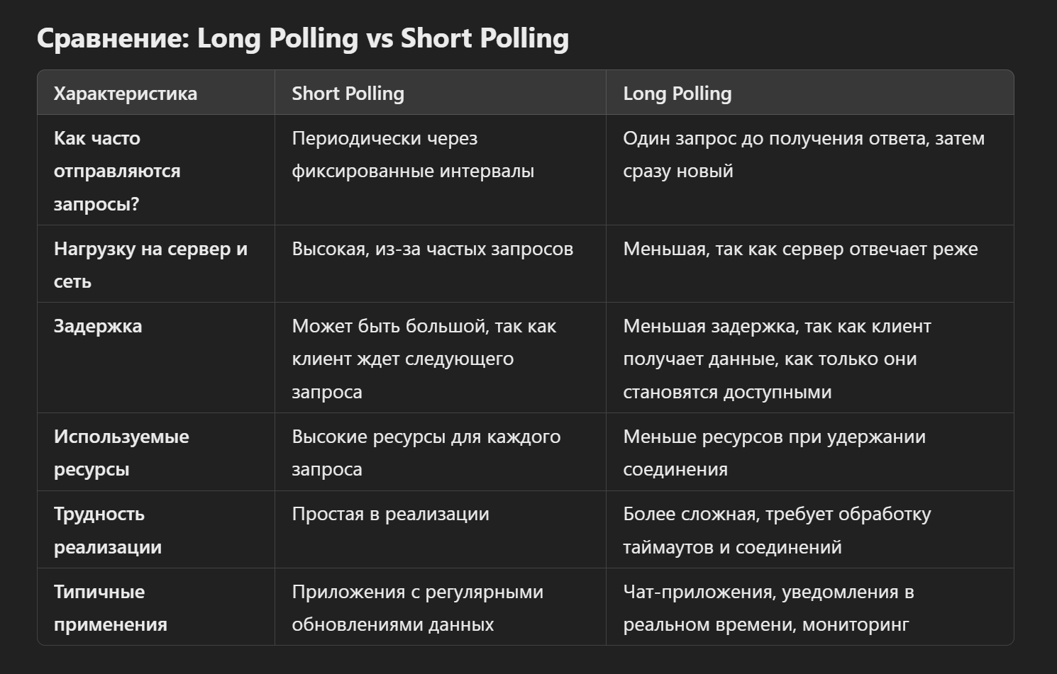

**Когда использовать каждый подход:**

1. **Short Polling**:
   * Если данные обновляются с высокой частотой, например, в мониторинговых системах.
   * Если требуется простота реализации и нет проблем с частыми запросами (например, на небольших веб-сайтах).
   * Когда нагрузка на сервер не является критической.
2. **Long Polling**:
   * Когда сервер не генерирует данные часто, и клиент должен быть уведомлен о событиях сразу, как только они происходят.
   * Если важно минимизировать нагрузку на сервер и пропускную способность сети.
   * При необходимости поддержания долгосрочного взаимодействия, например, в чат-приложениях или в реальном времени уведомлений.